湖北省预算绩效评价（评估）报告

（减略版）

上海嘉贤评价字〔2022〕第0003号

报告名称：嘉鱼县岳公楼棚户区改造路网建设
预算部门（单位）：嘉鱼县住房和城乡建设局

预算年度：2021年
评估类型：项目☑ 政策□ 部门整体□

评估单位：上海嘉贤会计师事务所（普通合伙）

主评人1：王辉
主评人2：朱德银

专 家：马敏
正式提交日期：2022年9月15日

前言 1
1、评价结论 1
1.1项目评价 1
1.2绩效指标完成情况 1
1.3本年度绩效管理中存在的问题及结果拟应用建议 3
2、佐证材料 3
2.1项目基本情况 3
2.2绩效评价工作开展情况 5
2.3绩效指标完成情况分析 7
附件： 14

前言
上海嘉贤会计师事务所（普通合伙）接受嘉鱼县财政局委托，组成绩效评价小组完成此次绩效评价工作。
本次绩效评价工作是在嘉鱼县财政局、嘉鱼县住房和城乡建设局的配合下完成的。
报告由三个部分组成。第一部分评价结论，包括评价分数和等级、绩效指标完成情况、存在问题、建议等内容。第二部分佐证材料，包括项目基本情况、绩效评价工作开展情况、绩效指标完成情况分析、上年度（期）评价结果应用情况等内容。第三部分原始资料，包括在绩效评价过程中，对佐证材料有支撑作用的相关资料复印件、对比分析数据来源和计算过程等资料。
一、评价结论
（一）项目评价
1.1评价分数和等级
2021年嘉鱼县岳公楼棚户区改造路网建设项目专项资金项目绩效评分结果为96.33分，评价等级为“优” 。
（二）绩效评价指标完成情况
2.1项目决策情况
此项满分8分，得分8分，无扣分项。①根据《湖北省嘉鱼县城市总体规划（2011-2030）》《岳公楼棚户区改造总图》立项依据充分；②该项目取得相关部门审批，审批文件、材料符合相关要求，事前已经过必要的可行性研究、专家论证、风险评估、绩效评估、集体决策；③根据嘉鱼县岳公楼棚户区改造路网建设项目的预算绩效目标申报表，绩效目标能在重大方面较清淅地反映项目的要求，目标比较合理，对月度、季度、年度的工作要求进行细分分解，绩效指标能够客观的对实施的情况进行量化考核；④岳公楼棚户区改造路网建设项目的项目管理上制定了一系列的制度，项目质量采取了必要的措施，对工程施工设立限时抢修机制，项目进行了必要验收程序。通过绩效考核落实各项制度，材料釆购按照规定执行招投标手续。项目管理制度执行情况较好。
2.2项目过程管理情况
此项满分12分，得分11.23分，扣0.77分，原因是：截止2022年8月实际到达资金4195万，资金到位率61.24%。嘉鱼县财政局拨付岳公楼棚户区改造路网建设项目经费合计4195万元，2021年岳公楼棚户区改造路网建设项目全年预算6850万元，资金到位率 61.24%。
2.3产出指标完成情况
此项满分40分，得分39.5分，无扣分项。①岳公楼棚户区改造路网建设项目预算完成路网2054米、桥梁两座。截止2022年8月实际验收完成路网改造1934米，桥梁两座。实际完成率91.14%，该项扣0.5分；②年度绩效目标安全生产安全率100%,根据岳公楼棚户区改造路网建设项目安全生产统计表反映，交通安全、消防安全、人身安全实施安全生产率100%；③针对路网改造的实际情况，施工方积极主动抢抓工期，按时按量完成项目施工。
2.4效益指标完成情况
此项满分40分，得分37.6分，扣2.4分，其中：社会效益扣2分，满意度扣0.4分。原因是：根据调查问卷统计，对施工后期的交通状况满意率70%。满意度项目扣2.4分。
2.5上年度（期）评价结果应用情况
上年度评价结果存在的问题是：上年度没有进行绩效评价。
（三）本年度绩效管理中存在的问题及结果拟应用建议
3.1存在的问题
目前项目已经竣工，终审工作仍在进行，尚未完成工程量审计。档案归集整理工作没有完成。
（四）评价结果拟应用建议
应加快后续终审工作，完成工程量最终审计。完成档案归集整理工作，完成财政部门的财评工作。
- 佐证资料
(一）基本情况
2.1项目基本情况
2.1.1项目立项、批复、预算和建设情况
嘉鱼县岳公楼棚户区改造路网建设项目（以下简称该建设项目）是由嘉鱼县住房和城乡建设局为建设单位投资建设的项目。
本项目位于湖北省嘉鱼县岳公楼棚户改造区，由五路二桥构成。陆码河路起点接沿湖大道，终点接梅懈湖路，道路全长约316m，红线宽14m，为城市支路，设计车速30km/h；
岳公楼纵一路起点接沿湖大道，终点接梅懈湖路，道路全长约
286m，红线宽15m，为城市支路，设计车速30km/h；
岳公楼纵二路起点接沿湖大道，终点接梅懈湖路，道路全长约
352m，红线宽15m，为城市支路，设计车速30km/h；
梅懈湖路起点接陆码河路，终点接三湖大道，道路全长约667m，红线宽24m，为城市支路，设计车速30km/h；
岳公路起点接沿湖大道，终点接环湖路，道路全长约433m，红线宽24m，为城市次干路，设计车速30km/h；
陆码河一桥，陆码河二桥。
本次建设内容包括：道路工程、排水工程、交通工程、照明工程、桥梁工程及绿化工程。
本项目于2019年4月22日获得县发改局项目建议书同意（嘉发改审批【2019】26号）。项目总投资5600万元，资金来源为政府投资。建设周期为24个月，拟2019年10月开工，2021年10月完工。2019年5月由容海川城乡规划设计有限公司完成可行性研究报告2019年7月23日本项目可行性研究报告获得县发改局批复同意（嘉发改审批【2019】75号）。项目总投资5600万元，资金来源为政府投资。建设周期为24个月，拟2019年10月开工，2021年10月完工。 2019年11月15日由北京市市政三建设工程有限责任公司中的本项目招标。2020年1月13日经县发改局项目初步设计批复同意（嘉发改审批【2020】120号。项目投资概算为5971.26万元，建设周期为24个月，2020年1月开工，2022年1月完工。2020年1月由嘉鱼县住房和城乡建设局和北京市市政三建设工程有限责任公司-武汉市汉阳市政建设集团有限公司联合体签订本项目施工总承包合同。合同约定总费用5600万元，工程工期730天。2020年1月由武汉市汉阳市政建设集团有限公司完成项目初步设计概算。本工程概算总价为：59712600元，其中建安工程费53082000元，工程建设其他费 3787100元，预备费284350元。本项目于2020年1月15日正式开工，2021年8月26日竣工。
1.2项目资金情况
截止到2022年7月，本项目共计支付4195万元，其中财政资金4195万元。2021年预算数1695万元，实际支付4195万，预算完成率247%。2022年预算数5155万元，实际支付0万元，预算完成率0%。
（二）绩效评价工作开展情况
2.2绩效评价目的、对象和范围
为了全面了解2021年嘉鱼县“岳公楼棚户区改造路网建设项目”专项资金项目资 金的使用、项目实施情况以及取得的综合绩效，根据财政部《关于全面实施预算绩效管理的意见》（中发［2018334号文件）、《项目支出绩效评价管理办法》（财预［2020110号）、《湖北省财政厅关于印发全面实施预算绩效管理系列制度的通知》（鄂 财绩发[2020] 3号）等文件的相关要求，结合评价项目的情况和特点，运用科学、规范的绩效评价方法，科学、客观、公正的对2021年嘉鱼县“岳公楼棚户区改造路网建设项”专项资金项目资金进行整体综合性评价。通过绩效评价，总结项目实施经验，发现项目管理存在的问题，并分析问题成因，提出进一步加强资金管理的建议，优化财政支出结构，提高财政资金使用效益。评价对象和范围包括2021年嘉鱼县“岳公楼棚户区改造路网建设项目”专项资金 项目主管部门和项目实施单位，及2021年度项目资金决策过程、产出、效果情况。
2.2绩效评价框架
2.2.1绩效评价原则
绩效评价框架是开展绩效评价的核心。绩效评价框架包括评价准则、关键评价问题、评价指标、证据、证据来源、证据收集方法等。绩效评价的原则是科学公正、统筹兼顾、激励约束、公开透明。
2.2.2评价指标体系
按照《财政部关于项目支出绩效评价管理办法》（财预(2020）10号）中确定的共性指标体系框架，一级指标项目决策、过程、产出、效果的设定分值分别8分、12分、40分和40 分；二、三级指标分值由绩效评价工作小组依据各指标的重要性集体研究确。总分100分，得分90（含）-100分为优、80（含）-90分为良、60 （含）-80分为中、低于60分为差。
2.2.3绩效评价方法
根据项目具体情况，在本次绩效评价中，既有定性指标又有定量指标，各类指标因考核内容不同和客观标准不同存在较大差异，本次评价主要釆用以下方法：成本效益分析法、比较法、因素分析法、最低成本法、公众评判法、标杆管理法等。
2.2.4抽样调查情况
绩效评价小组分赴嘉鱼县城区和下属乡镇进行随机走访调查。走访群众10户,发放调查问卷10份,收回有效问卷10份。
根据调查了解的情况统计，形成了项目满意度问卷汇总第一手资料，并对施工现场进行了拍照。
2.2.5绩效评价实施过程
评价工作分为4个阶段，包括前期准备阶段、现场实施阶段、评价分析阶段、提交报告阶段。绩效评价小组积极进行前期准备，完成了项目绩效评价计划书的制定、评价指标设计与修改、基础数据表、资料清单等多项工作；在调查取证过程中，通过查阅会计凭证和账簿、实地核实、调研、问卷调查等多种方法收集数据与资料；在评价与报告阶段，对收集到的数据与资料进行分析、审核后，形成项目情况基本评价信息，从项目决策、过程、产出、效益四个维度对项目执行情况及绩效情况进行综合分析、评价，形成绩效评价结果和报告初稿，然后将初稿提交嘉鱼县住房和城乡建设局初审，同时提交嘉鱼县财政局征求2021年嘉鱼县岳公楼棚户区改造路网建设项目专项资金项目绩效评价报吿意见，根据反馈意见对评价报告初稿进行修改完善，最终完成评价报告并出具正式绩效评价报告。
（三）绩效指标完成情况分析
2.3.1决策（本项满分8分、实际得分8分）
2.3.1.1项目立项
①项目立项依据充分性
根据《湖北省嘉鱼县城市总体规划（2011-2030）》《岳公楼棚户区改造总图》立项依据充分。
本项满分1分，评价得分1分。
②立项程序规范性
该项目取得相关部门审批，审批文件、材料符合相关要求，事前已经过必要的可行性研究、专家论证、风险评估、绩效评估、集体决策。
本项满分1分，评价得分1分。
2.3.1.2绩效目标
根据嘉鱼县岳公楼棚户区改造路网建设项目的预算绩效目标申报表，绩效目标能 在重大方面较清淅地反映项目的要求，目标比较合理，对月度、季度、年度的工作要求进行细分分解，绩效指标能够客观的对实施的情况进行量化考核。
本项满分2分，评价得分2分。
2.3.1.3资金投入
①预算编制科学性
2021年嘉鱼县岳公楼棚户区改造路网建设项目专项资金项目资金来源为地方本级财政全额拨款，项目资金根据每季度岳公楼棚户区改造路网建设项目发生的实际费用申请，年度末按照绩效评价中对财务收支的审计进行年度支出核定。
本项满分2分，评价得分2分。
②资金分配合理性
根据岳公楼棚户区改造路网建设项目年度工作计划及县政府专题会议精神，岳公楼棚户区改造路网建设项目制定了2021年度项目资金申请办法，申请办法全面、合理，分配办法有审批，申请办法认真落实并组织实施。
本项满分2分，评价得分2分。
2.3.2过程（本项满分12分、评价得分11.23分）
2.3.2.1资金管理
①资金到位率
嘉鱼县财政局拨付岳公楼棚户区改造路网建设项目经费合计4195万元，2021年岳公楼棚户区改造路网建设项目全年预算6850万元，资金到位率61.24%。
本项满分2分，评价得分1.23分。
扣分原因：根据评分标准，资金到位率100%（2分），按实际到位率计算分值。
②预算执行率
嘉鱼县财政局拨付岳公楼棚户区改造路网建设项目4195万元，2021年岳公楼棚户区改造路网建设项目全年预算费用6850万元，预算执行率61.24%。
本项2分，实得2分。
③资金使用合规性
通过对项目资金使用单位的相关支出明细表、明细账、原始凭证、及相关附件等单据进行审核，项目支出基本上符合国家财经法规和财务管理制度以及有关专项资金管理办法的规定。未发现、挤占、挪用、虚列支出等情况。
本项4分，实得4分。
2.3.2.2组织实施（本项满分4分、实际得分4分）
①管理制度健全性
岳公楼棚户区改造路网建设项目的项目管理上制定了一系列的制度。项目施工管理制度、质量管理、进度管理、现场管理办法、消防管理办法、卫生管理制度，项目管理制度健全。
本项2分，实得2分。
②制度执行有效性
通过查阅项目管理施工日志等相关工作执行情况记录表等相关资料，项目实施按照相关管理制度严格执行。项目质量采取了必要的措施，对工程施工设立限时抢修机制，项目进行了必要验收程序。通过绩效考核落实各项制度，材料釆购按照规定执行招投标手续。项目管理制度执行情况较好。
本项2分，实得2分。
2.3.3产出（本项满分40分、实际得分39.5分）
2.3.3.1产出数量-实际完成率
2.3.3.1.1路网里程数
岳公楼棚户区改造路网建设项目预算完成路网2054米、桥梁两座。截止2022年8月实际验收完成路网改造1934米，桥梁两座。
实际完成率91.14%，该项扣0.5分。
本项15分，实得15分。
2.3.2.2安全率
年度绩效目标安全生产安全率100%,根据岳公楼棚户区改造路网建设项目安全生产统计表反映，交通安全、消防安全、人身安全实施安全生产率100%。
本项2.5分，实得2.5分。
2.3.2.3工期及时率
针对路网改造的实际情况，施工方积极主动抢抓工期，按时按量完成项目施工。
本项2.5分，实得2.5分。
2.3.3.3产出时效-完成及时率
根据年度绩效目标任务及工作计划任务，岳公楼棚户区改造路网建设项目年度内各项任务完成及时。
本项10分，实得10分。
2.3.3.4产出成本-成本节约率
通过对项目单位资金预算及资金使用分析，2021年嘉鱼县“岳公楼棚户区改造路网建设项目”专项资金项目成本控制在项目预算范围内，本项指标无扣分项。
本项10分，实得10分。
2.3.4效益（本项满分40分、实际得分37.6分）
2.3.4.1经济效益
2.3.4.1.1完善城市基础设施
市政设施建设是城市基础设施完善程度和衡量城市现代化的标准之一，是城市基础设施建设的主要组成部分。本项目在嘉鱼县政府的支持下，从实际出发、符合国家相关政策、符合相关规划、符合嘉鱼县城市发展需要、符合嘉鱼县岳公楼棚户改造区规划，项目的建设能有效推进嘉鱼县岳公楼棚户改造区规划发展目标进程。带动其他相关行业的发展，促进社会经济与环境的可持续发展，具有良好的社会效益和经济效益。
本项目属于岳公楼棚户改造区项目的一部分，作为该小区出行的主要通道，未来将承受该项目大部分的交通集散压力，因此本项目的建设是配合周边未来用地开发建设的迫切需要。本项目的建成使得该片区未来能形成较为完善的支路交通网络，极大地改善周边交通出行条件。另外，本项目的建成也将为沿线小区等现状单位提供更加便捷的交通条件和居住环境，提高沿线居民生活水平。
附件：
1.绩效评价评分表
2.岳公楼棚户区改造路网建设项目2021年收支表
3.岳公楼棚户区改造路网建设项目2021年支出明细表
4.岳公楼棚户区改造路网建设项目2021年安全事故统计表
5.评价机构营业执照复印件
6.评价机构执业证书复印件
7.主评人执业资格证书复印件

上海嘉贤会计师事务所 主评人：
（普通合伙）

中国·上海 主评人：
报告日期：二零二二年九月一十五日

附件1 嘉鱼县2021年岳公楼棚户区改造路网建设项目指标体系评分表
一级指标 |  | 二级指标 | 三级指标 | 指标照释 | 指标说明及评价分标准 | 证据来源 | 标准分值 | 实际得分
决策（8分） |  | 项目立项（2分） | 立项依据充分性 | 项目立项是否符合法律法规、相关政策、发展规划以及部门职责，用以反映和考核项目立项依据情况。 | 评价要点：（以下畚项0.2分，未满足1项扣0.2分，扣完为止）  - 项目立项是否符合国家法律法规、国民经济发展规划和相关政策；  - 项目立项是否符合行业发展规划和政策要求；  - 项目立项是否与部门职责范围相符，属于部门履职所需；  - 项目是否属于公共财政支待范围，是否符会中央、地方事务支出责任划分原则。  - 项目是否与相关部门同类项目或部门内部相关项目重复。 | 项目立项申请、批复文件资料 | 1 | 1
 |  |  | 立项程序规范性 | 项目申请、设立过程是否符合相关要求，用以反映和考核项目立项的规范情况. | 评价要点：（以下每项0.33分，未满足1项扣0.33分，扣完为止）  - 项目是否按照规定的程序申请设立；  - 批复文件、材料是否符合相关要求；  ③事前是否已经过必要的风险评估、绩效评估、集体决策。事项是否已经过必要的可行性研究、专家论证、风险评估、绩效评估。 | 项目立项申请、批复文件资料 | 1 | 1
 |  | 绩效目标（2分） | 绩效目标合理性 | 项目所设定的绩效目标是否依据充分，是否符合客观实际，用以反映和考核项目绩效目标与项目实施的相符情况。 | 评价要点：（以下每项0.25分，未满足1项扣0.25分，扣完为止） （如未设定预算绩效目标，也可考核其他工作任务目标）  ①项目是否有績效目标；  ②项目绩效目标与实际工作内容是否具有相关性；  ③项目预期产出效率和效果是否符合正常的业绩水平；  ④是否与预算确定的项目投资额或资金量相匹配。 | 项目预算绩效目标  申报、批复资料 | 1 | 1
 |  |  | 绩效指标明确性 | 依据绩效目标设定的绩效指标是否清晰、细化、可恒量等，用以反映和考核项目绩效目标的明细化情况。 | 评价要点：（以下每项0.25分，未满足1项扣0.25分，扣完为止）  - 是否将项目绩效目标细化分解为具体的绩指标；  - 是否通过清晰、可衡量的指标值予以体现；  - 是否与项目目标任务数或计划数相对应；  - 是否对项目目标有明确的工作内容。 | 项目预算绩效目标  申报、批复资料 | 1 | 1
 |  | 资金投入（4分） | 预算编制科学性 | 项目预算编制是否经过科学论证、有明确标准，资金额度与年度目标是否相适应，用以反映和考核项目预算编制的科学性、合理性清况。 | 评价要点：（以下每项0.5分，未满足［项扣0.5分，扣完为止）  - 预算编制是否经过科学论证；  - 预算内容与项目内容是否匹配；  - 预算额度测算依裙是否充分，是否按照标准编制；  - 预算确定的项目扱资额或资金量是否与工作任务相匹配。 | 项目预算绩效目标  申报、批复资料 | 2 | 2
 |  |  | 资金分配合理性 | 项目预算资金分配是否有测算依据，与补助单位或地方实际是否相适应，用以反映和考核项目预算资金分配为科学性、合理性情况 | 评价要点：（以下每项1分，未满足1项扫1分，扣完为北）  - 预算资金分配象据是否充分；  - 资金分配制度是否合理，与项目单位或地方实际是否相适应。资佥分配歡度是否今逐，与项弓单位或地方实际是否相适应。 | 项目资金分配文件 资料 | 2 | 2
过程（12分） |  | 资金管理（8分） | 资金到位率 | 实际到位资金与预算资金的比率，用以反应和考核资金落实情况对项目实施的总体保障程度， | 资金到位率=（实际到位资金/预算资金）X 100%（按比例得分）  实际到位资会：一定时期（本年度或项弓期）内落实到具体项目的资金.  预算资金：一定討期（本年度或项与期）内预算安排到具像项目乾资金・ | 项目资金财务会* 资料 | 2 | 1.23
 |  |  | 预算执行率 | 项目预算资佥是否按照计划执行，用以反应或考核项目预算执行情况， | 预算执行率=（实际支出资金/实际到位资金）X 100%（按比例得分）  实际支出资金：一定时期（本年度或项目期）内项目实际拨付的资金。 | 项目资金财务会计资料 | 2 | 2
 |  |  | 资金使用合会性 | 项目资金使用是否符合相关的财务管理制度规定，用以反映和考核项目资金为规范运行 | 评价要点：（以下每项1分，未满足1项扣1分，扣完为止）  - 是否符合国家财经法规和財务管理制度以及有关专项资会管理办法的规定；  - 资金的拨付是否有完整的审批程序和手续；  - 是否符合项目预算批复或合同规定的用途；  - 是否存在截留、挤占、挪用、虚列支出等情况。资金的被付是否存完整的审批程序和手续；  - 是否符合项目预算夭复或合五规定的用途；  - 是否存在截留、挤占.卵用、虚列支出等情况。 | 项目资金財务会计资料 | 4 | 4
 | 组织实施（4分） |  | 管理制度健全性 | 项目实施单位的财务和业务管理制定是否健  全，用以及映和考核财务和业务管理制度对  项目顺利实流的保障情况。 | 评价要点：（以下每项1分，未满足1项扣1分，扣完为止）  ①是否已制定或具有相应的财务和业务管理制度：  ②财务和业务管理制度是否合法、合现、完整； | 项目管理制度文件 | 2 | 2
 |  |  | 制度执行有效性 | 项目实施是否符合相关管理规定，用以反映  和考核相关管理制度的有效执行情况。 | 评价要点：《以下每项0.5分，未满是1项扣0.5分，扣完为止） | 项目管理文件资料 | 2 | 2
 |  |  |  |  | ①是否速中相关法法规和相关管理规定：
 |  |  |  |  | ②项目调整及支出调整手续是否完备：
 |  |  |  |  | 项当合司书，检收报告、技术等定等资料是否齐全升及时结构：
 |  |  |  |  | ④项目实族的人员条件，场以设备，信息支挥等是有落实到位。
产出（40分） | 产出数量（10分） |  | 路网数量 | 年度内路网改造公里数 | 实际完成率=（实际产出数／计划产出数）X100％（按比例分） | 项目产出业务资料 | 5 | 4.5
 |  |  | 桥梁数量 | 年度内桥梁改造架数 | 实际产出数：一定时期（本年度完成项目数）为项目实际产出的产品或提供  的服务数量，计划产出数；项目绩效目标确定的在一定时期（本年度完成项目）的服务数量 |  | 5 | 5
 | 产出质量（10分） |  | 设备完好率 | 公路是否正常完好 | 承量达标率-（承量达标产出数／实际产出数）X100％。（按比例得分）。  项目完成的质量运标产出数实际产台数的比率，用以反映和考核项目产  出质量目标的实现程度，票量坊标产出数：一定时期（本年度或项日期）  内实际达到既定质量标准的产品或服务数量，既定质量标准是指项目实施  单位设立绩效目标时确保计划标准，行业标准，历史标准或其他标准费  设定的指标，违规一起扣0.5分，扣完为止。 | 项目产出业务资料 | 5 | 5
 |  |  | 安全率 | 年度生产安全是否达到行业标准 |  |  | 2.5 | 2.5
 | 产出时效（10分） |  | 完成及时性 | 项目实际完成时间与计划完成时间的比较，用以反映和考核项目产出时效目标的实现程度 | 实际完成时间：项目实际单份完成该项目实际所用的时间。(按比例得分） | 项目产出业务资行 | 10 | 10
 |  |  |  |  | 计划完成时间：按照项目实际计划或相关规定完成该项目所用的时间。
 | 产出成本（10分） |  | 成本节约率 | 完成项目计划工作目标的实际节约成本与计划成本比率，用以反映和考核项目的成本节约程度 | 成本节约率＝L（计划成本-实际成本）／计划成本］*100％（按比列得分） | 项目资金财务会计  资料 | 10 | 10
 |  |  |  |  | 实际成本：项目实施单位如期、保质、保量完成指定工作目标实际支出费用。
 |  |  |  |  | 计划成本：项目实施单位为完成工作目标计划安排的支出，一般以项目预算为标准。
效益（40分） | 项目效果（40分） |  | 经济效益 | 项目实施所产生的效益 | 经济效益达到预期 | 调查问卷、座谈会、项目业务档案 | 8 | 8
 |  |  | 社会效益 |  | 社会效益明显 |  | 8 | 6
 |  |  | 生态效益 |  | 生态效益良好 |  | 8 | 8
 |  |  | 可持续发展 |  | 促进社会、经济可持续发展 |  | 8 | 8
 |  |  | 满意度 | 项目实施单位和大众对项目实施效果的满意度 | 项目实施单位及受益群众满意度对项目实施效果的满意程度，满意度100％ | 调查问卷 | 8 | 5.6
合计 |  |  |  |  |  |  | 100 | 96.53

附件2

嘉鱼县岳公楼棚户区改造路网建设项目预算支出表

 | 预算数 | 实际支出数
2021年度 | 1695 | 4195
2022年度 | 5155 | 0
合计 | 6850 | 4195

附件3
岳公楼棚户区改造路网建设项目2021年支出情况
支出时间 | 金额 | 付款依据
2021.01.25 | 2000万 | 嘉项资文【2020】27号
2021.04.30 | 500万 | 嘉项资文【2020】27号
2021.09.10 | 1695万 | 嘉项资文【2021】18号
合计 | 4195万

附件4
安全事故统计率

序号 | 事故类别 | 施工安全 | 消防安全 | 人身安全 | 安全率 | 备注
1 | 一般 | 0 | 0 | 0 | 100%
2 | 较大 | 0 | 0 | 0 | 100%
3 | 重大 | 0 | 0 | 0 | 100%
4 | 特大 | 0 | 0 | 0 | 100%
5 | 合计 | 0 | 0 | 0 | 100%

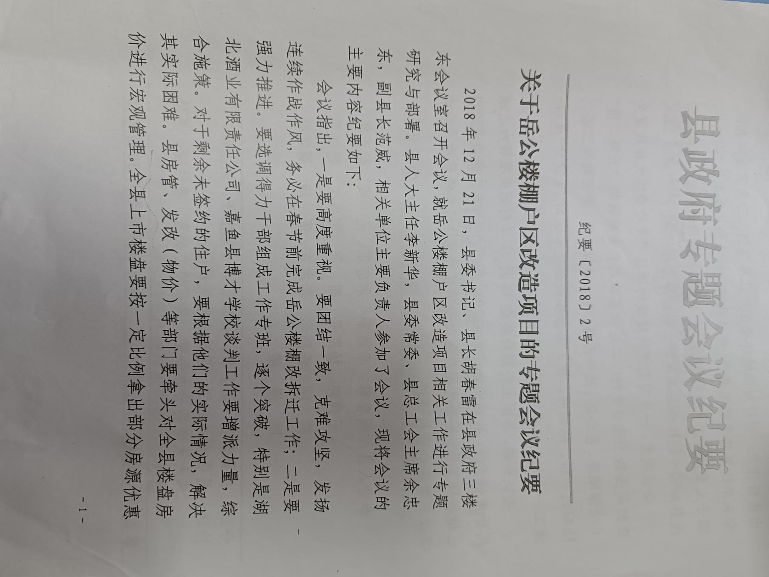

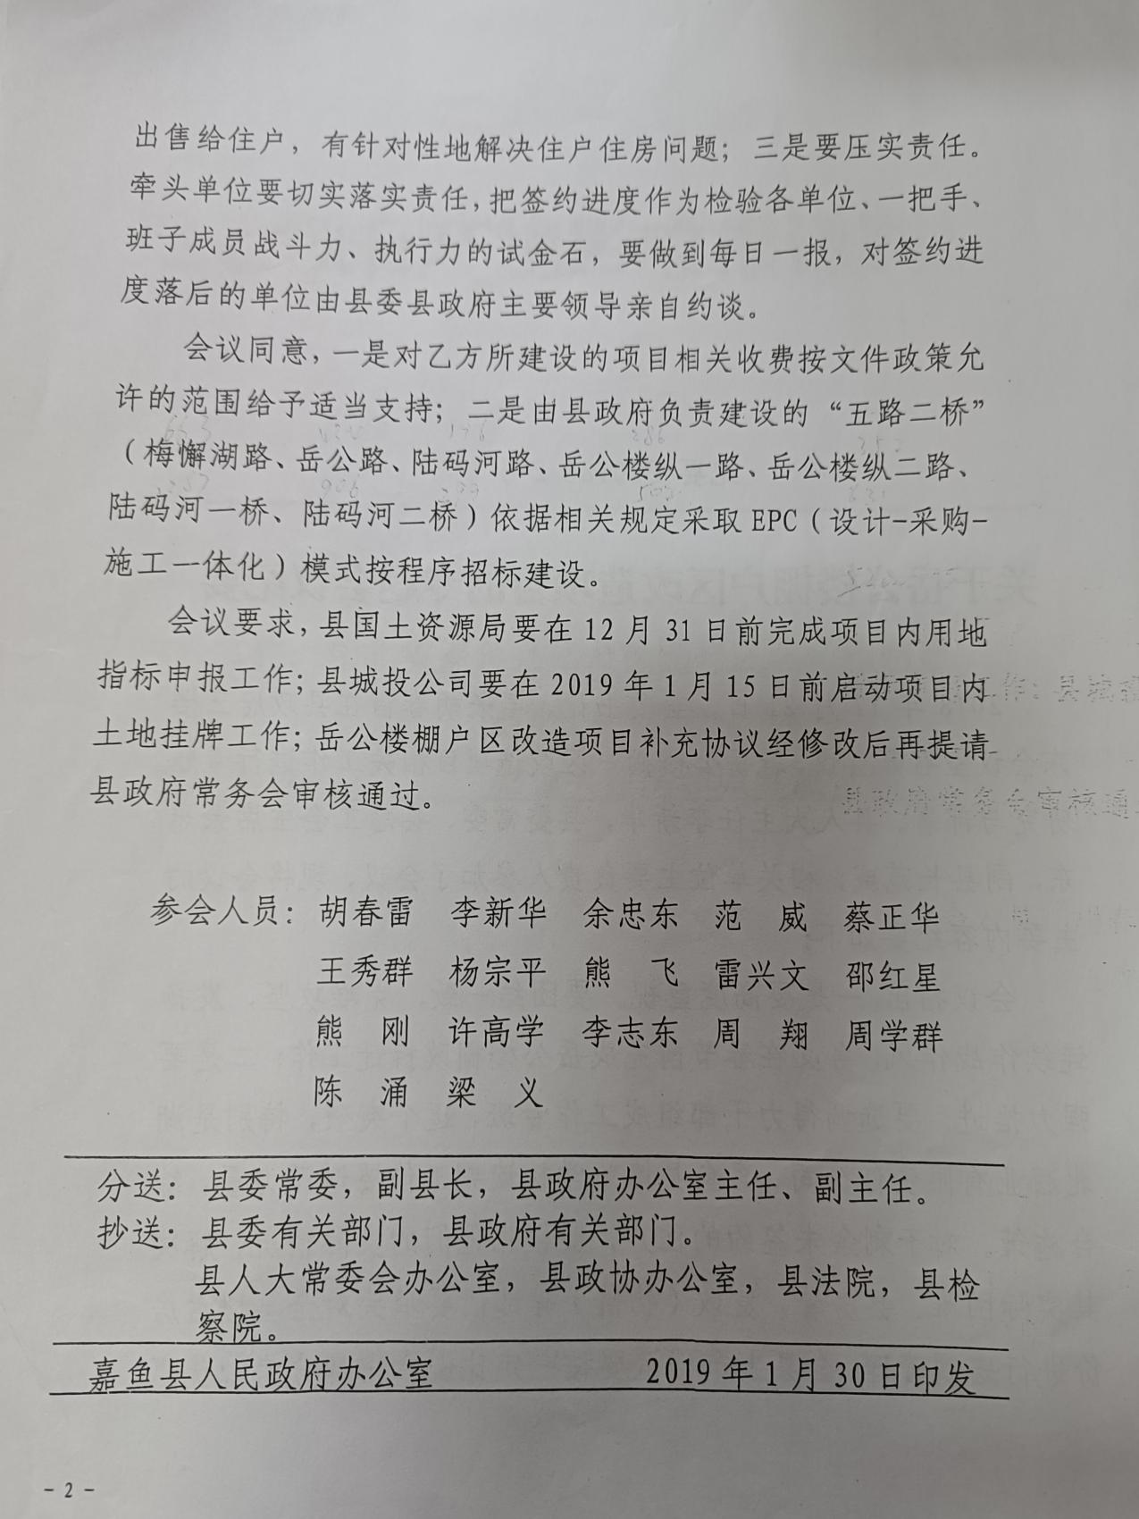
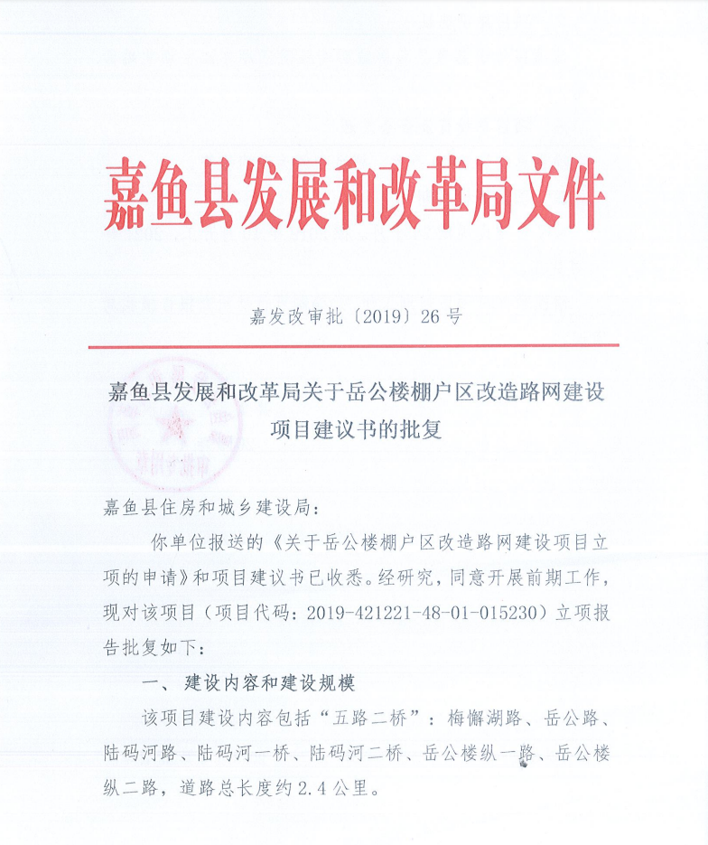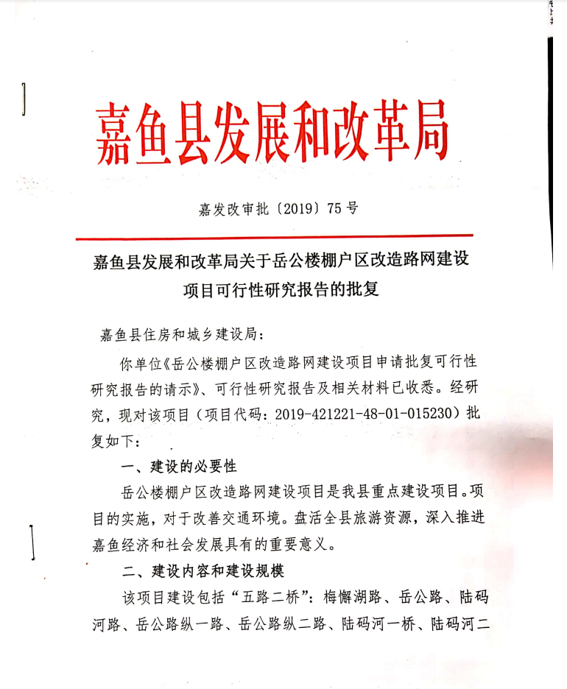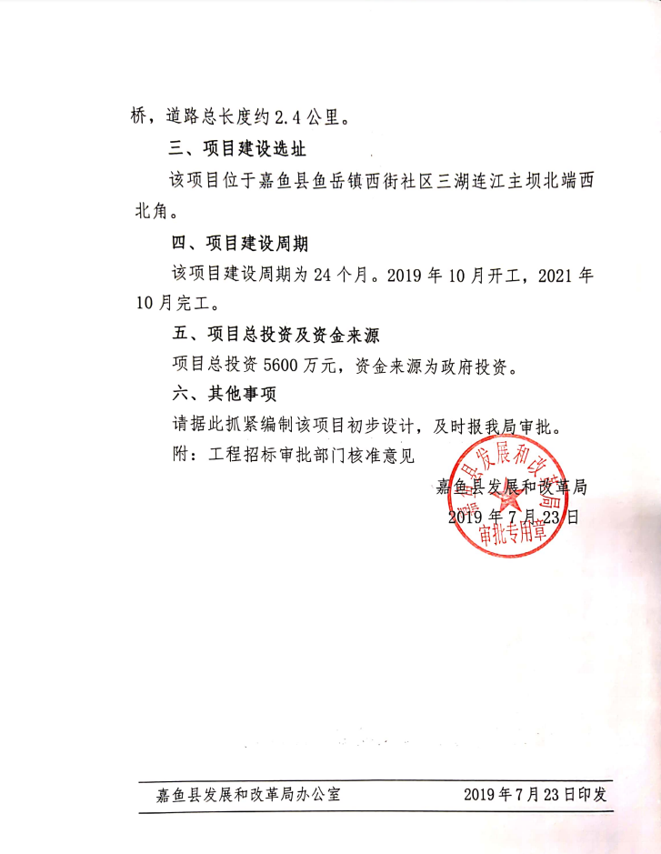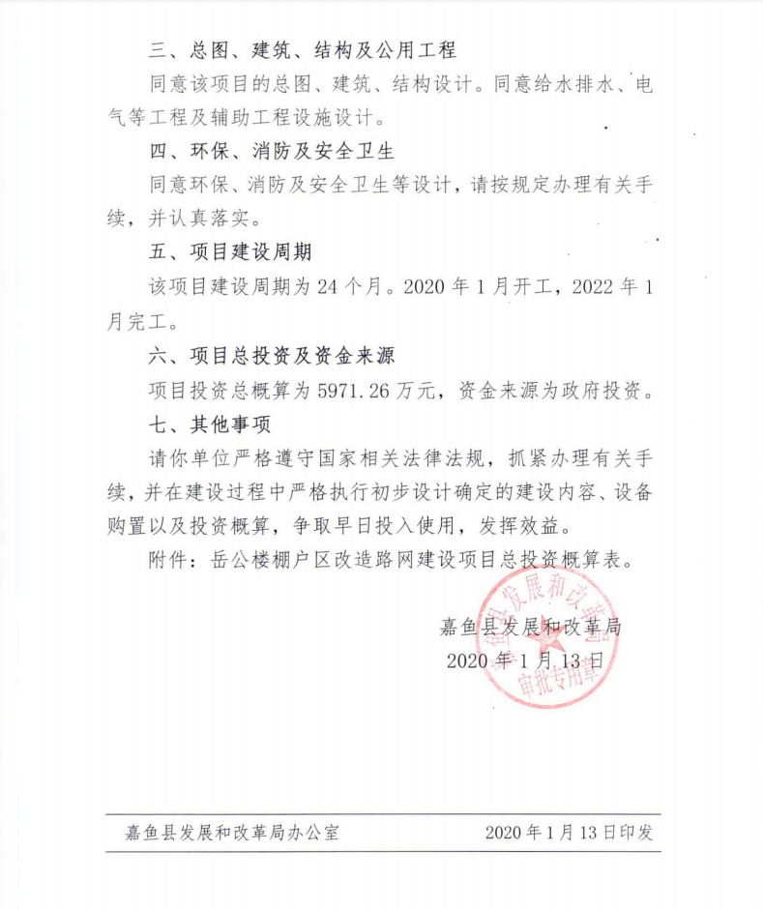

- 相关合同资料
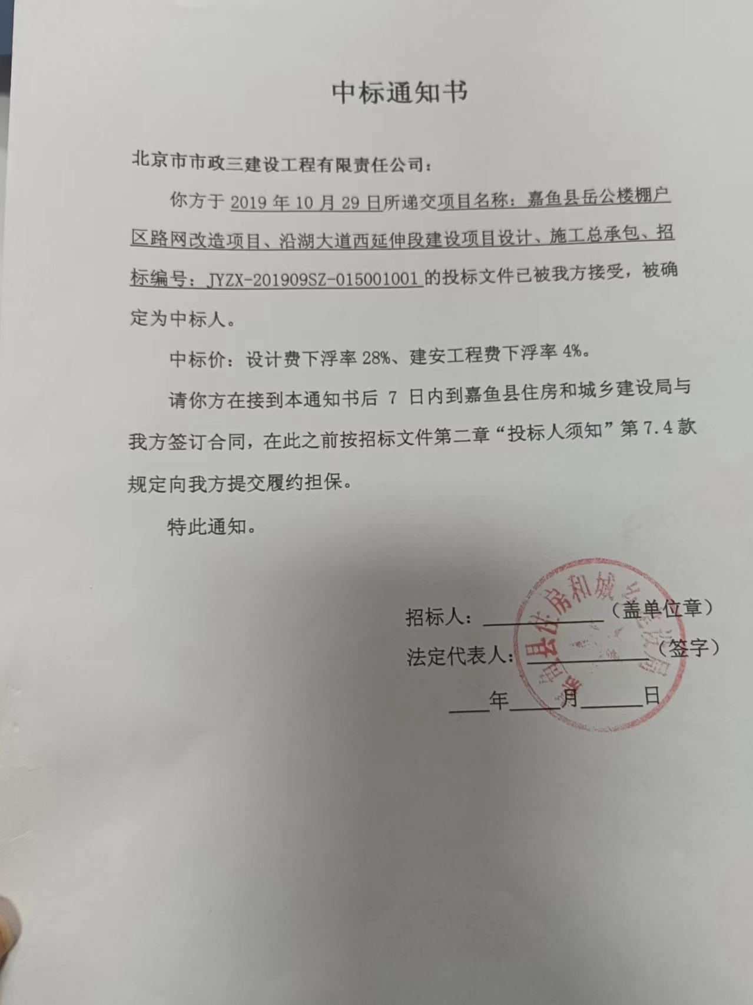
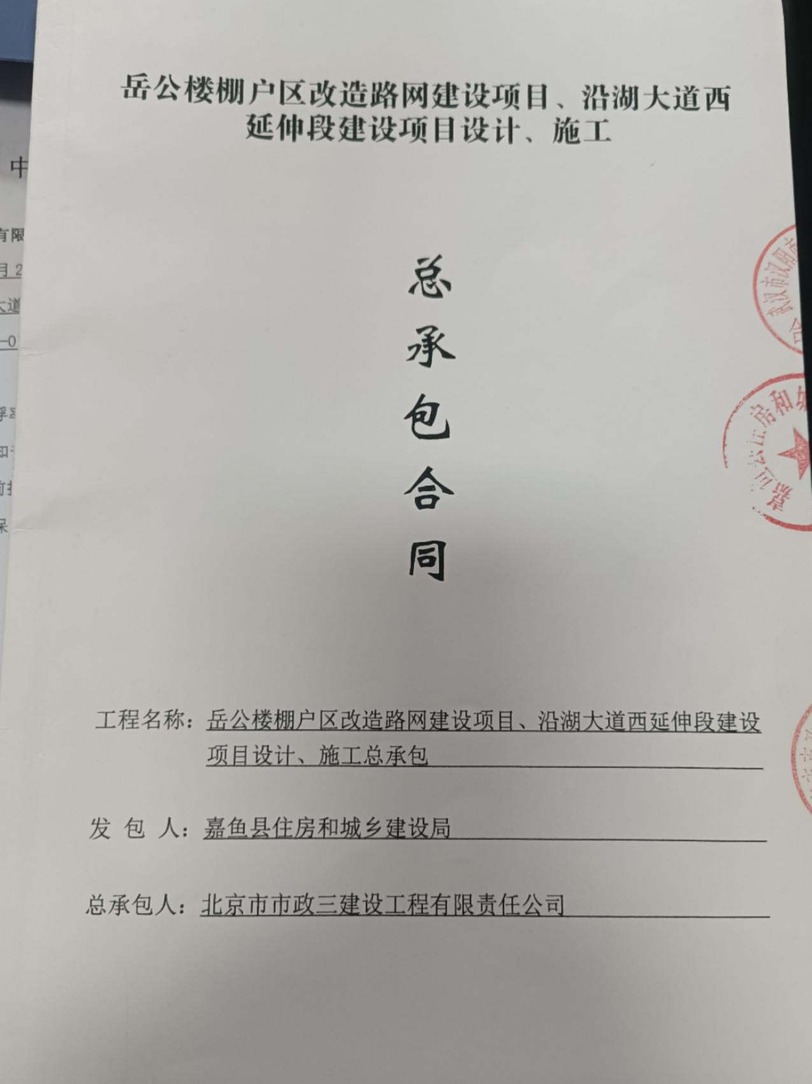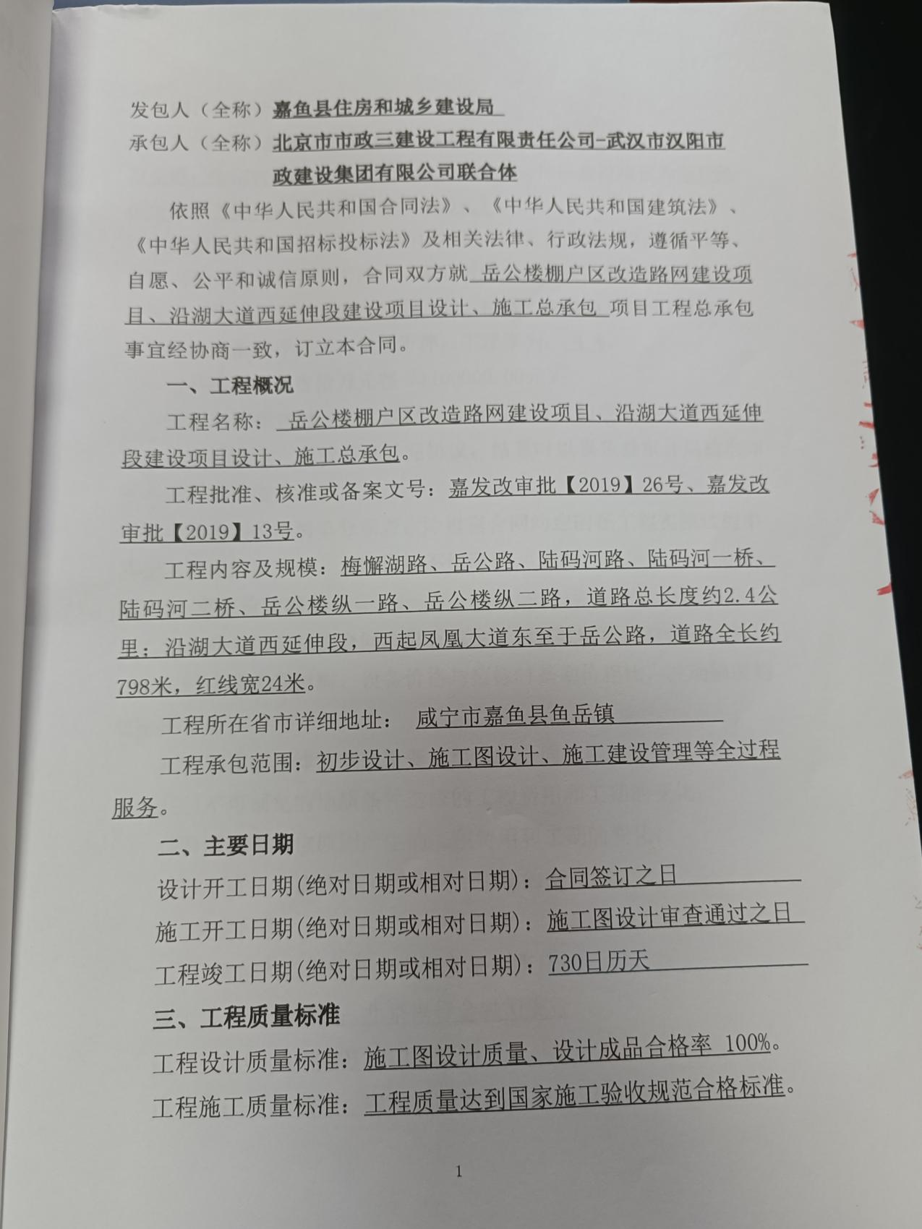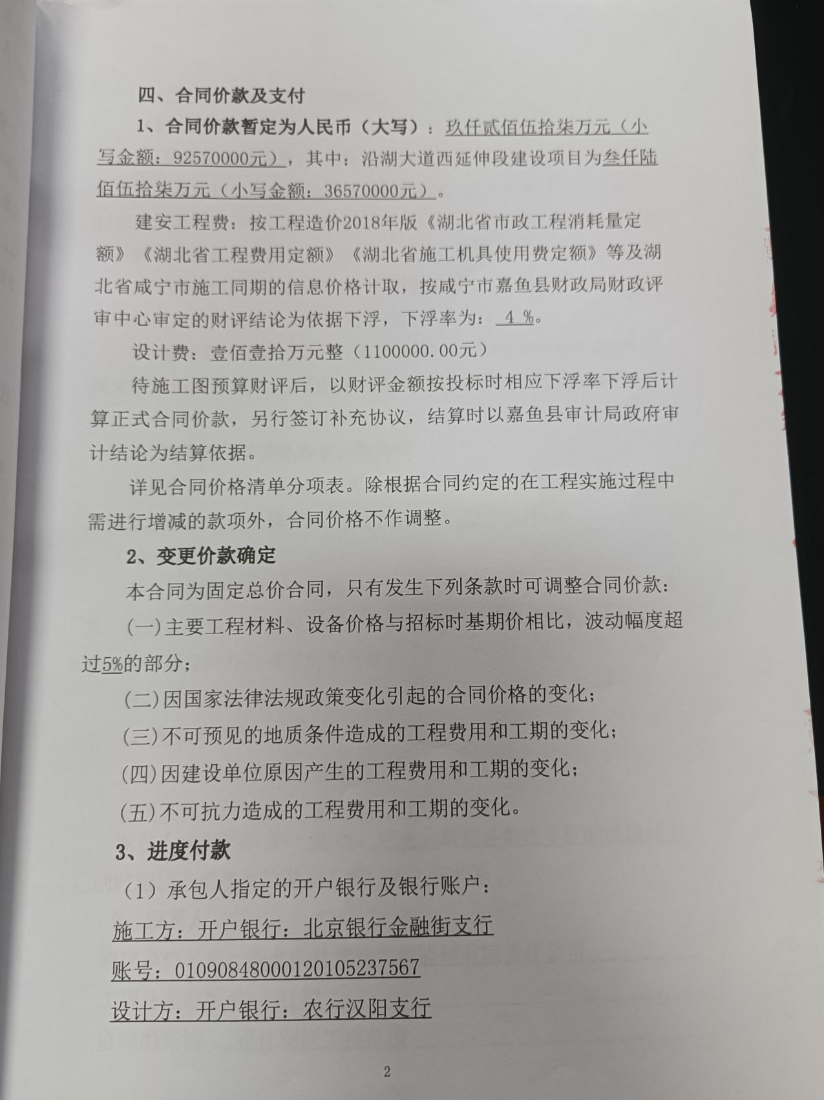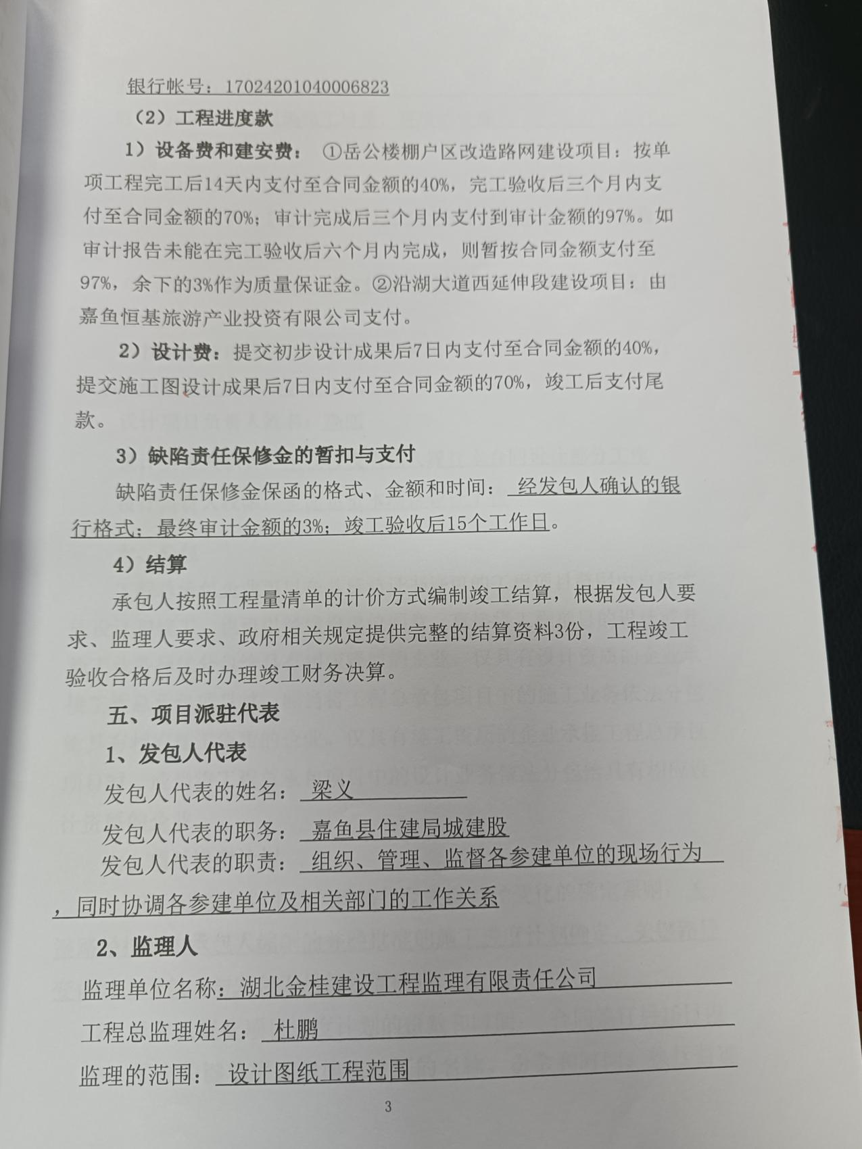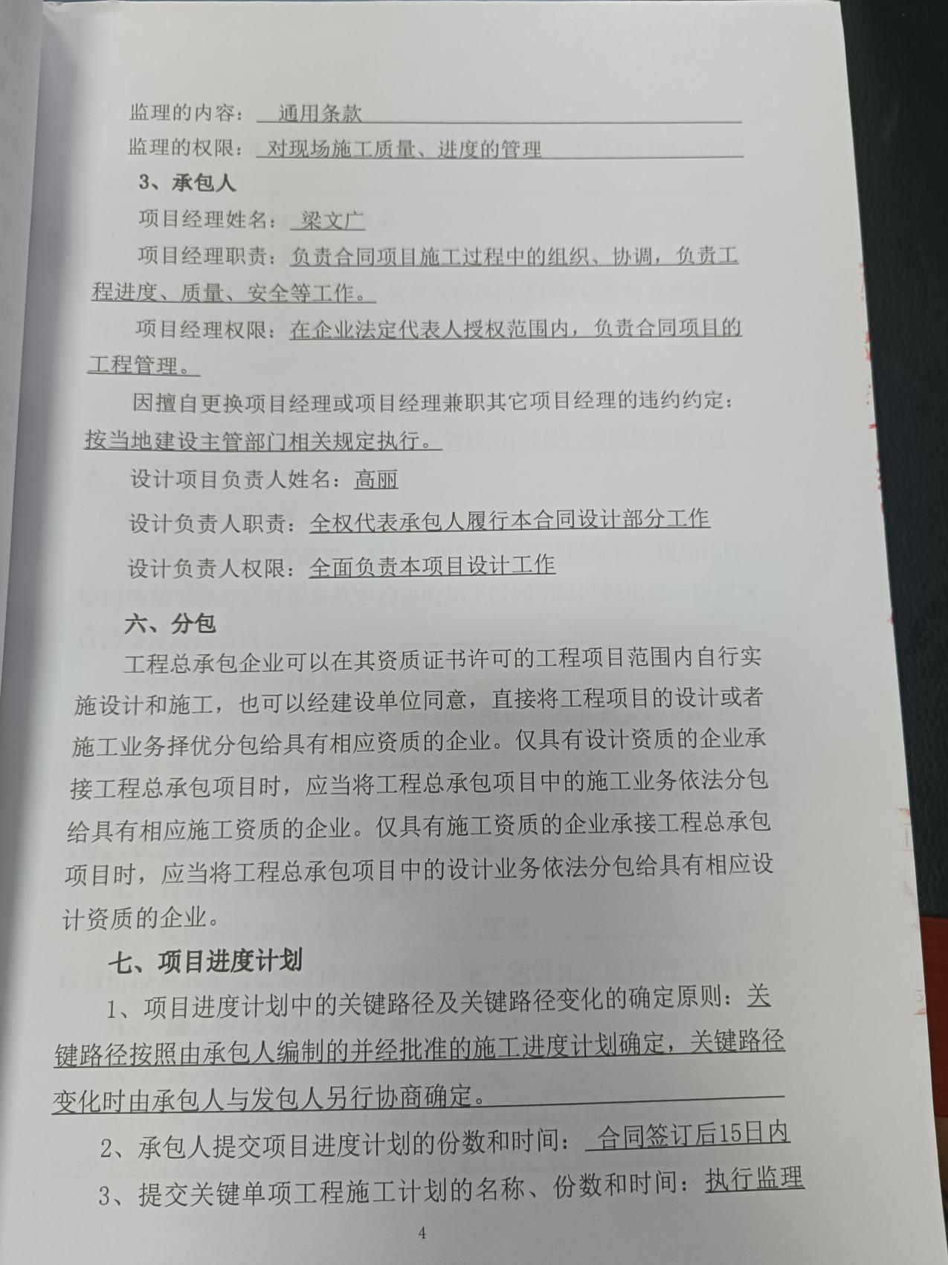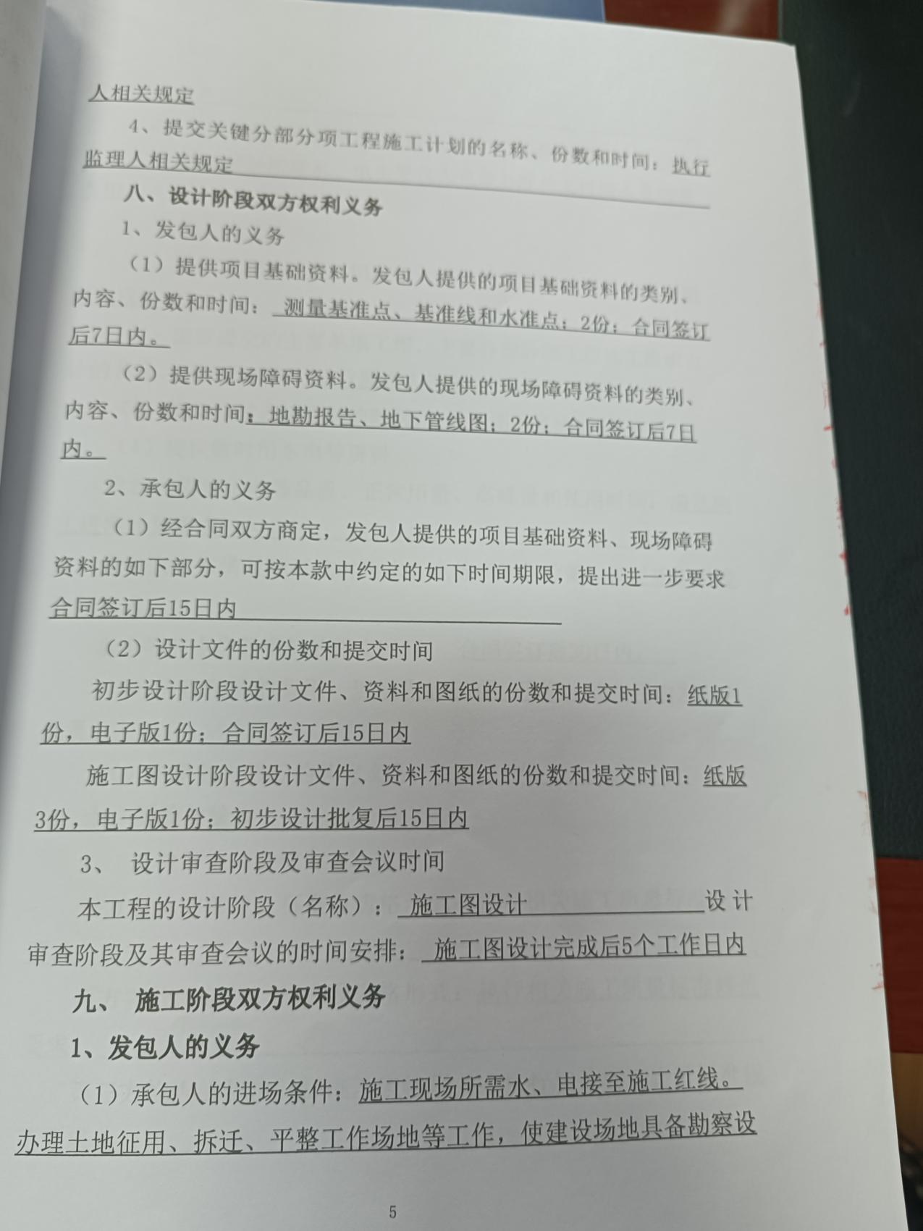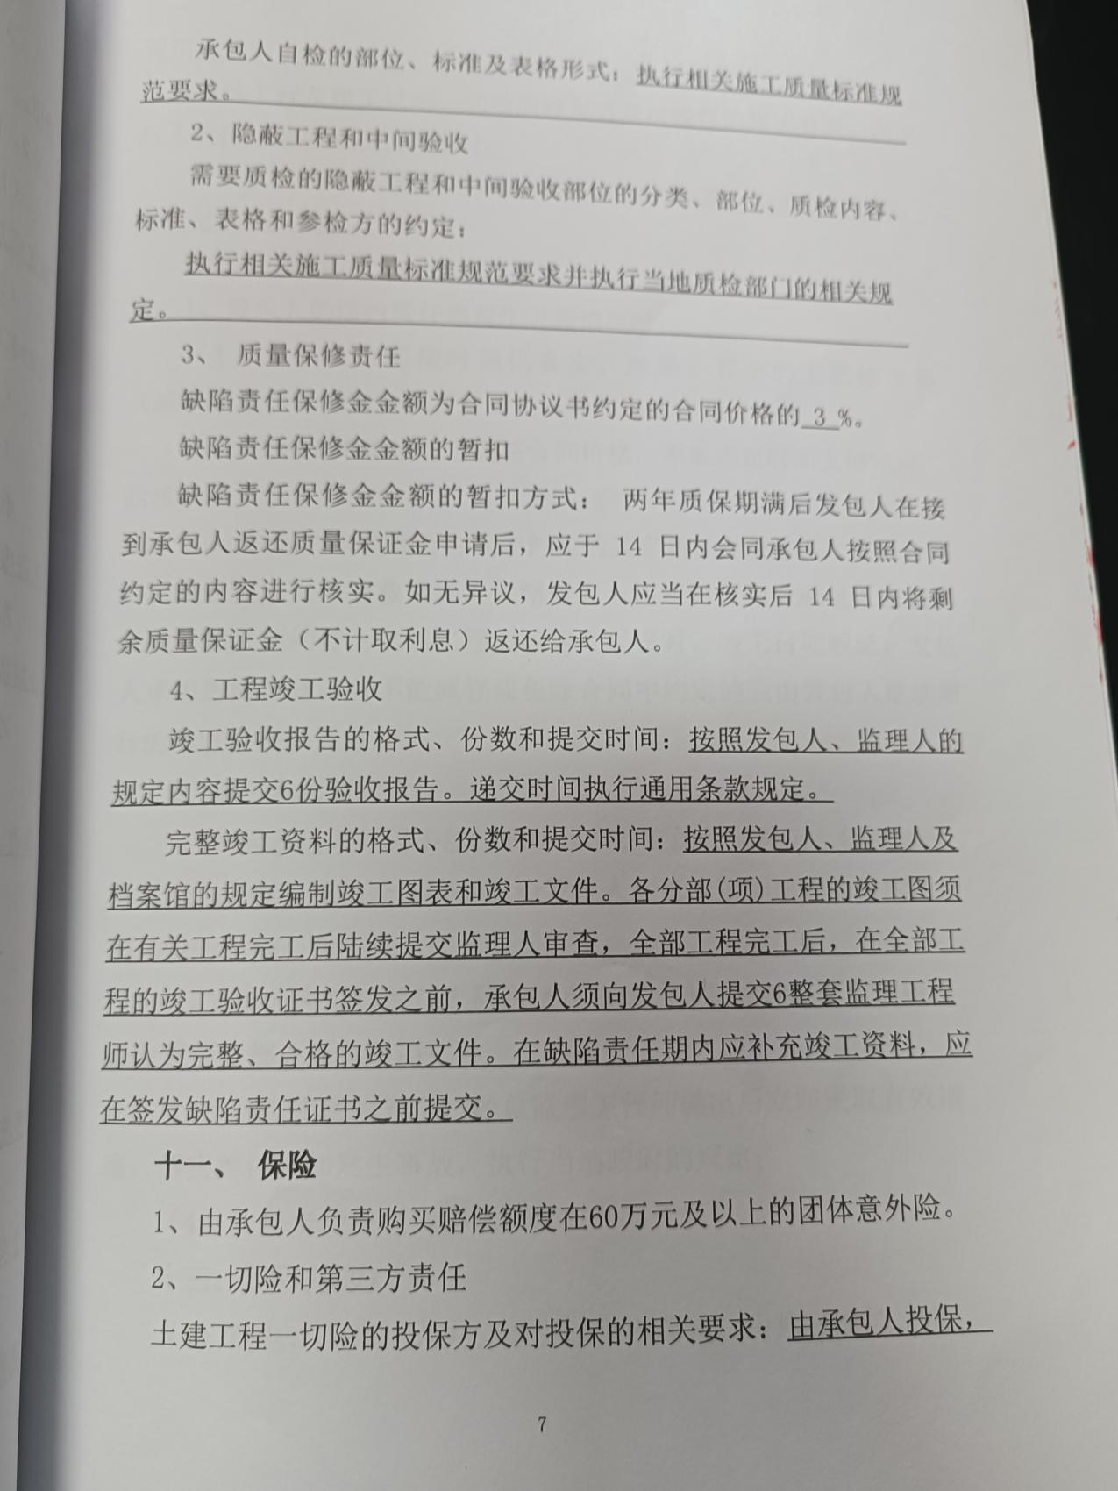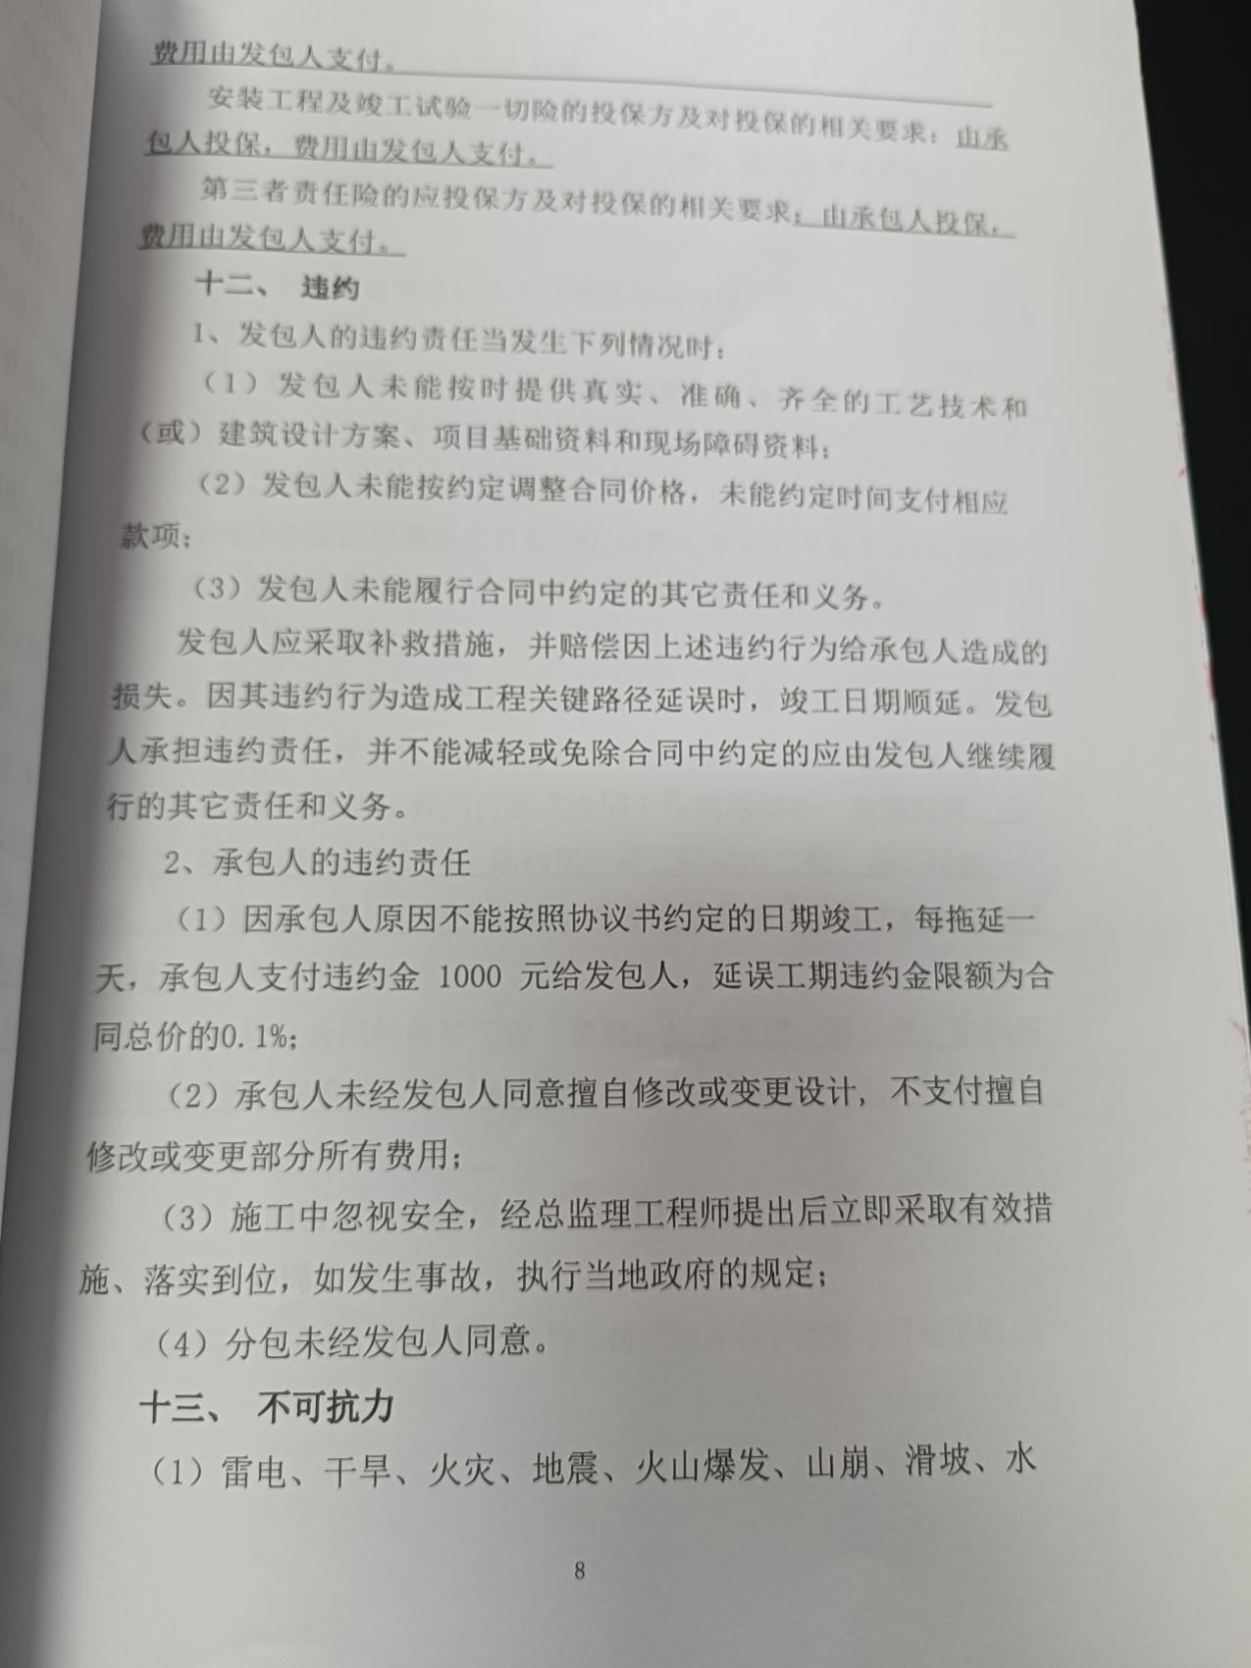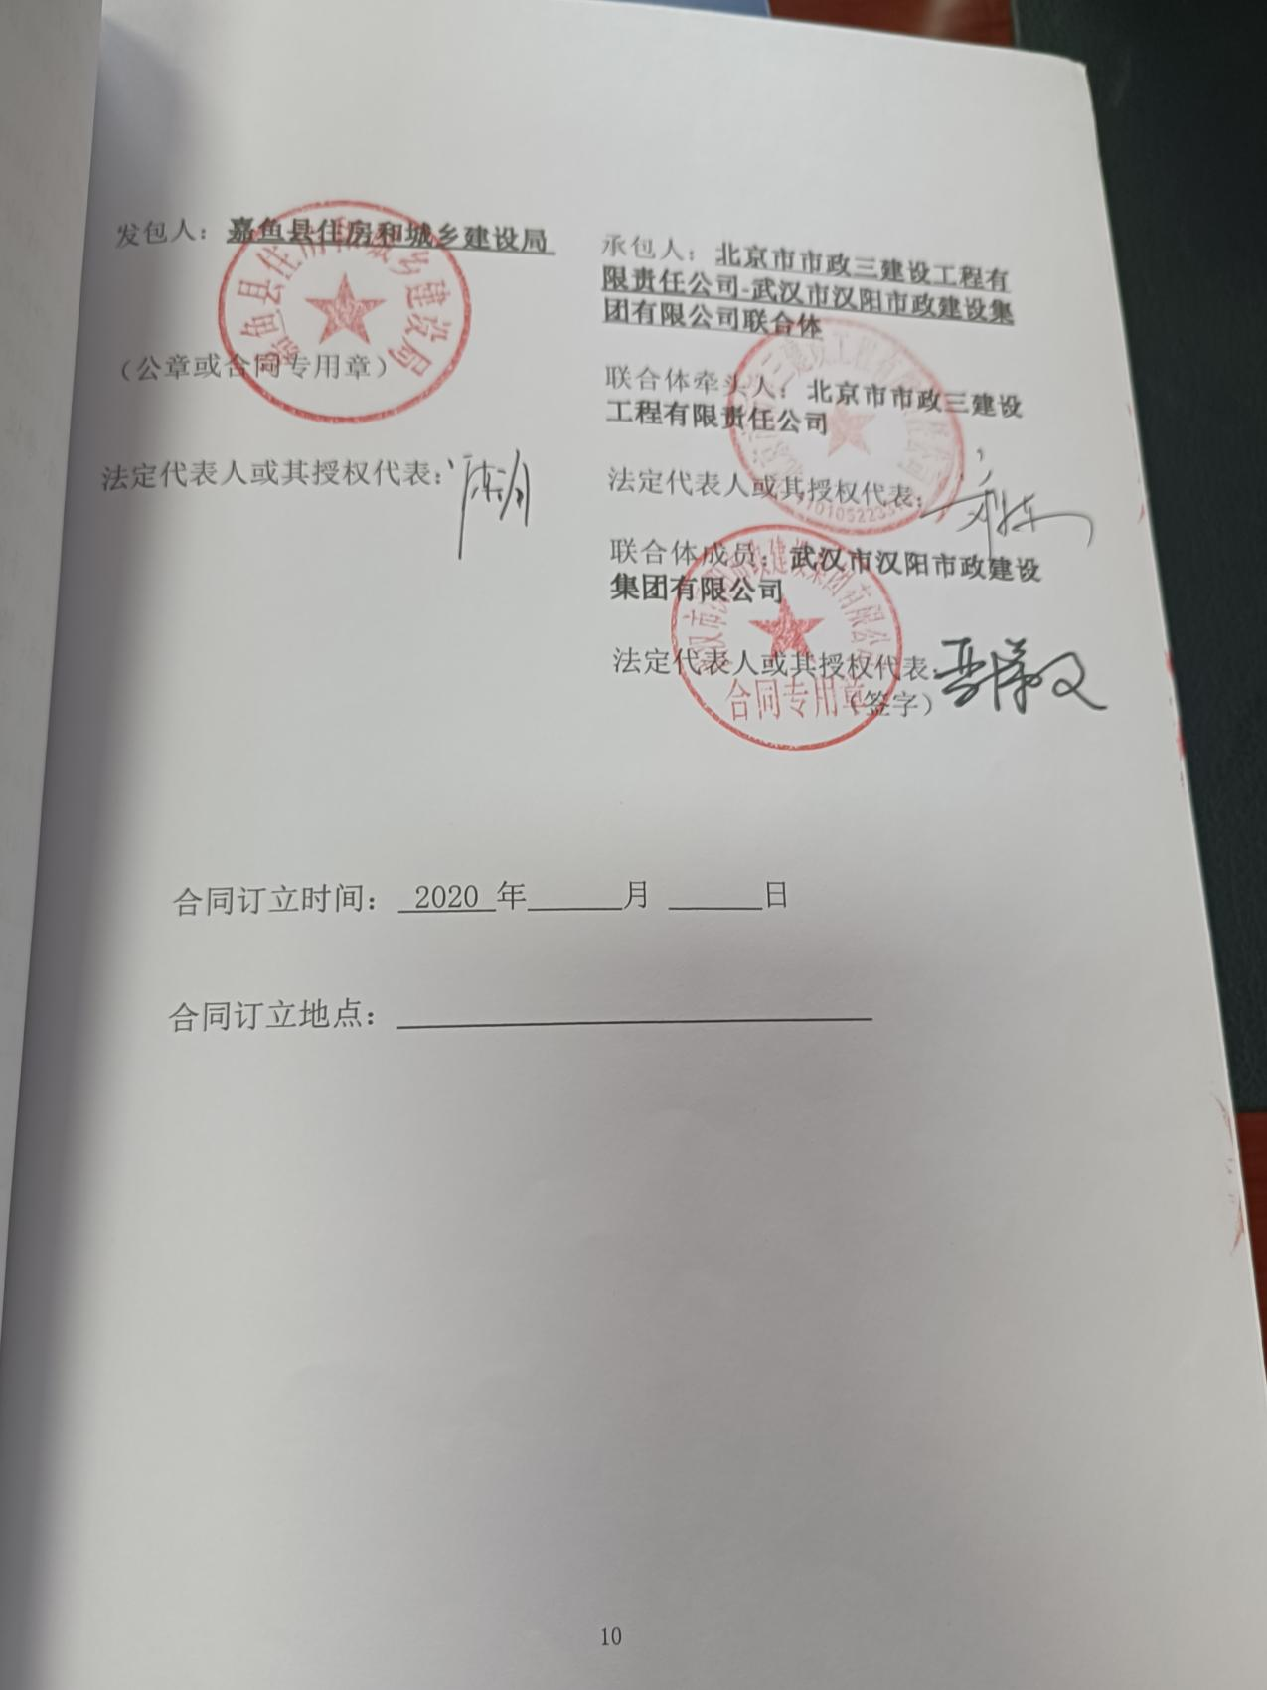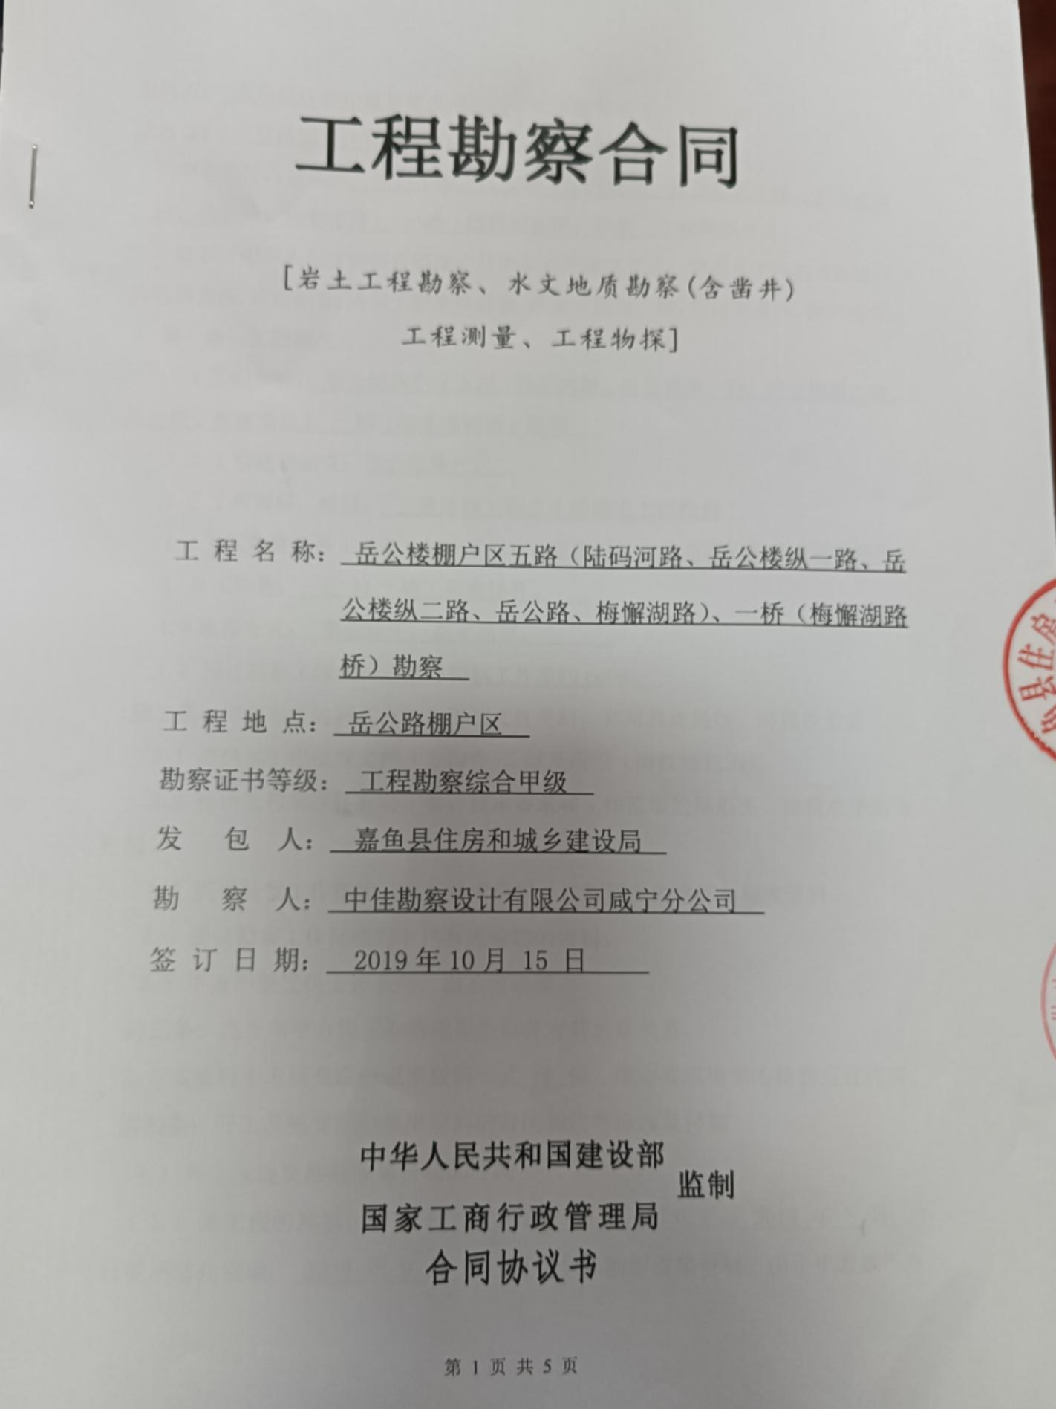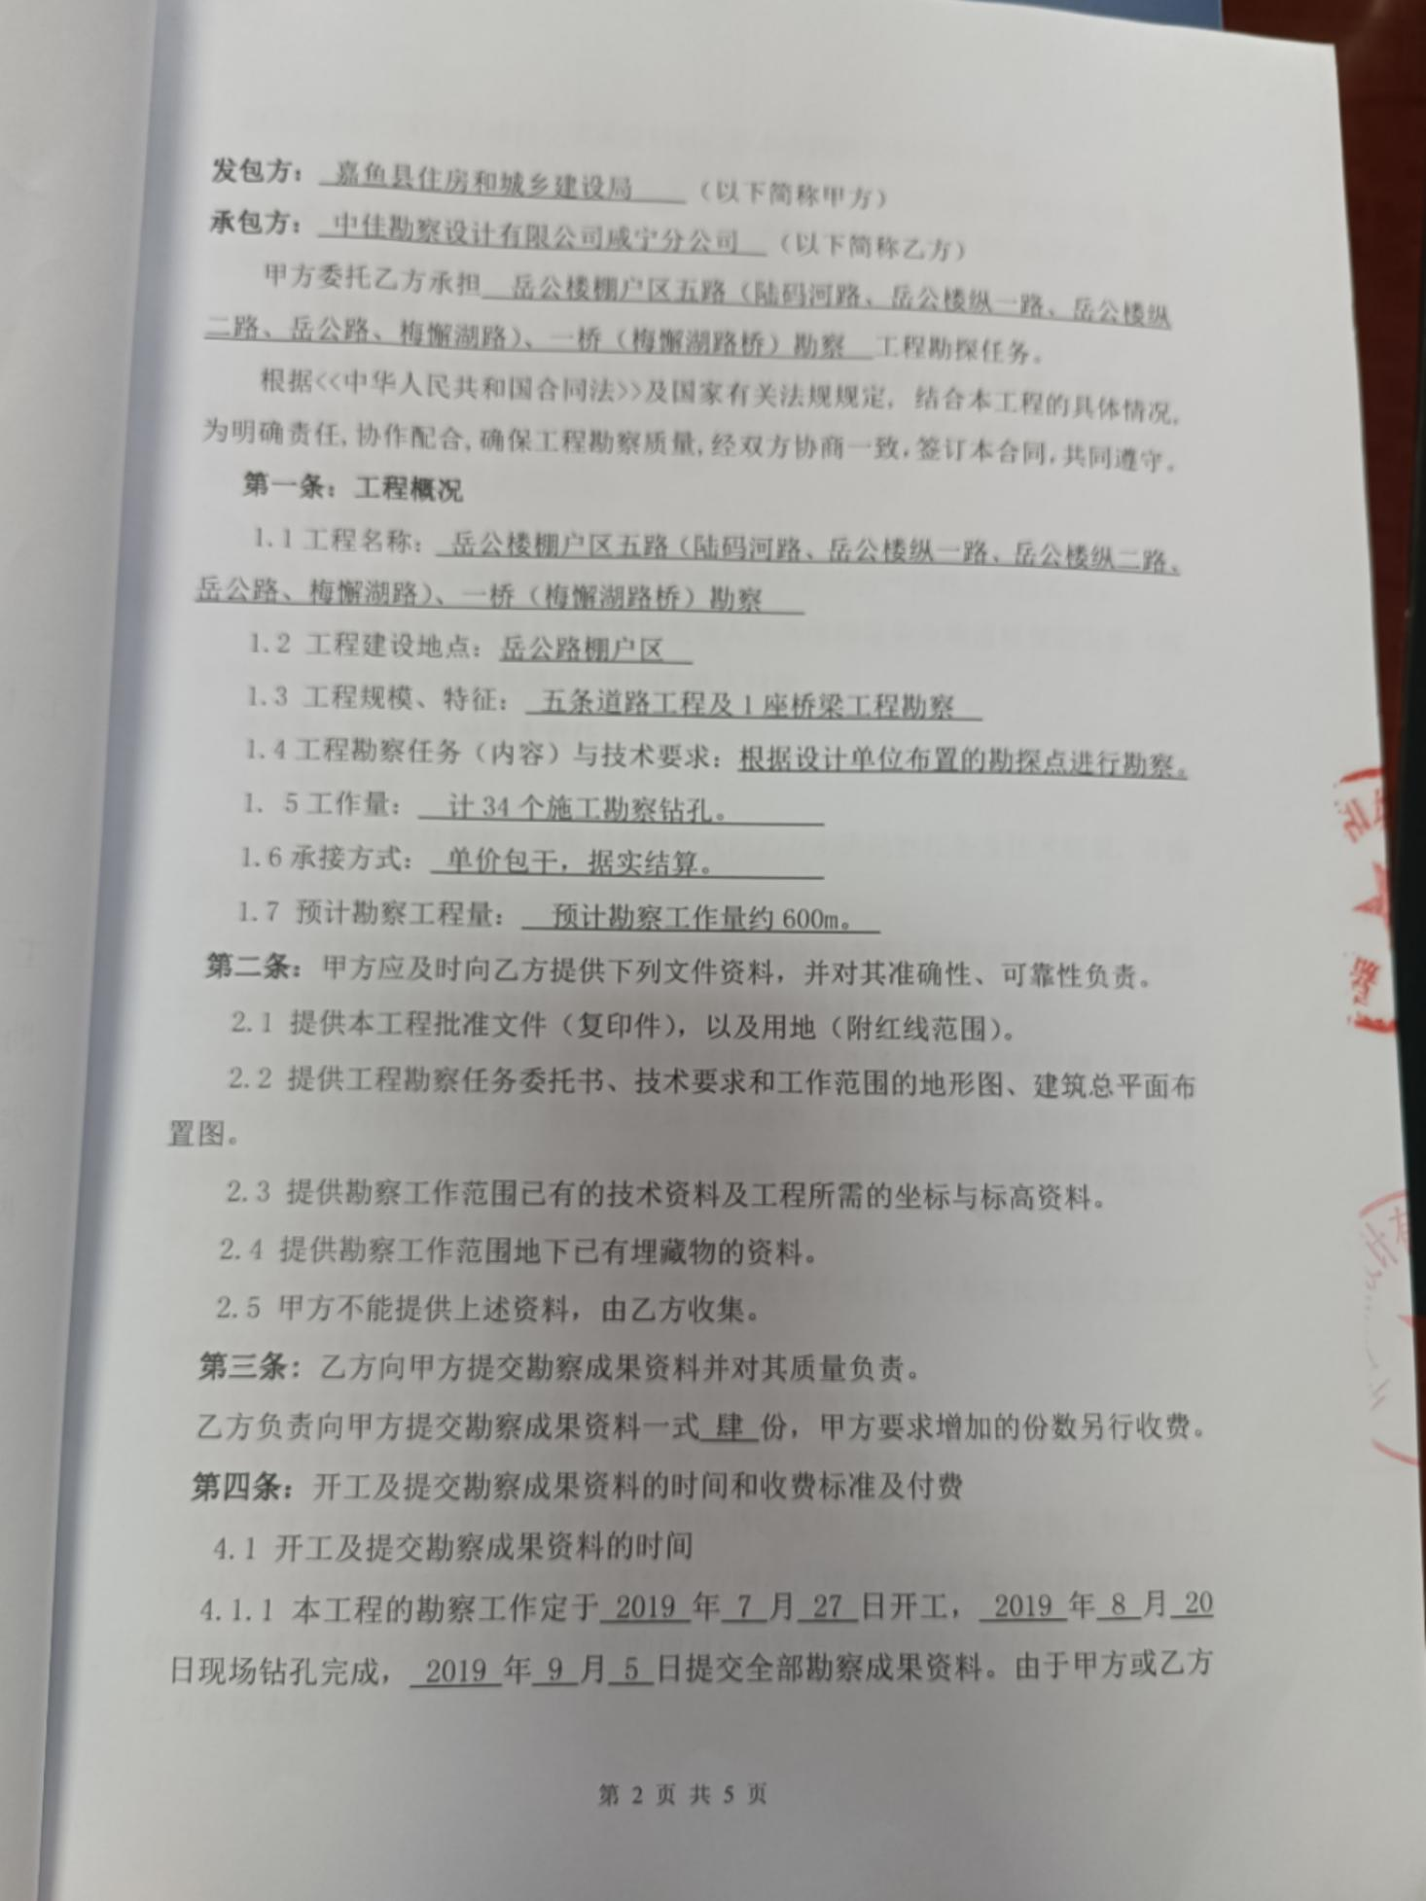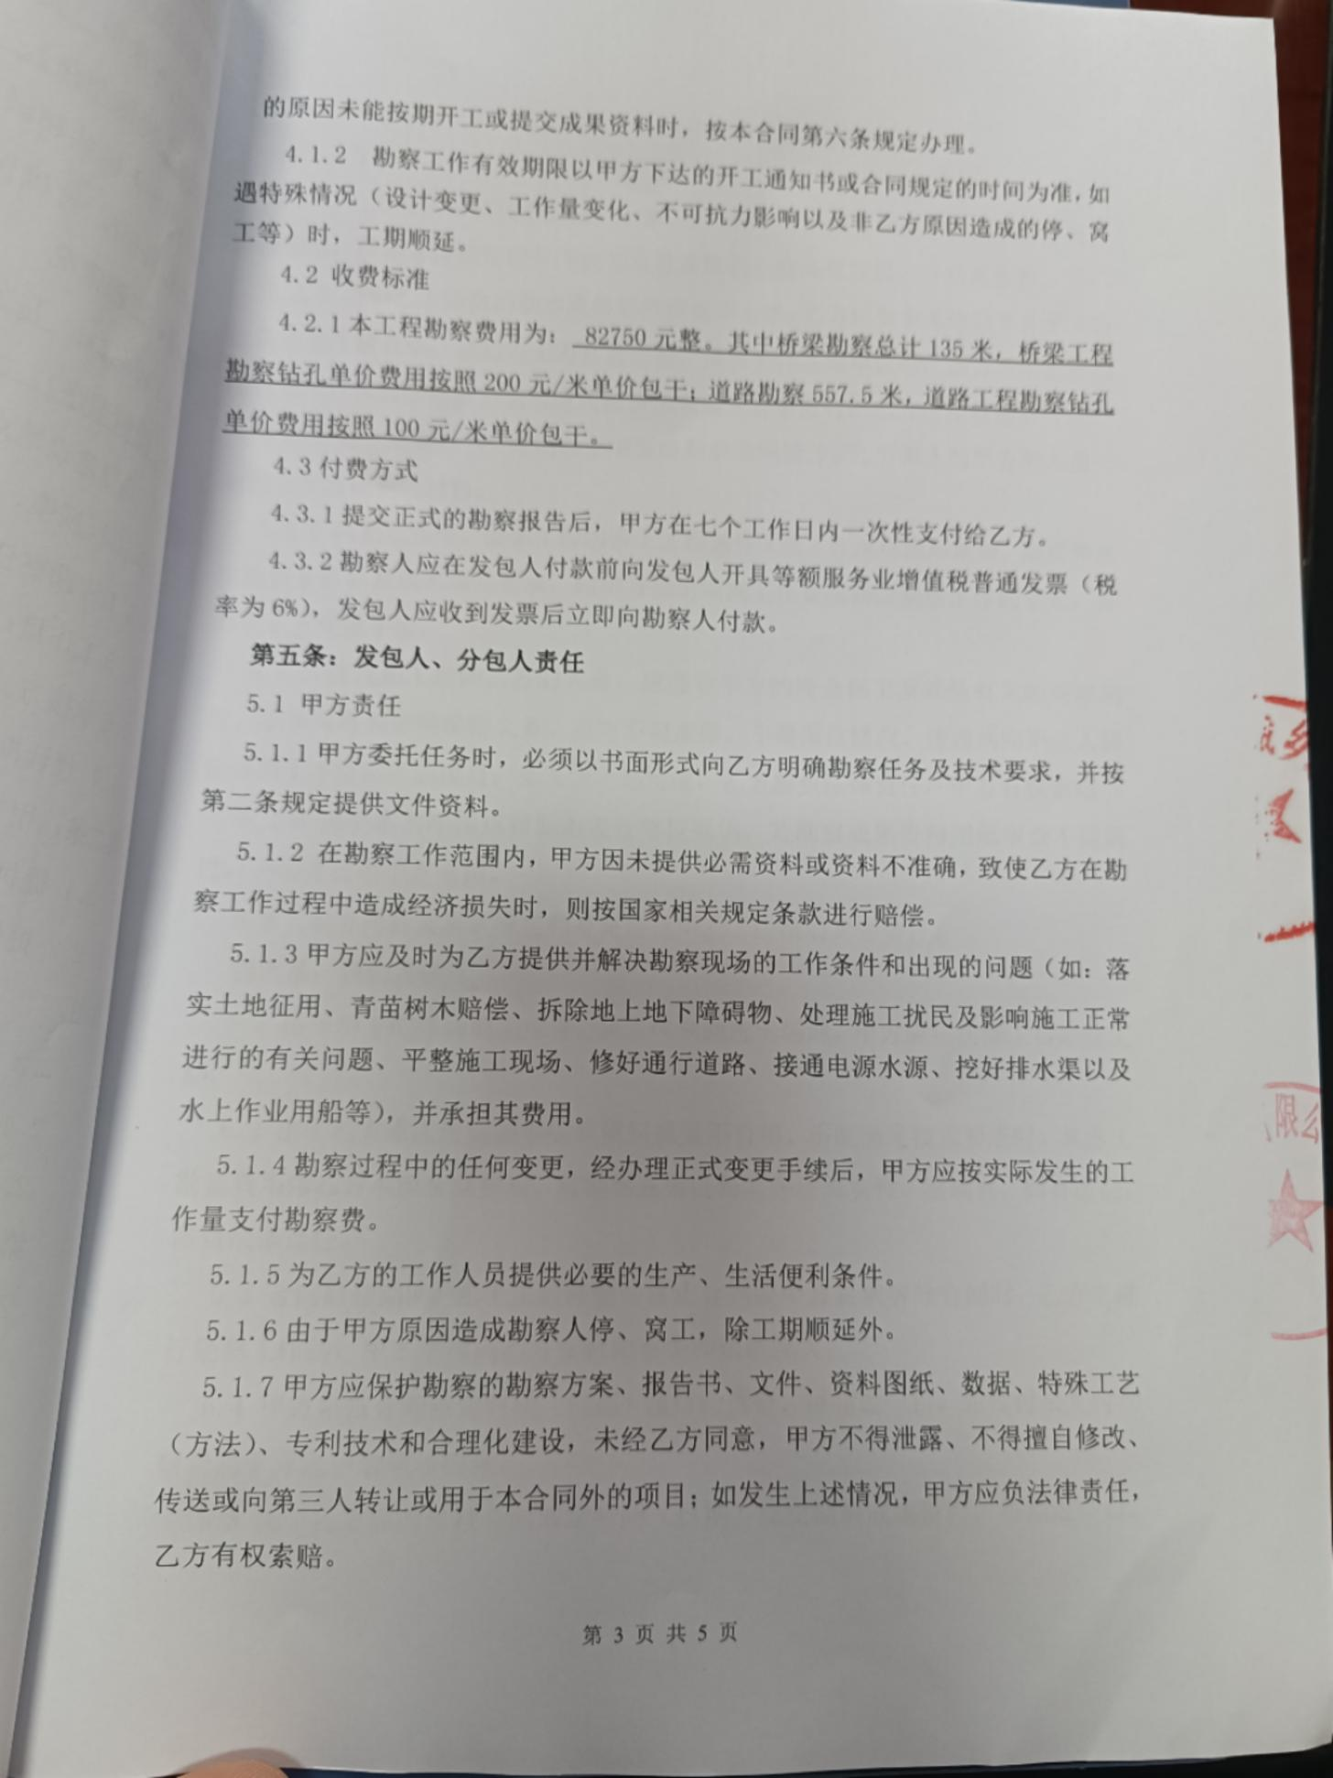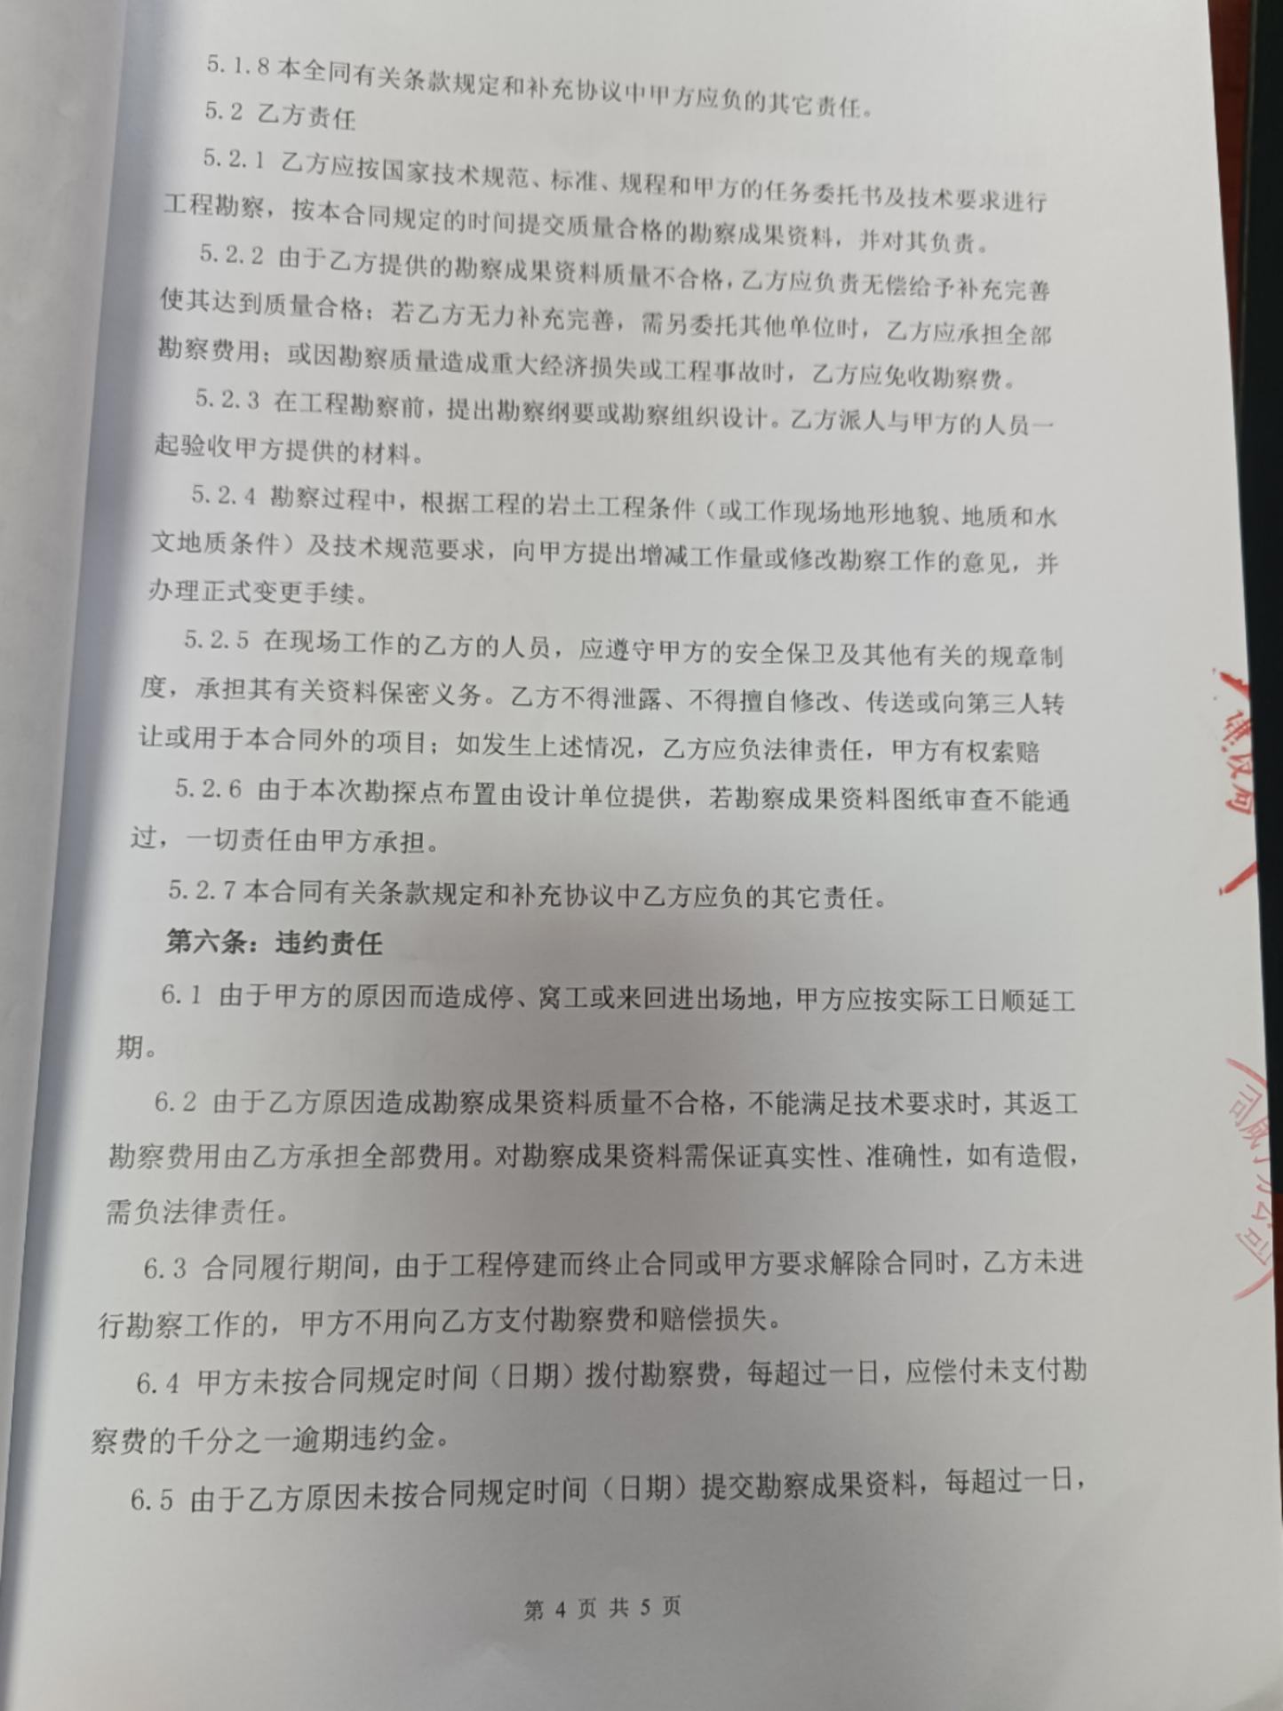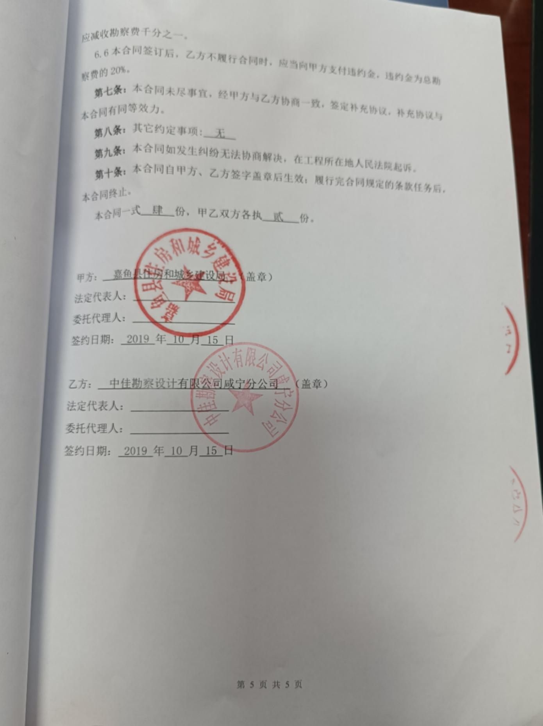

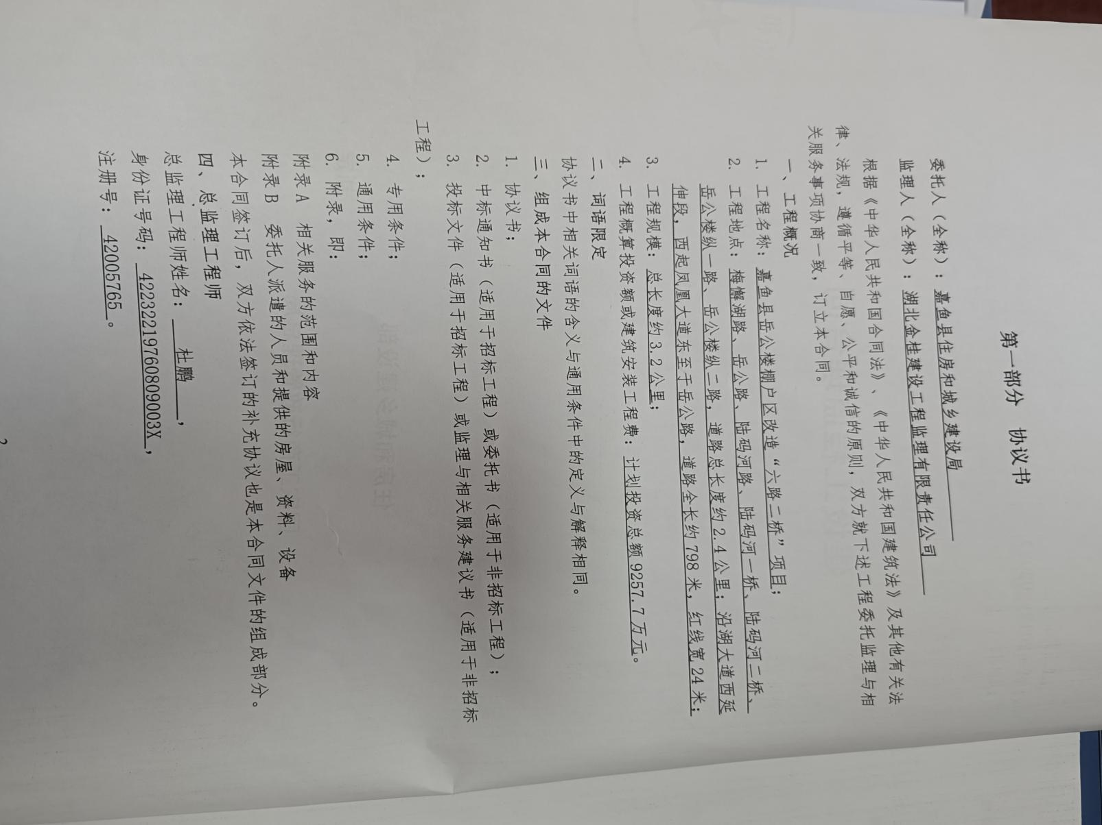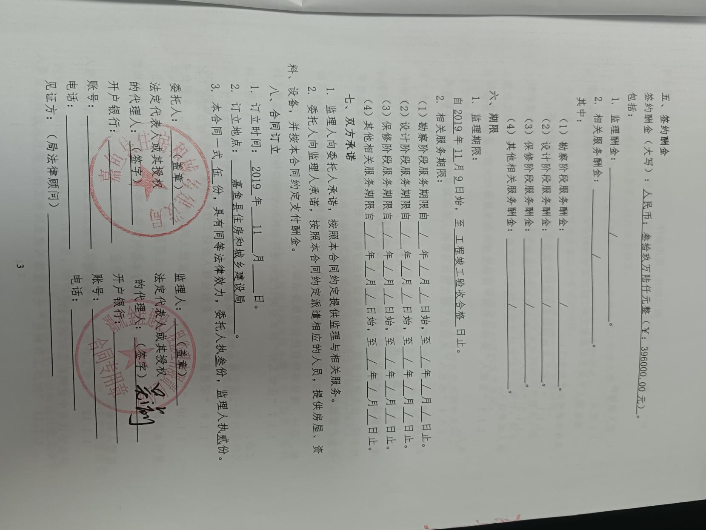

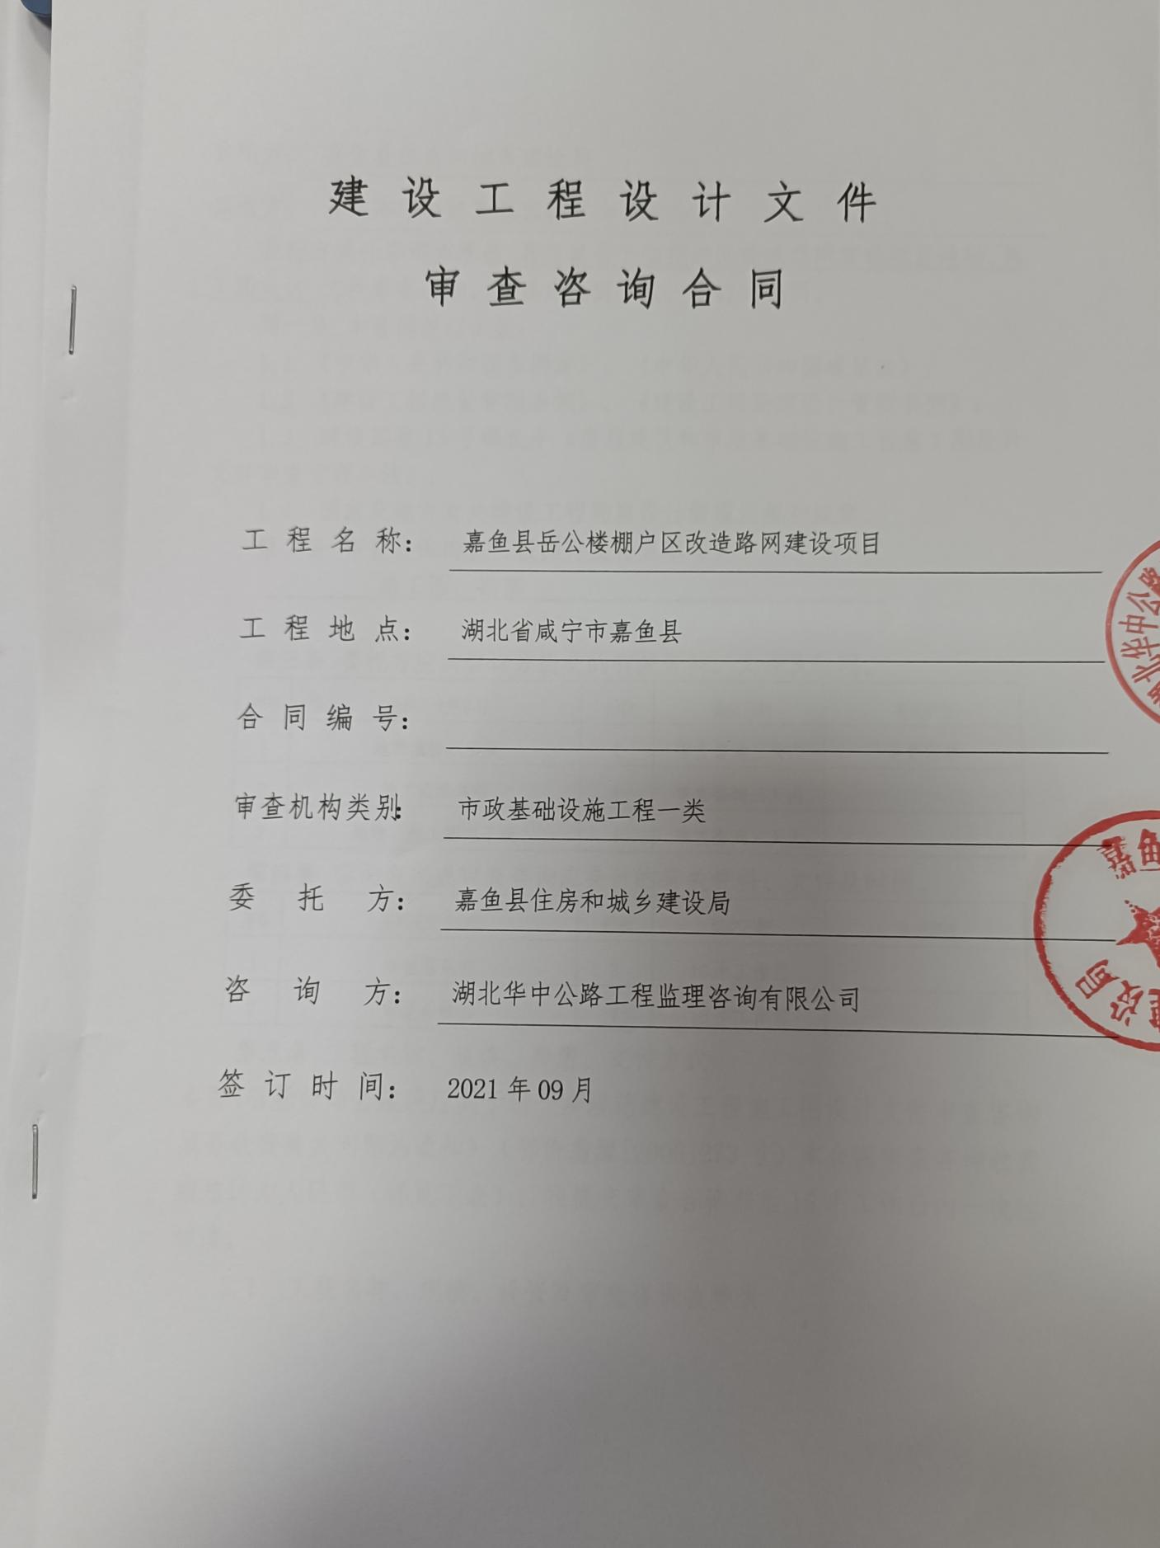
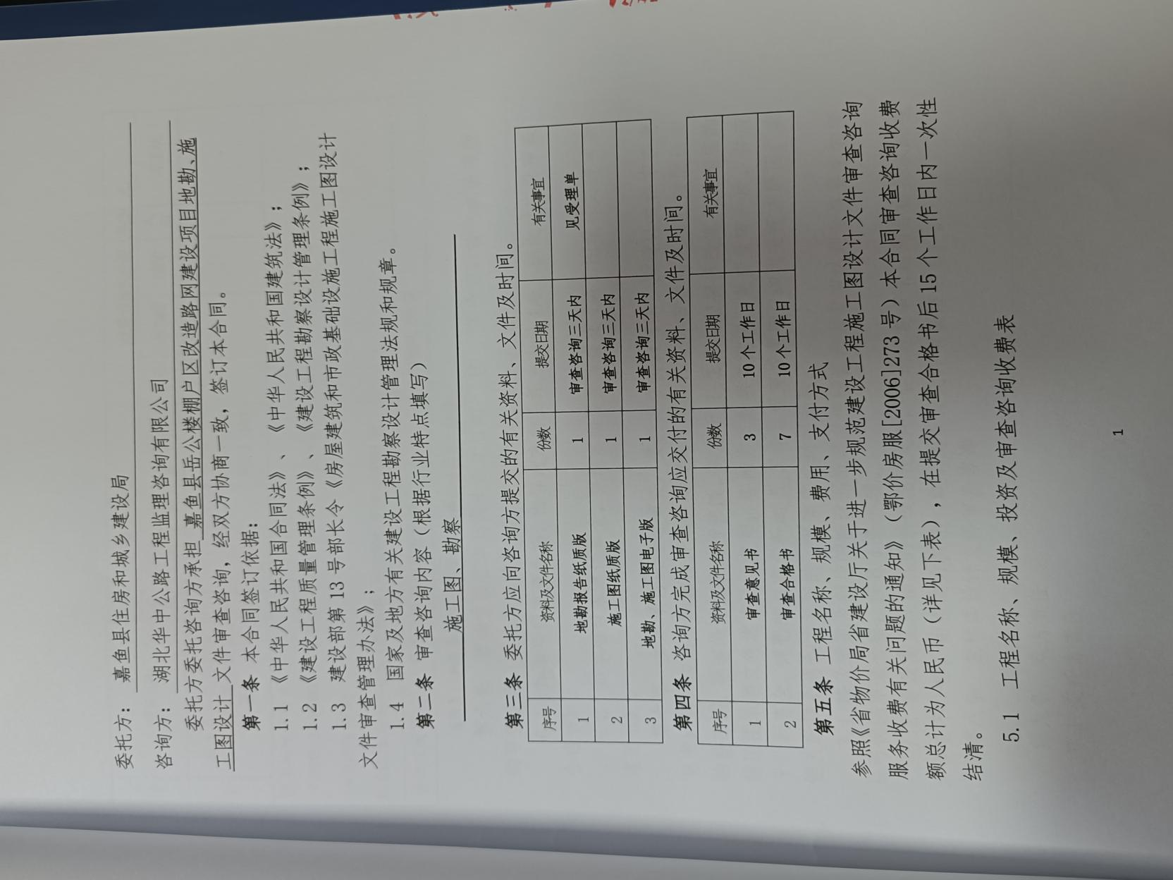

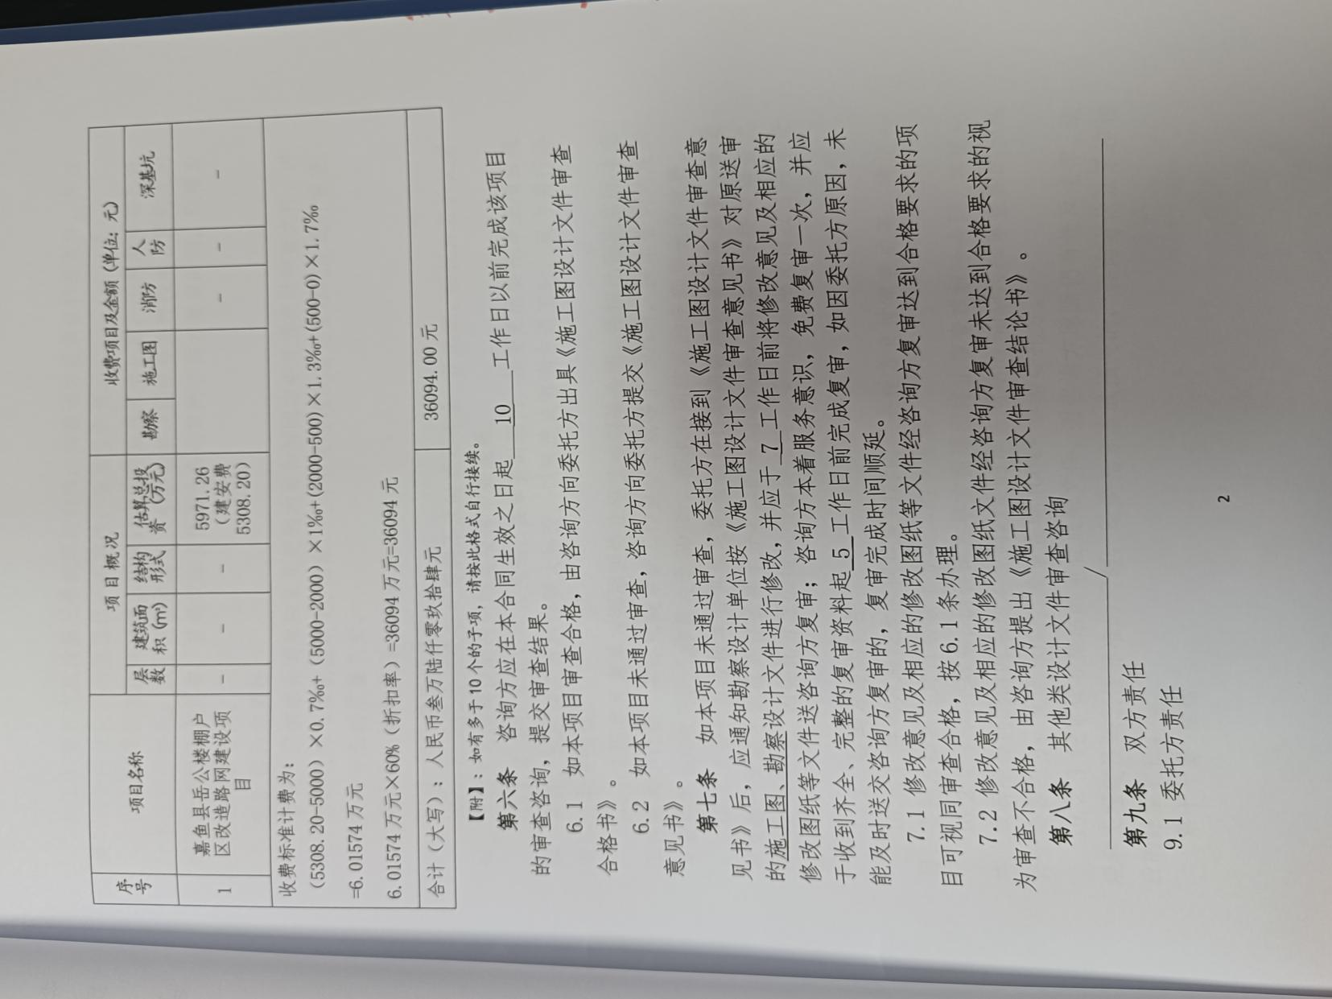

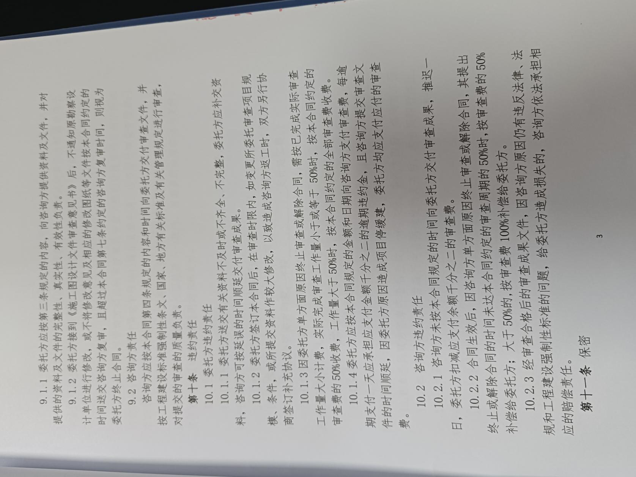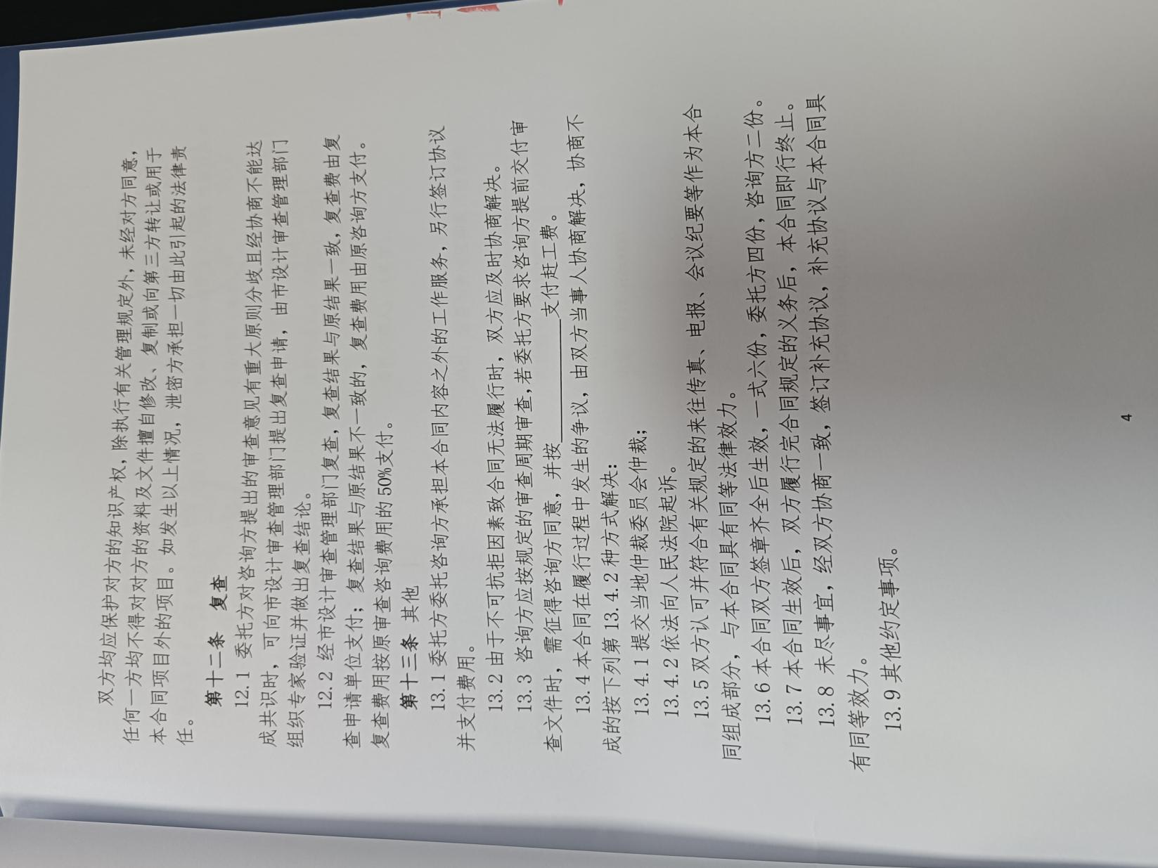

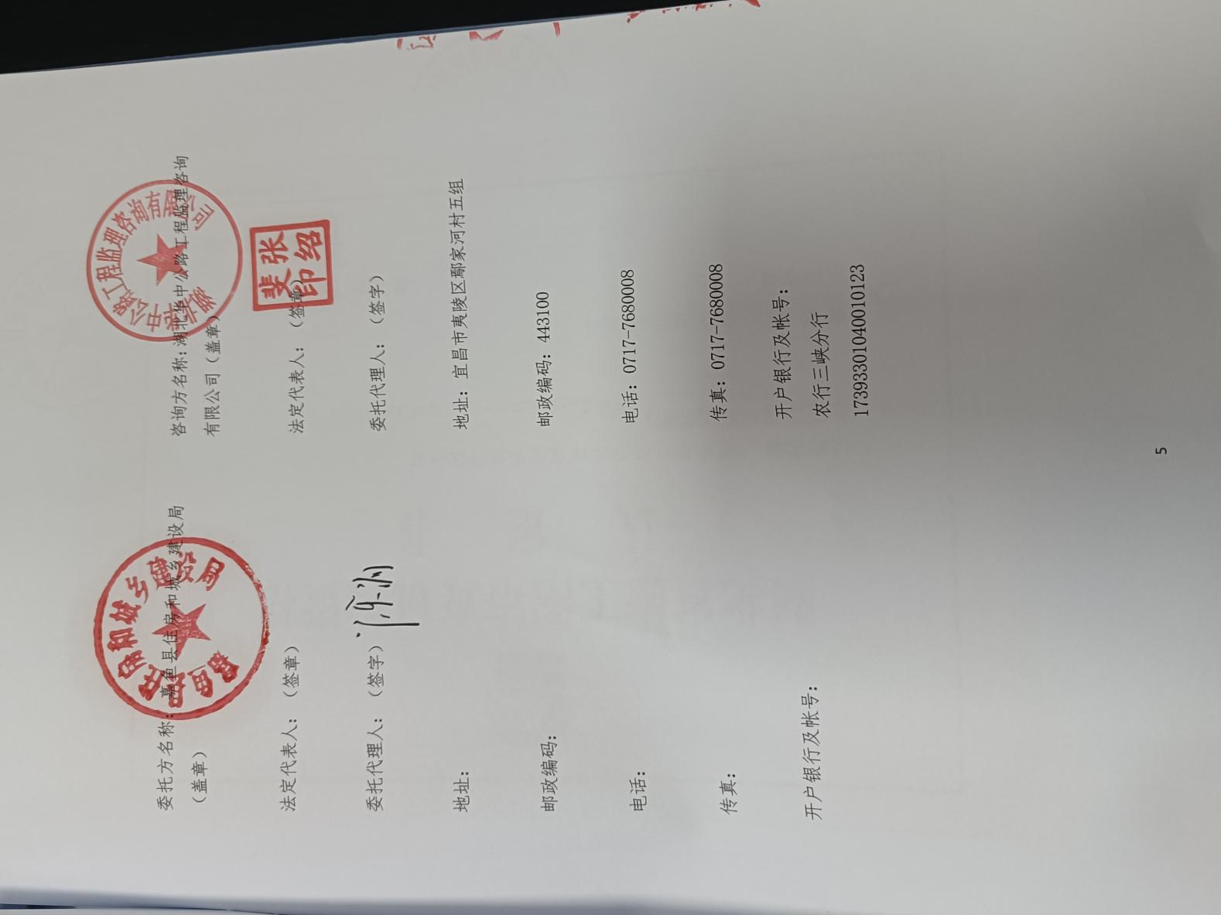

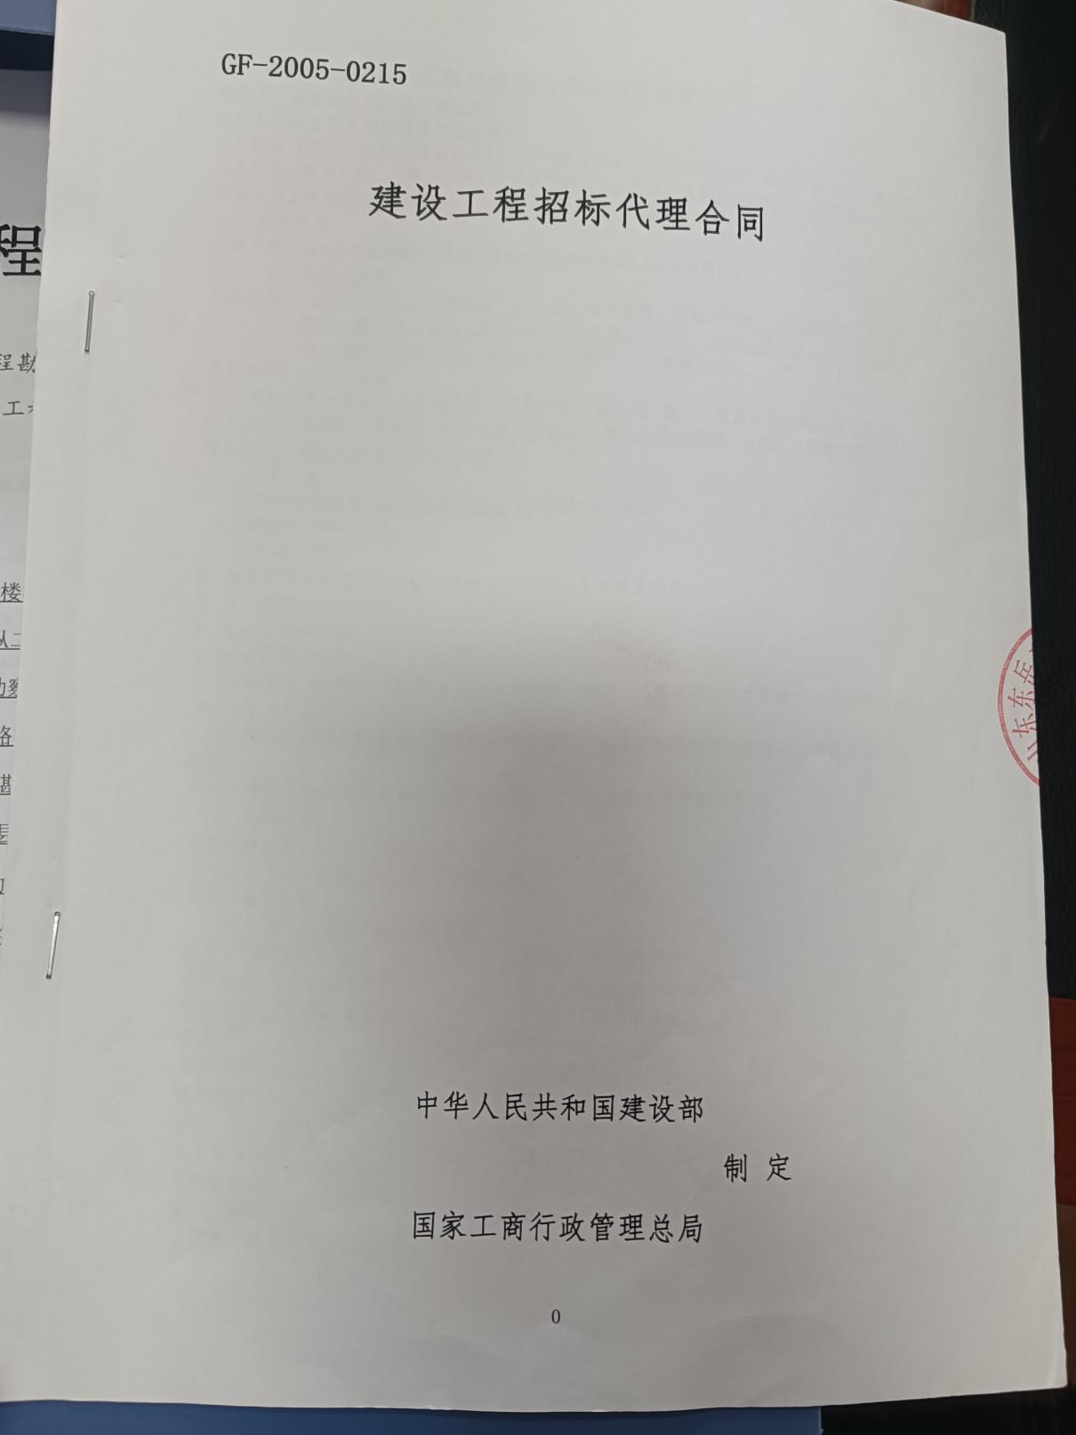
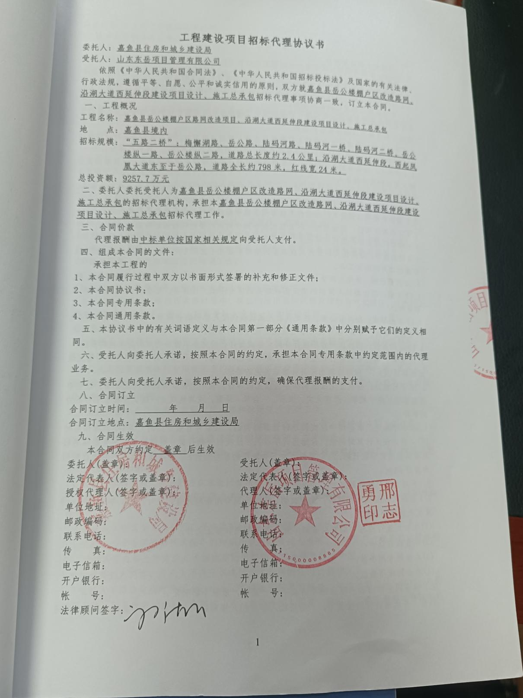

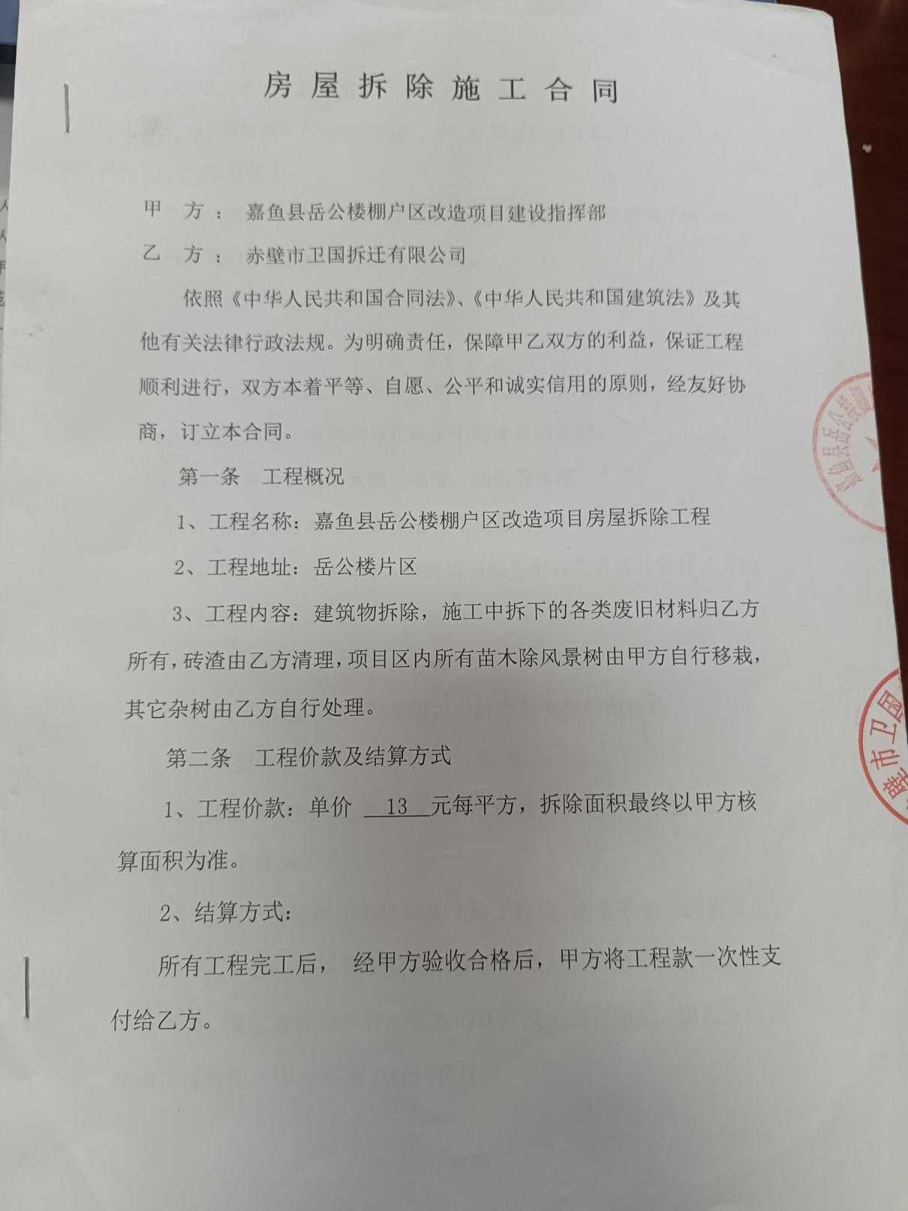
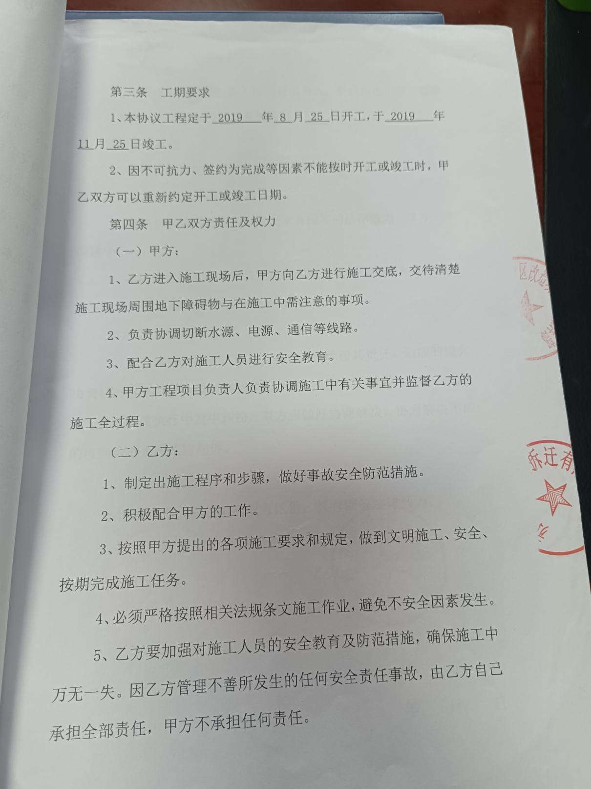
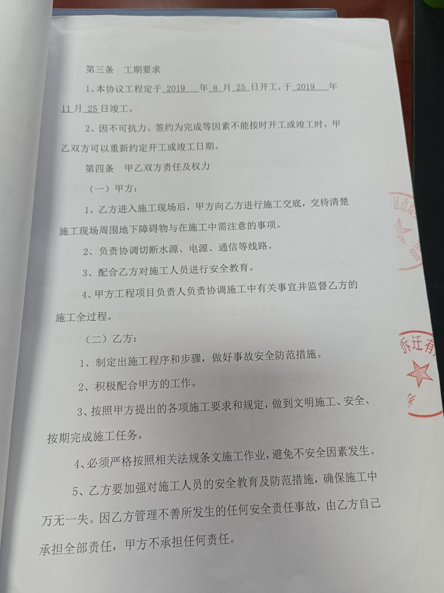
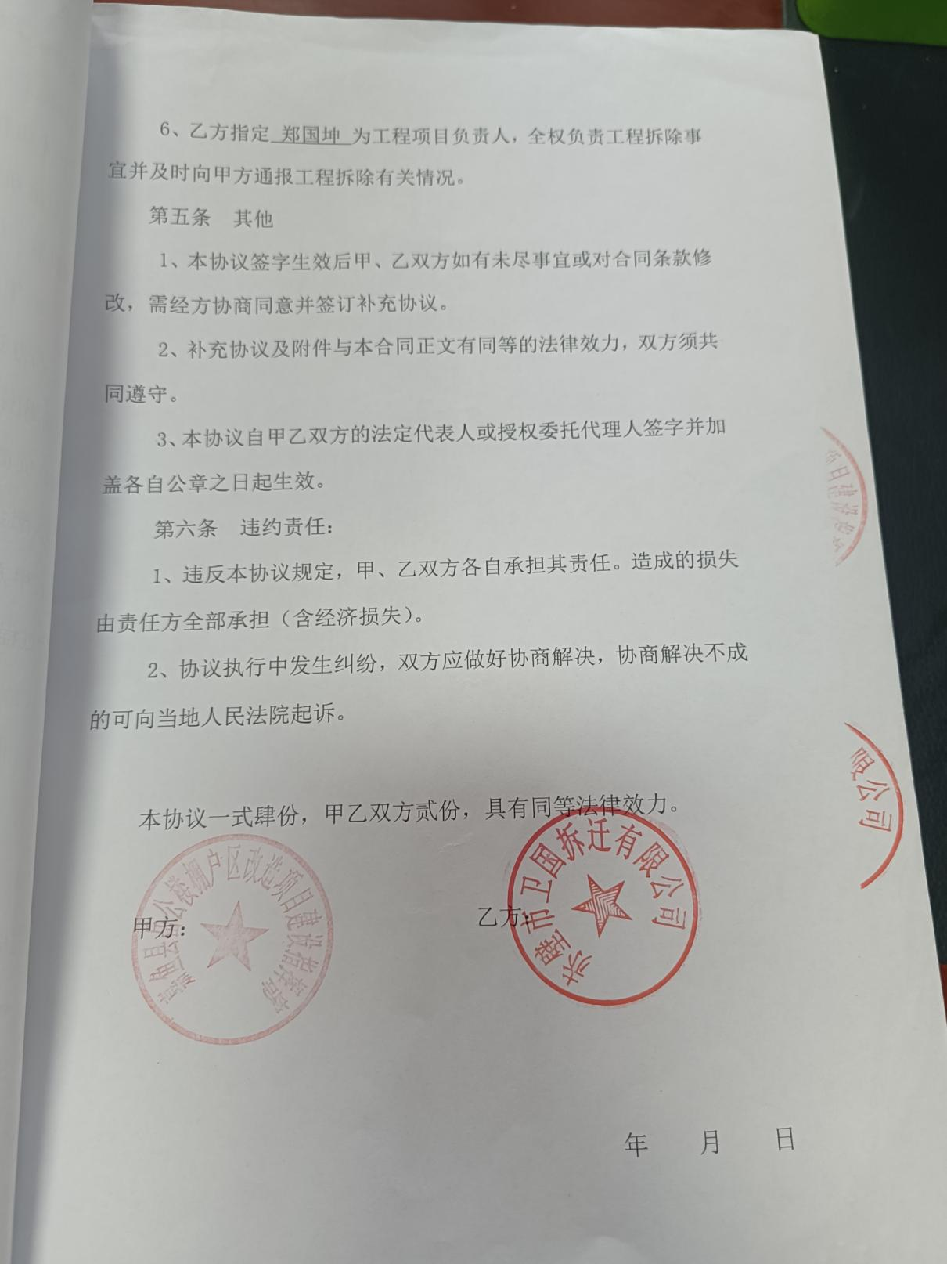
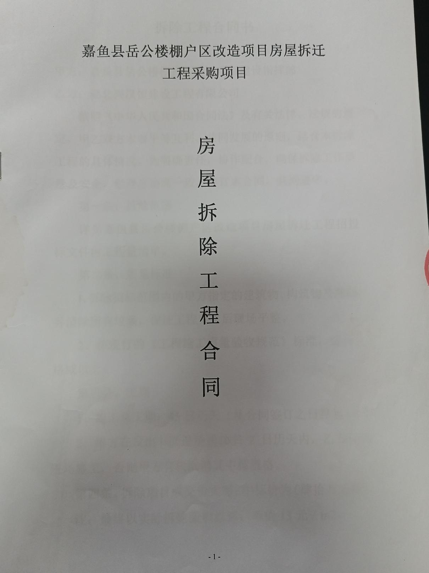
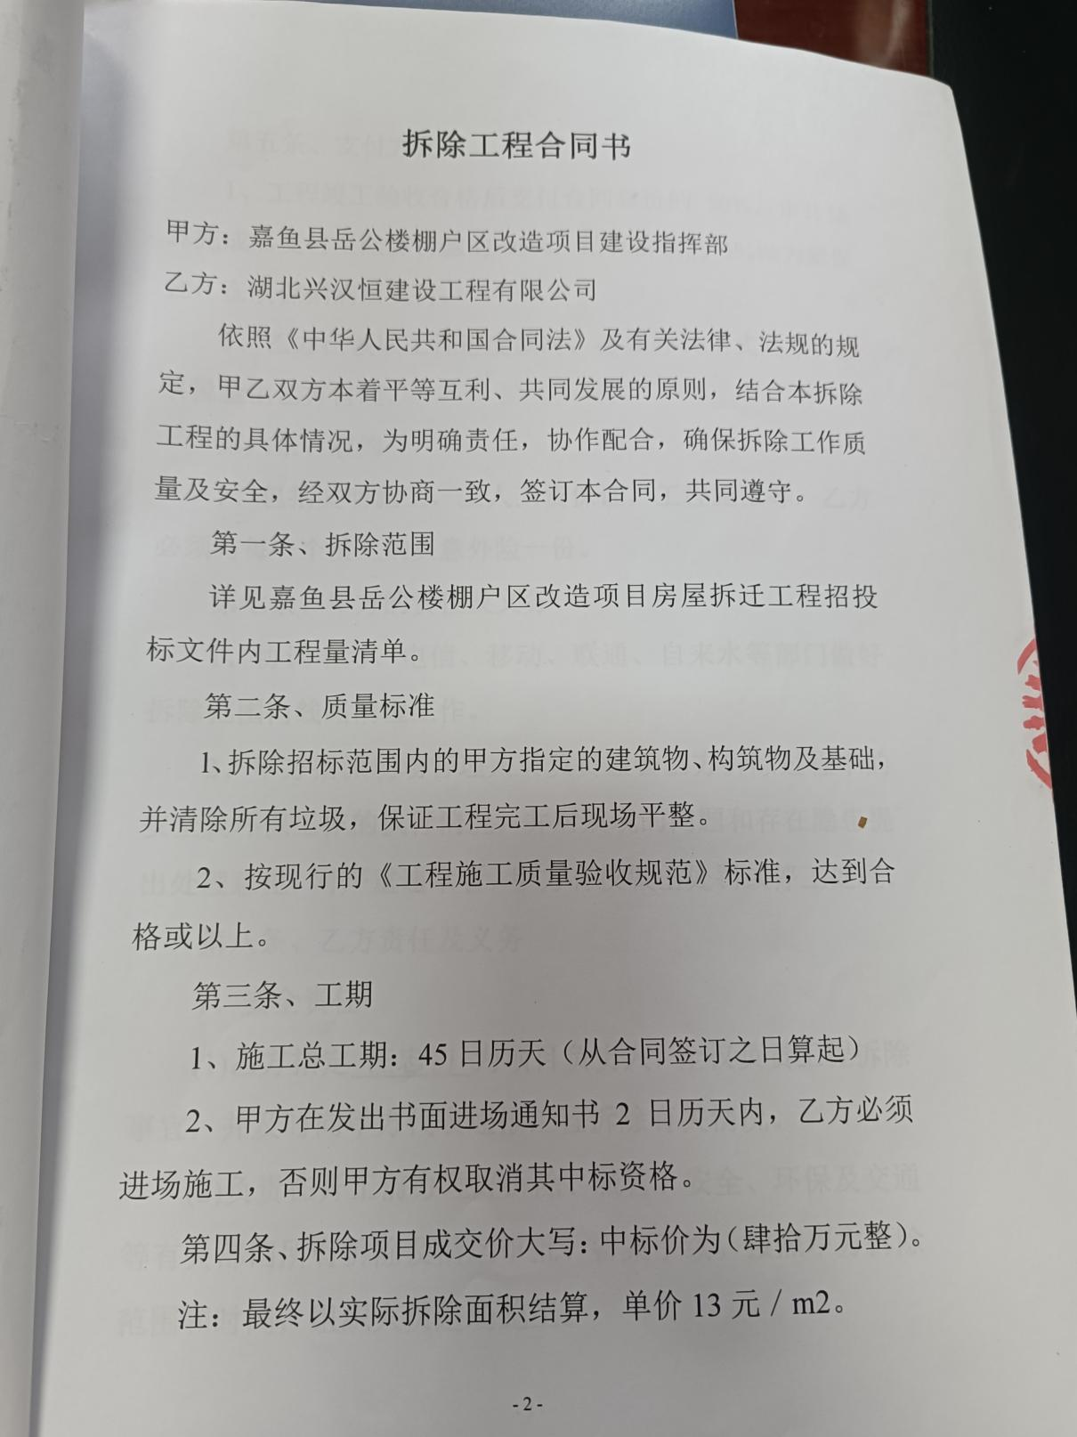
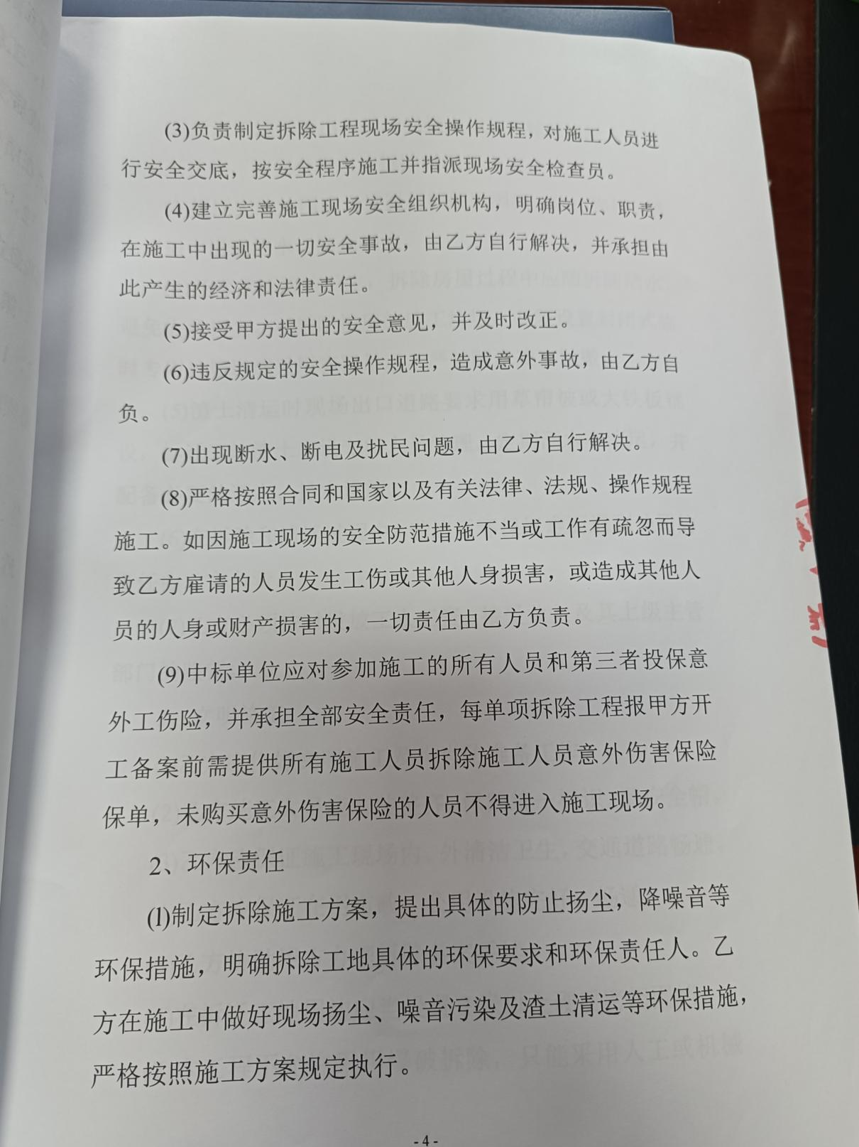
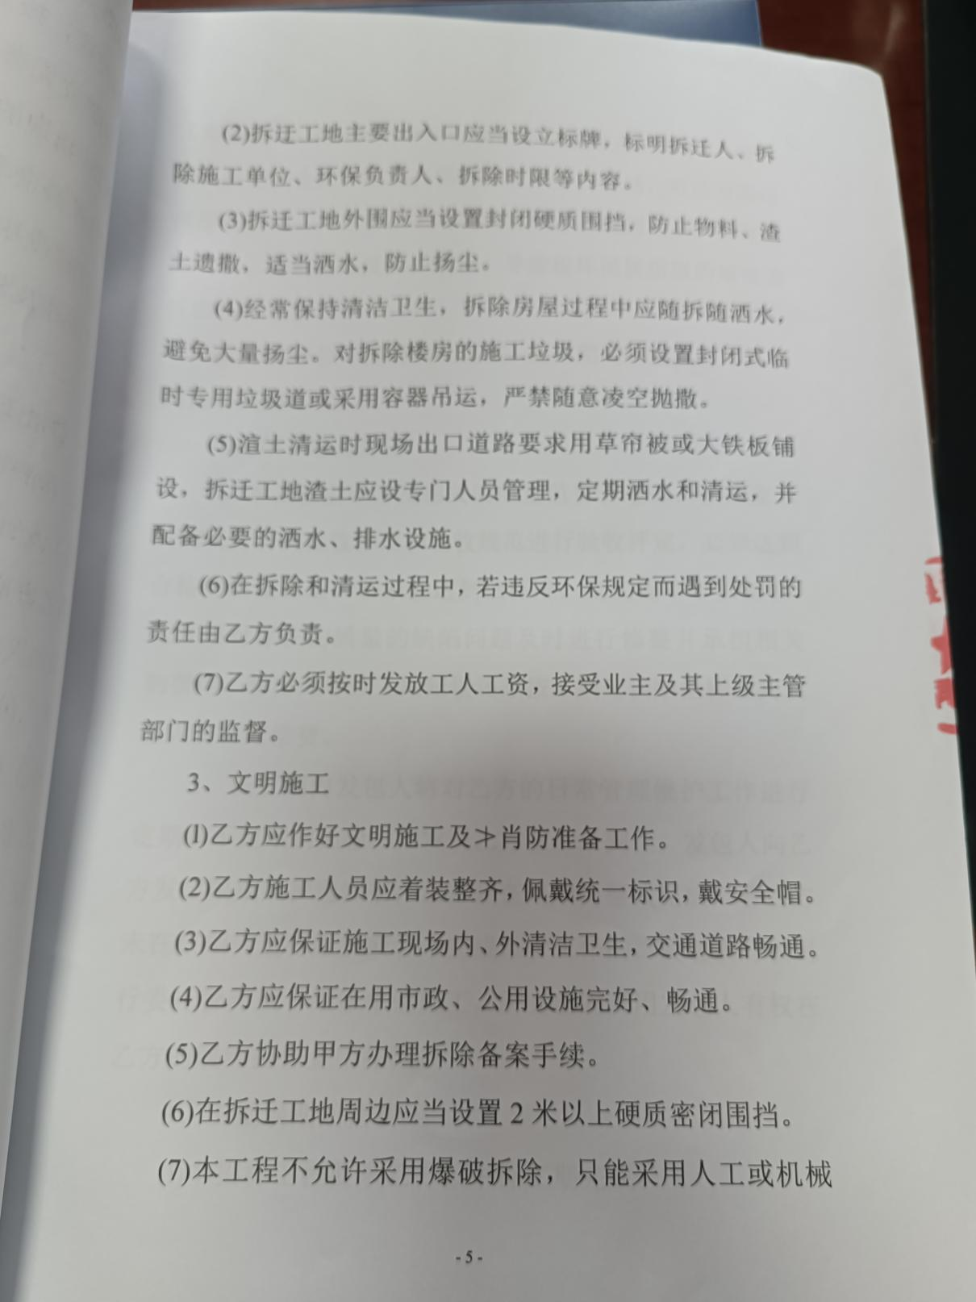
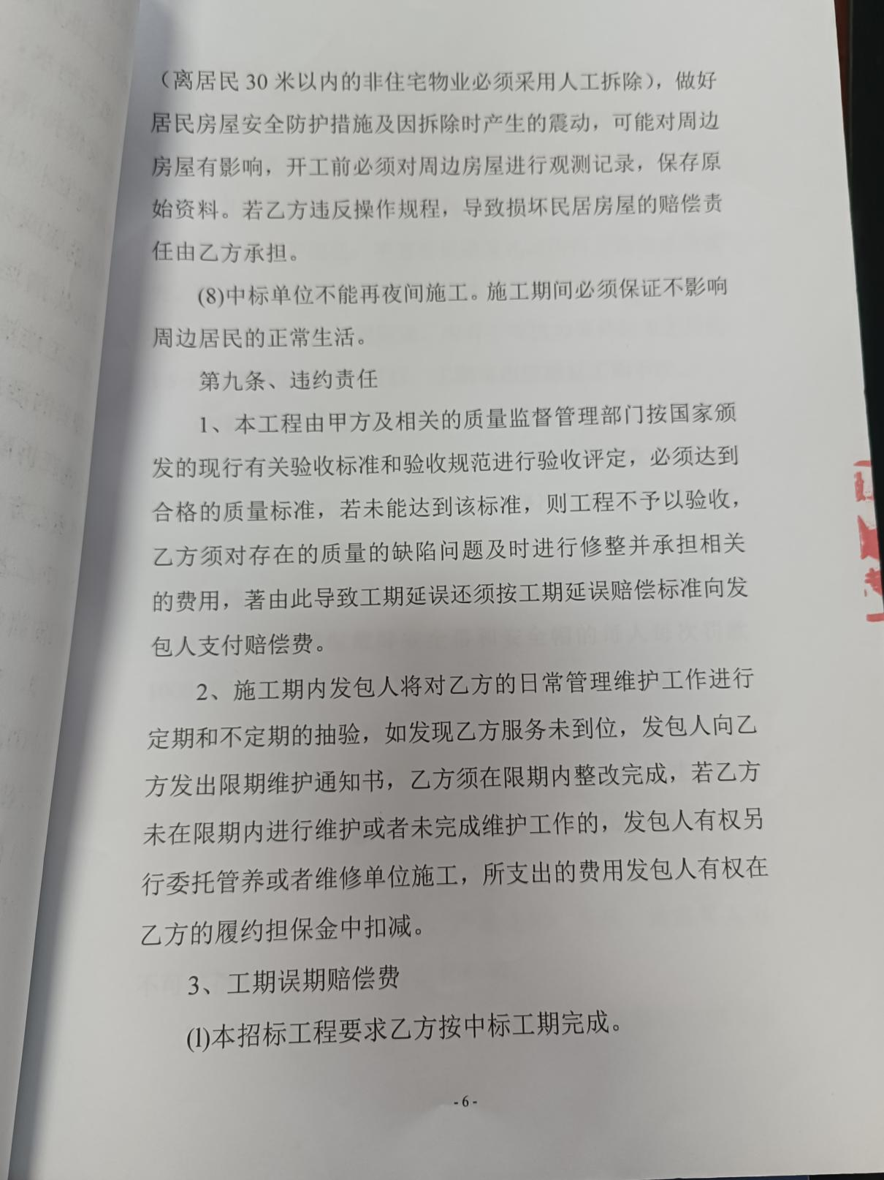
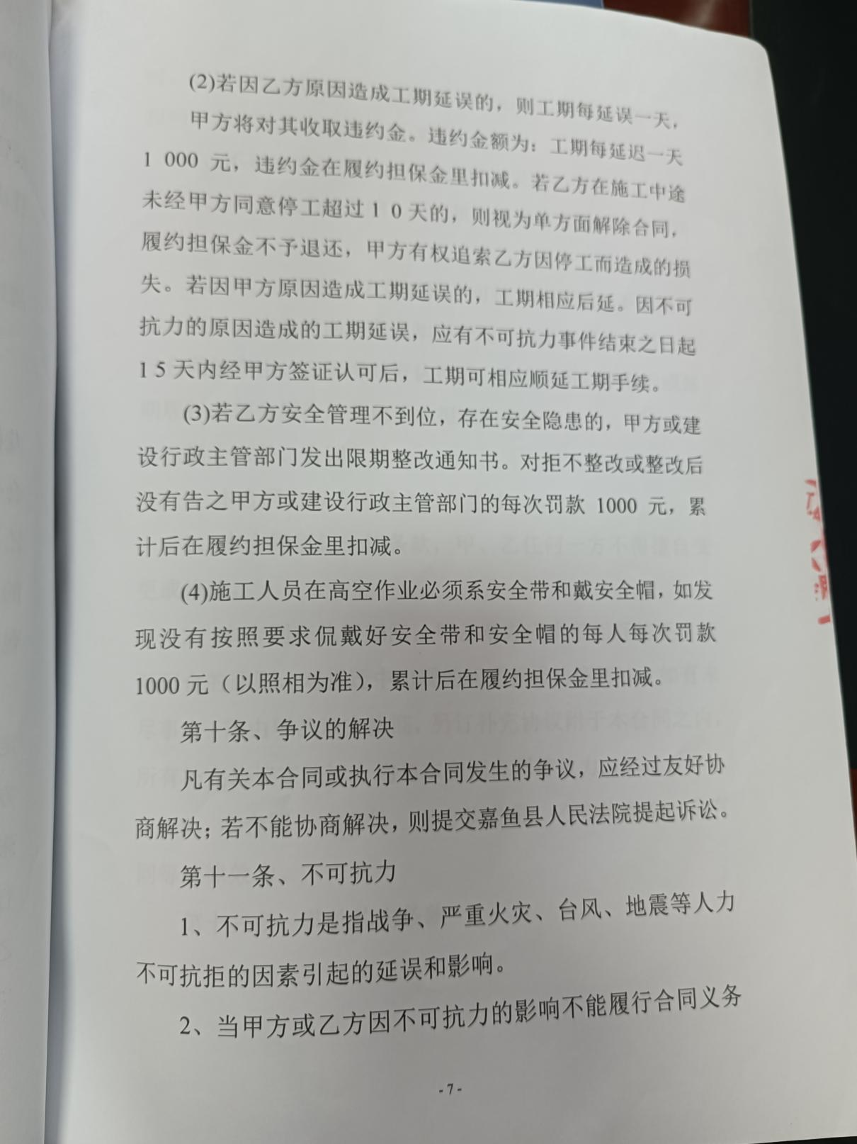
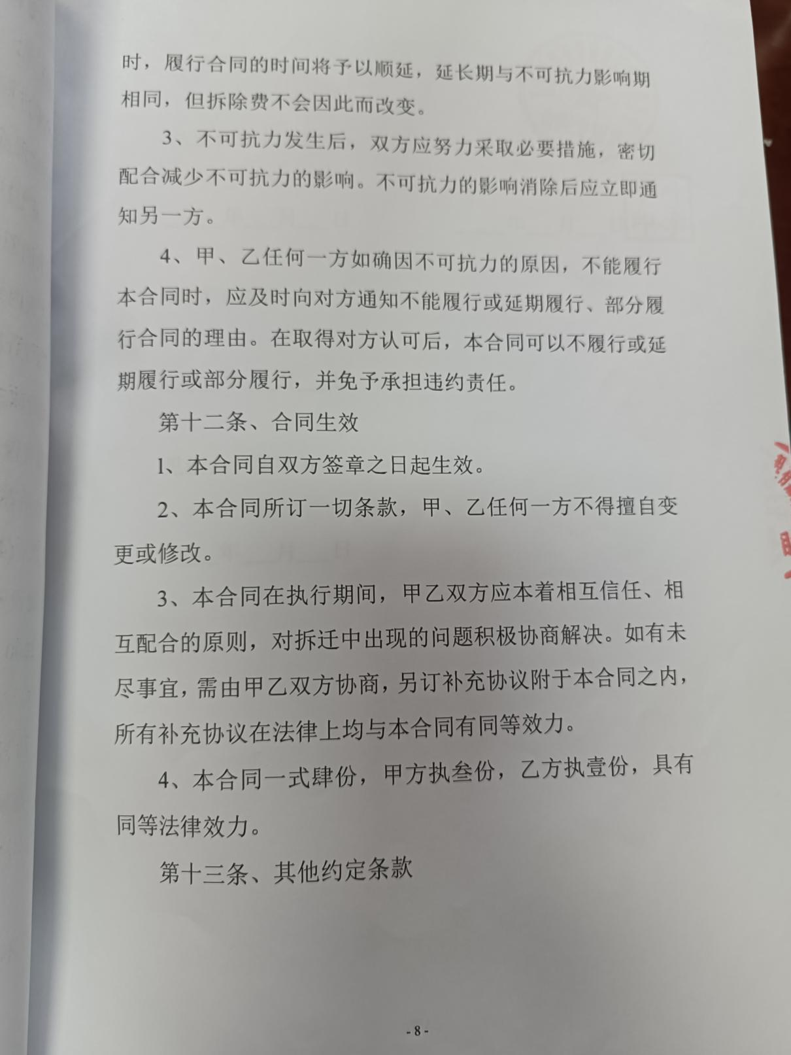
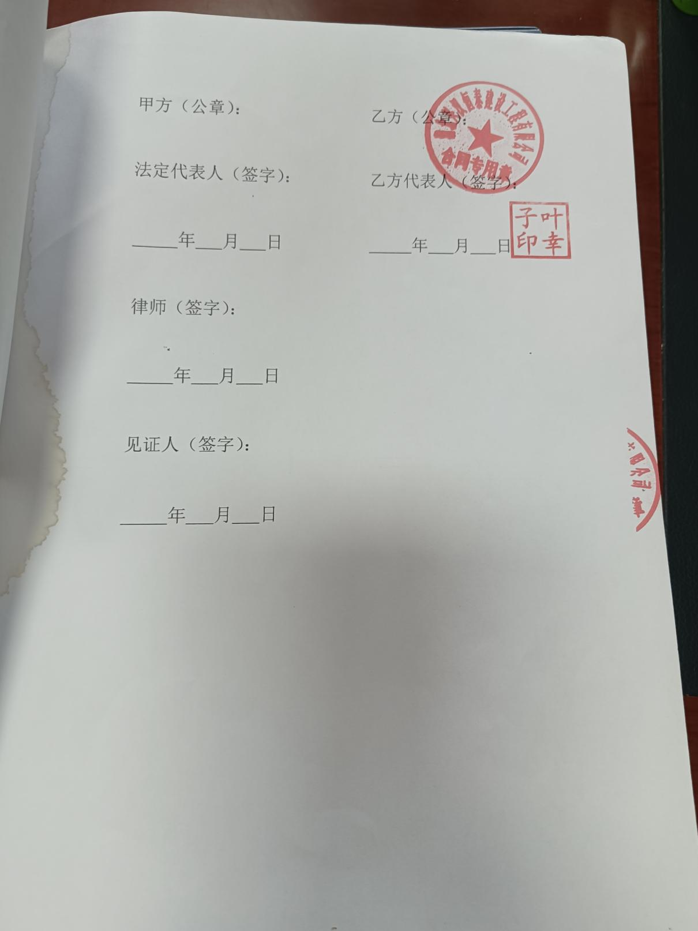

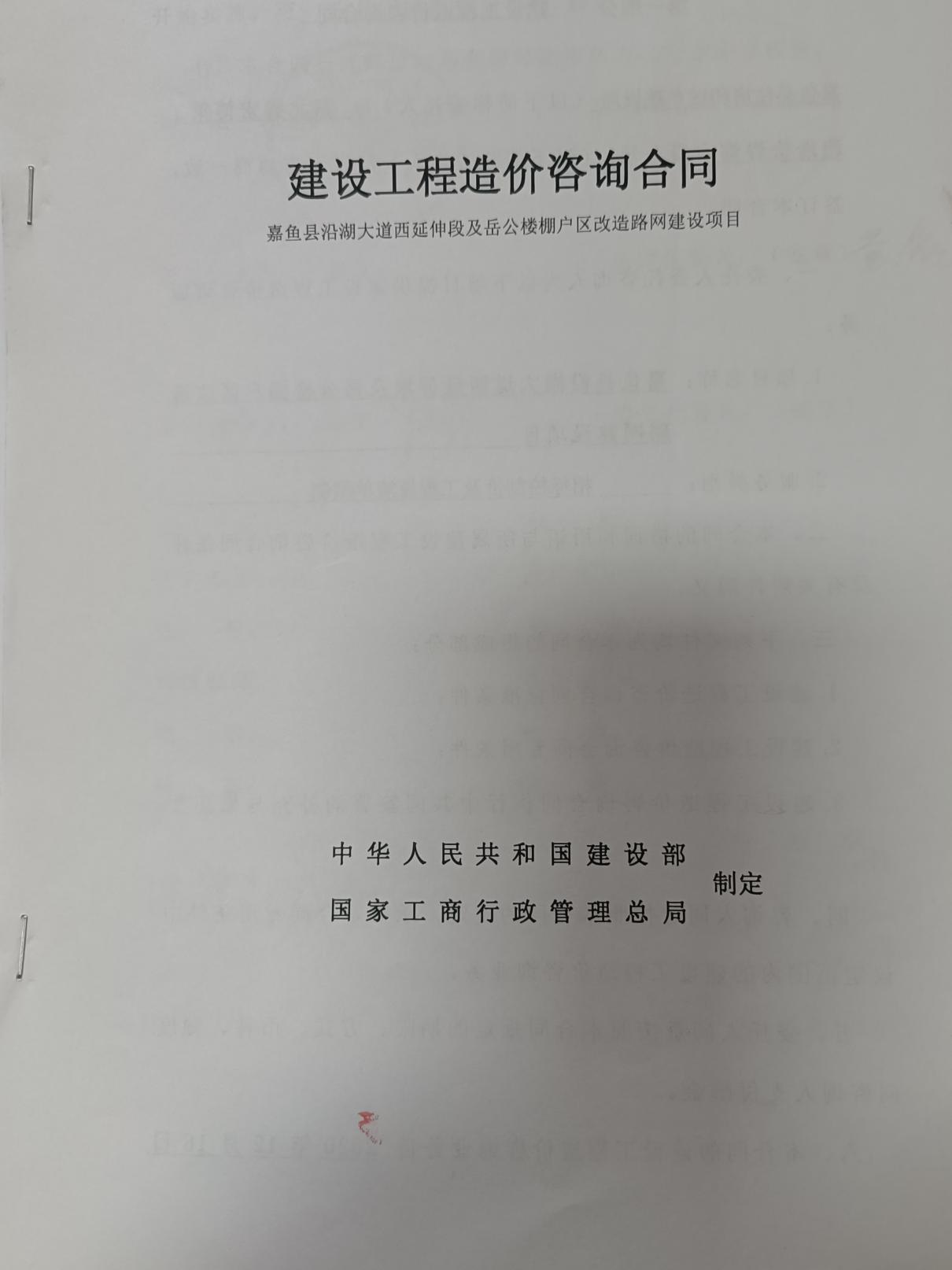
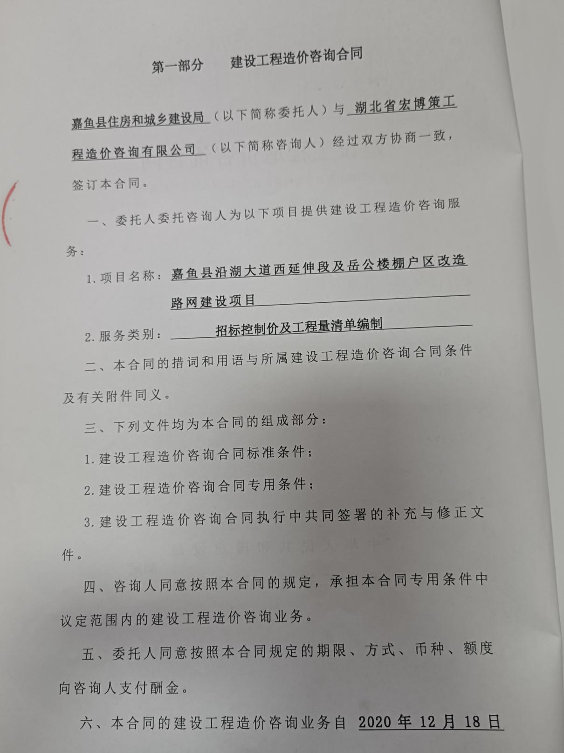
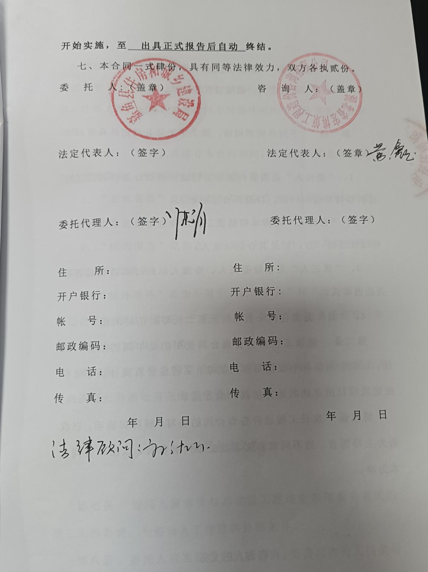
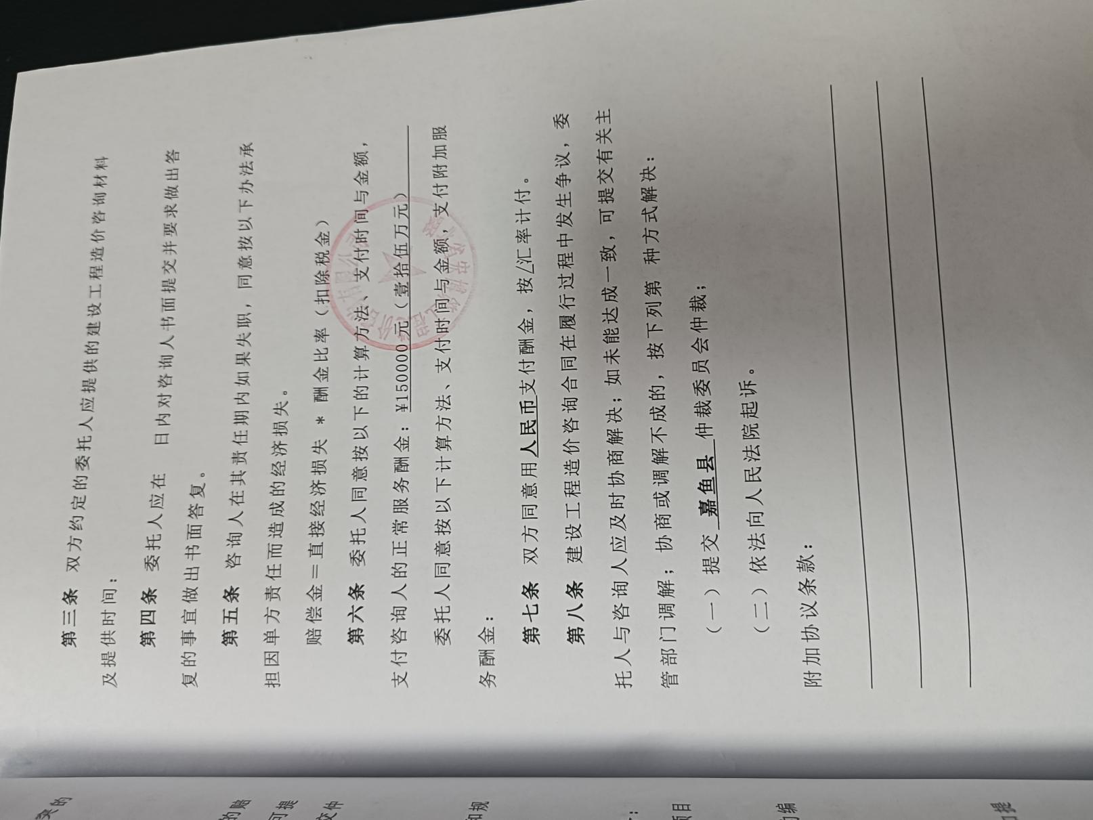

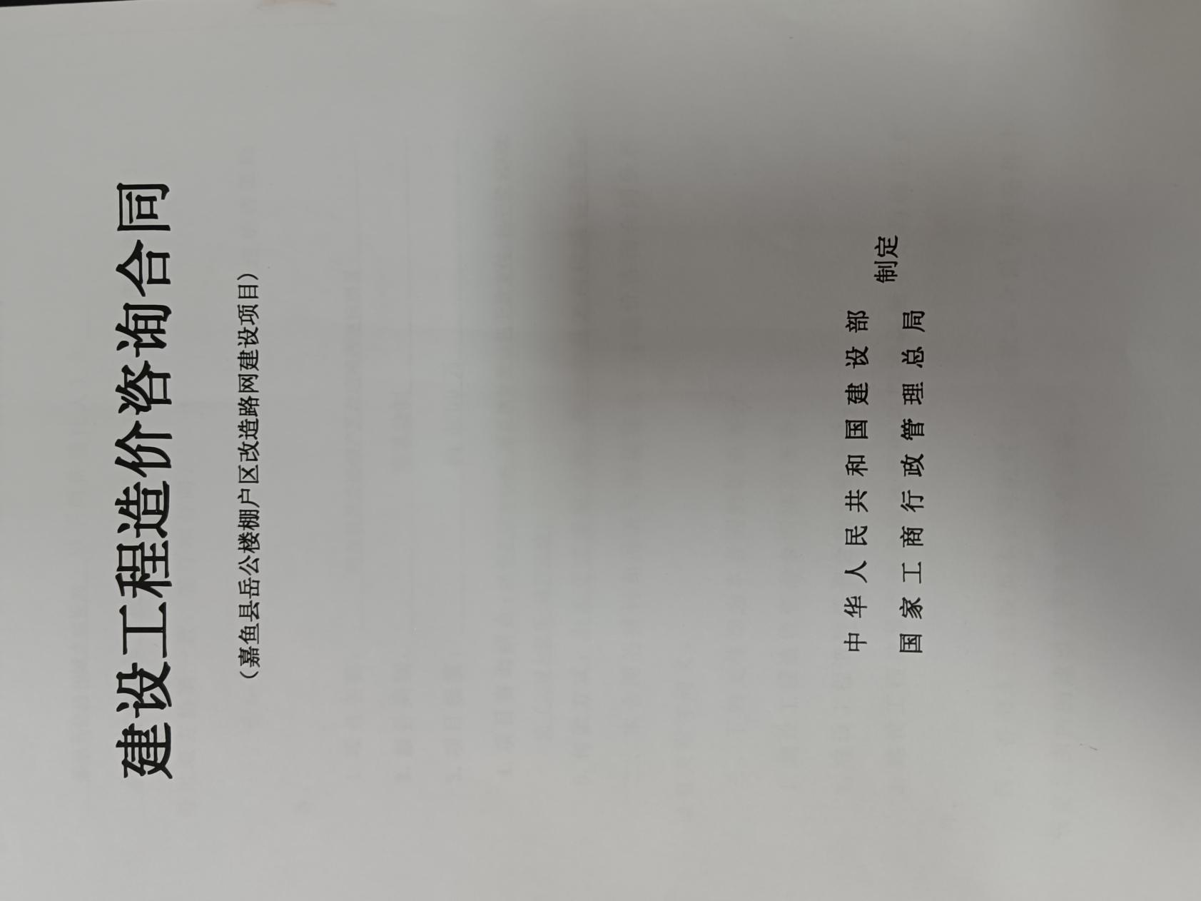

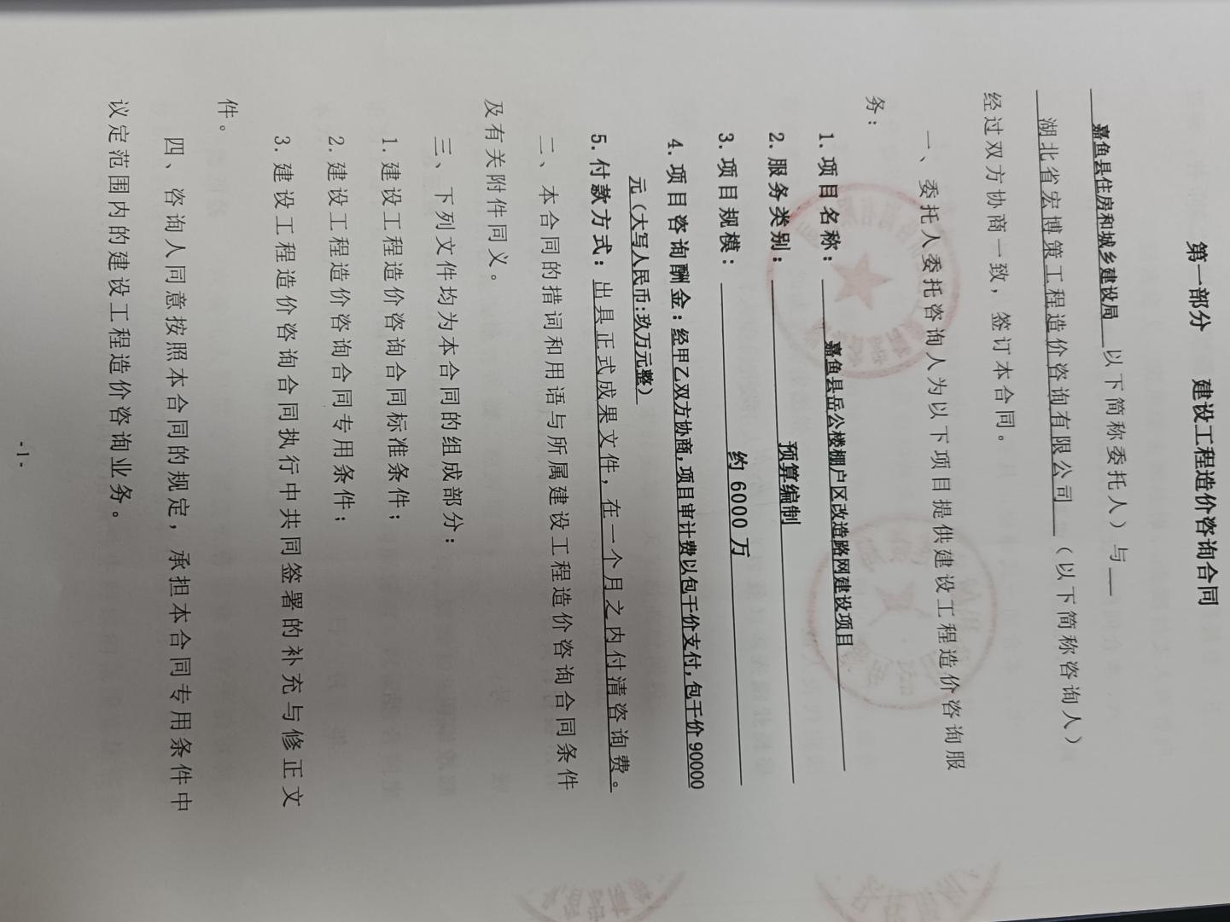

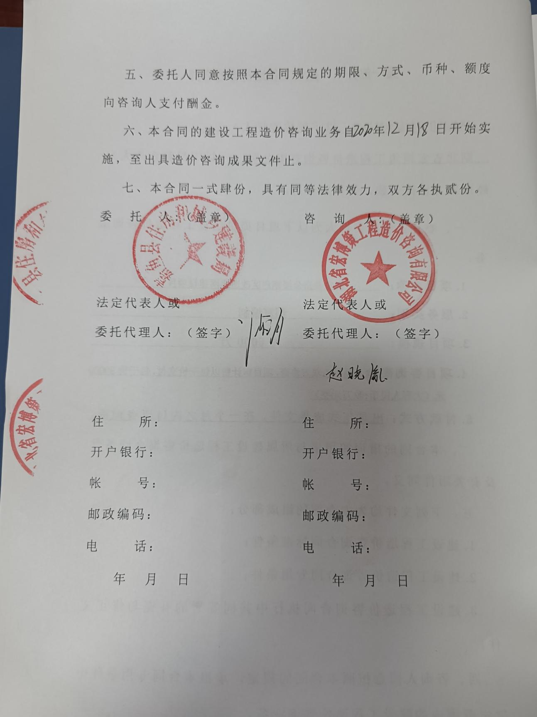

3、水土保持方案、环境影响、洪水影响
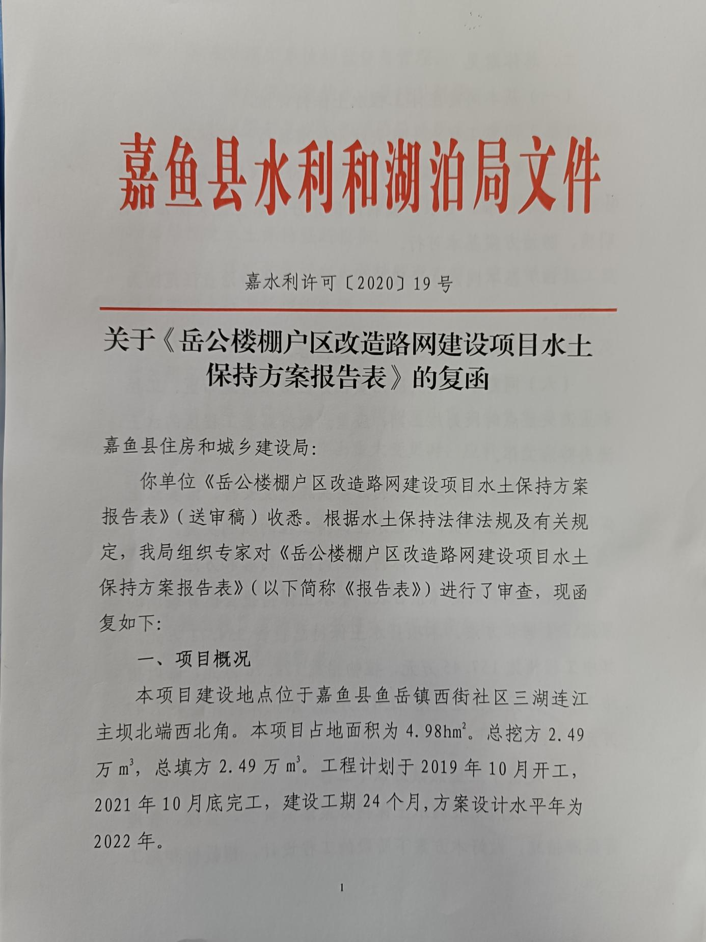
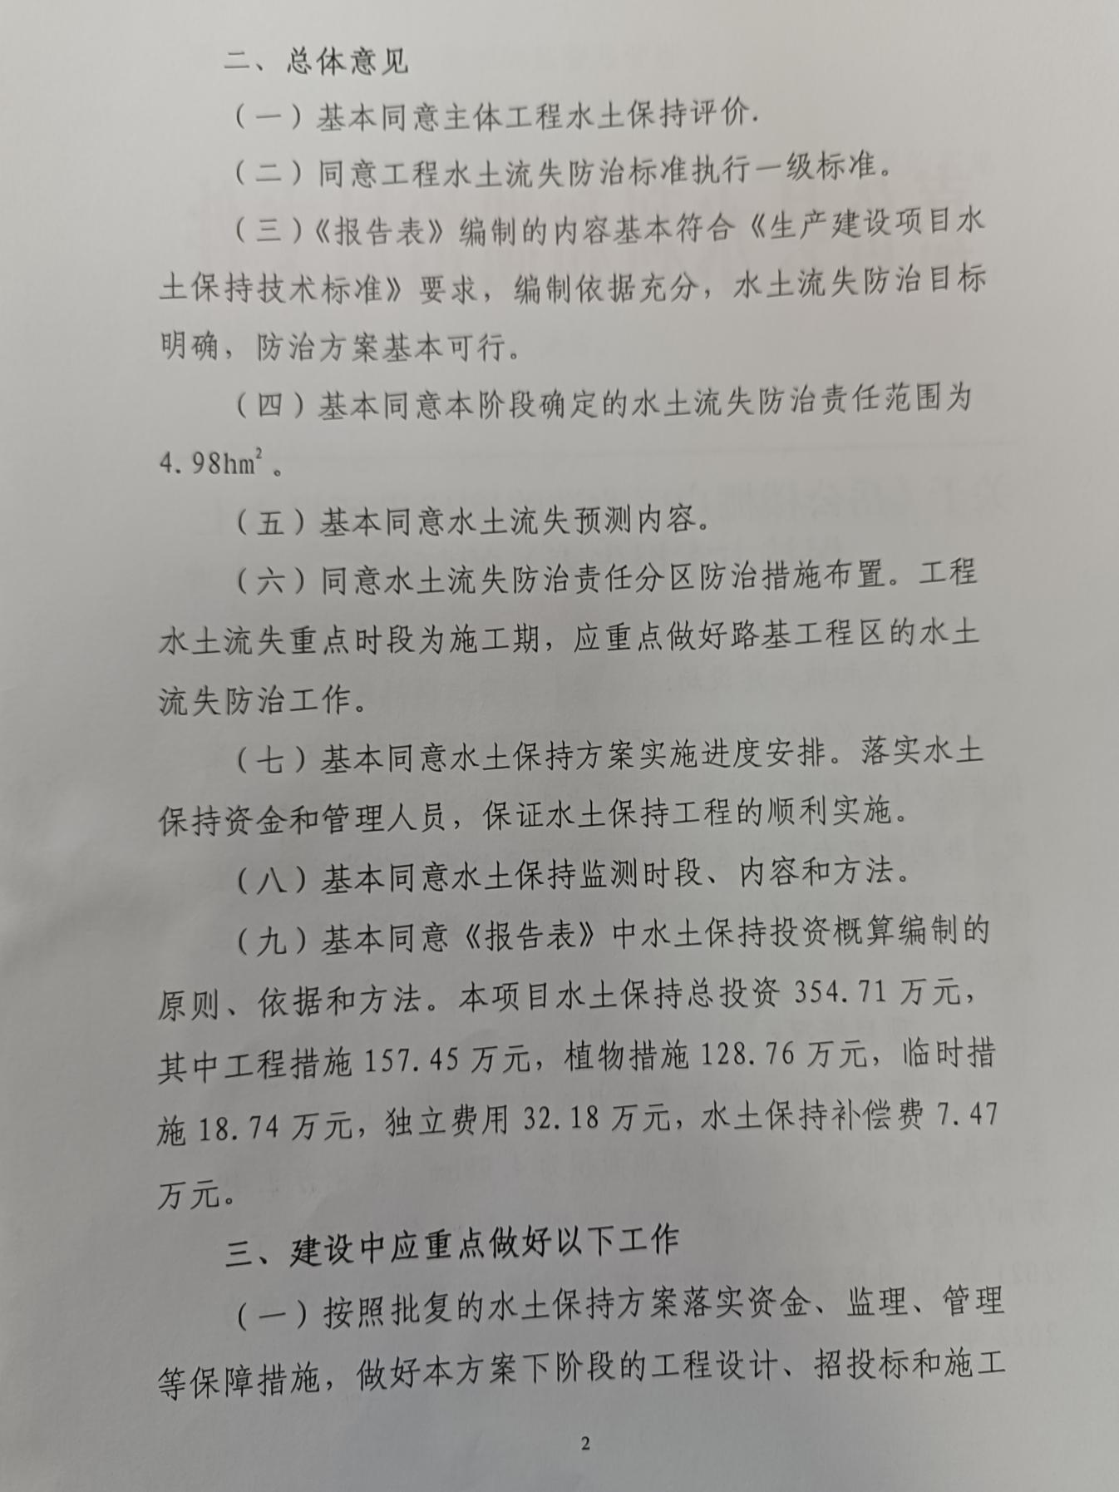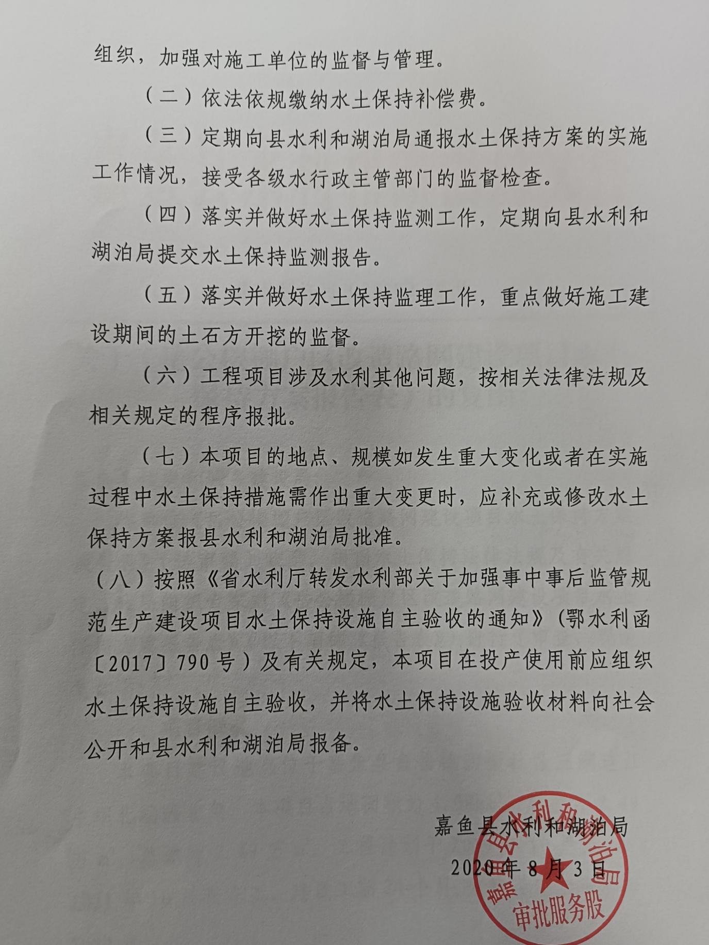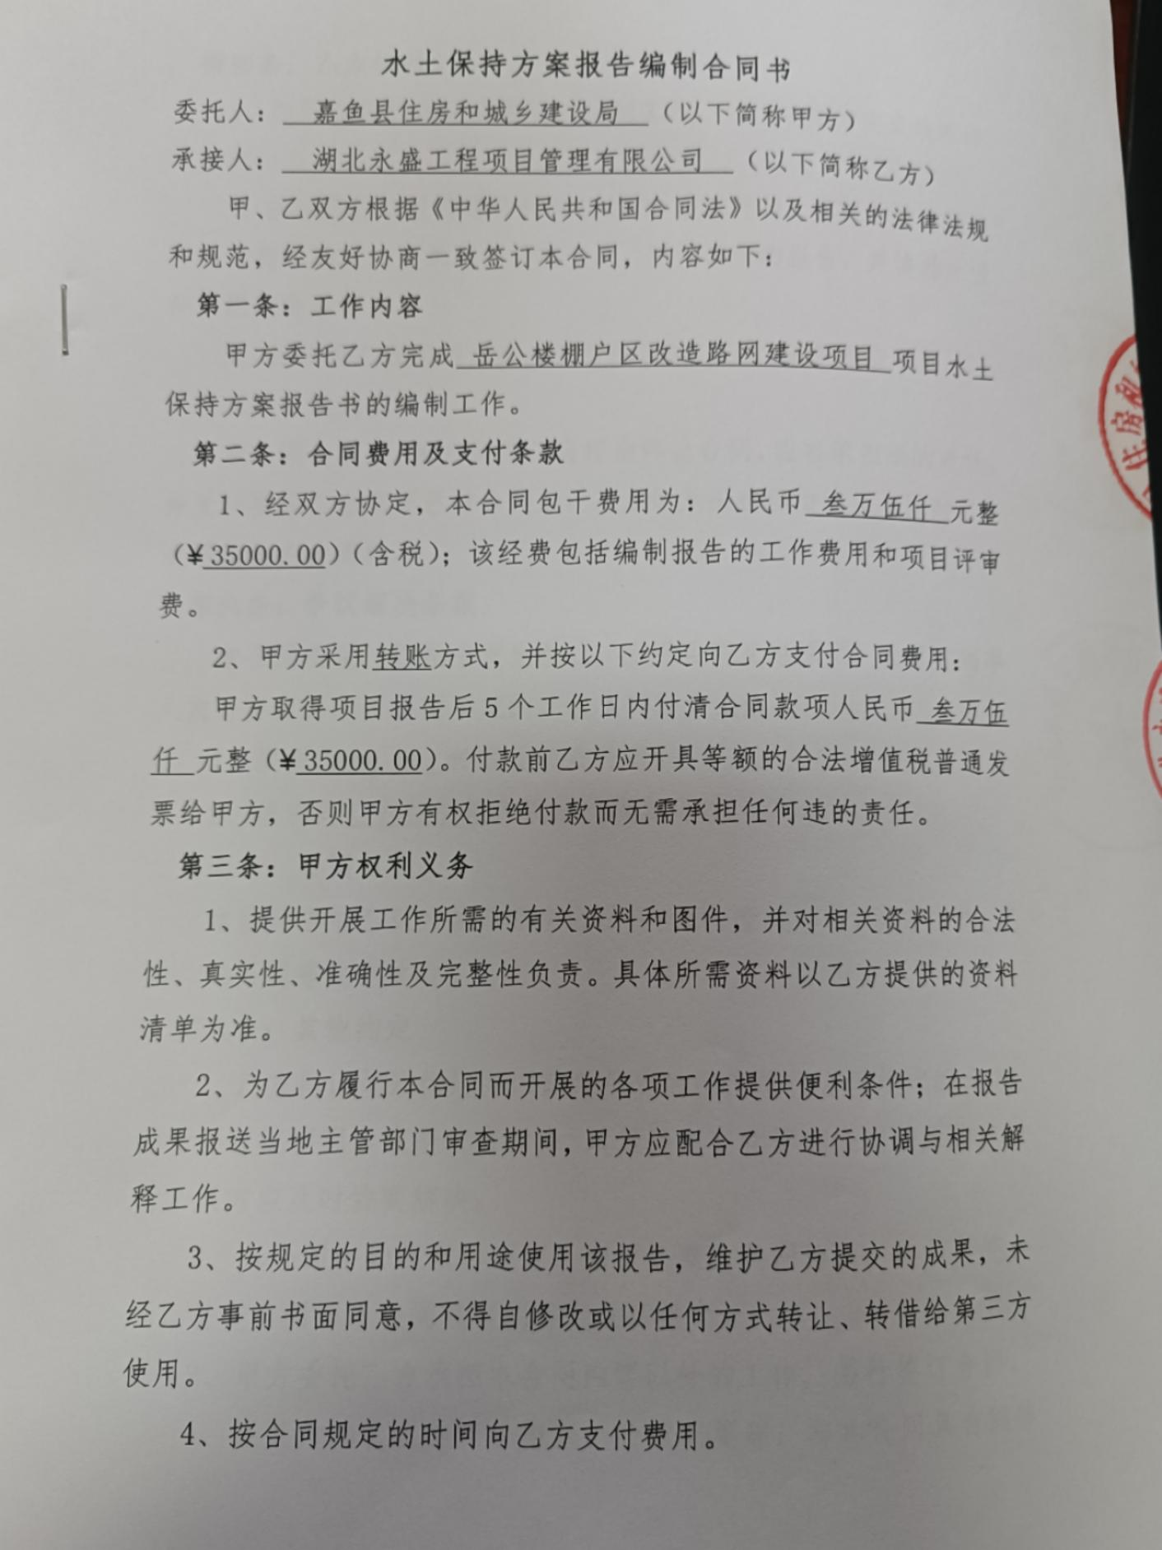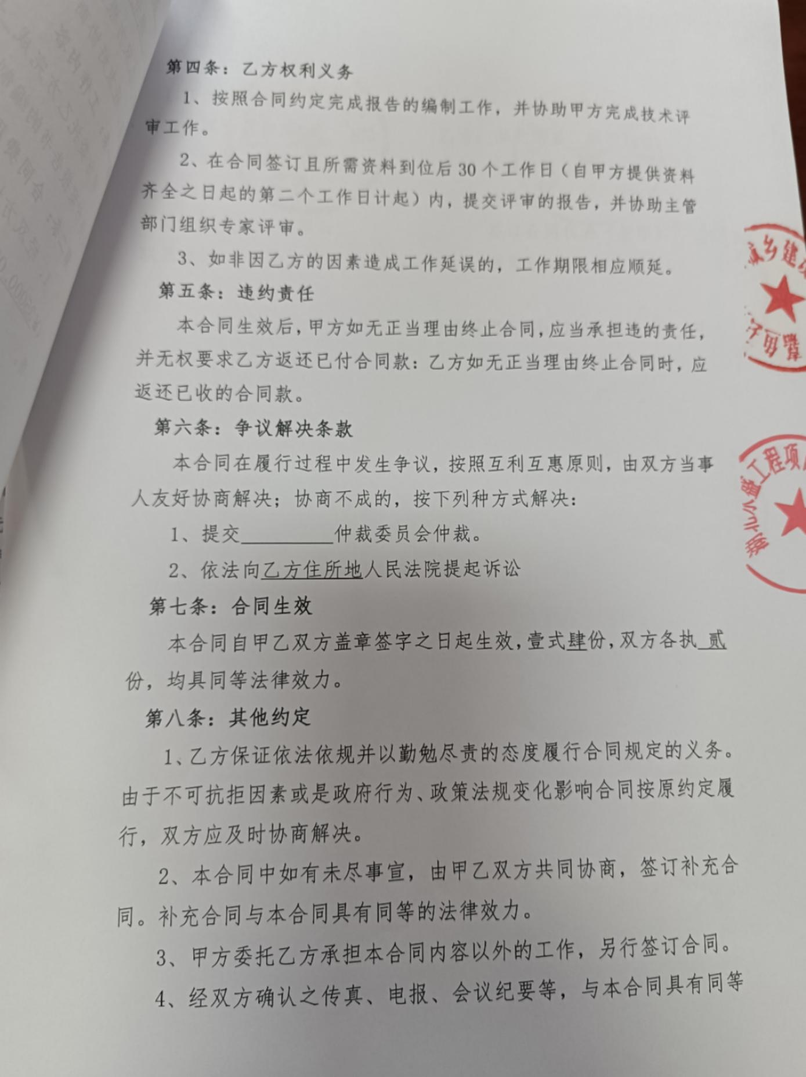

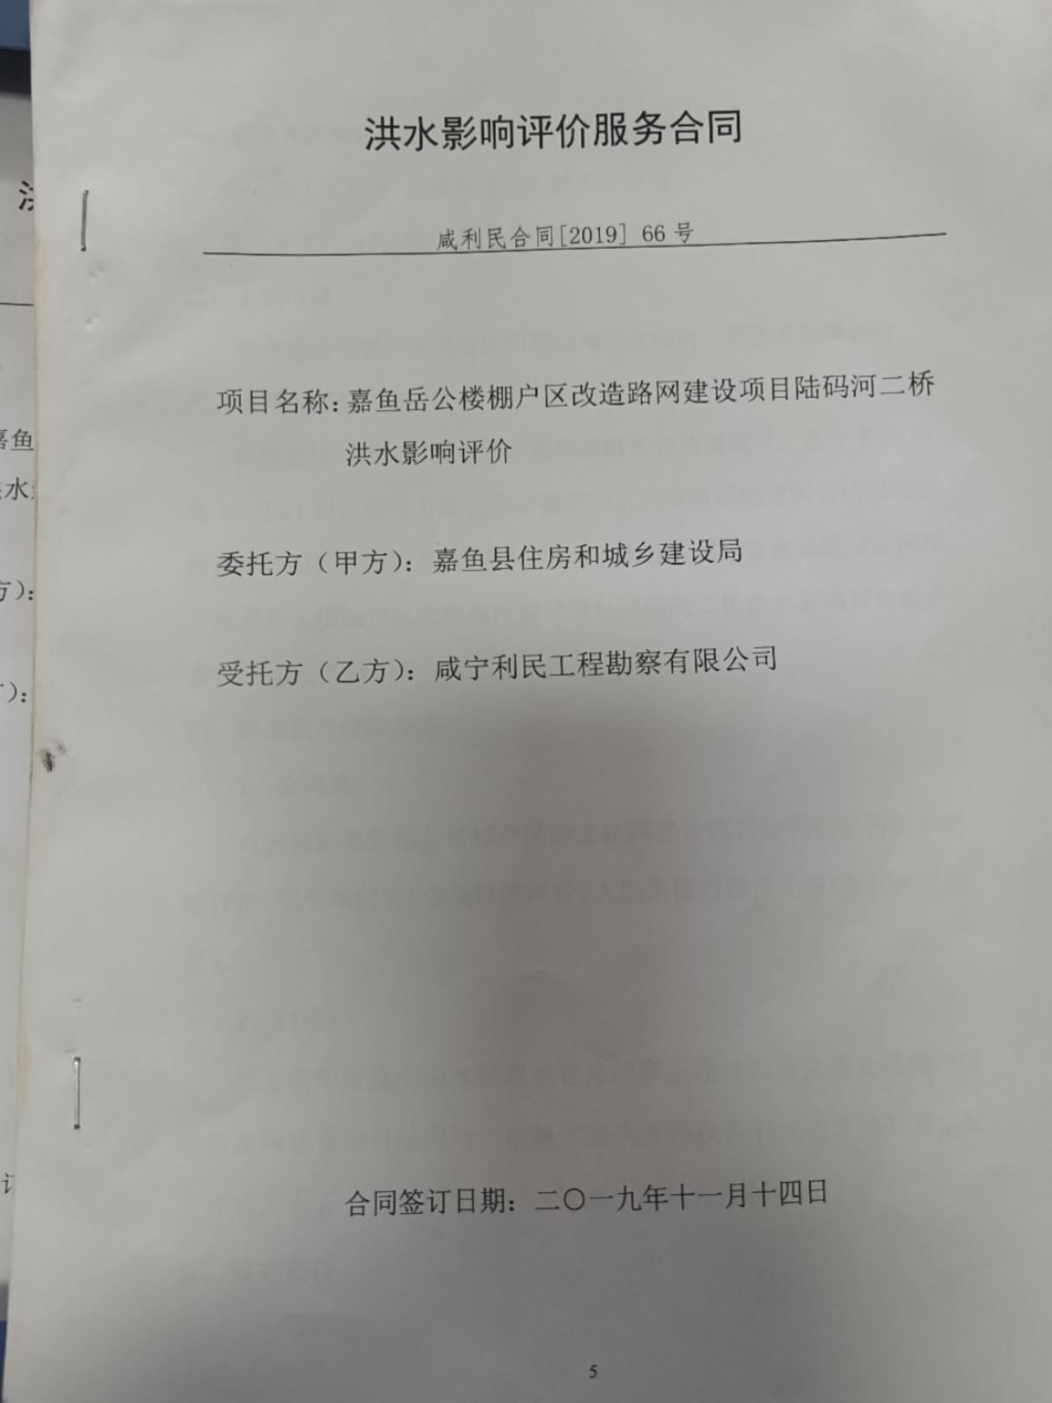
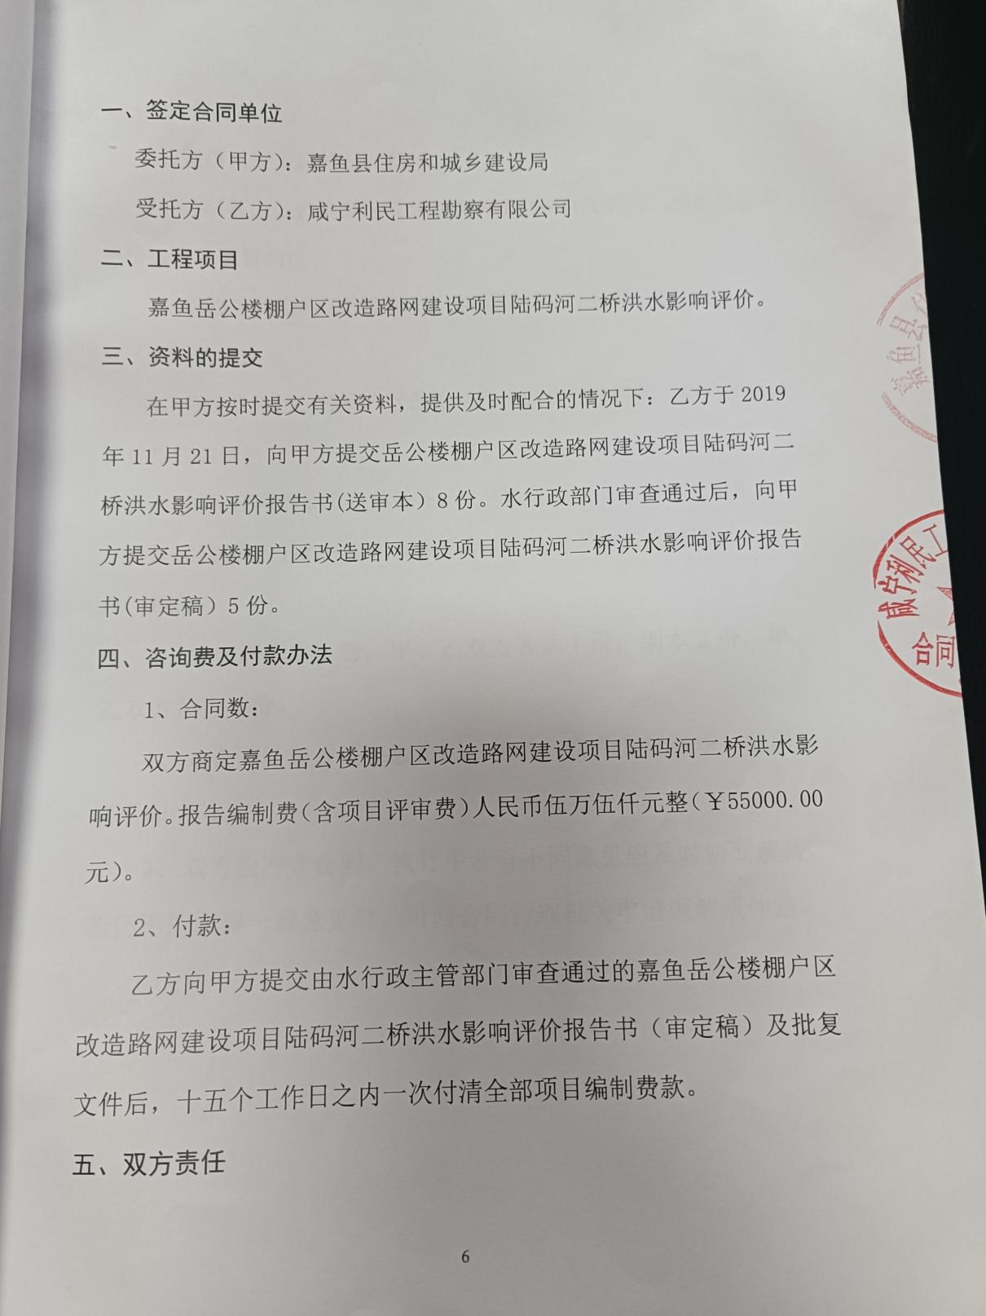
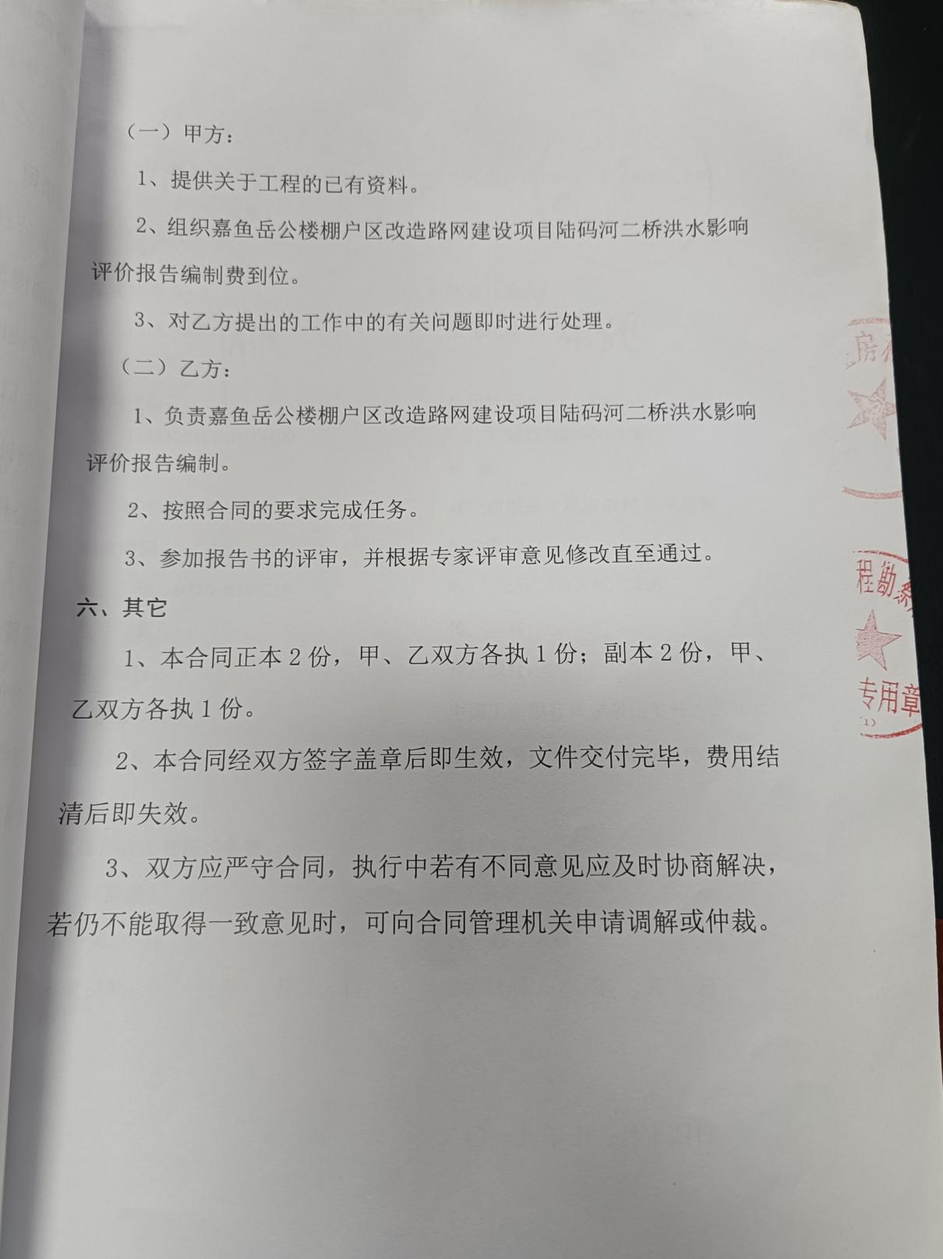
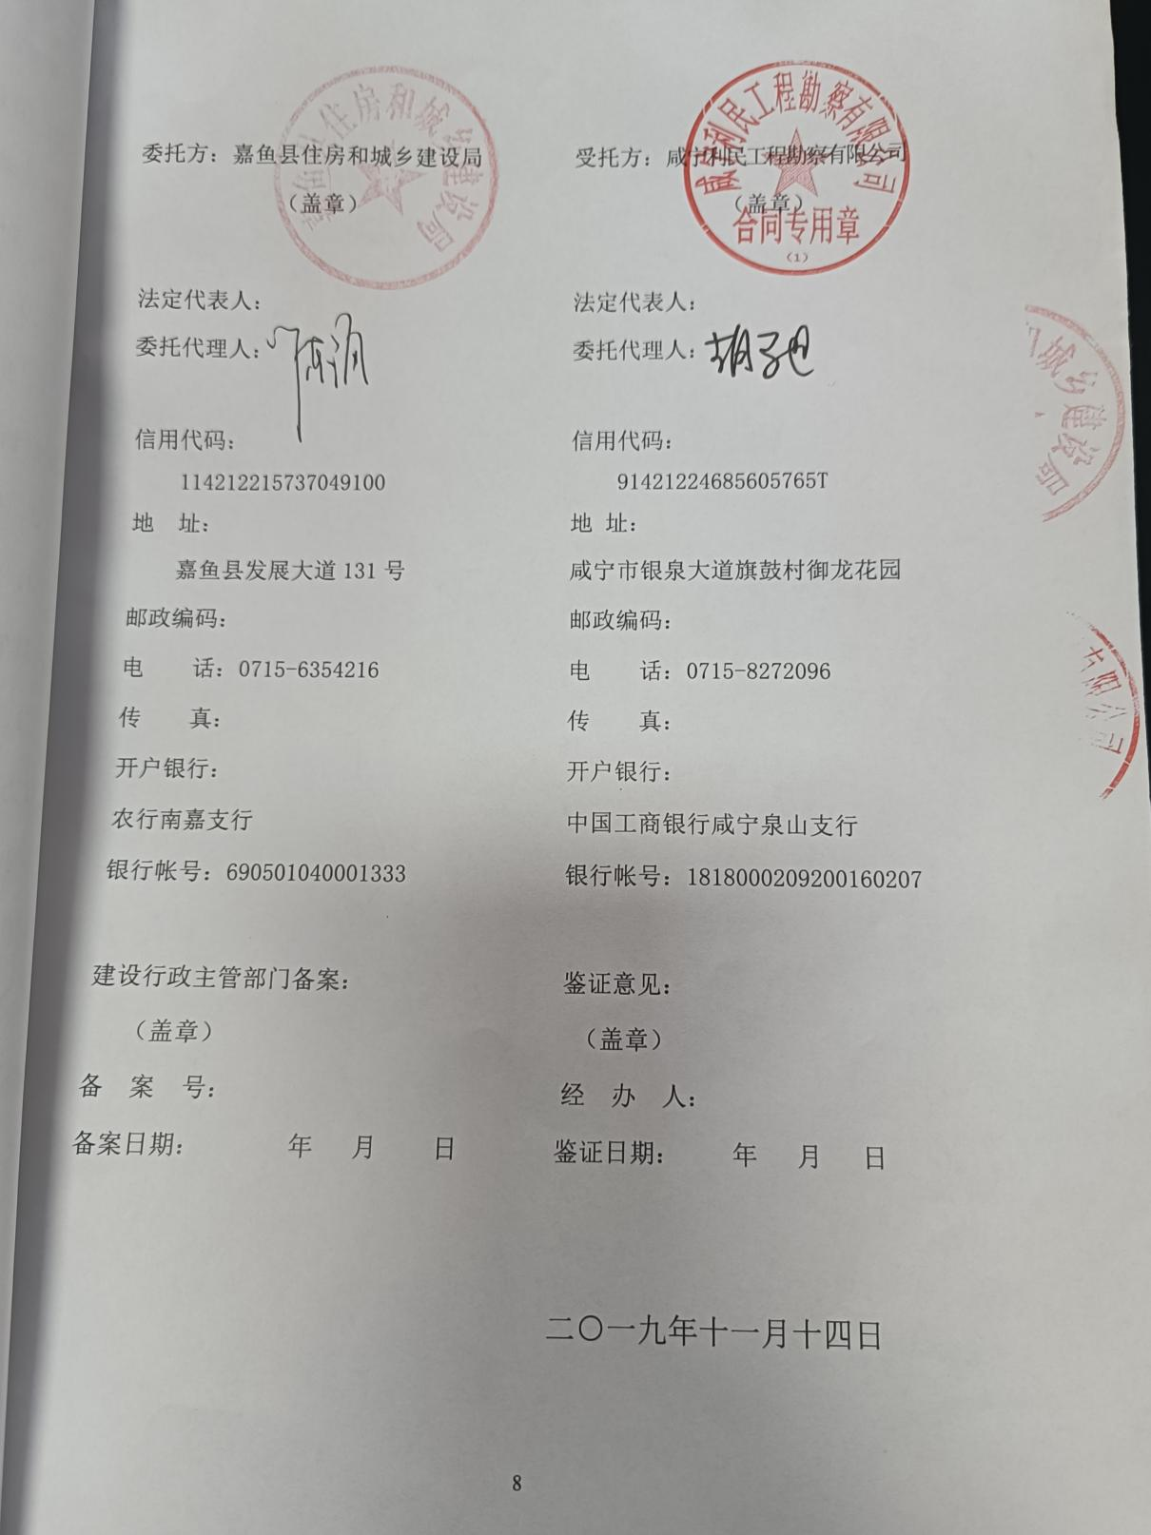
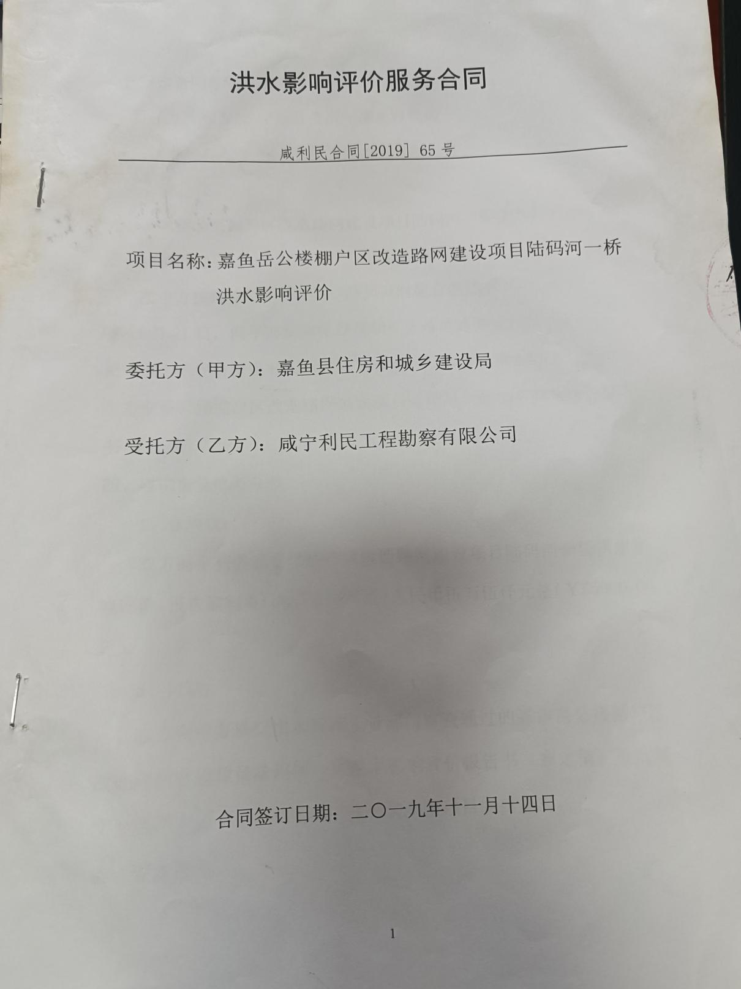
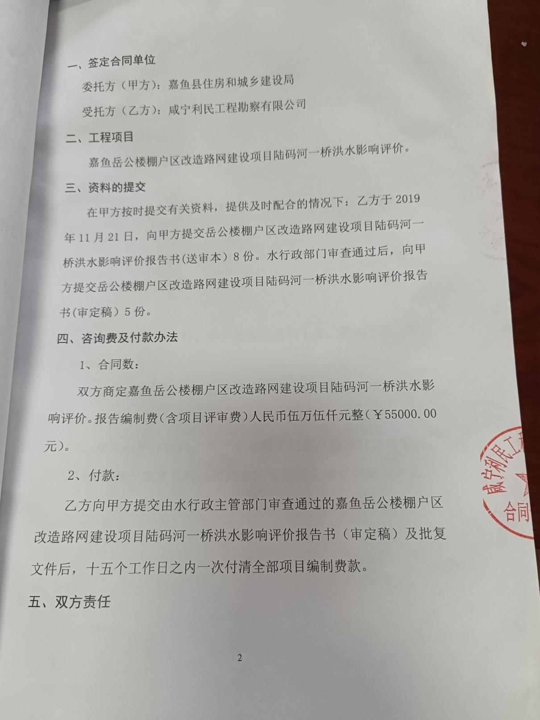
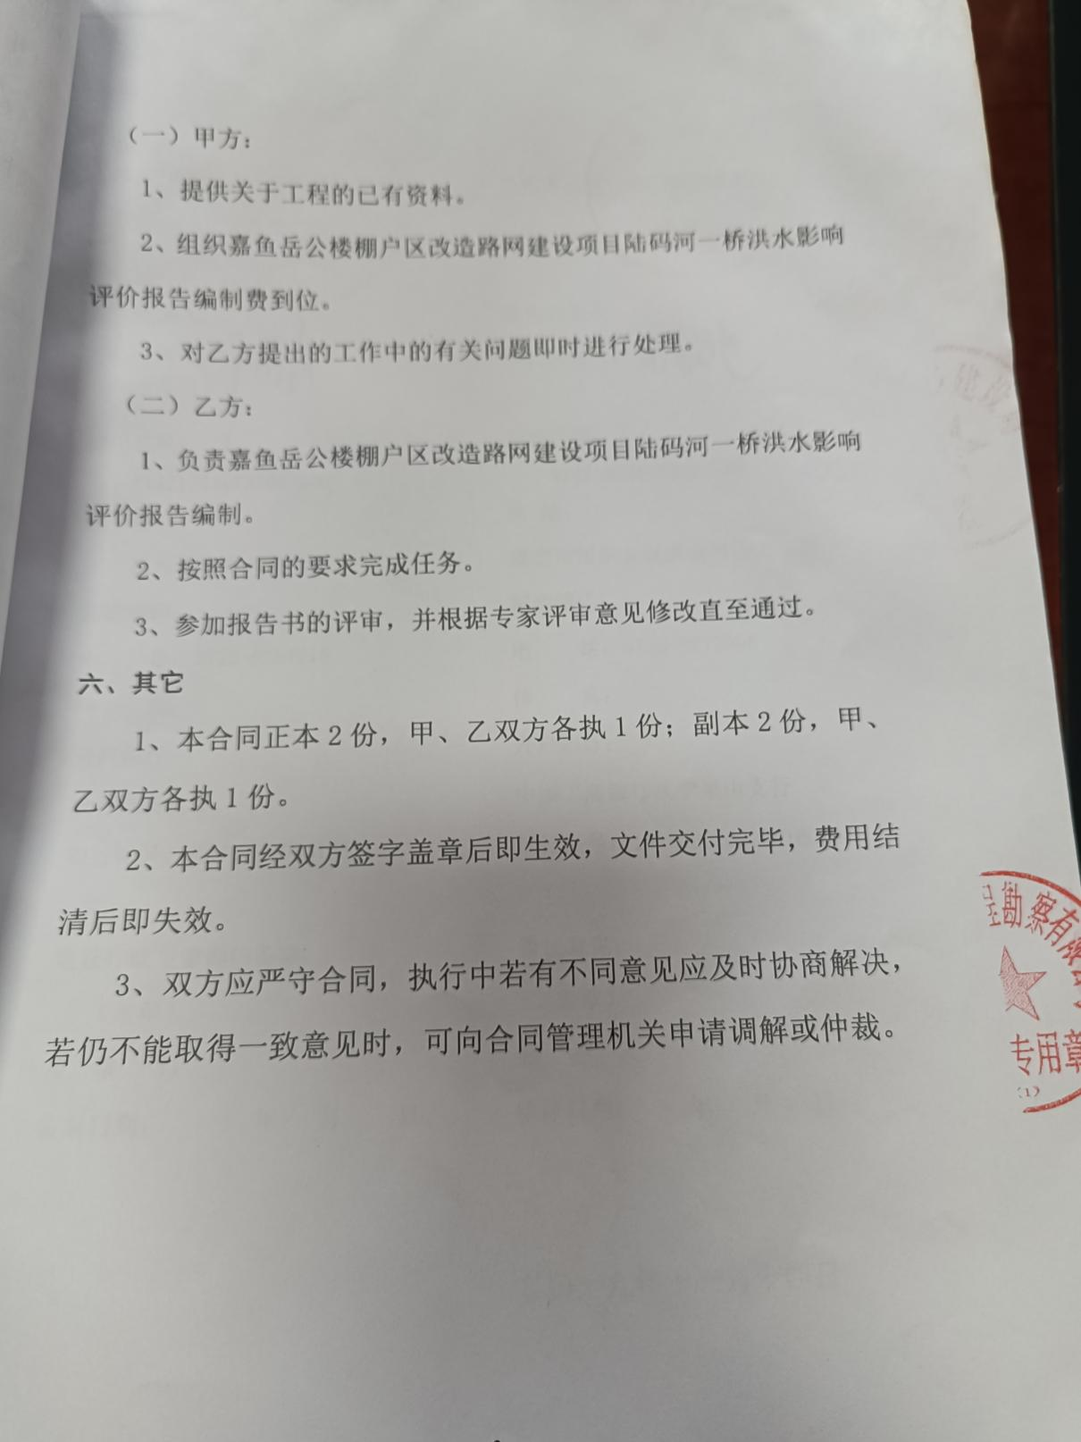
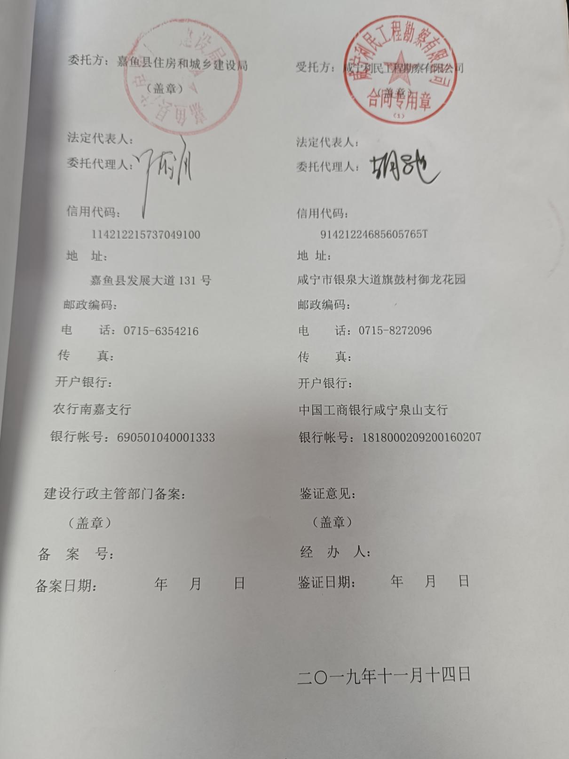
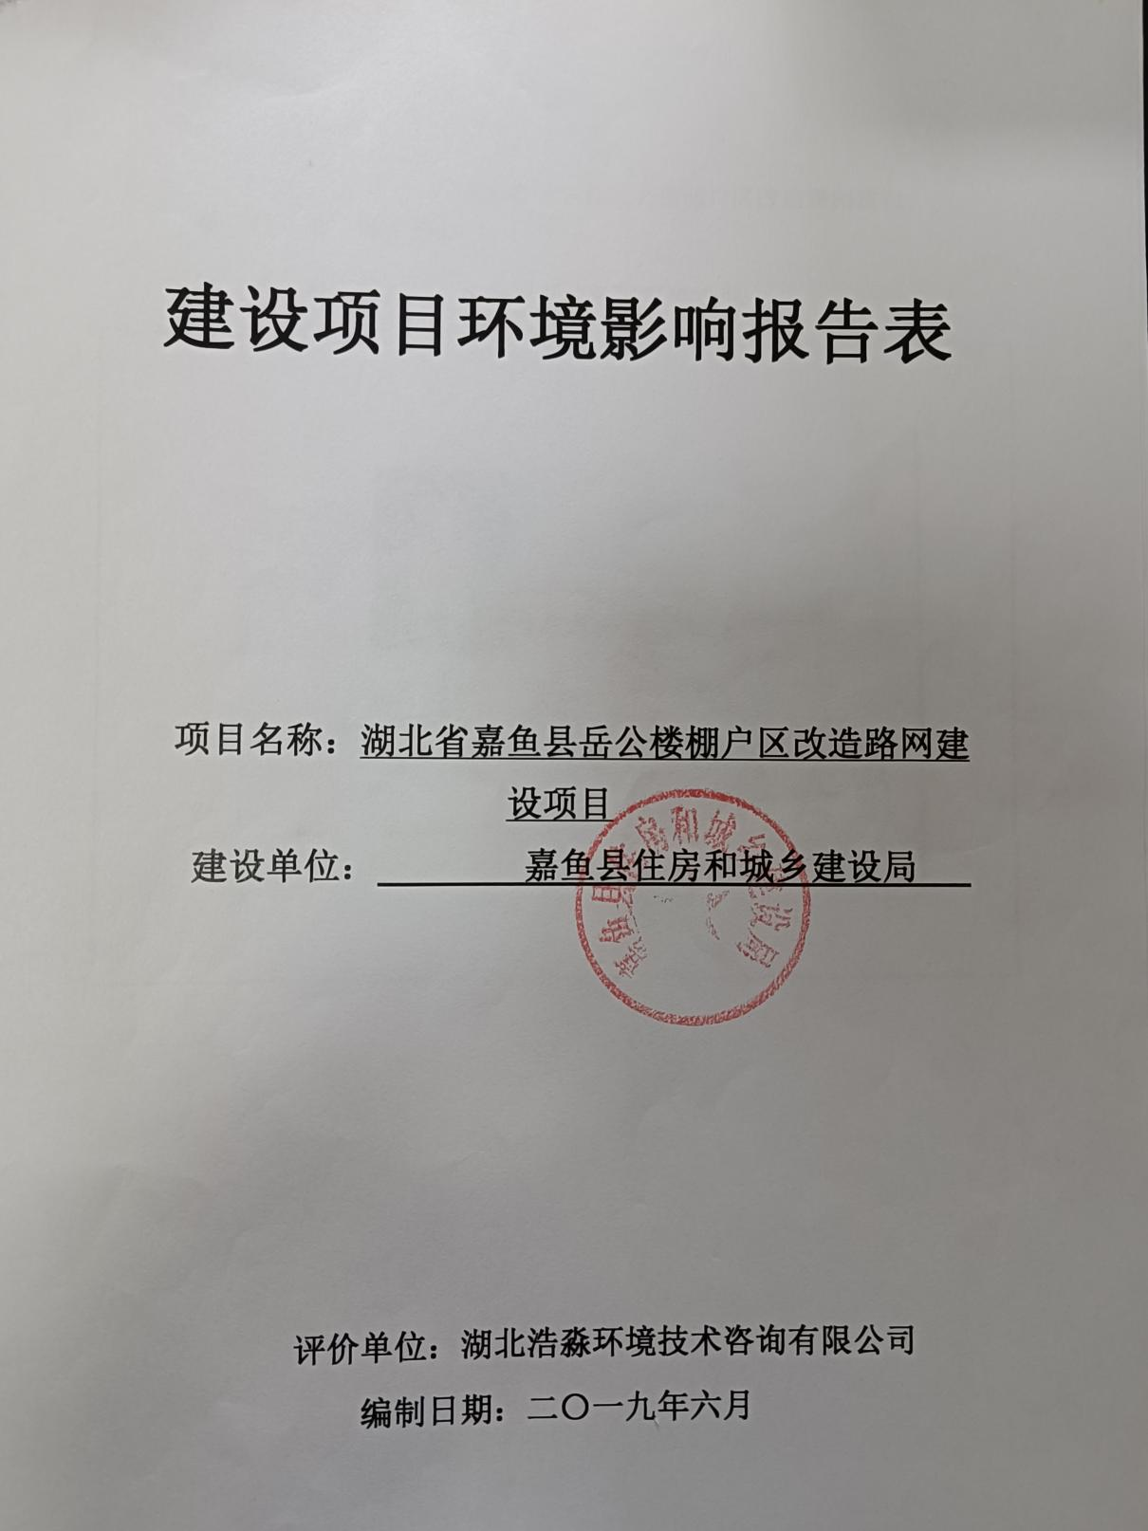

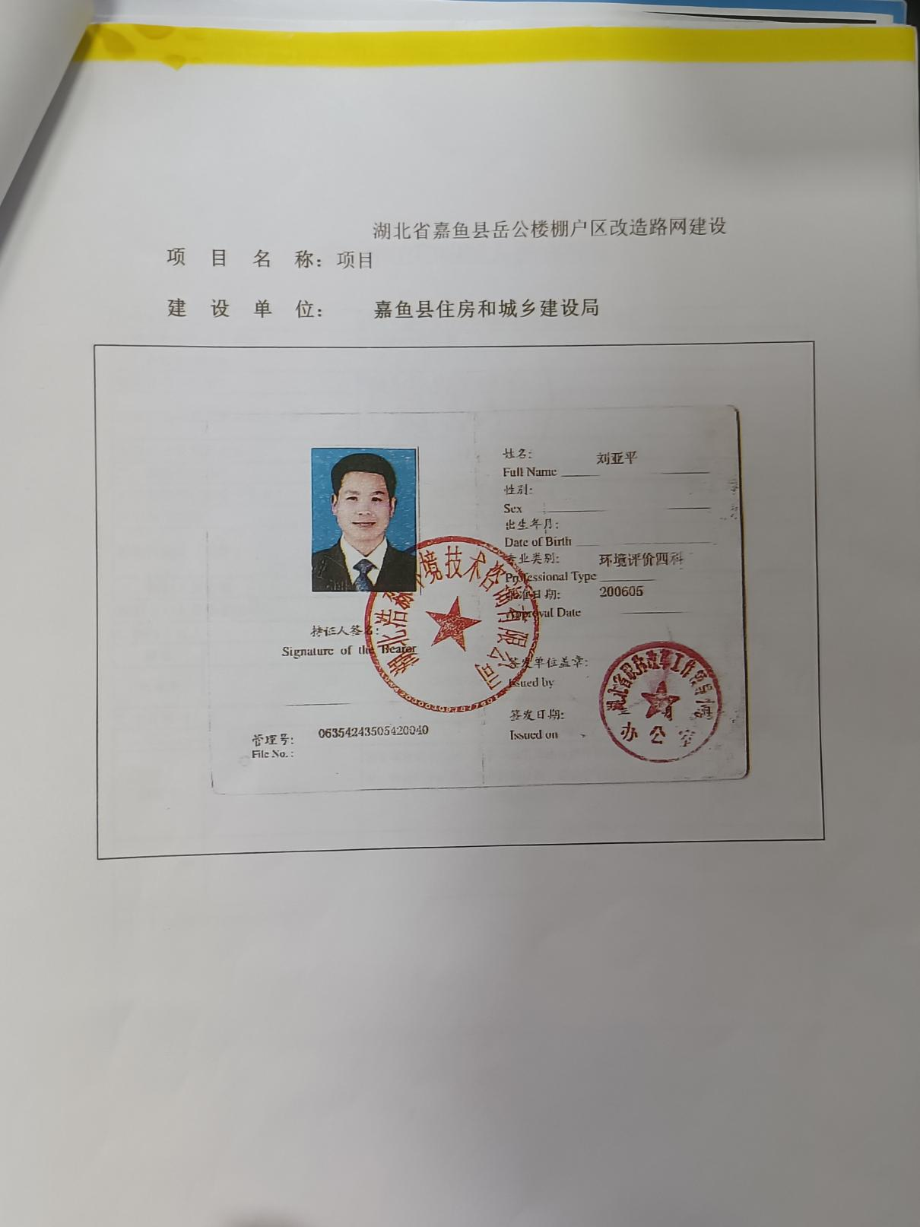
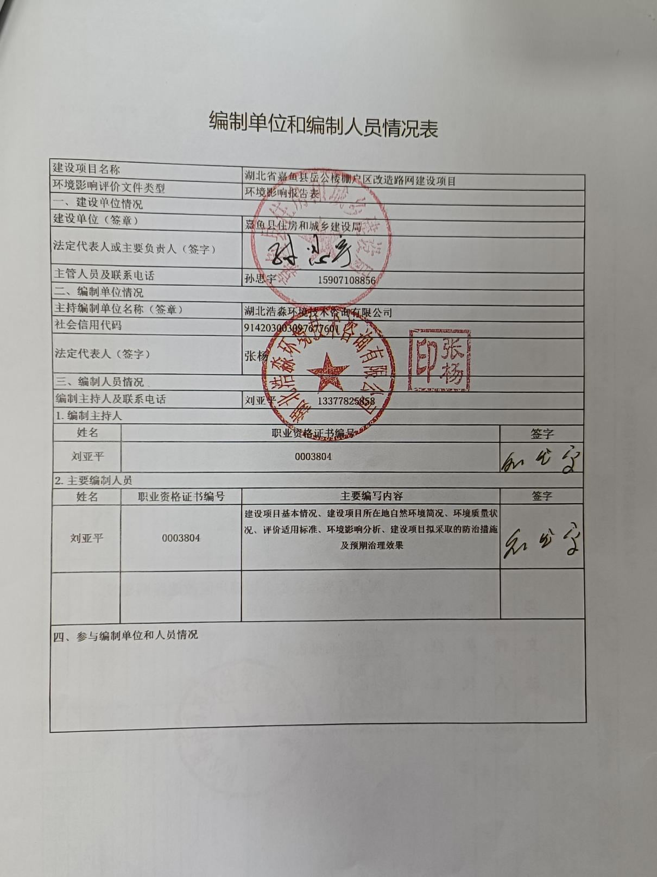
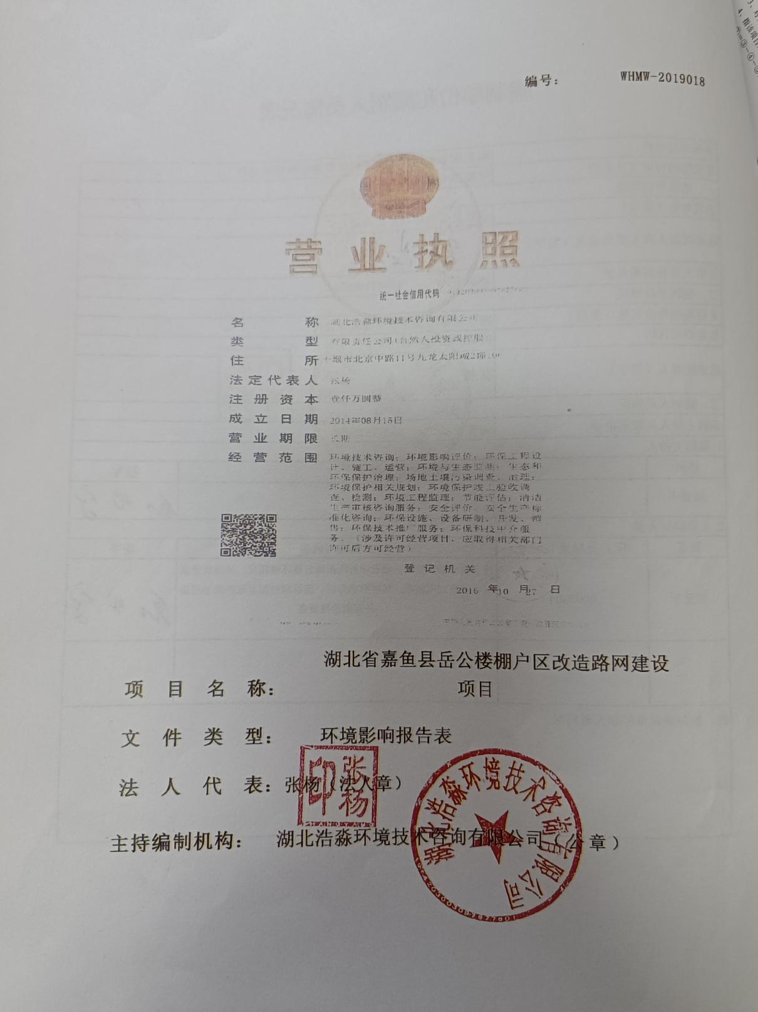
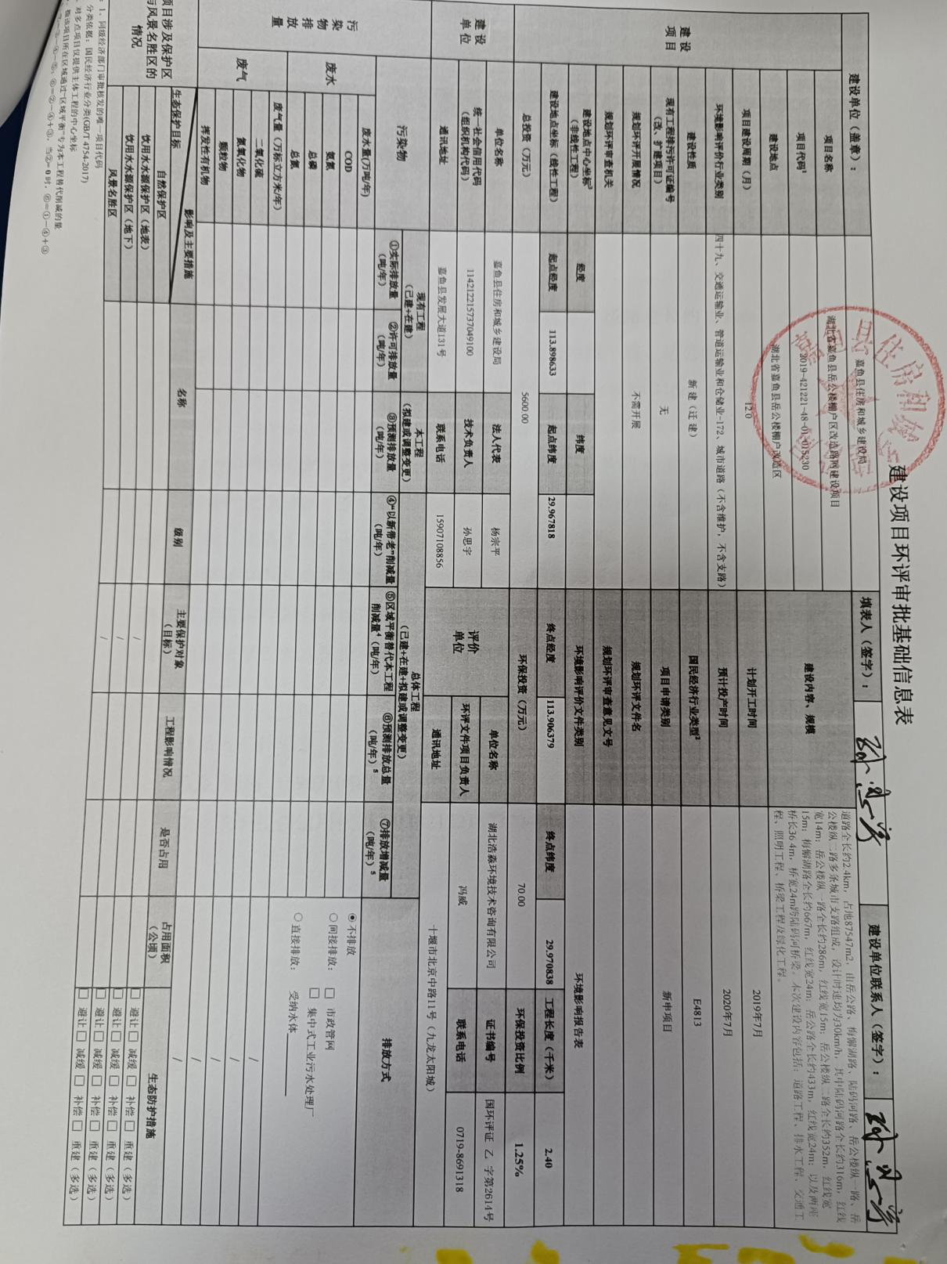
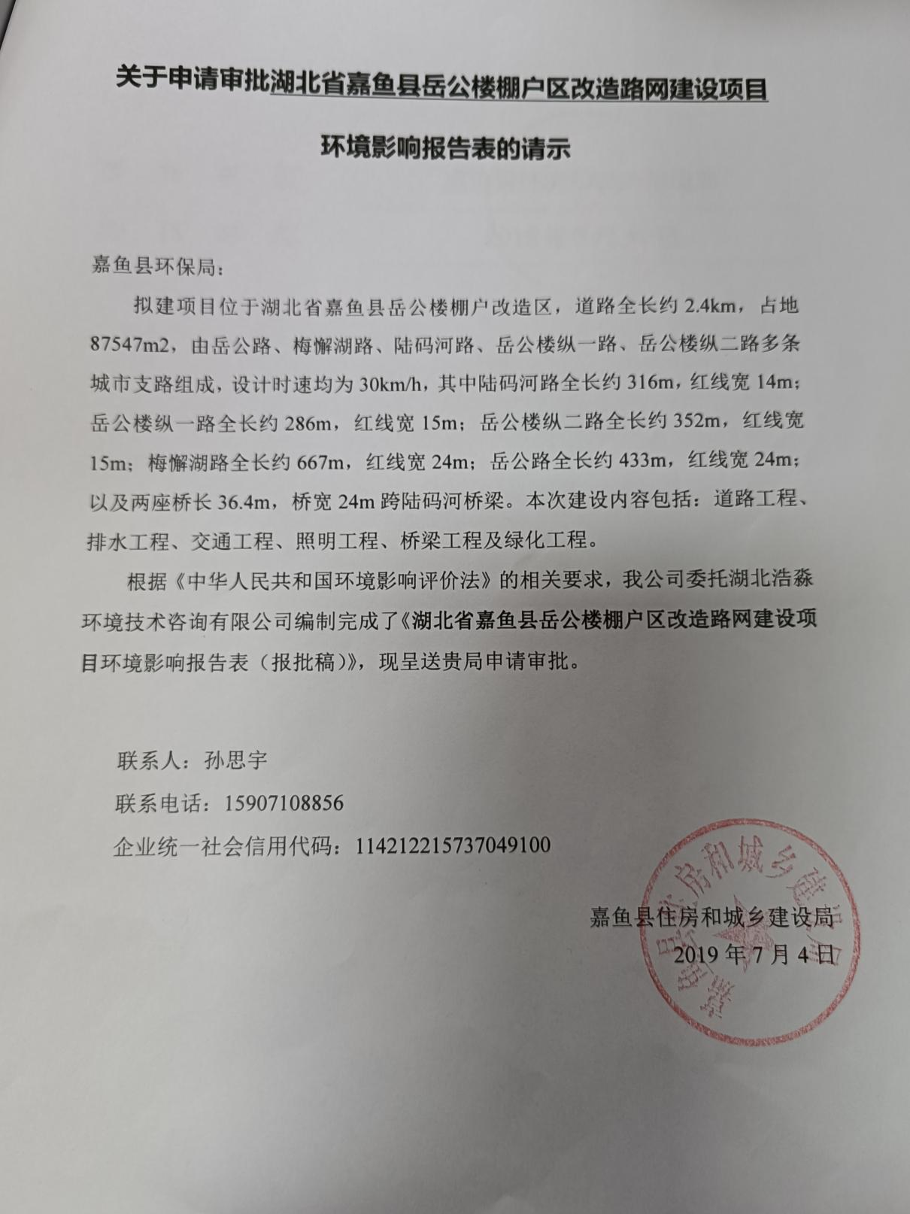
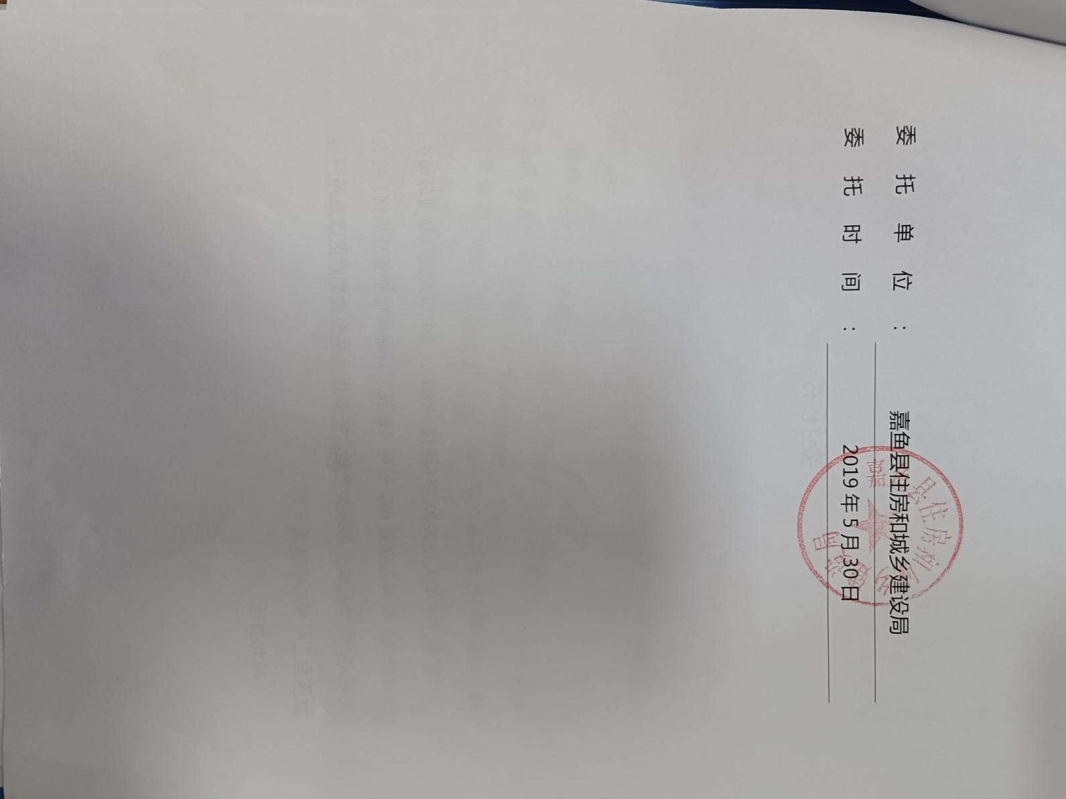

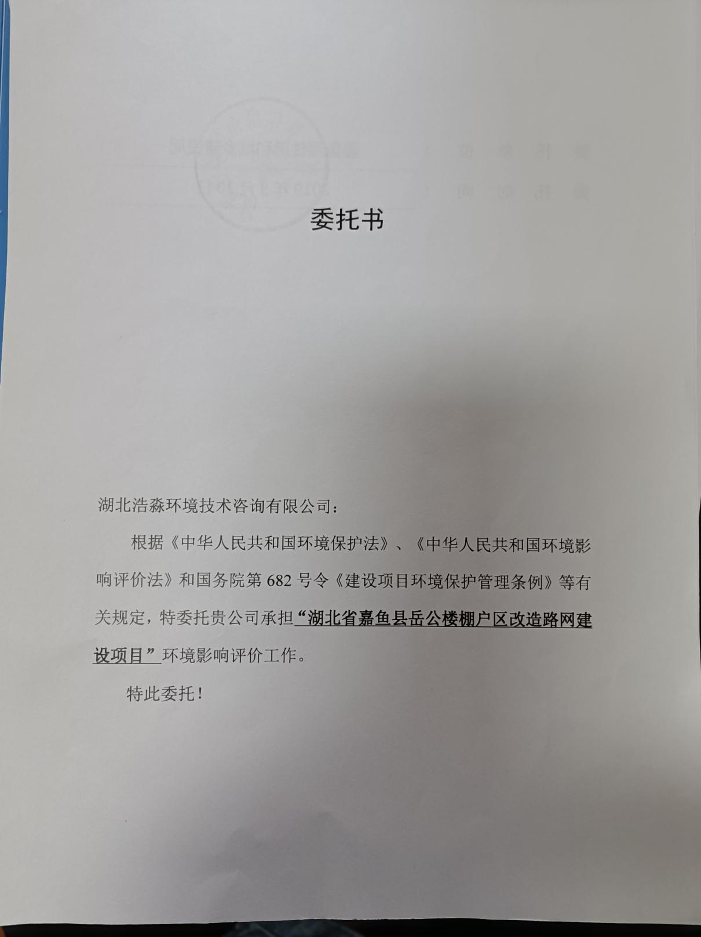

- 、资金凭证
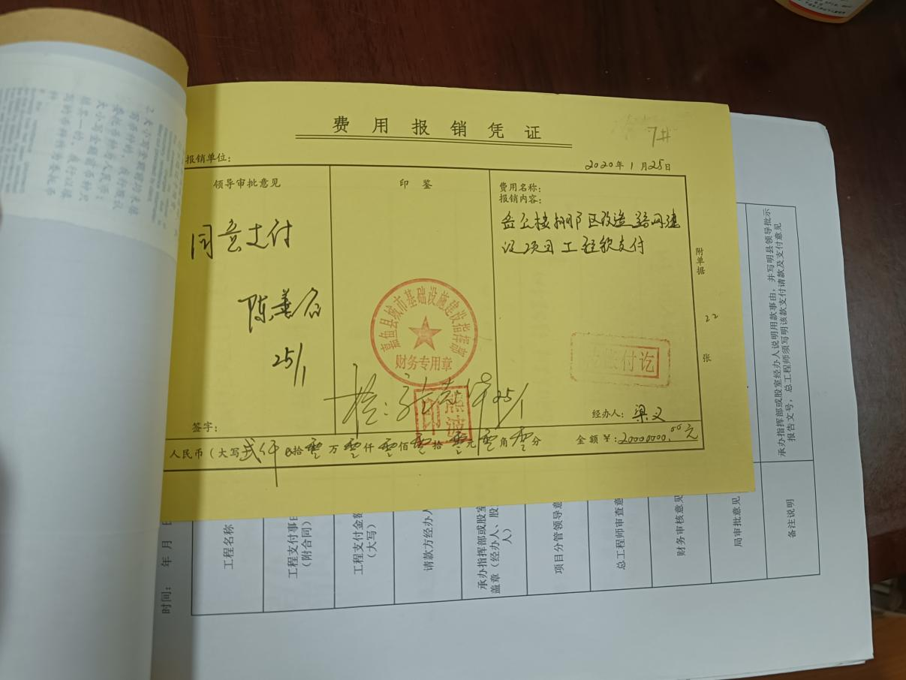

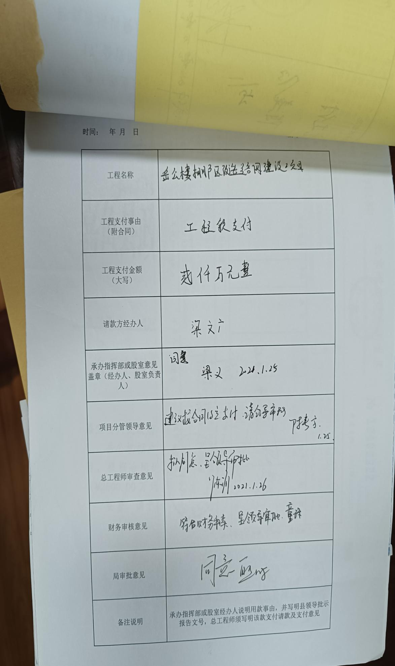
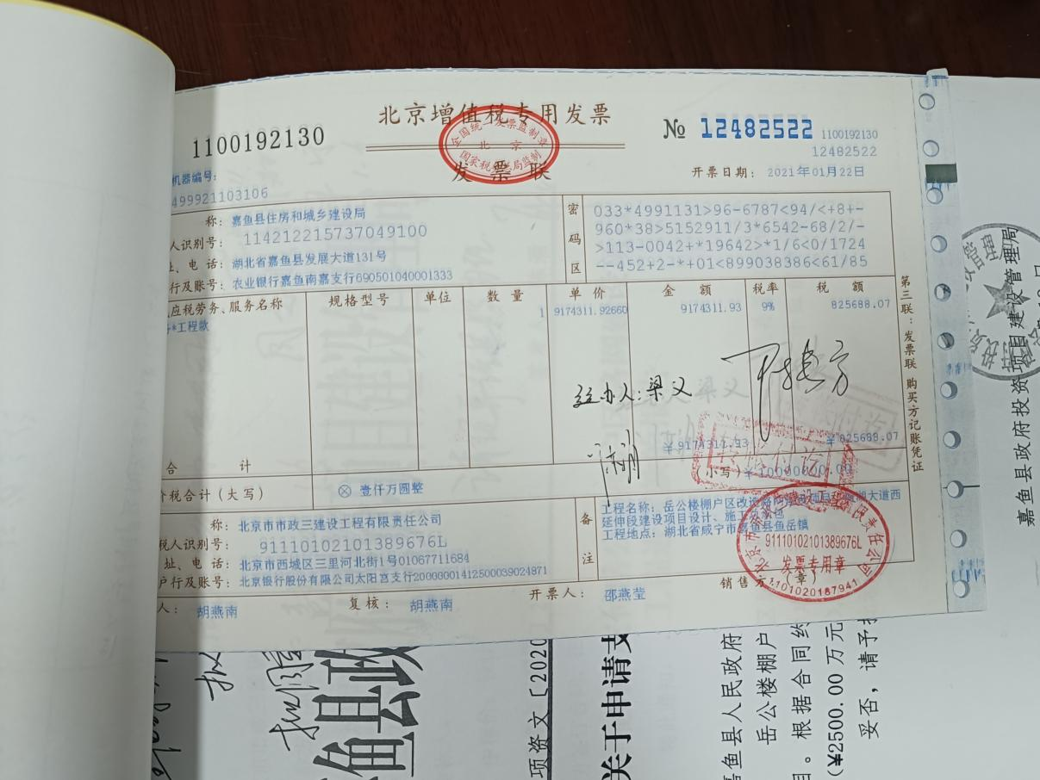
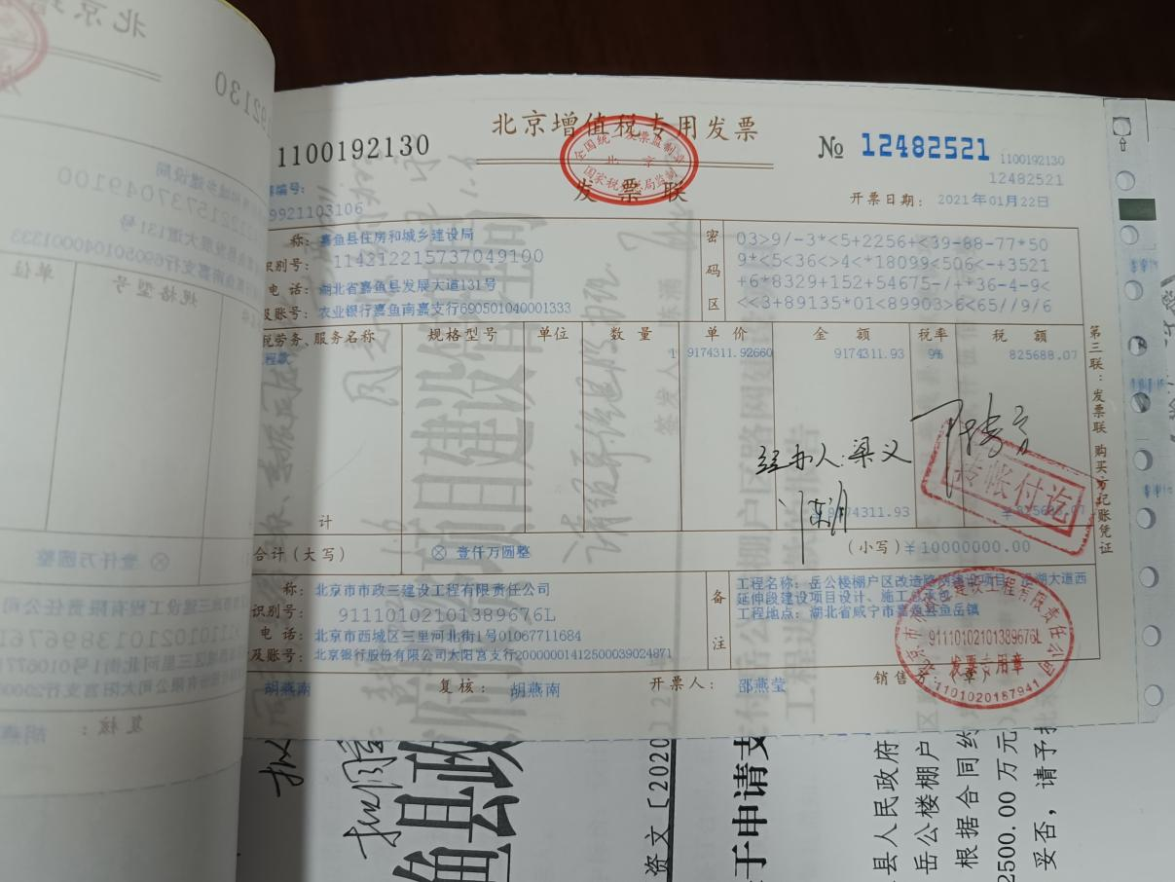

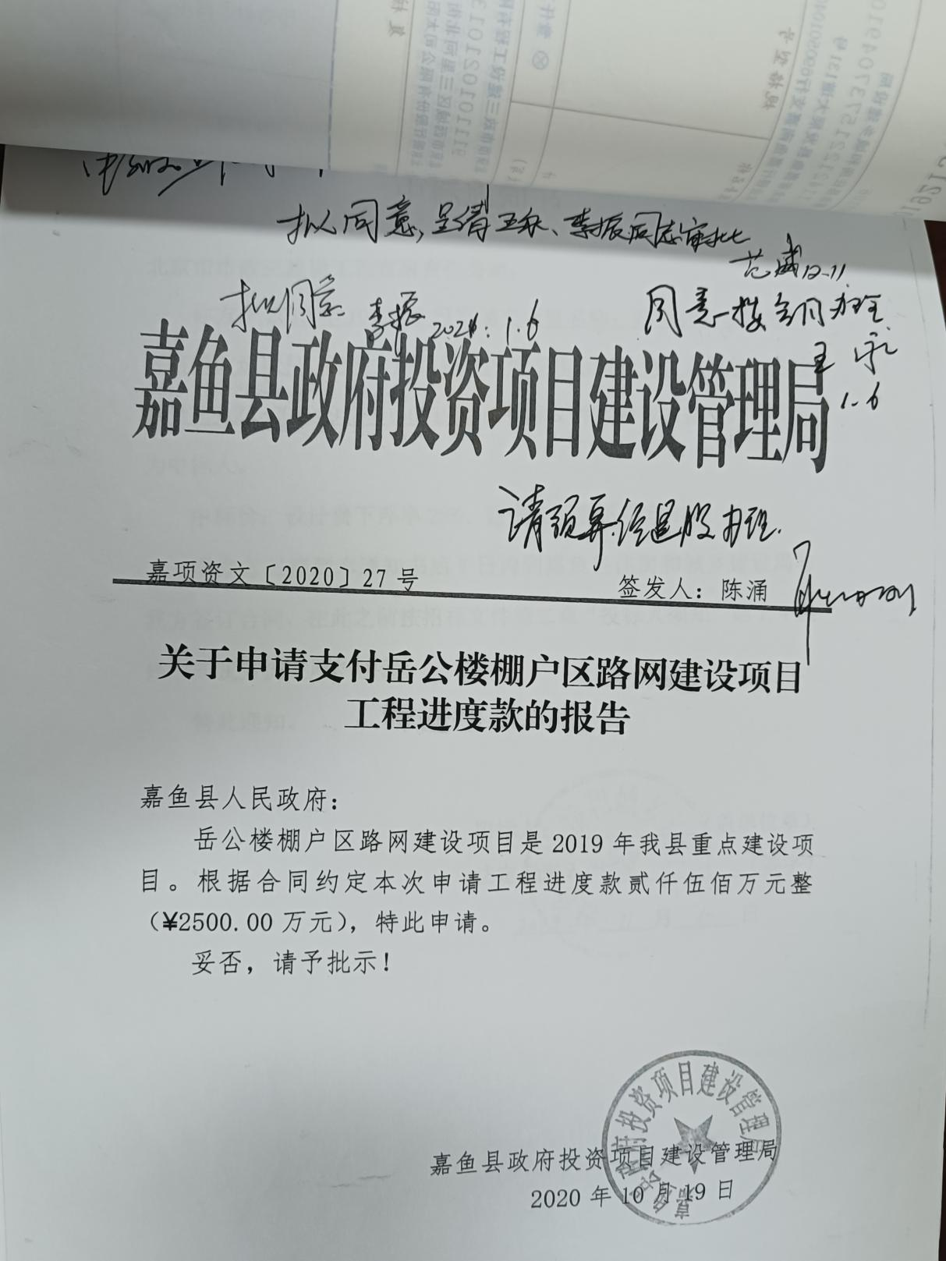

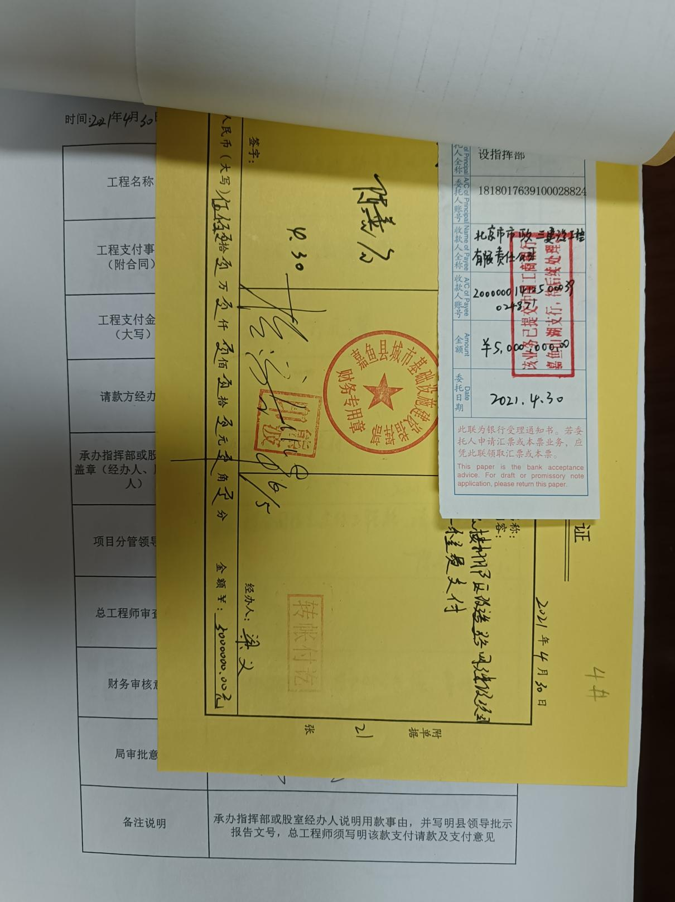

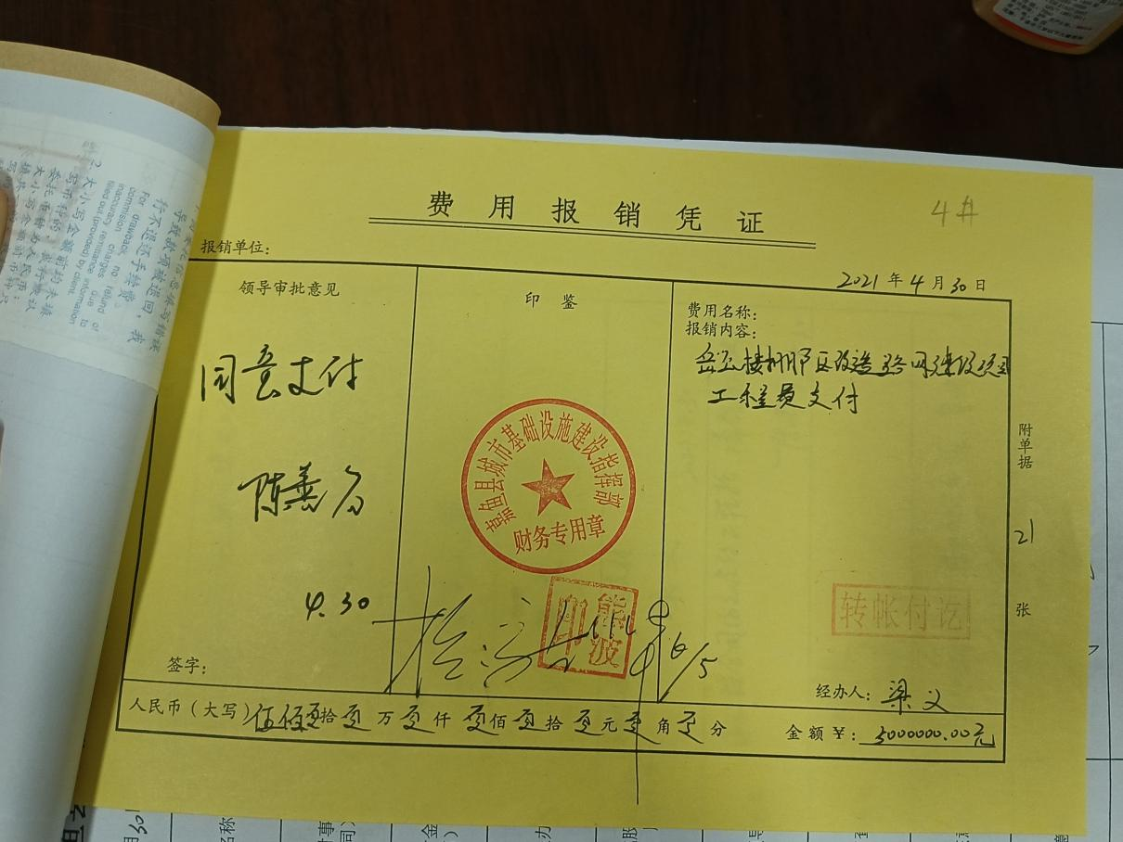
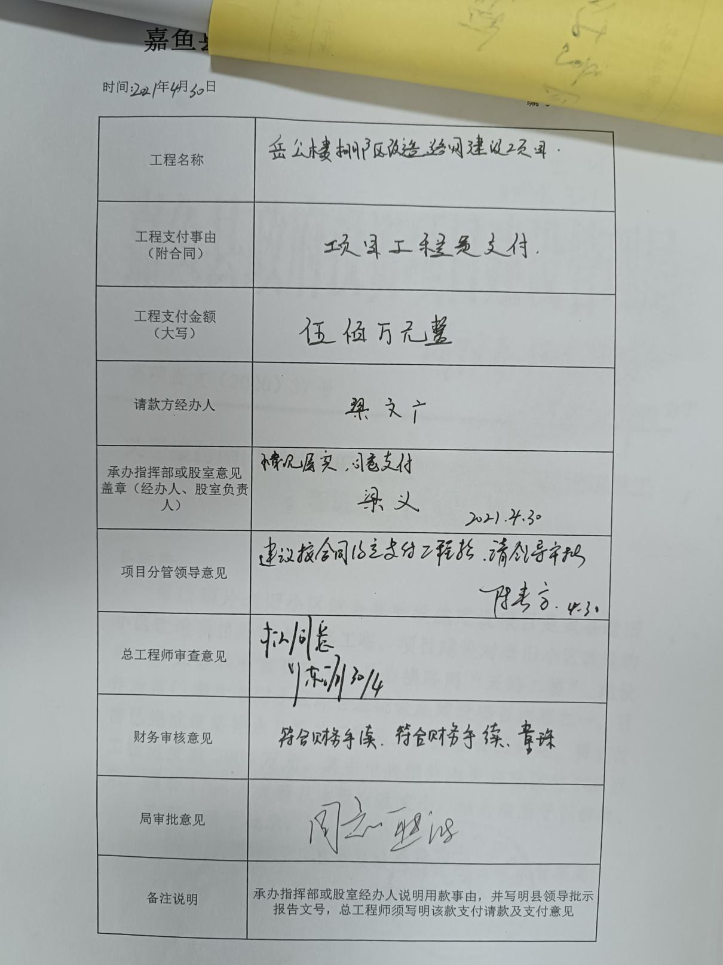

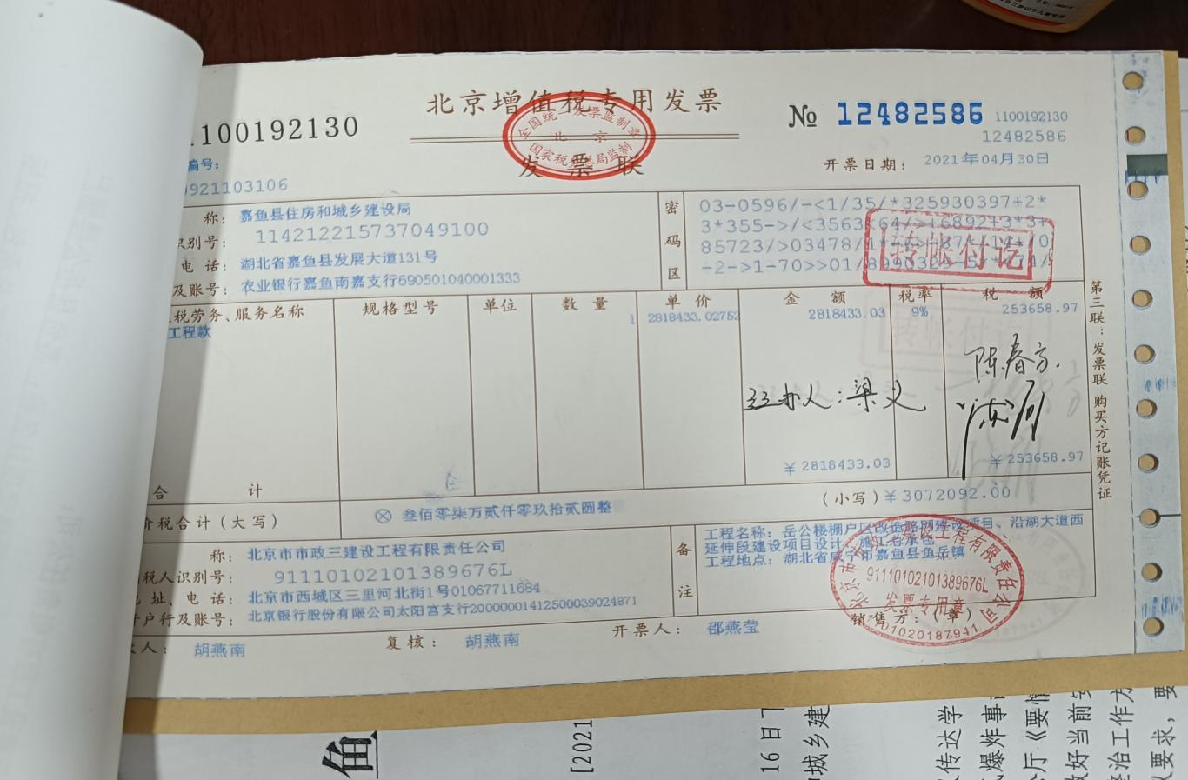

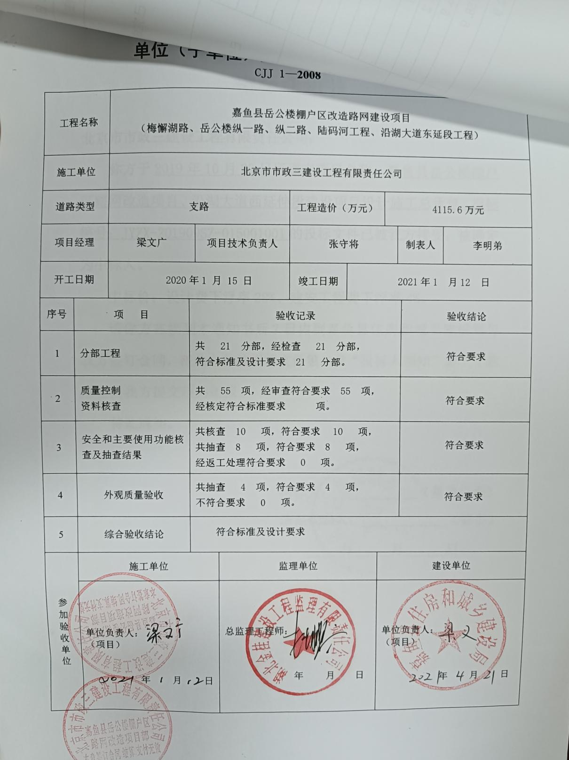

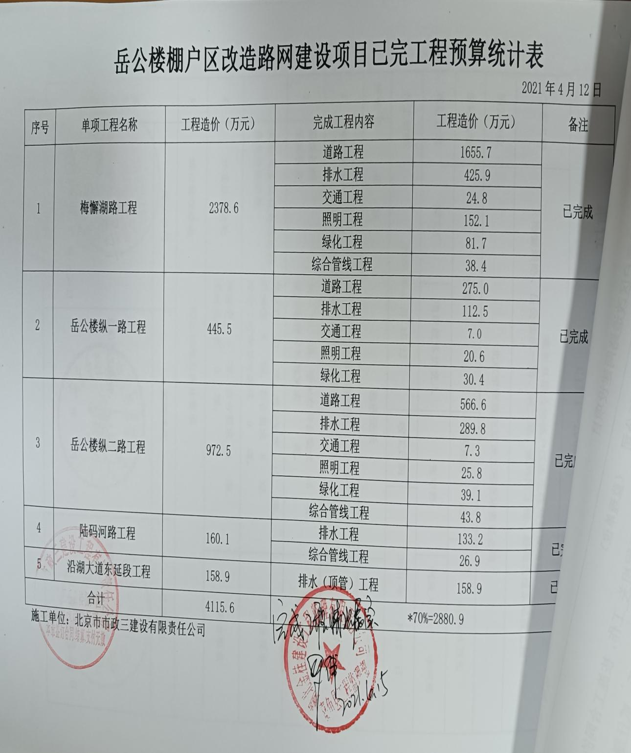

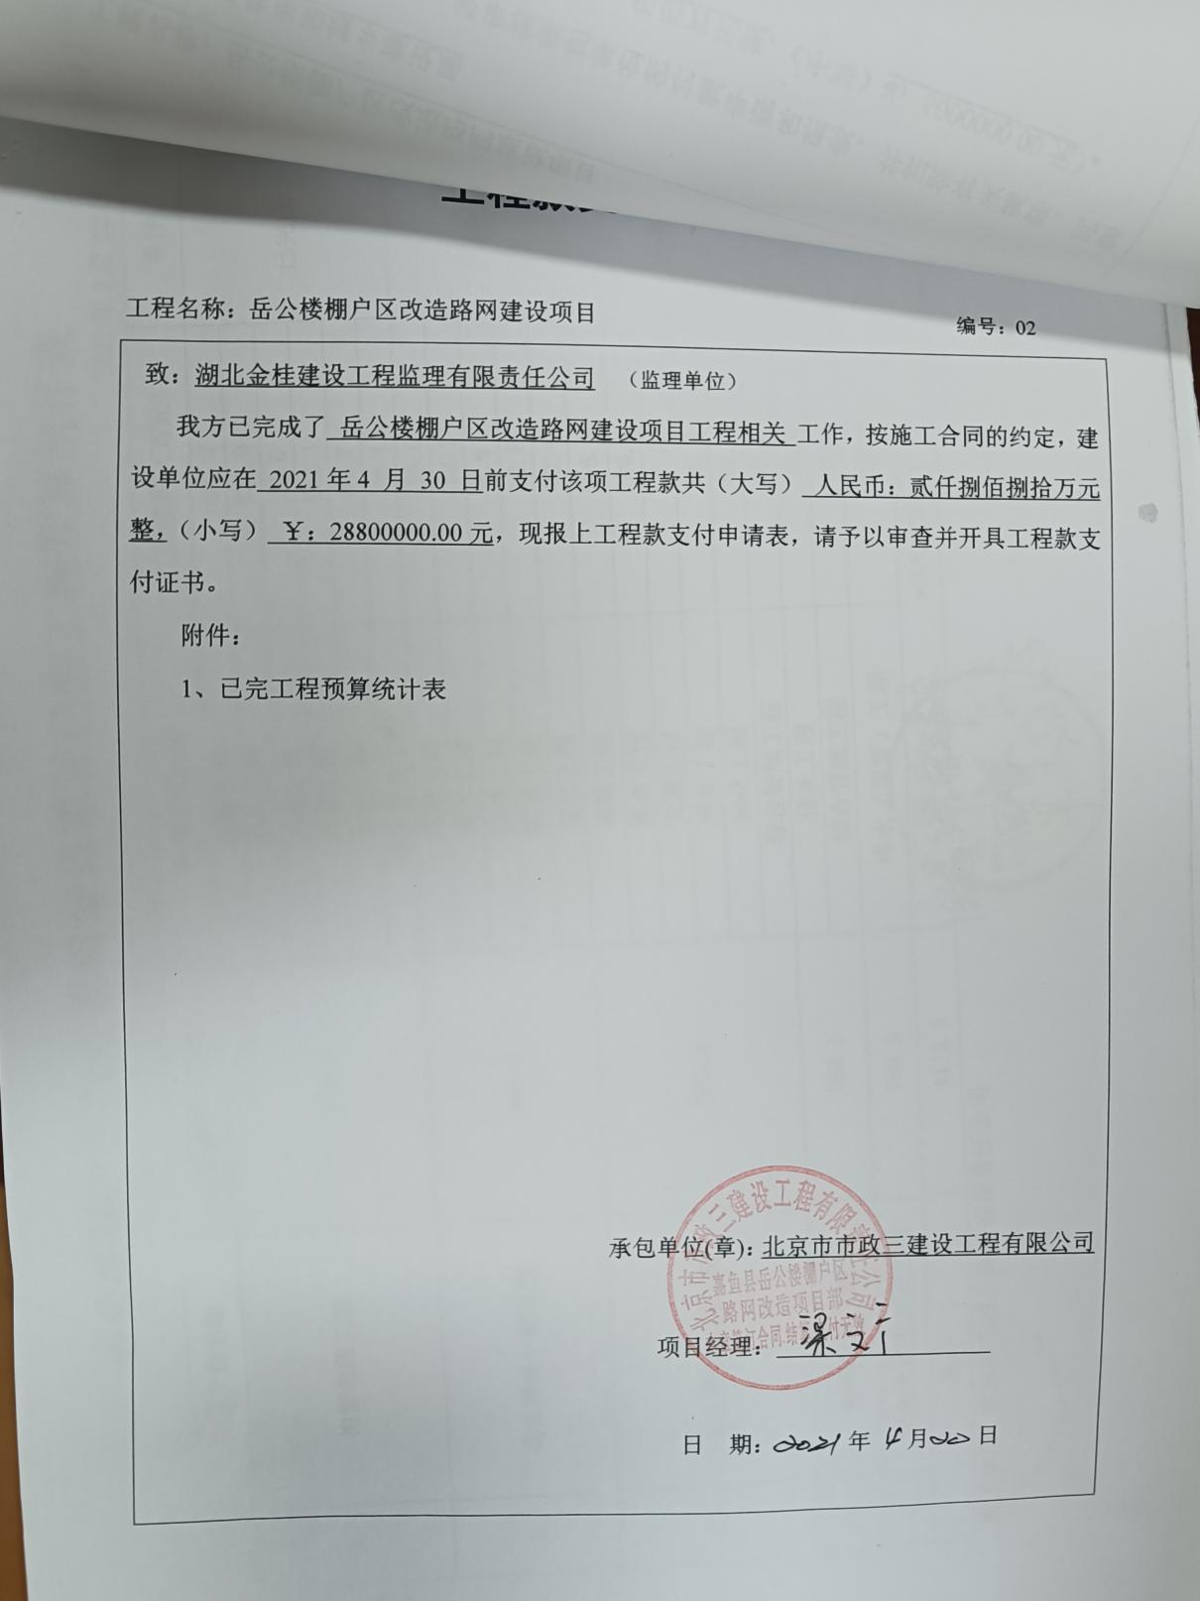

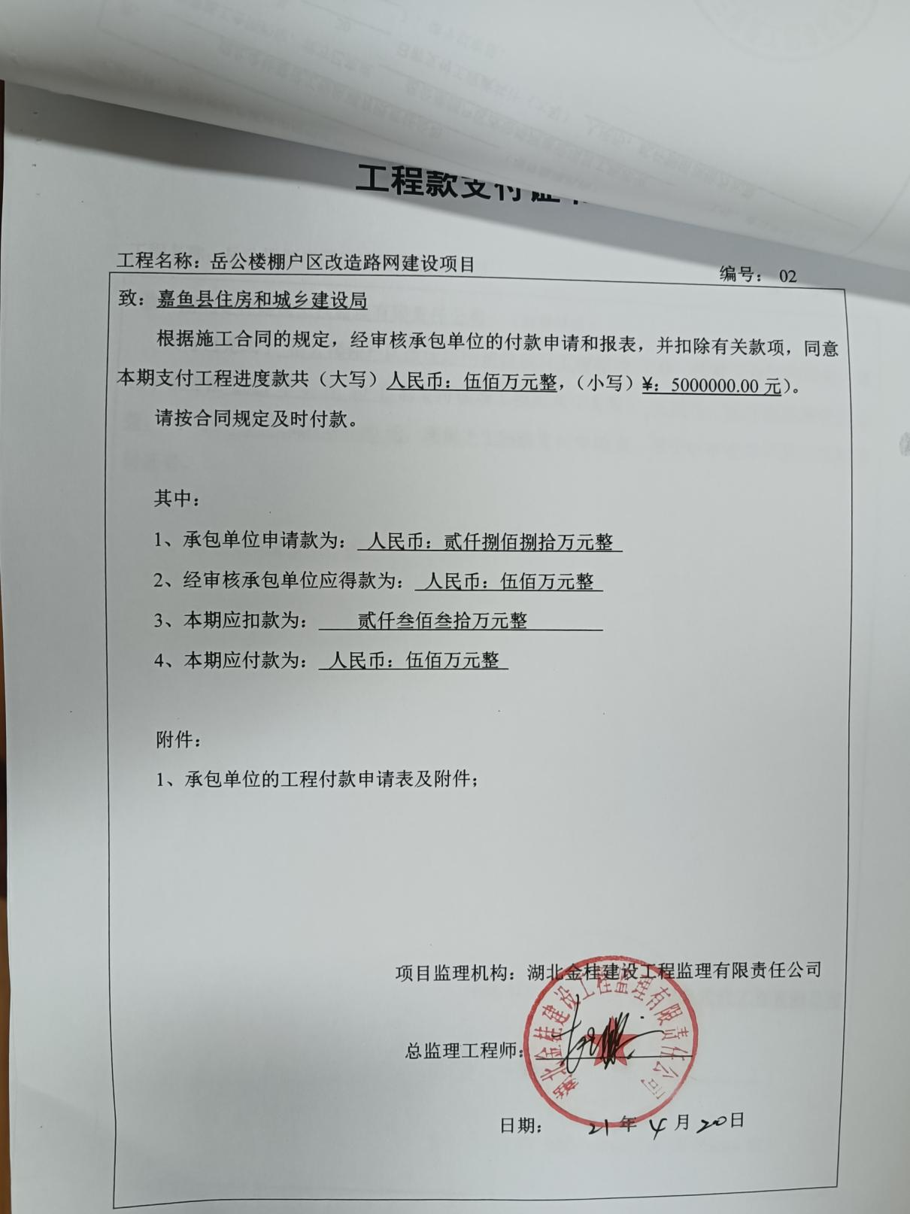
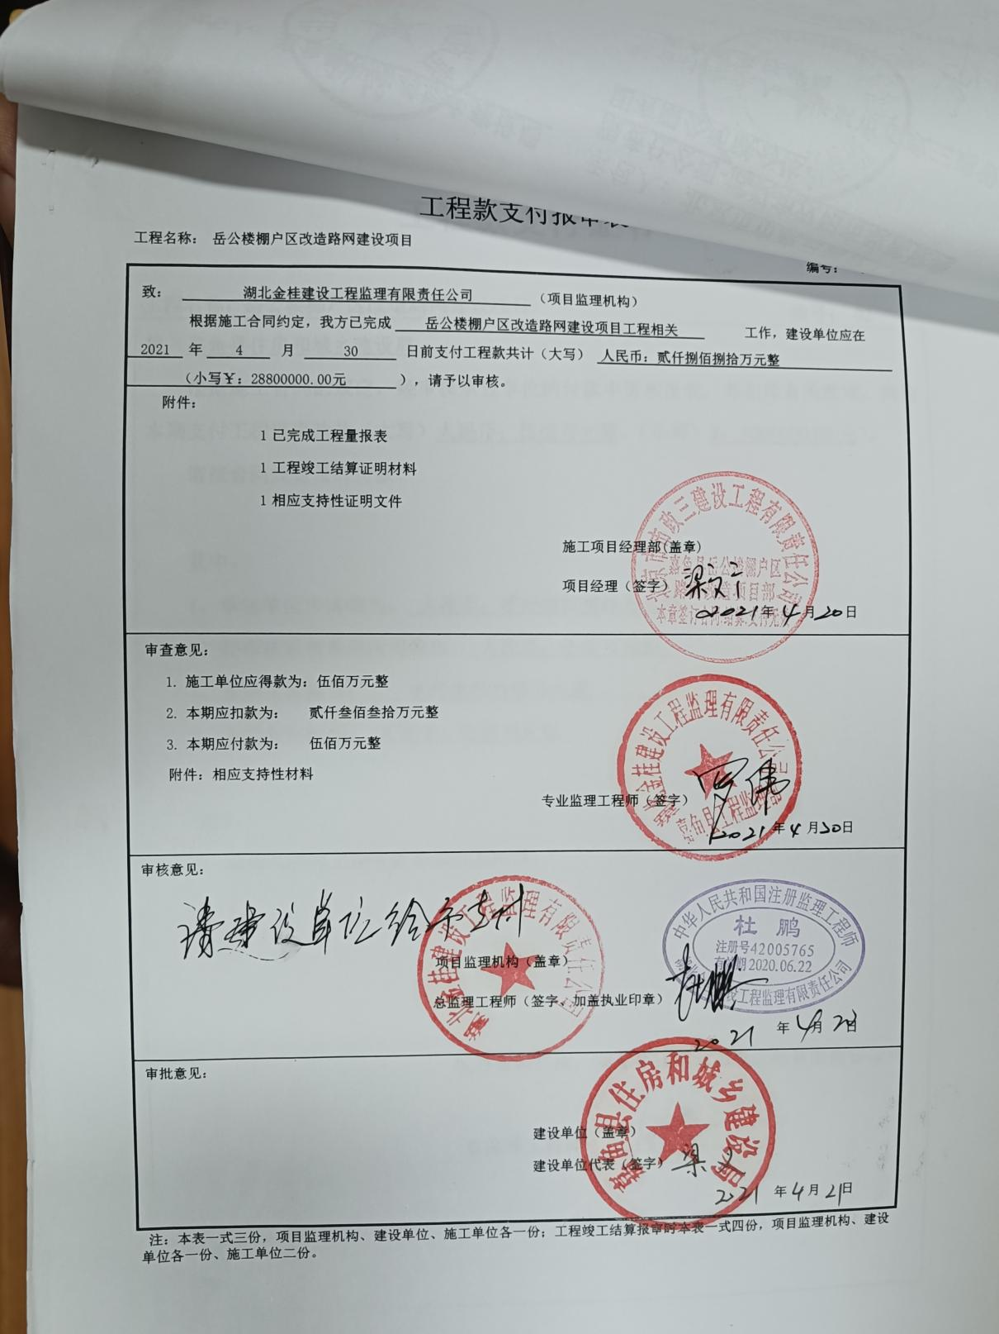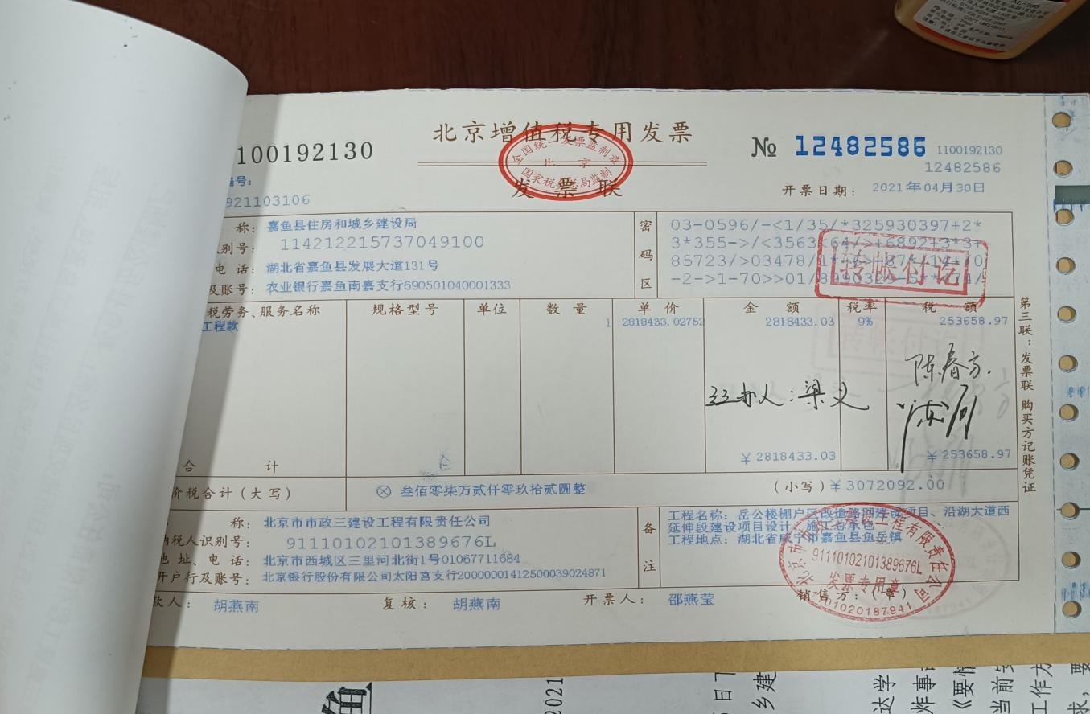
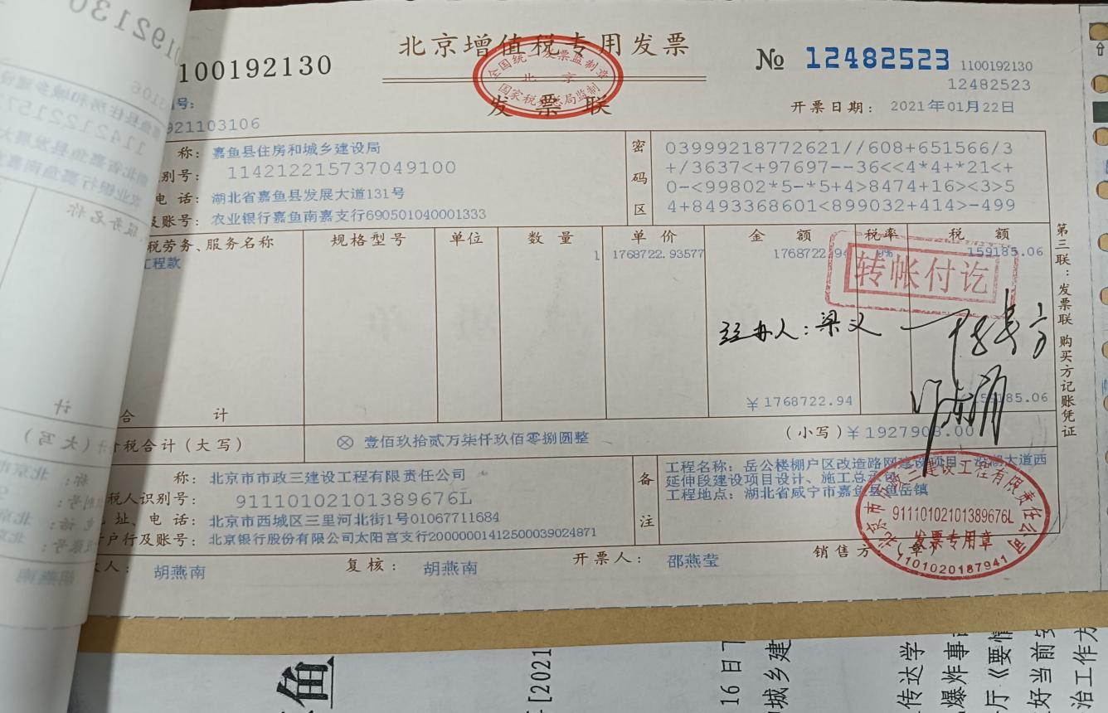

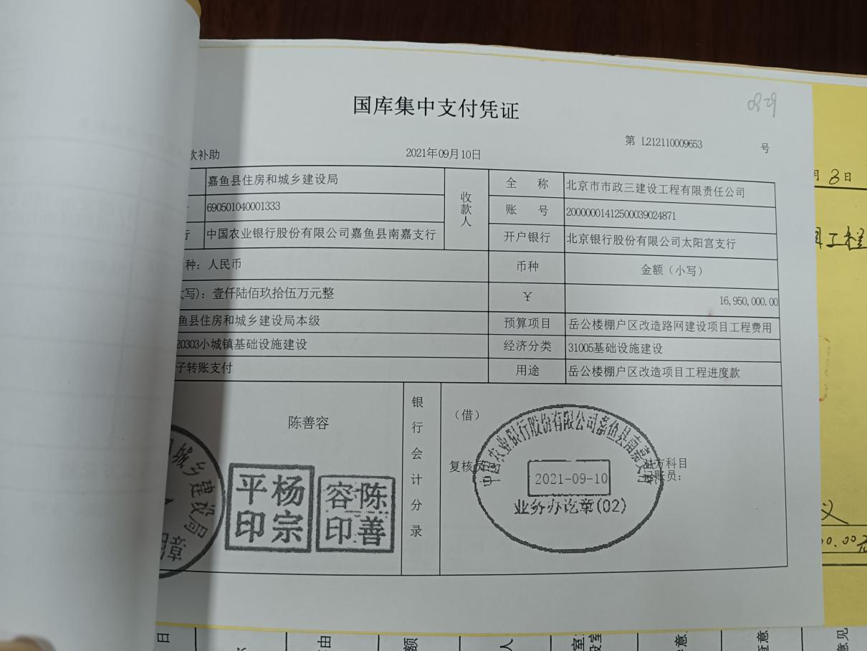
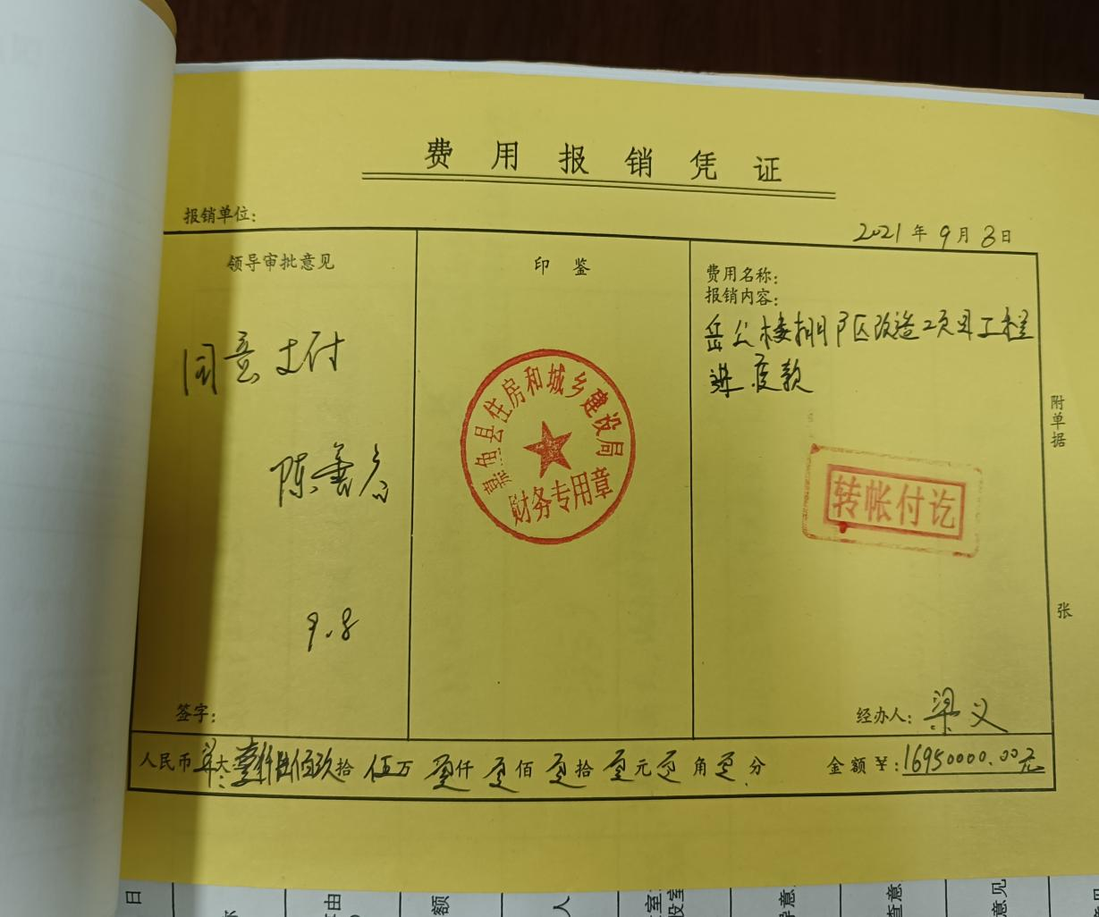
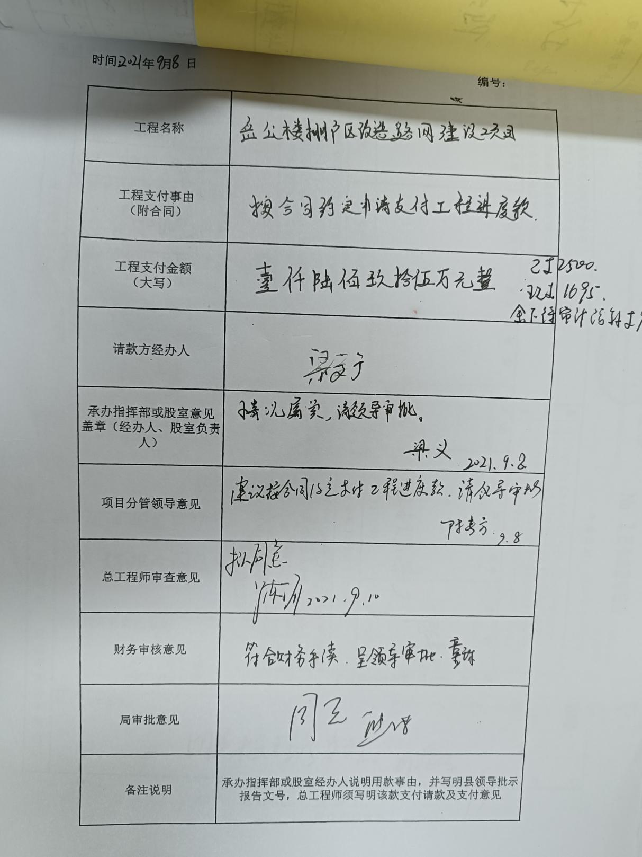
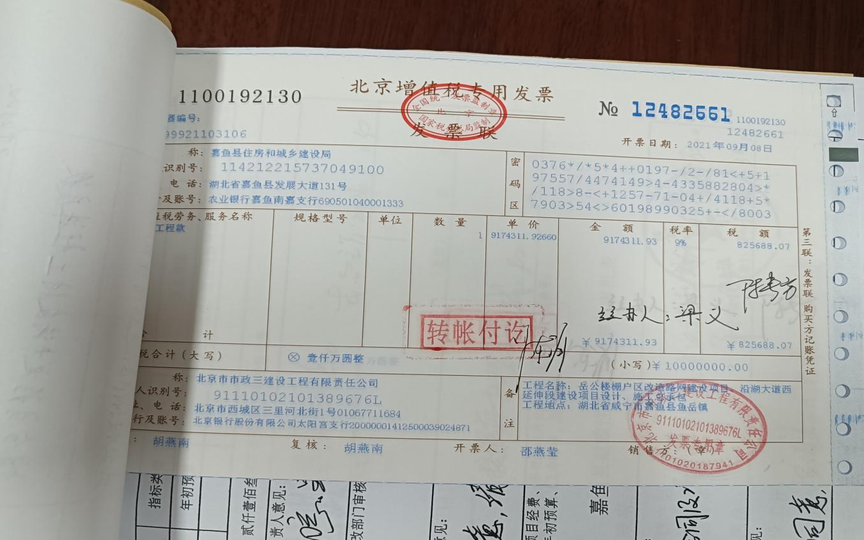
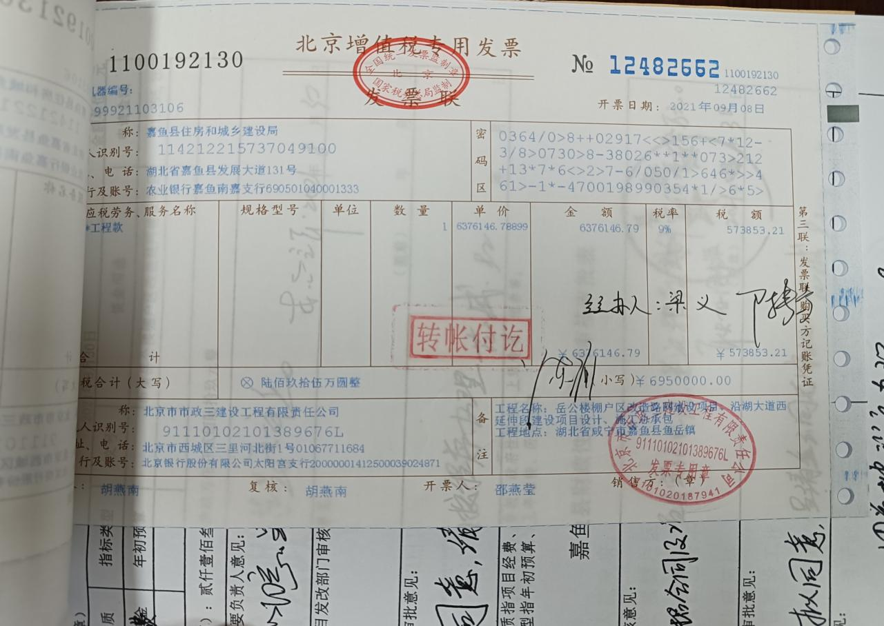

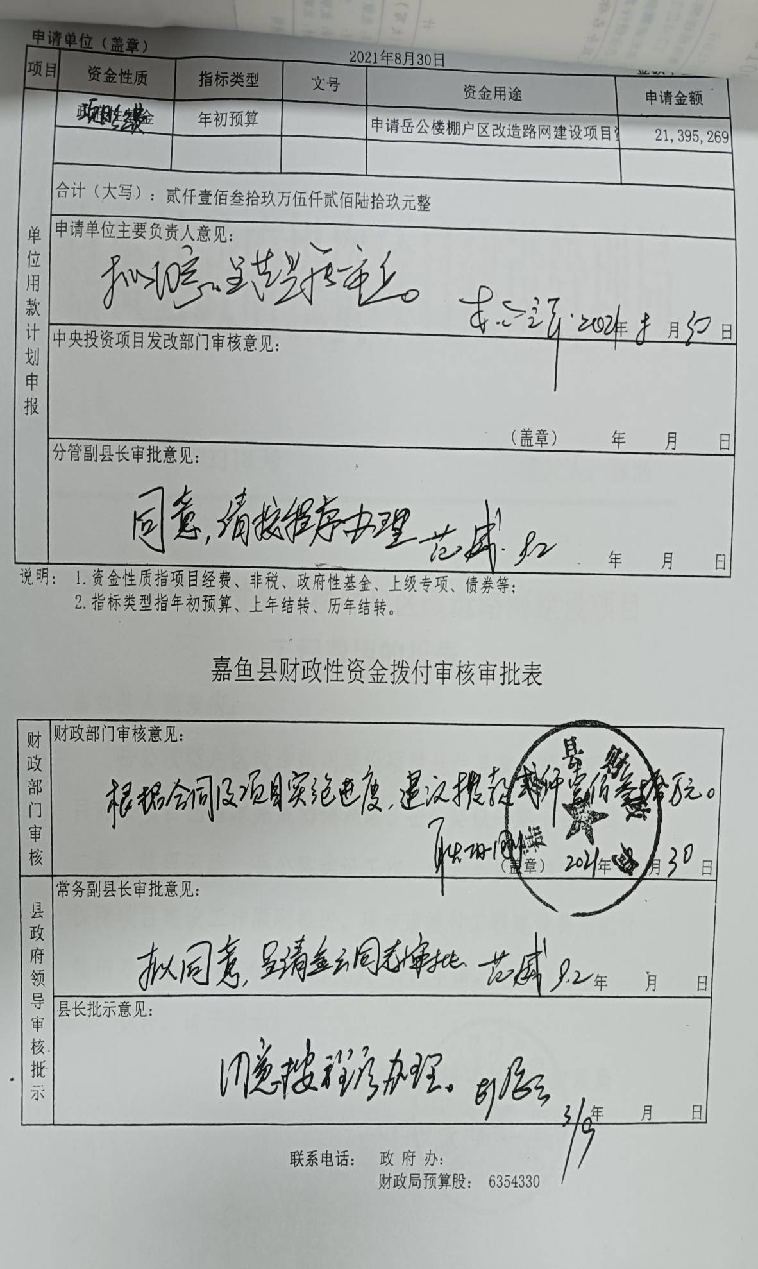
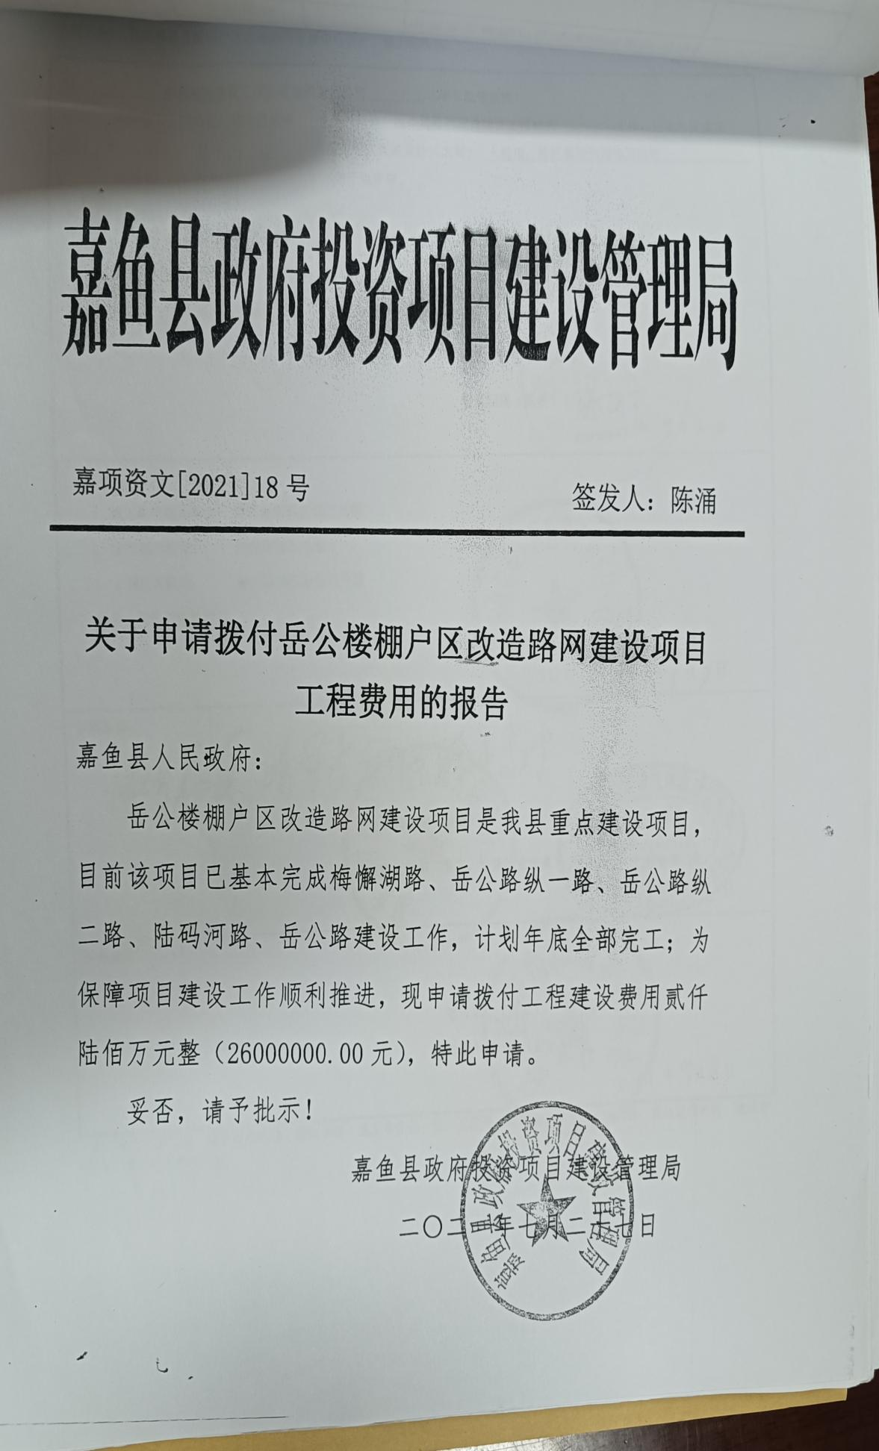
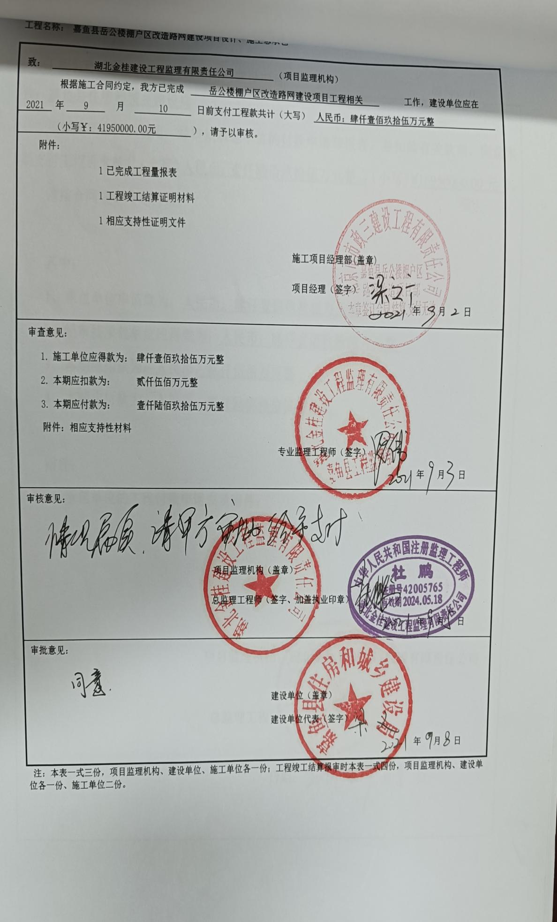
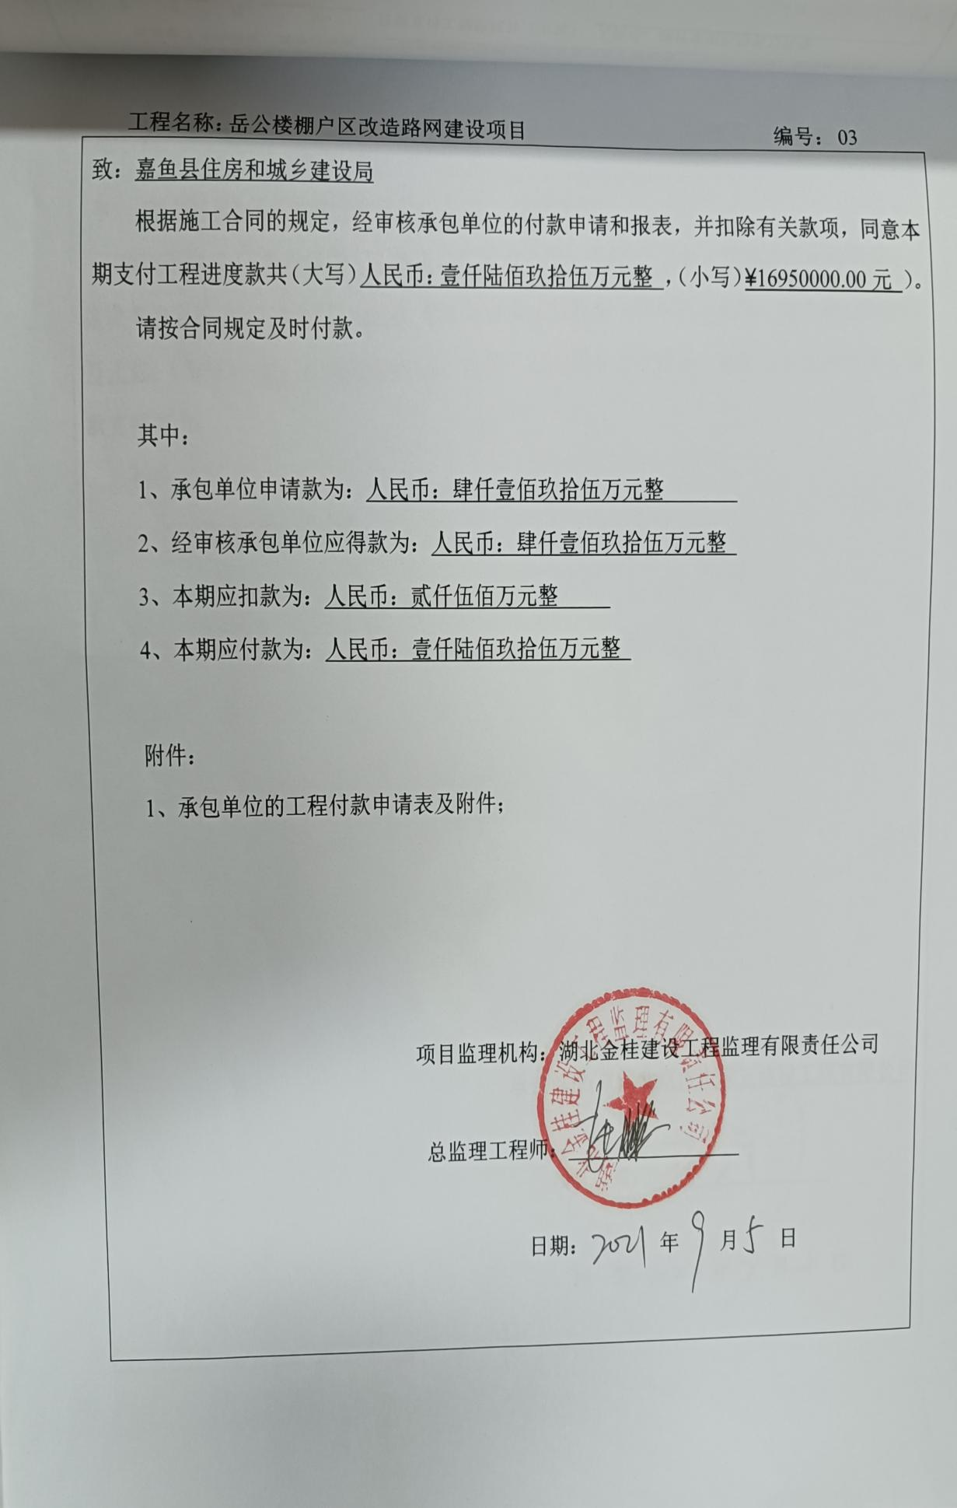
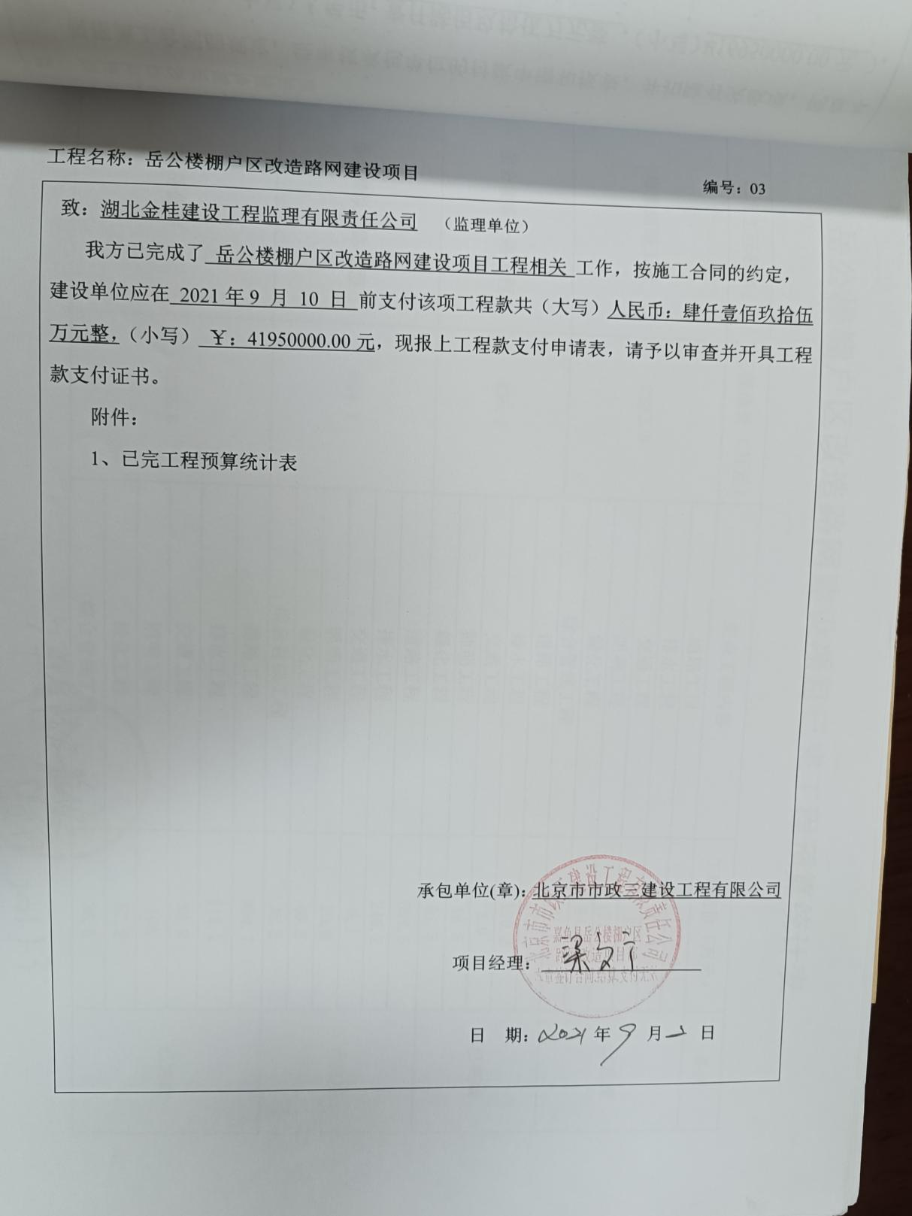
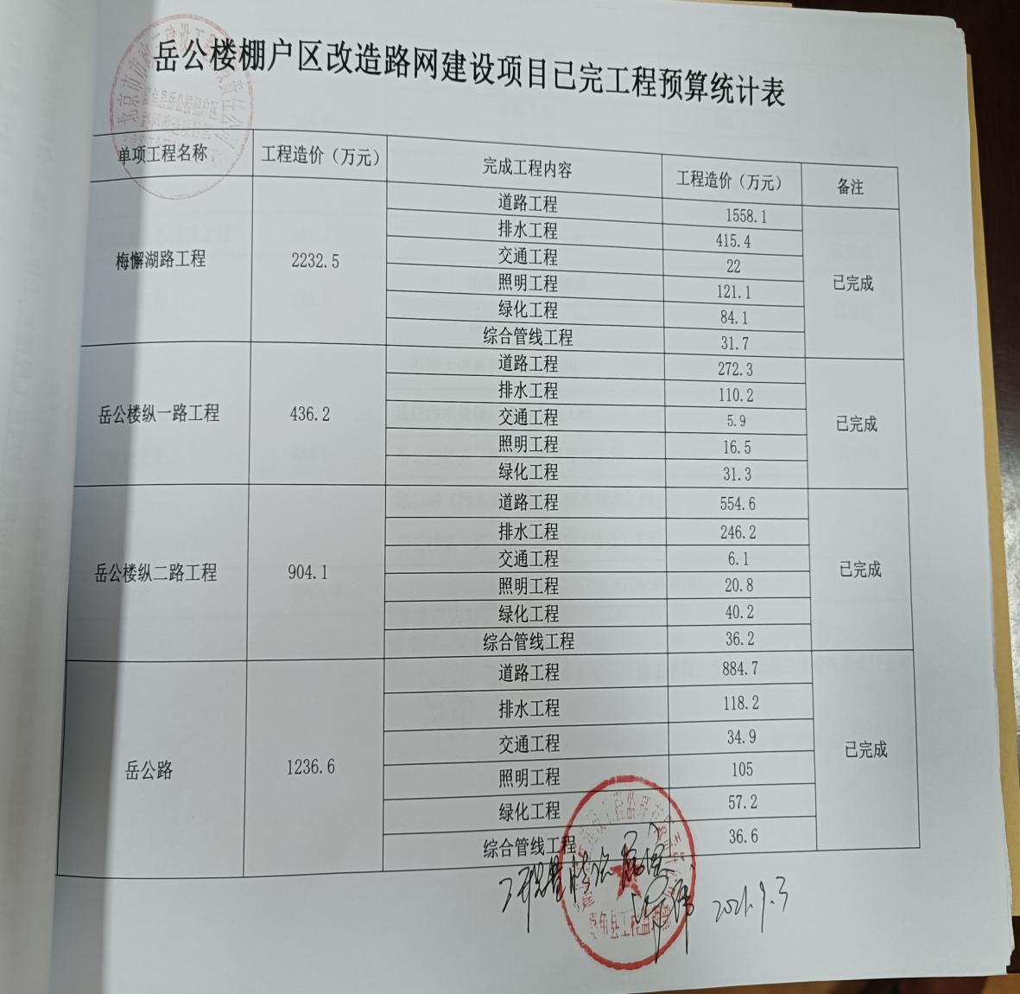
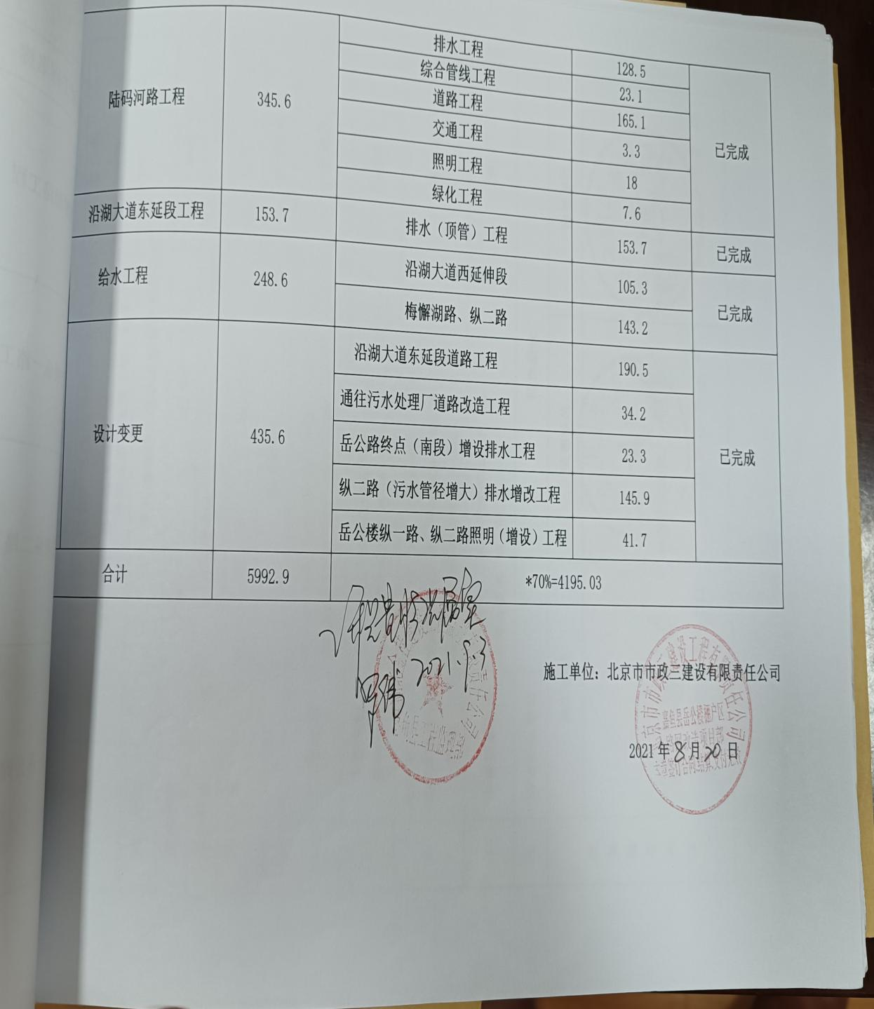
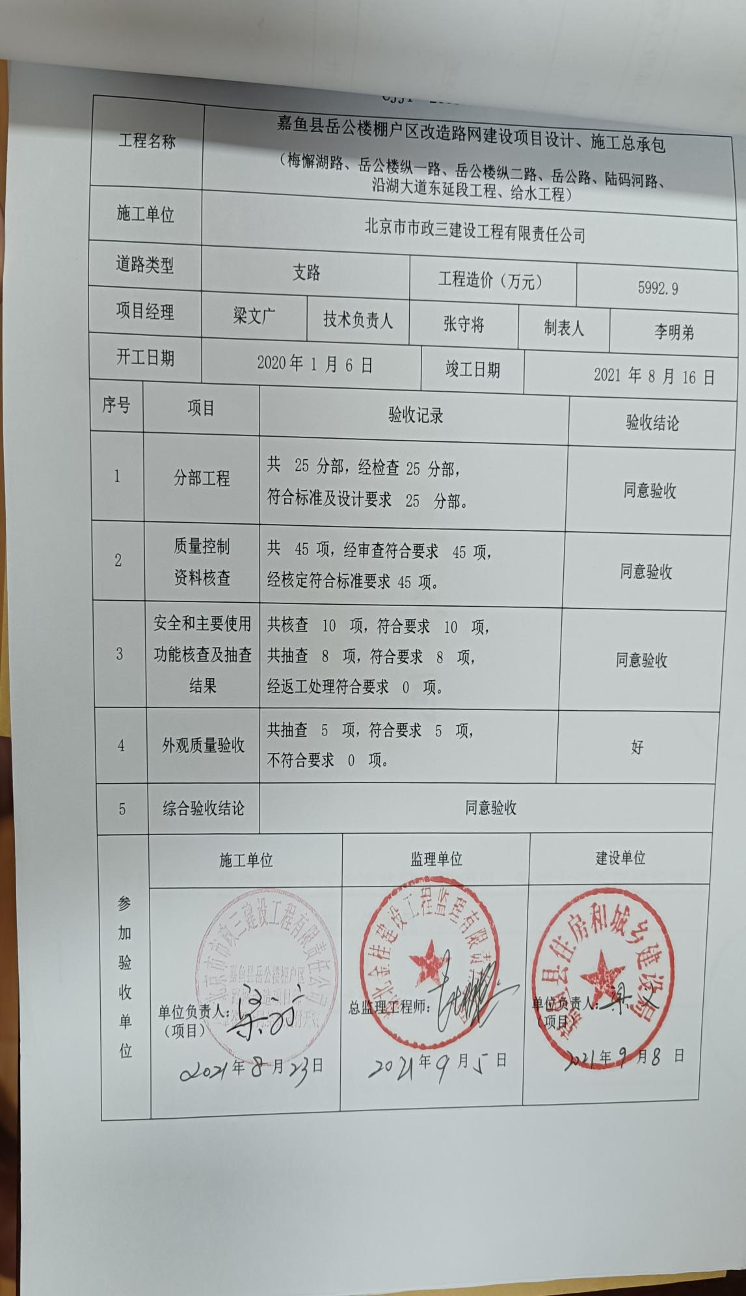
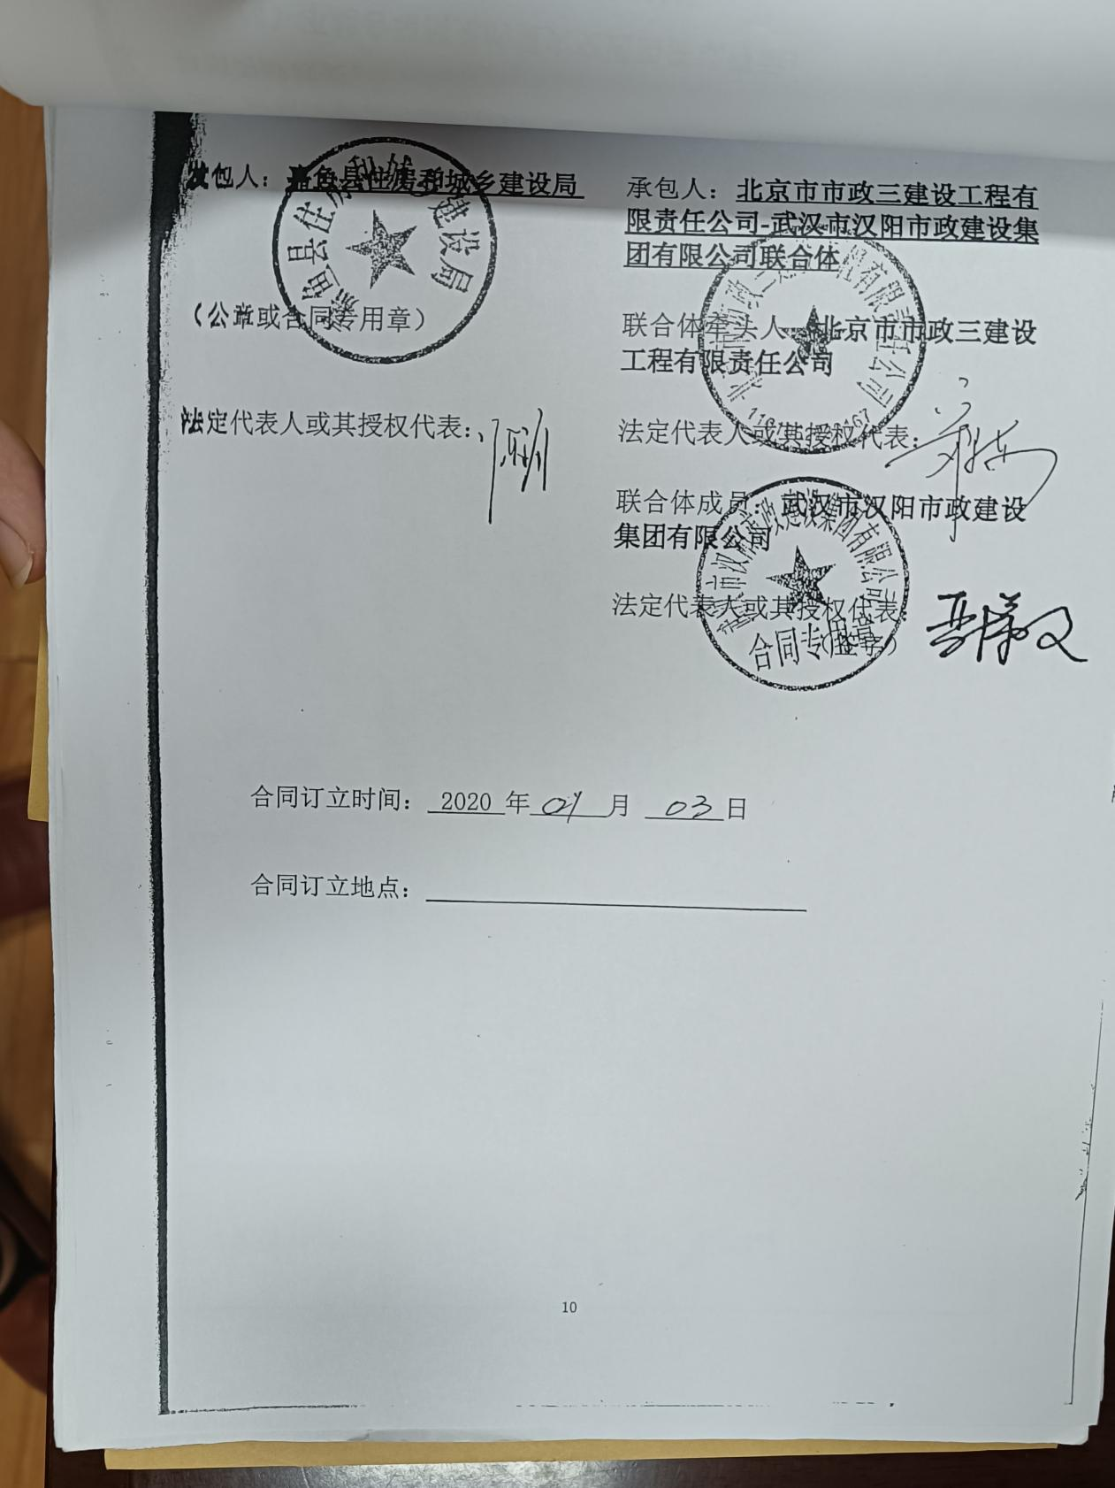

- 、项目现场及完工、验收情况
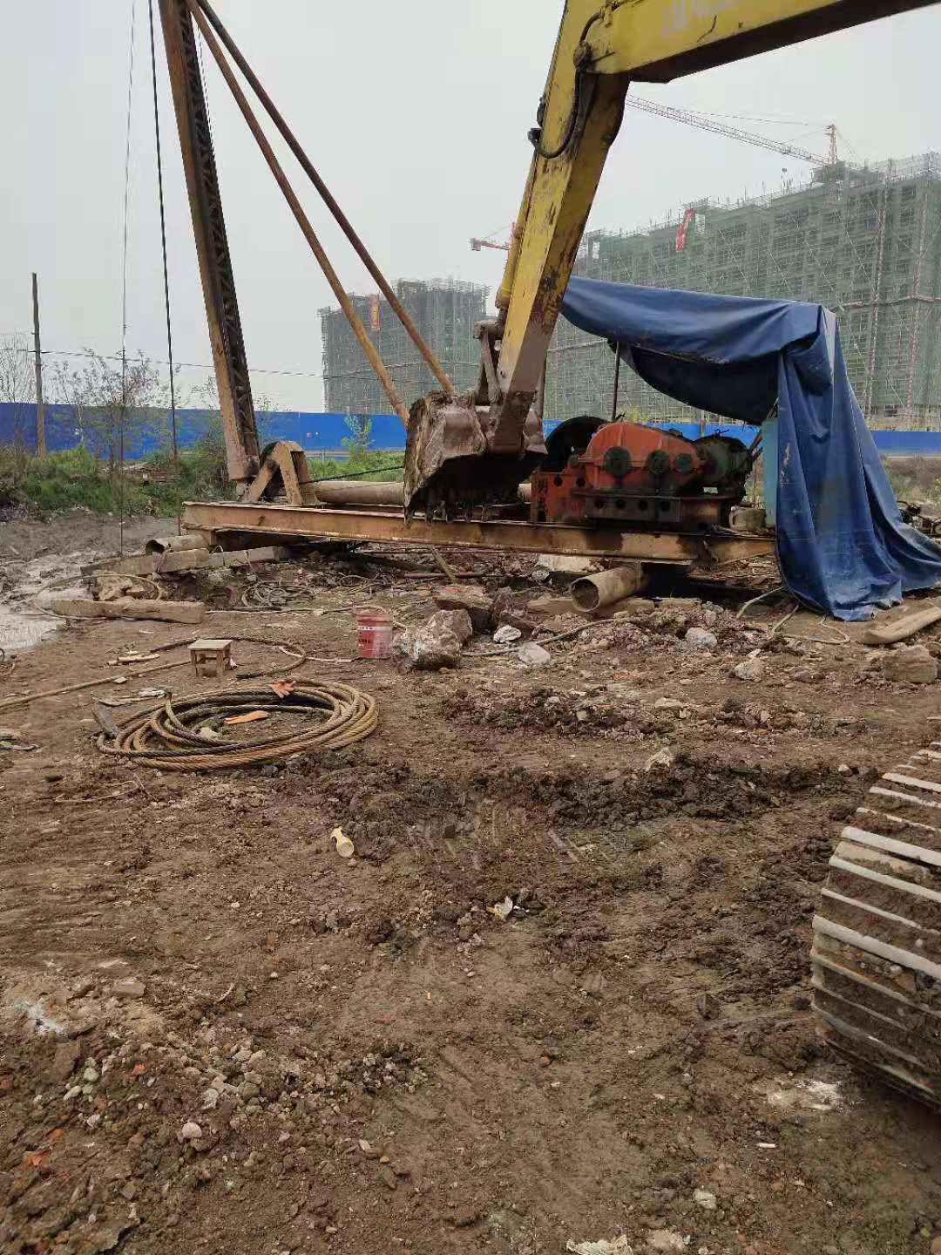
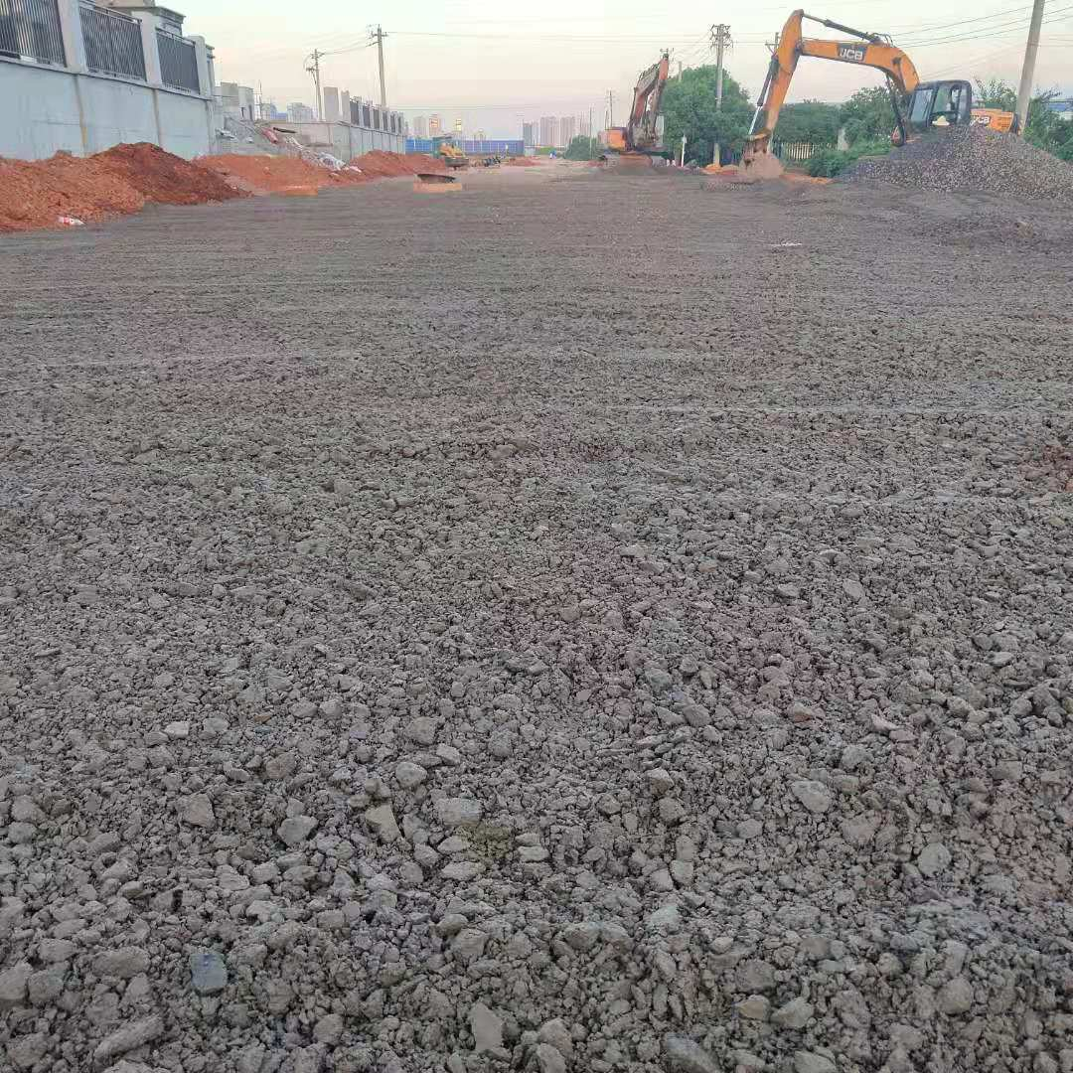
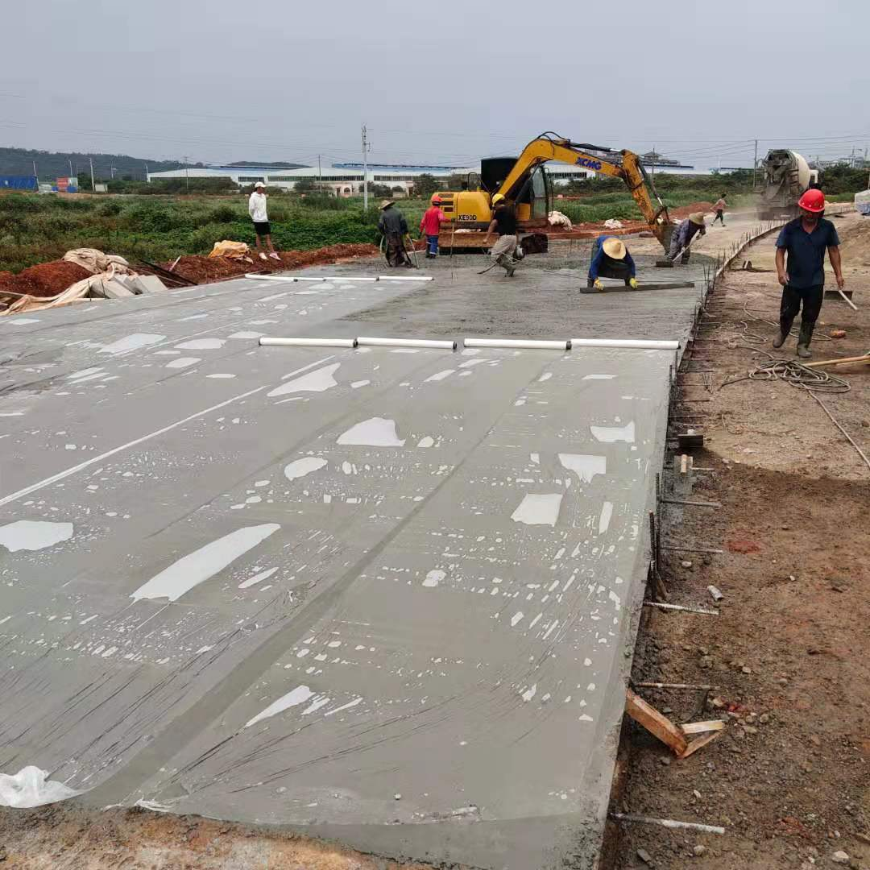
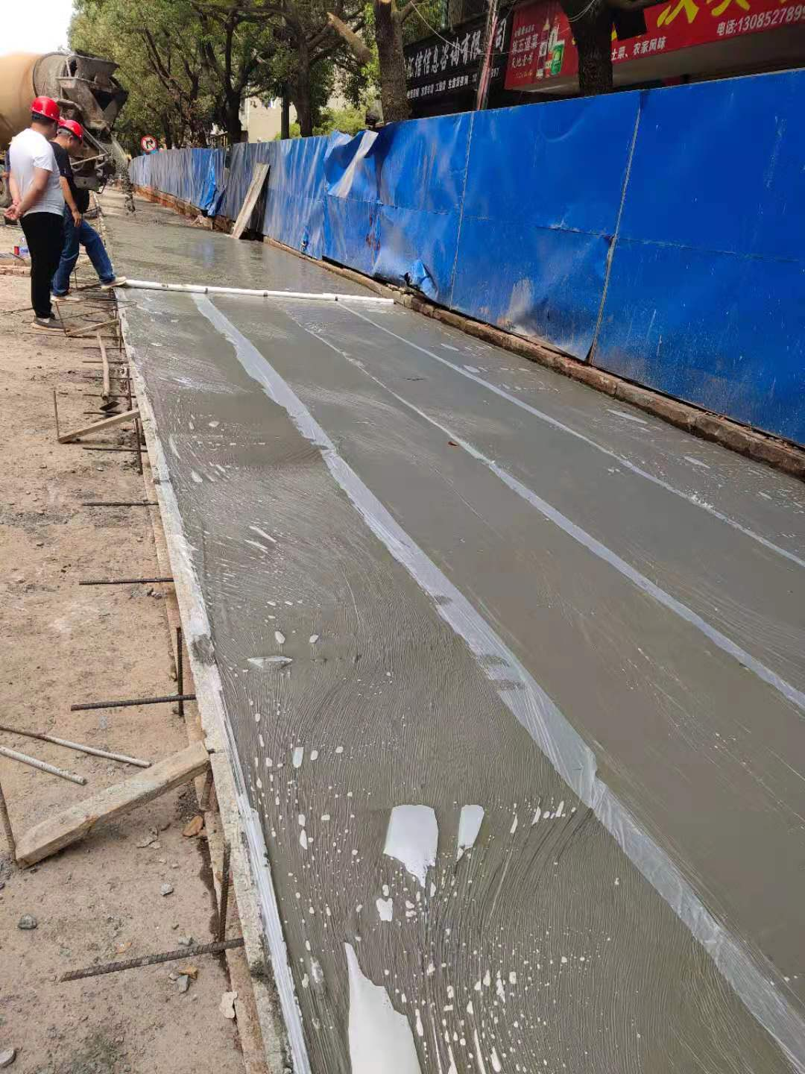
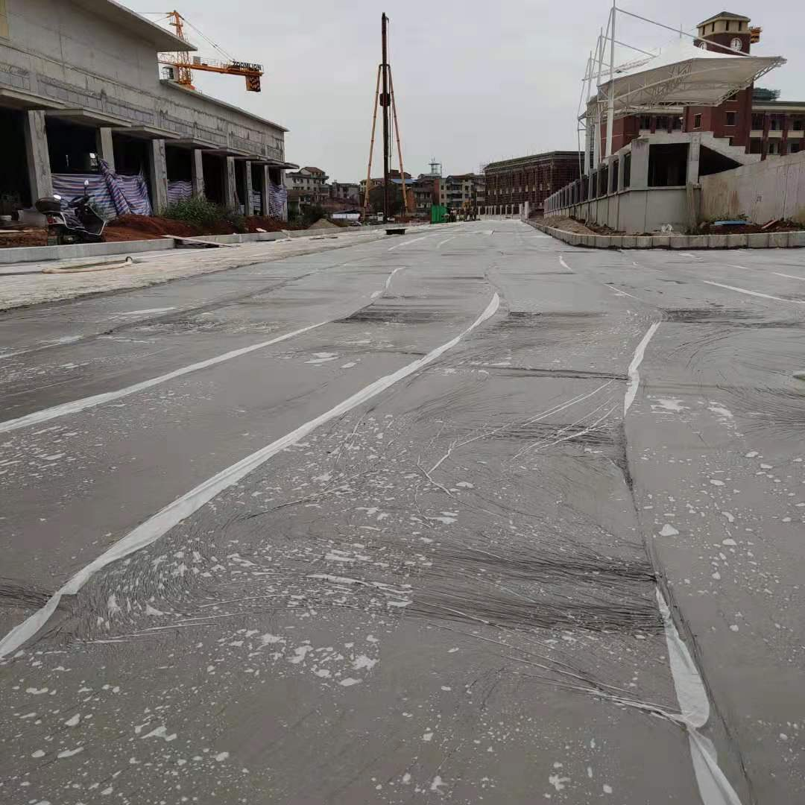
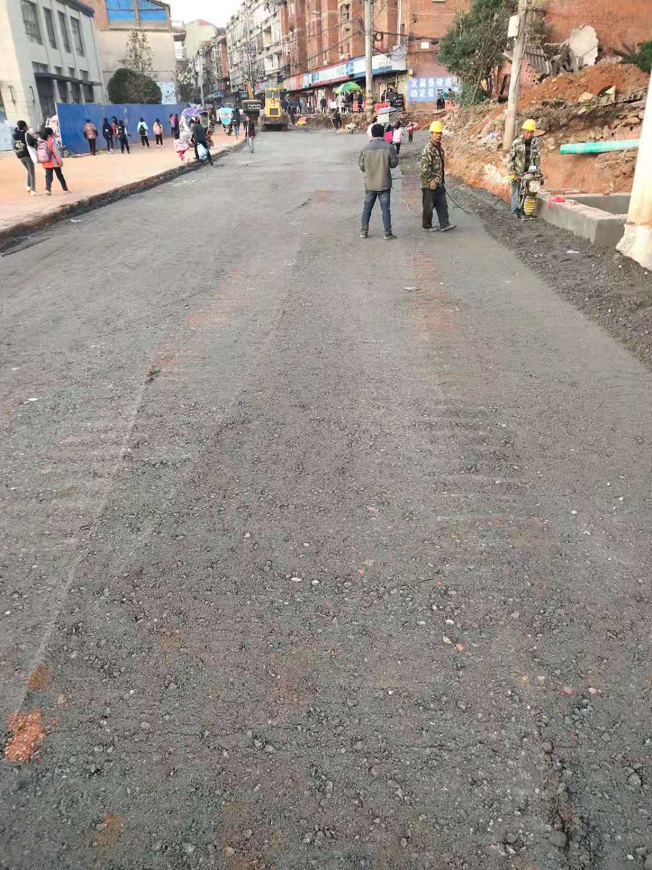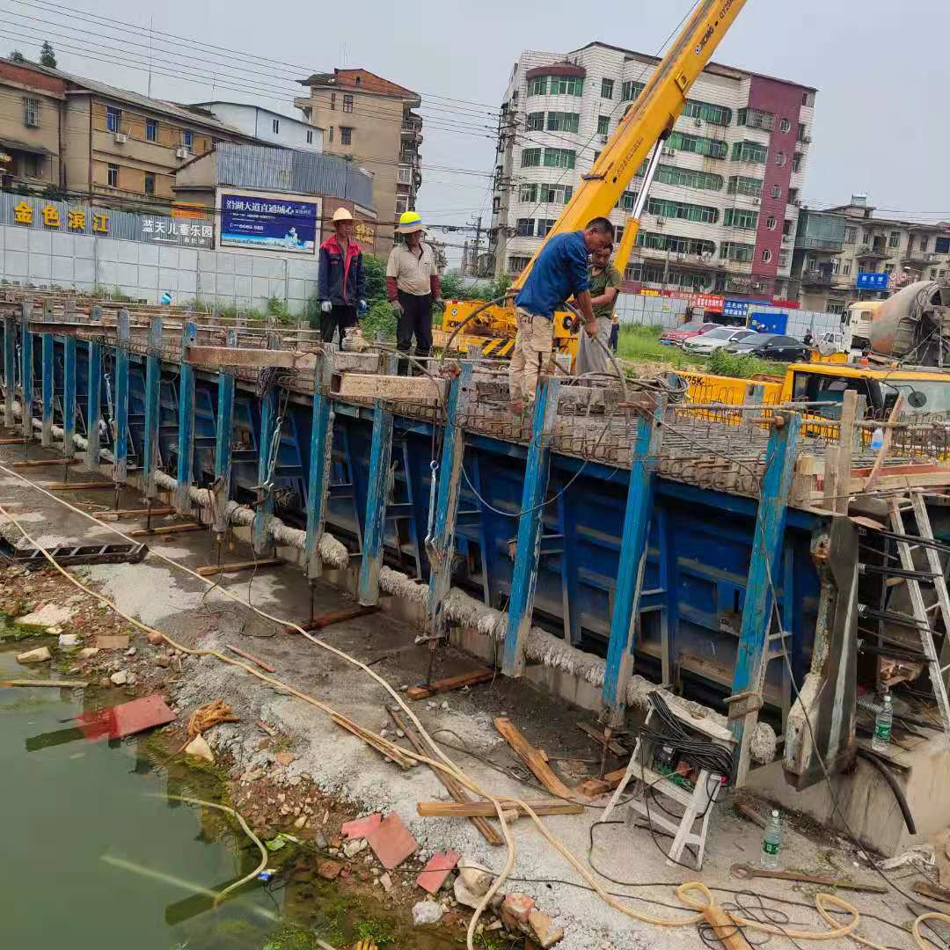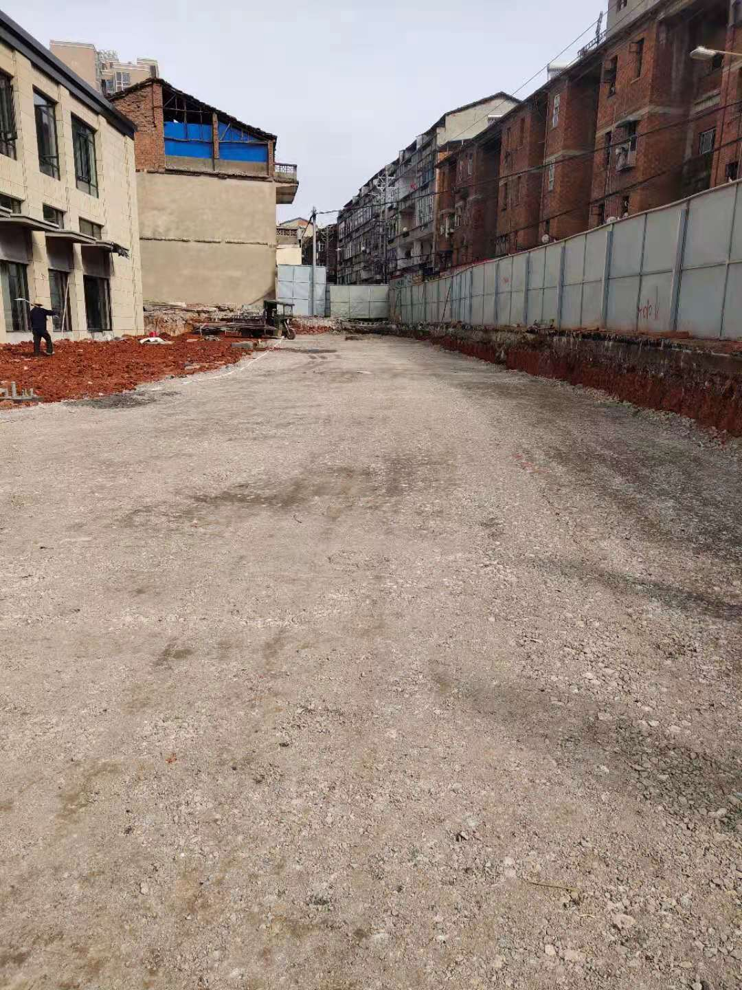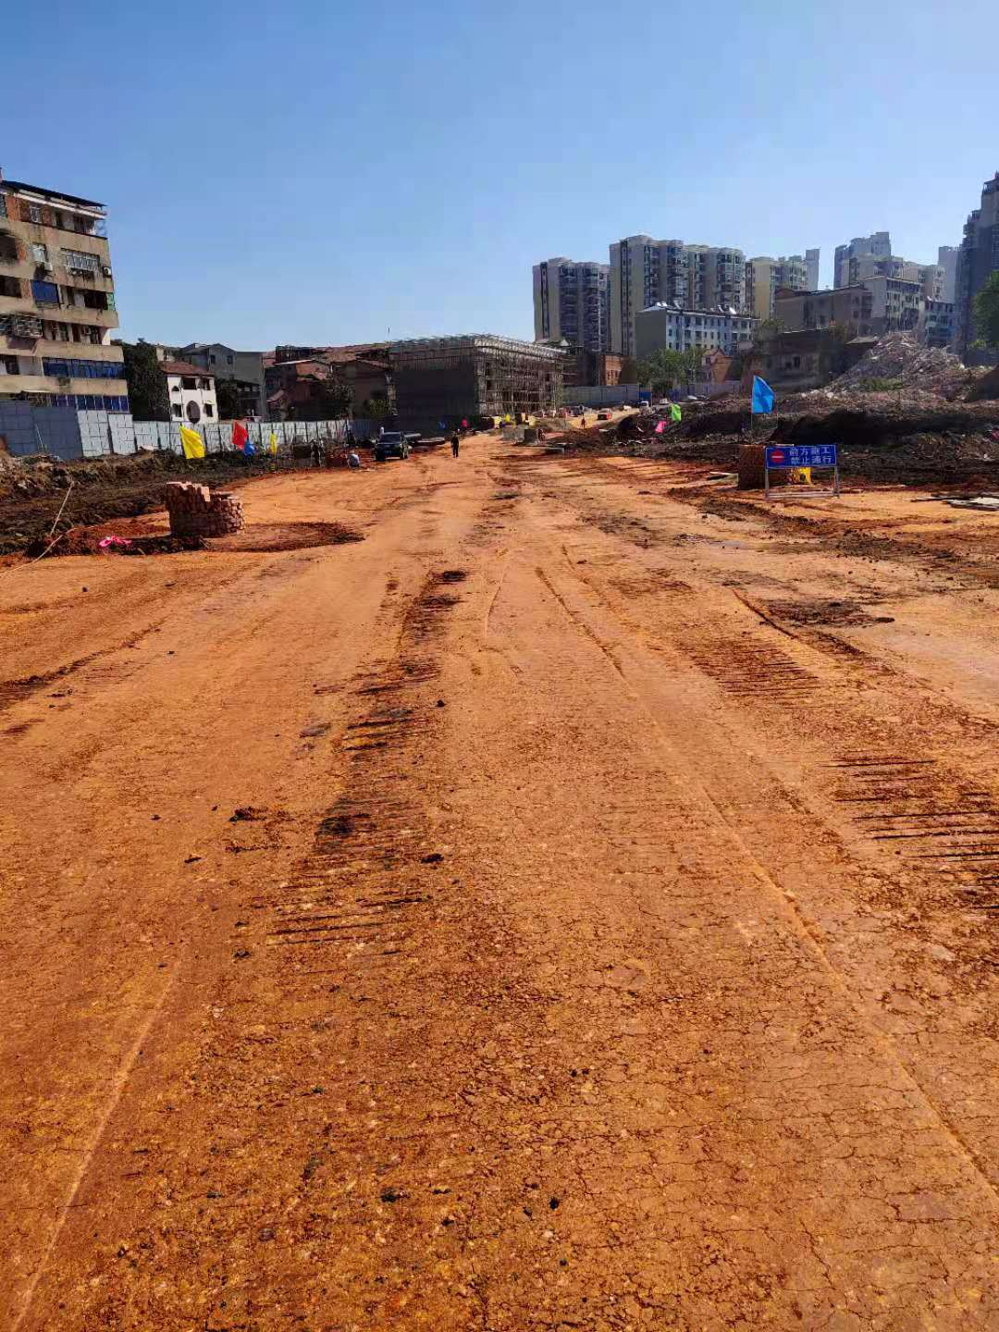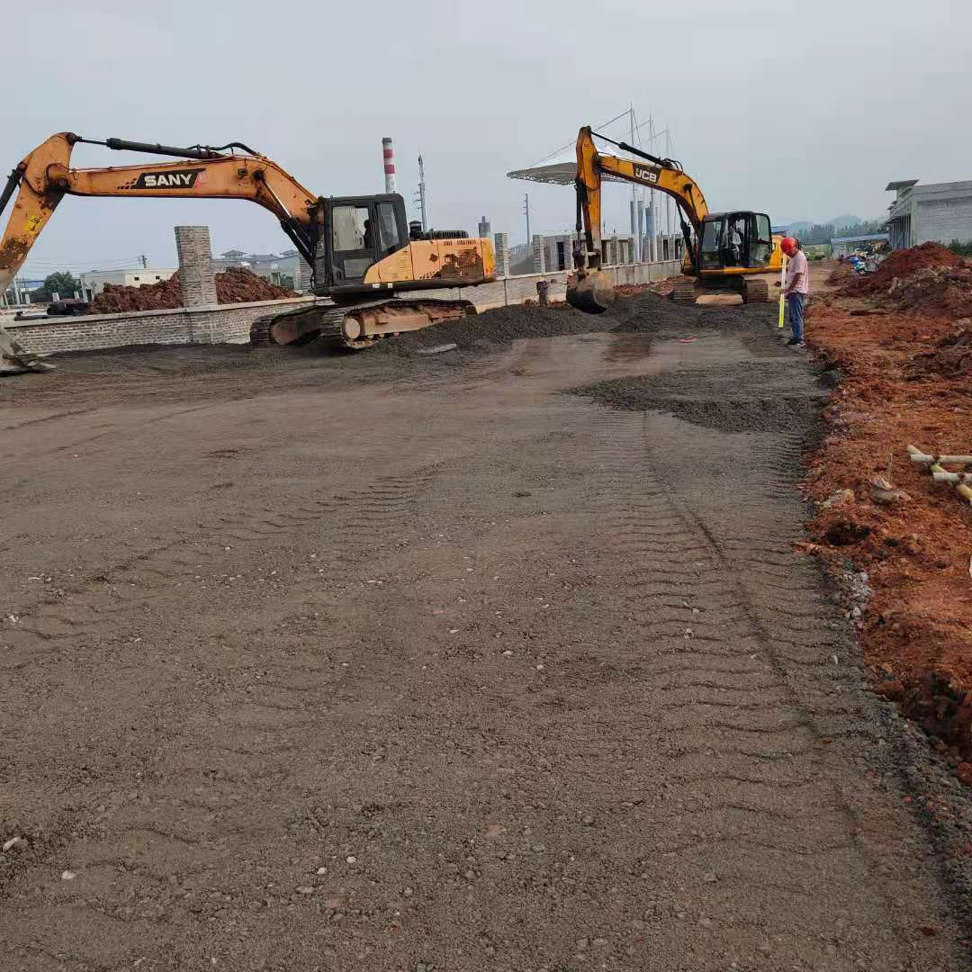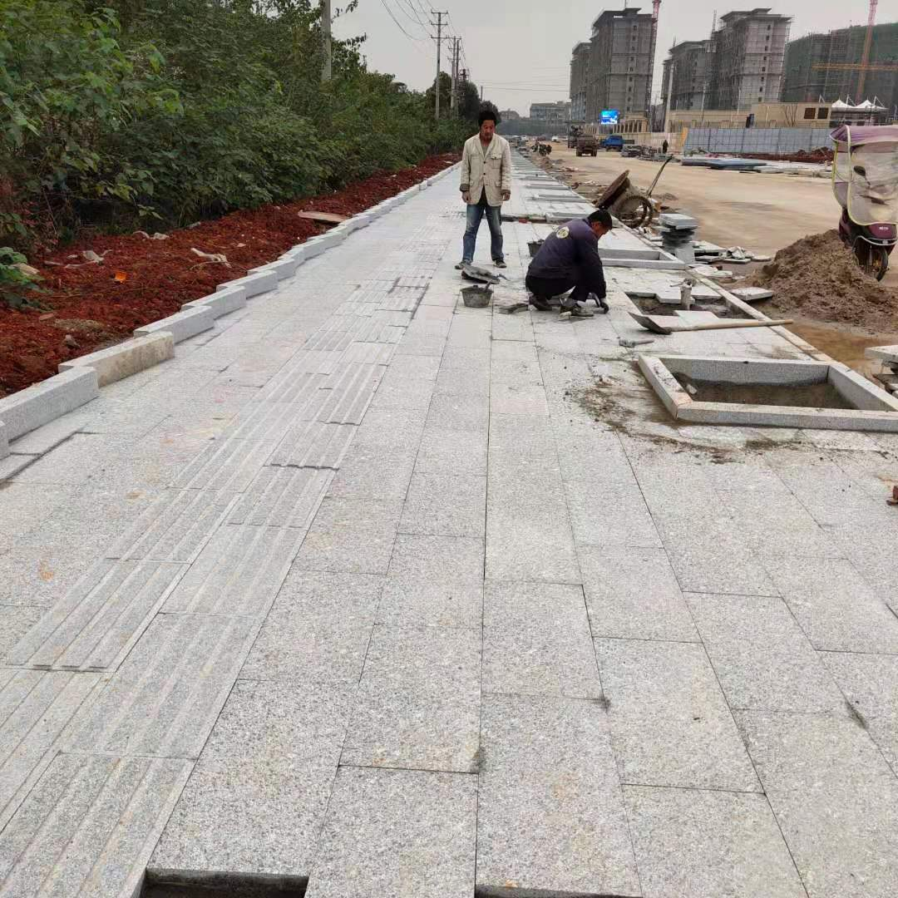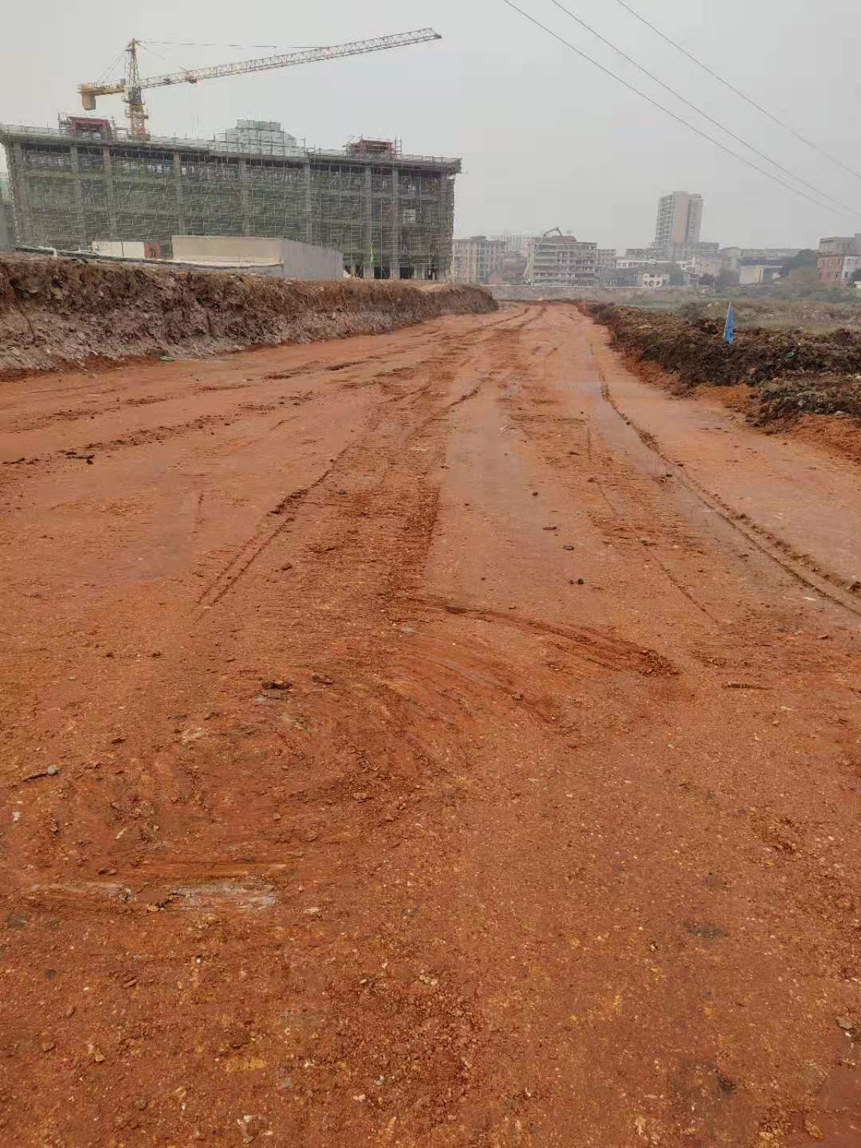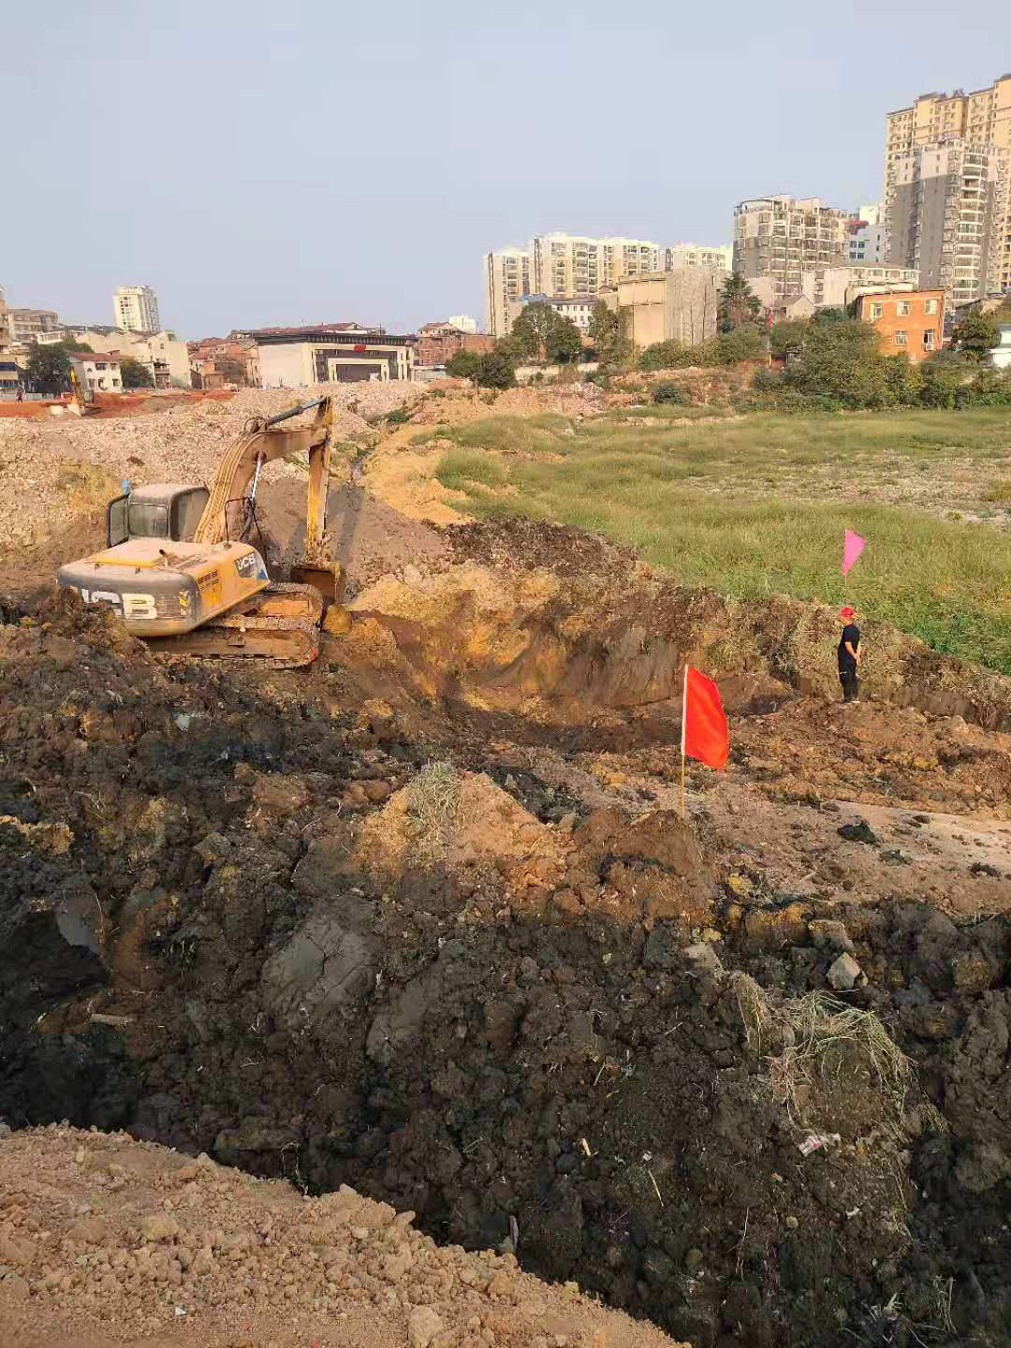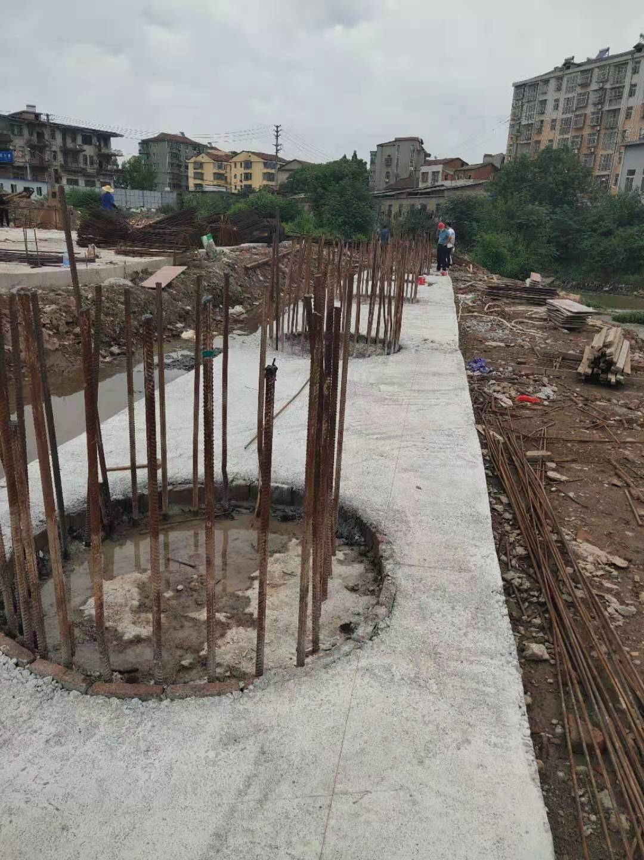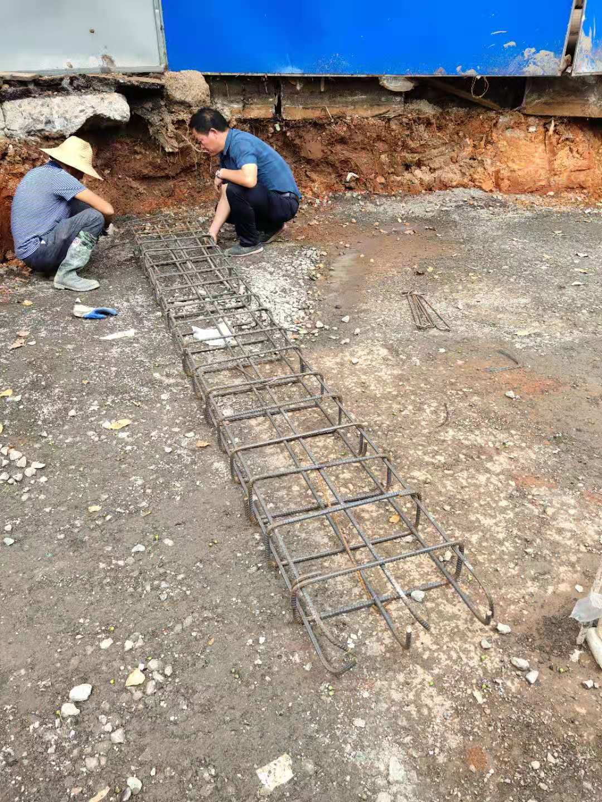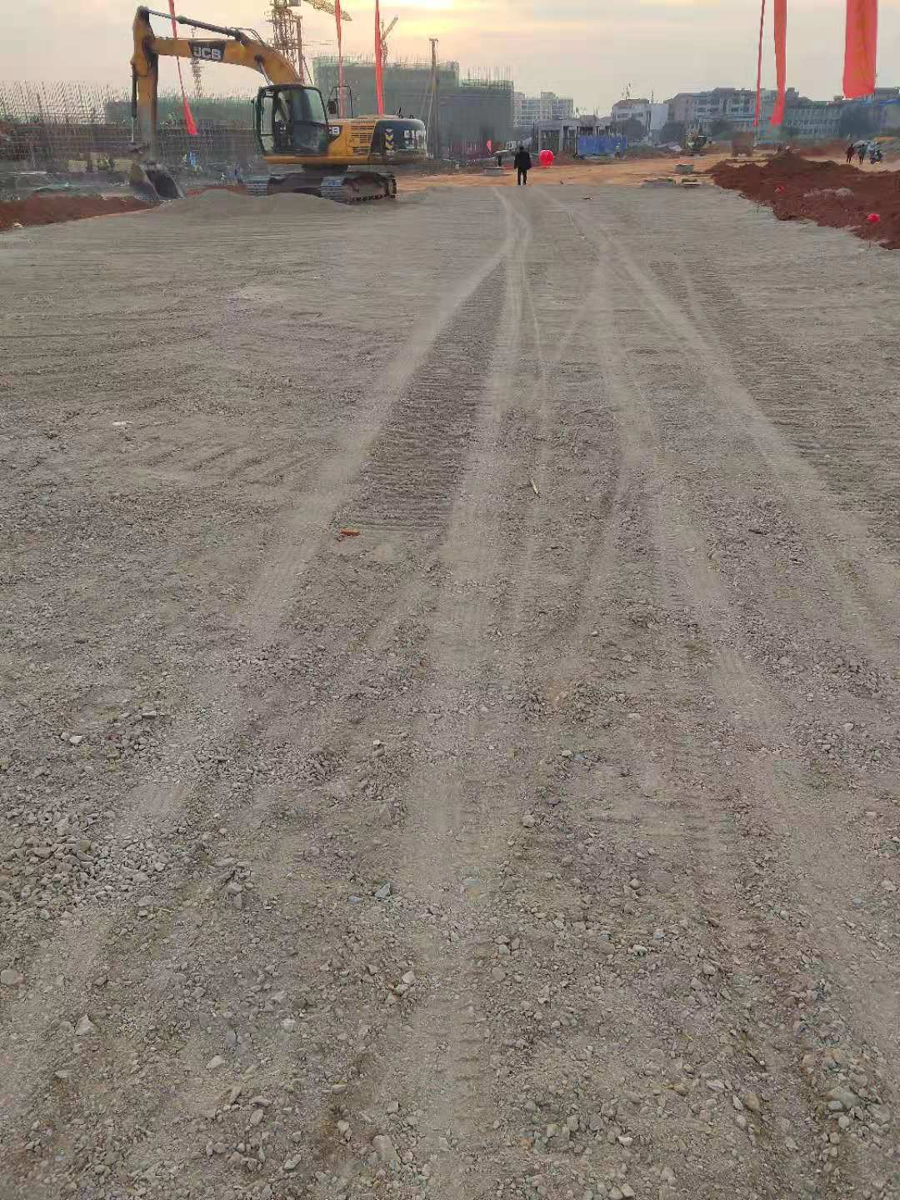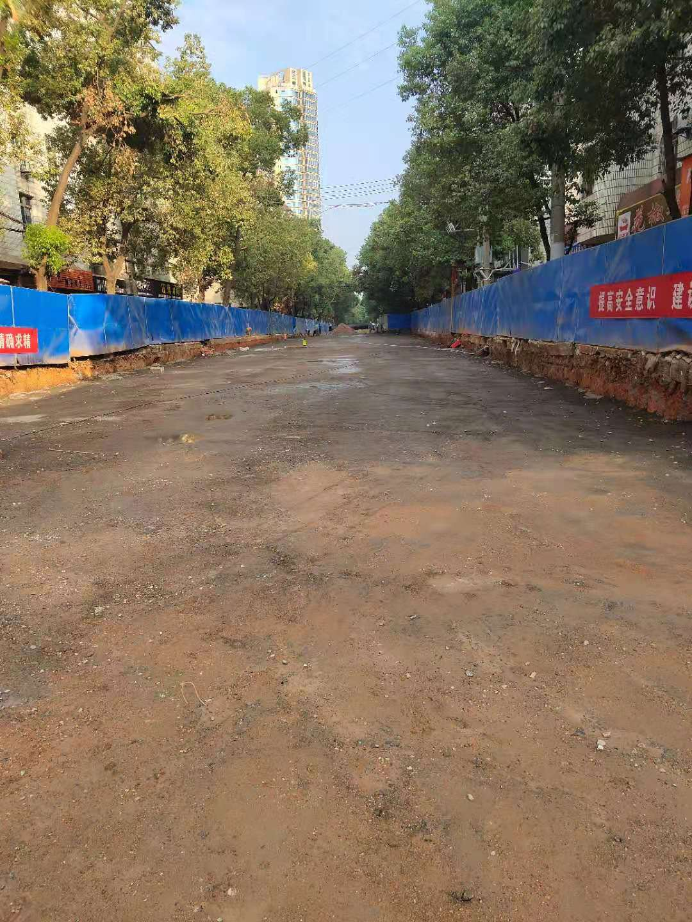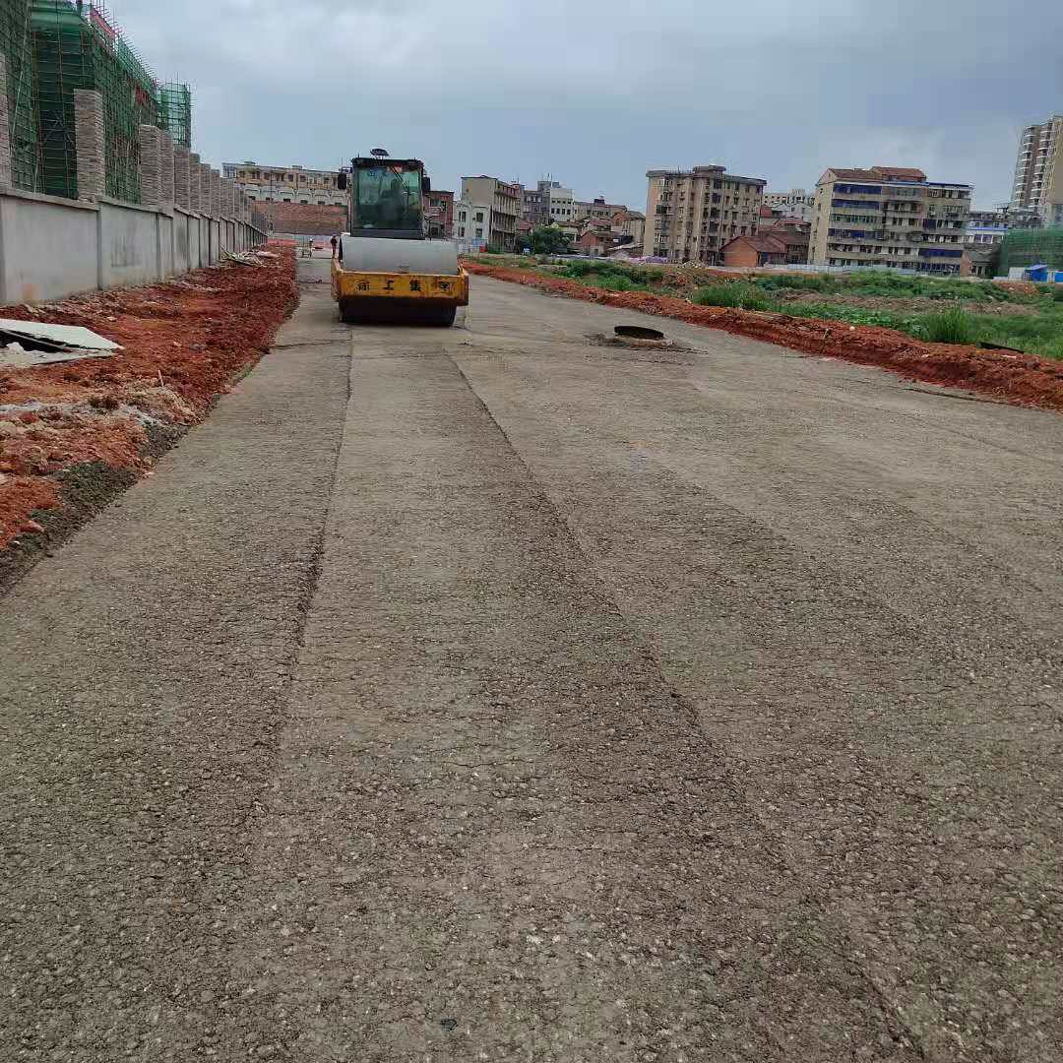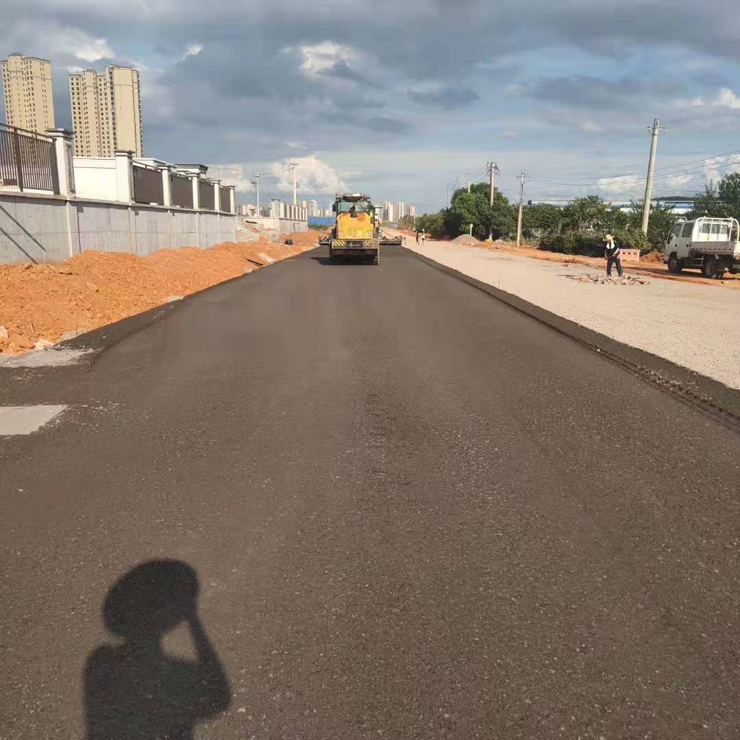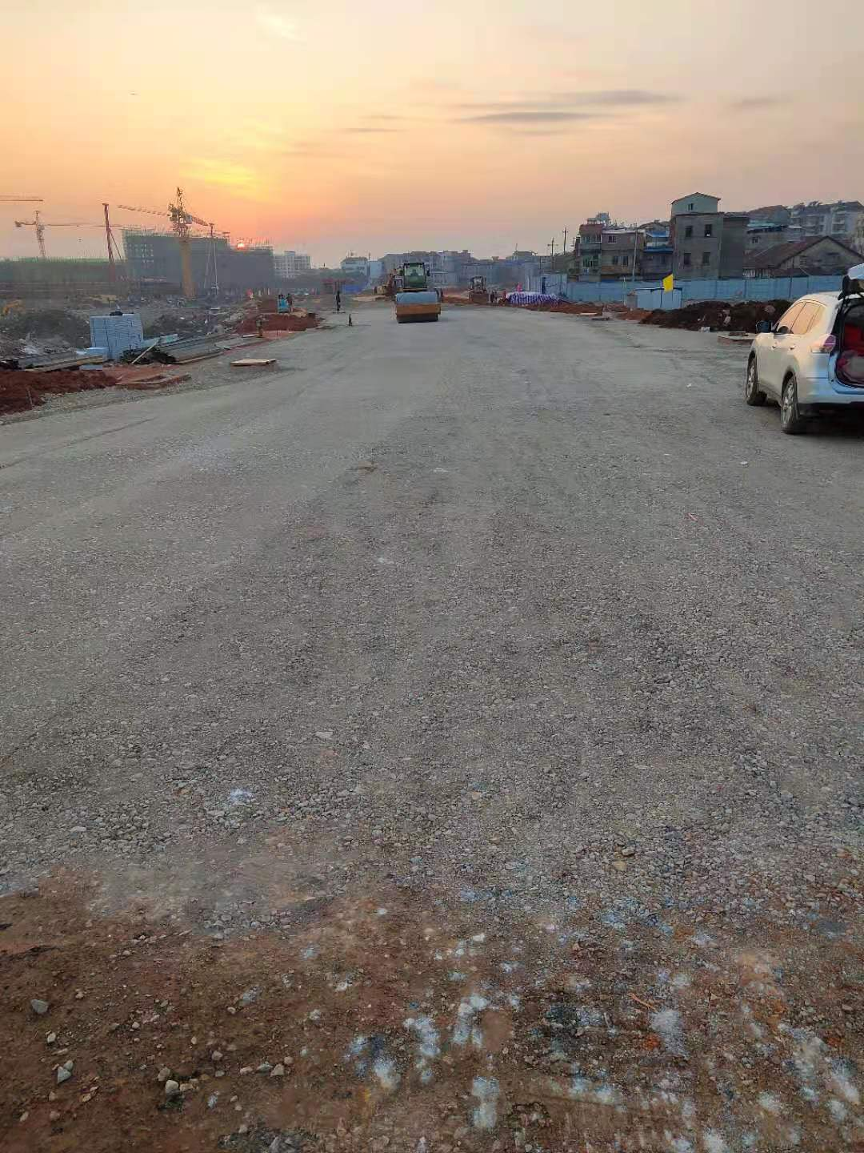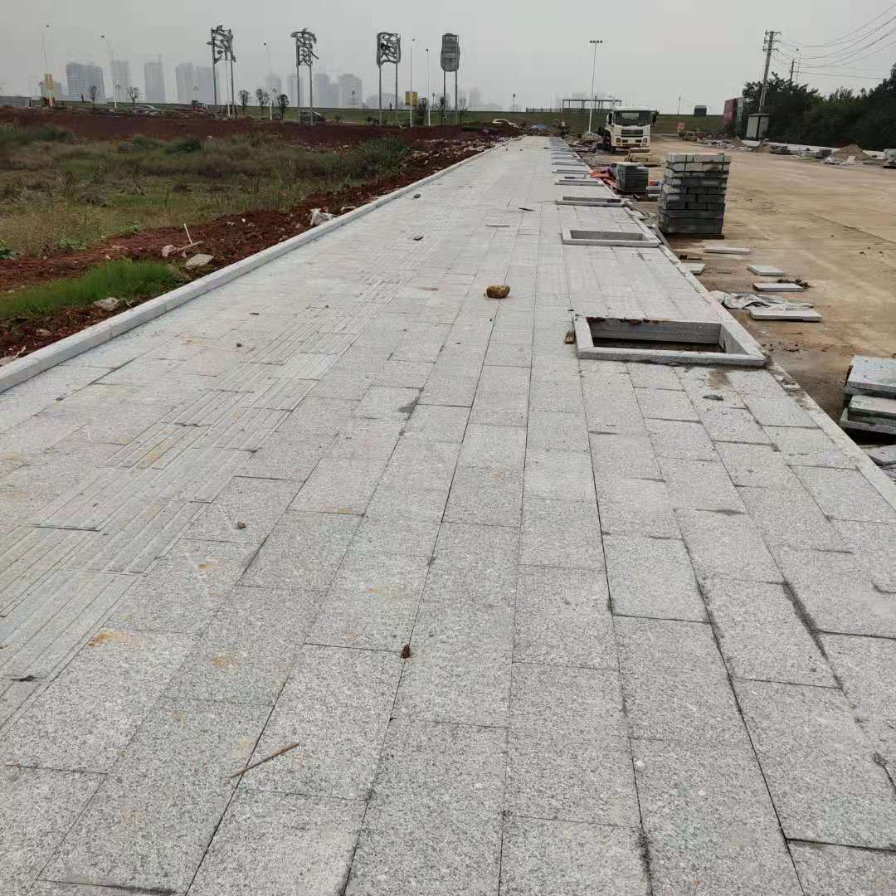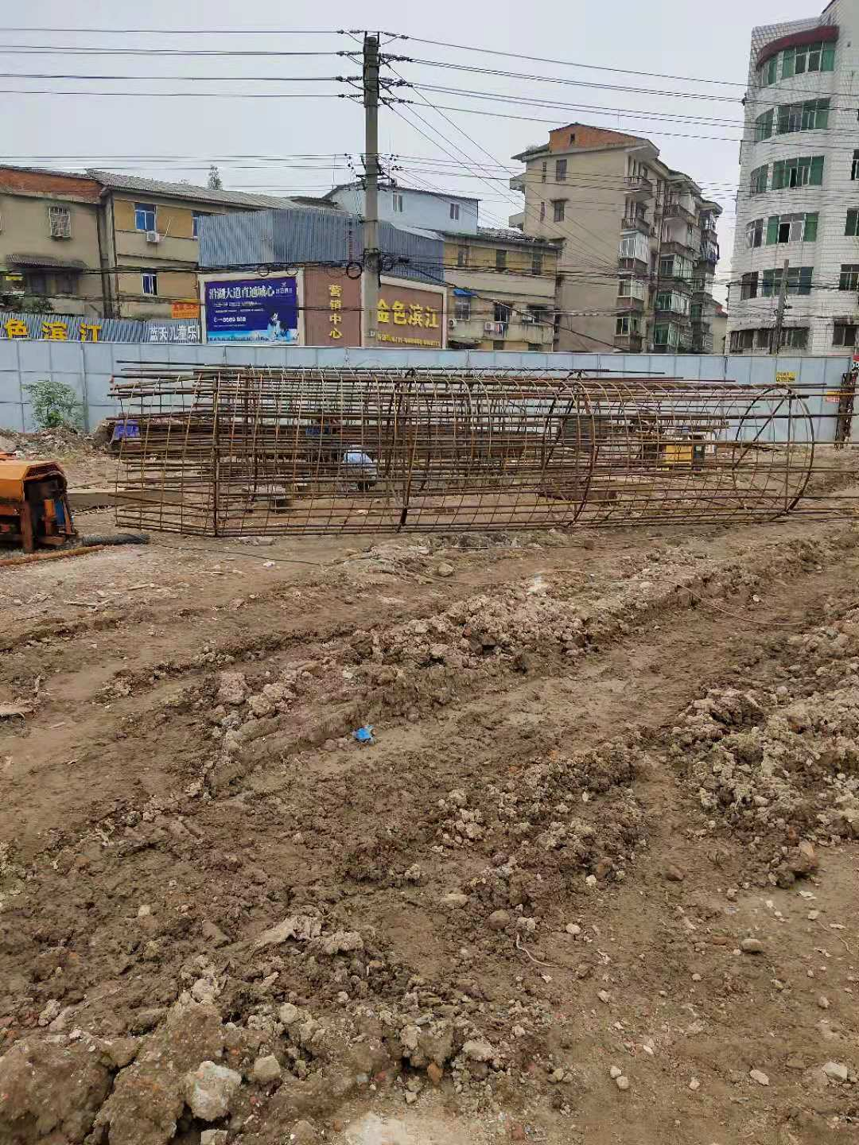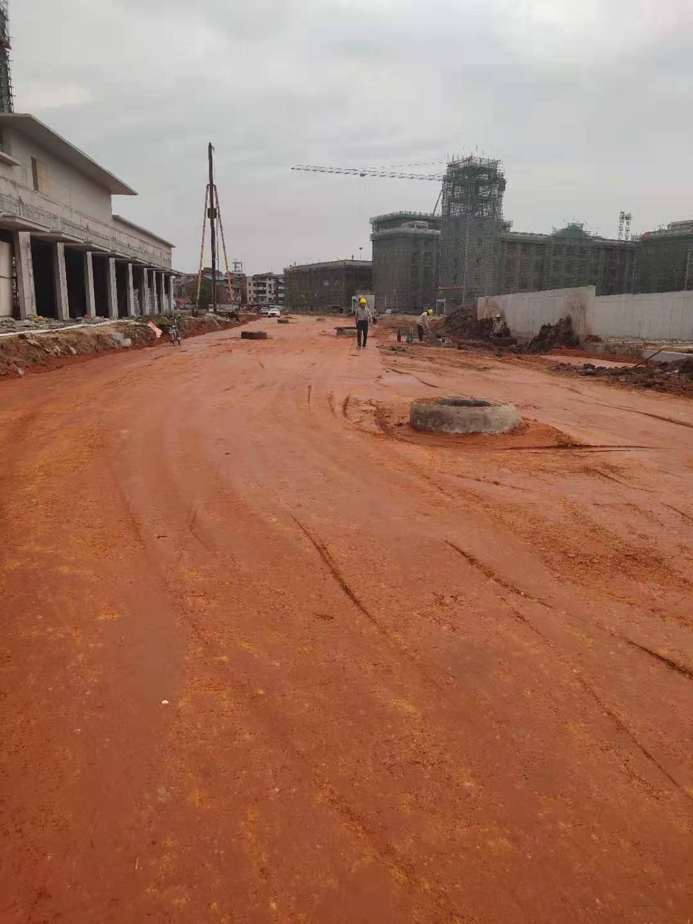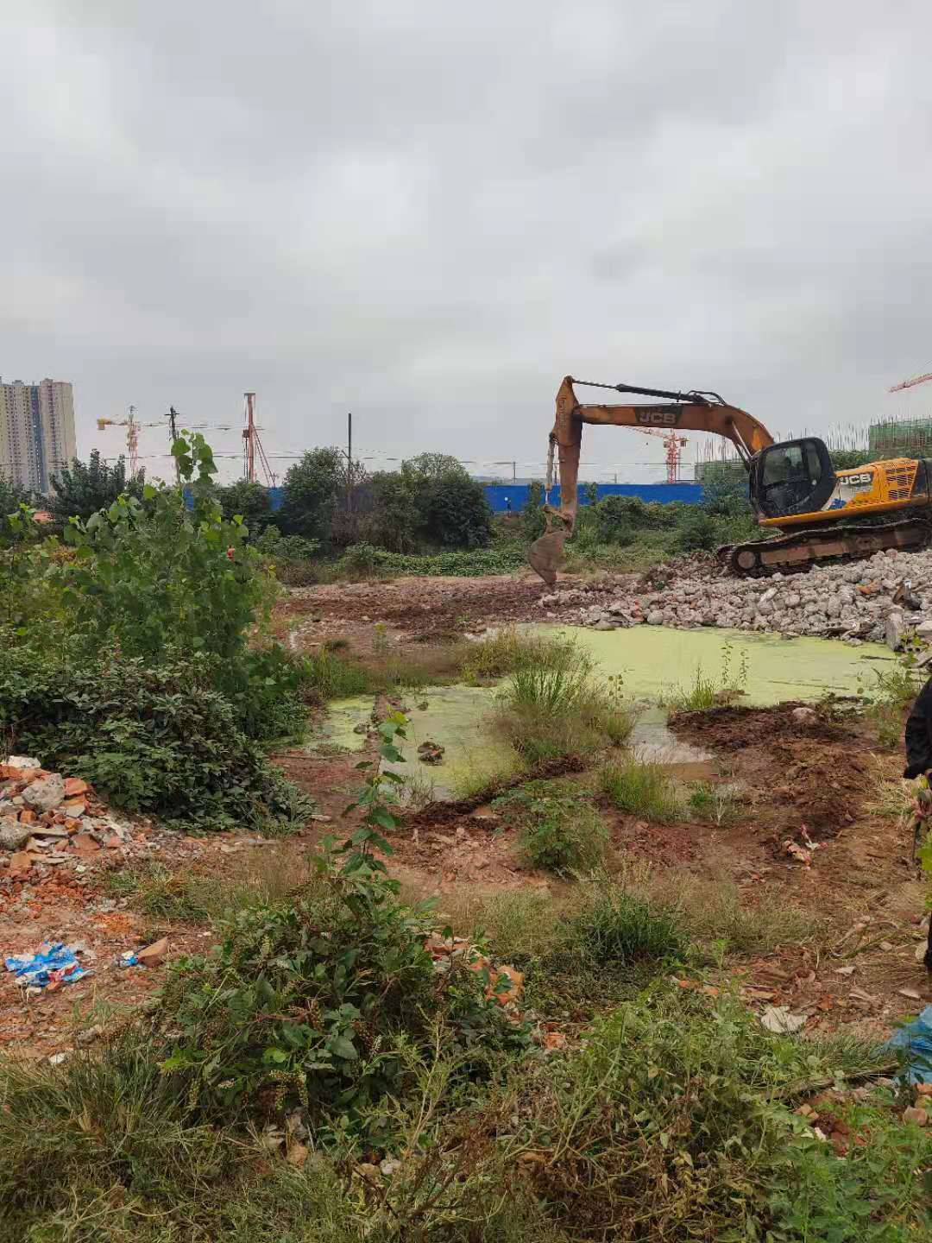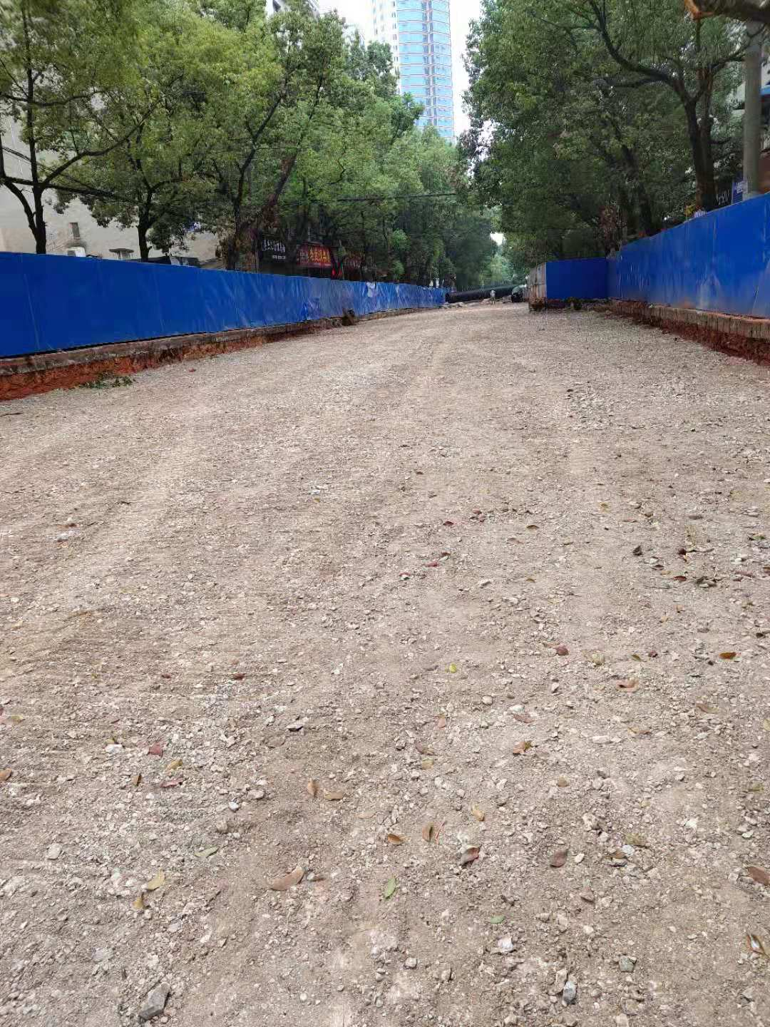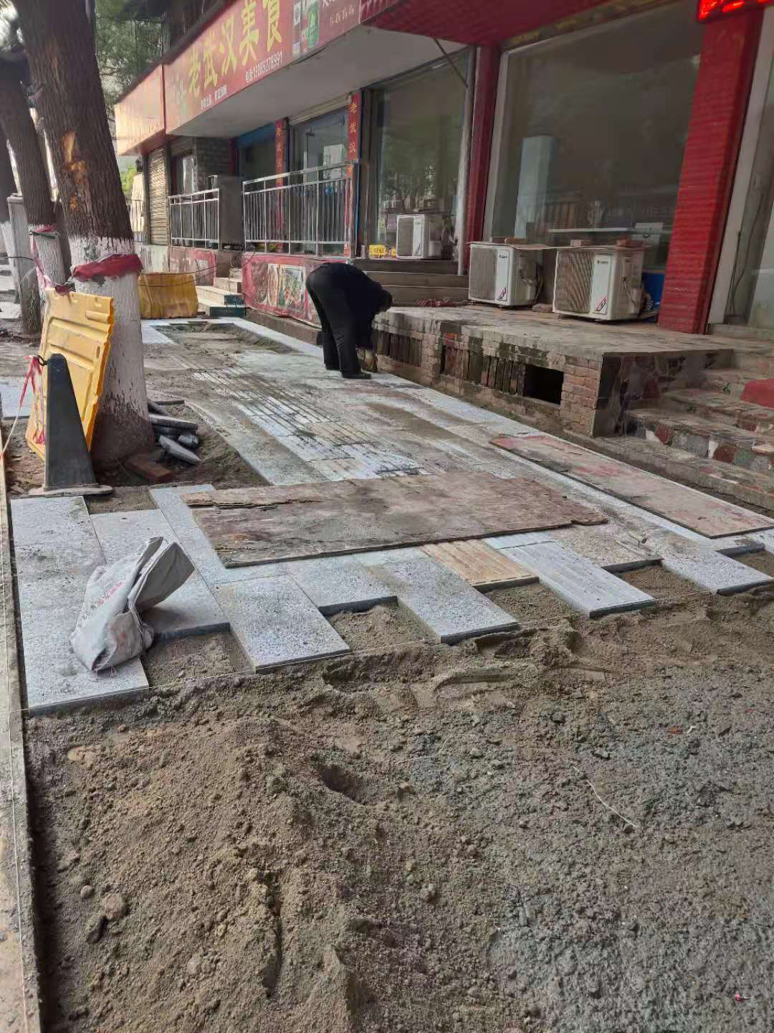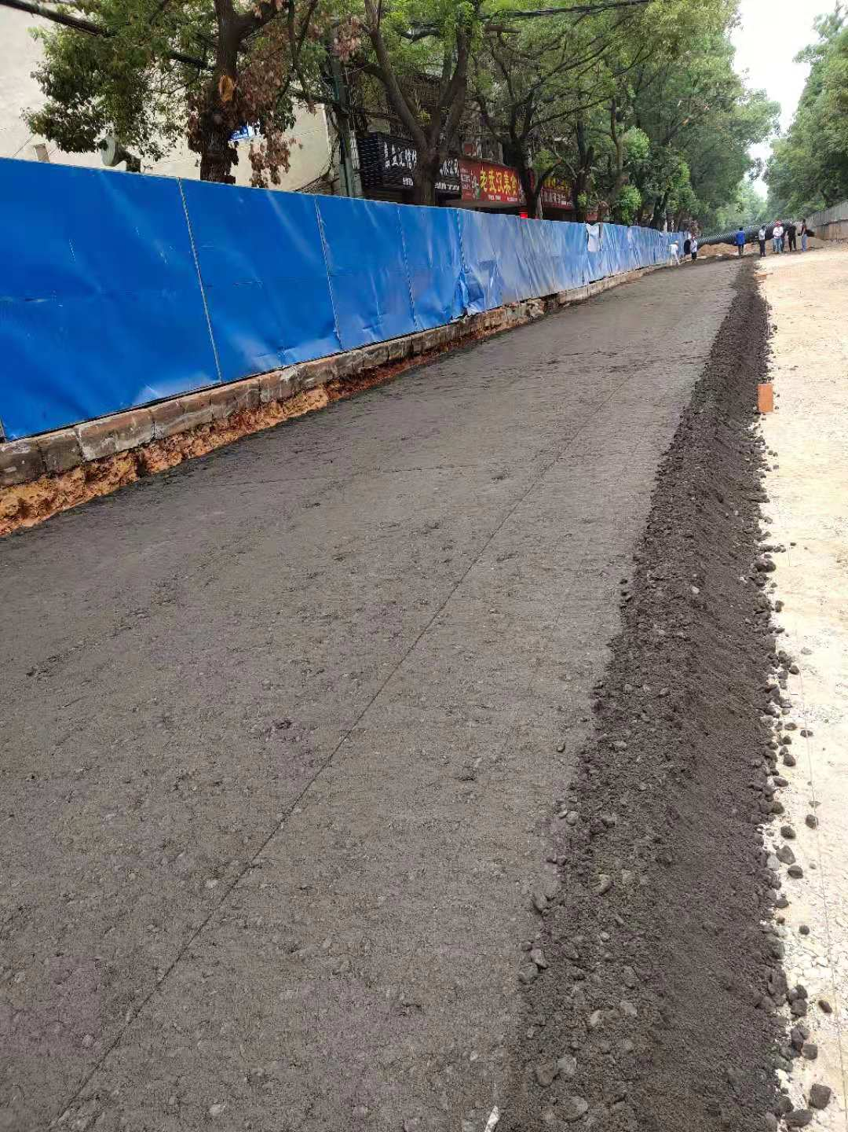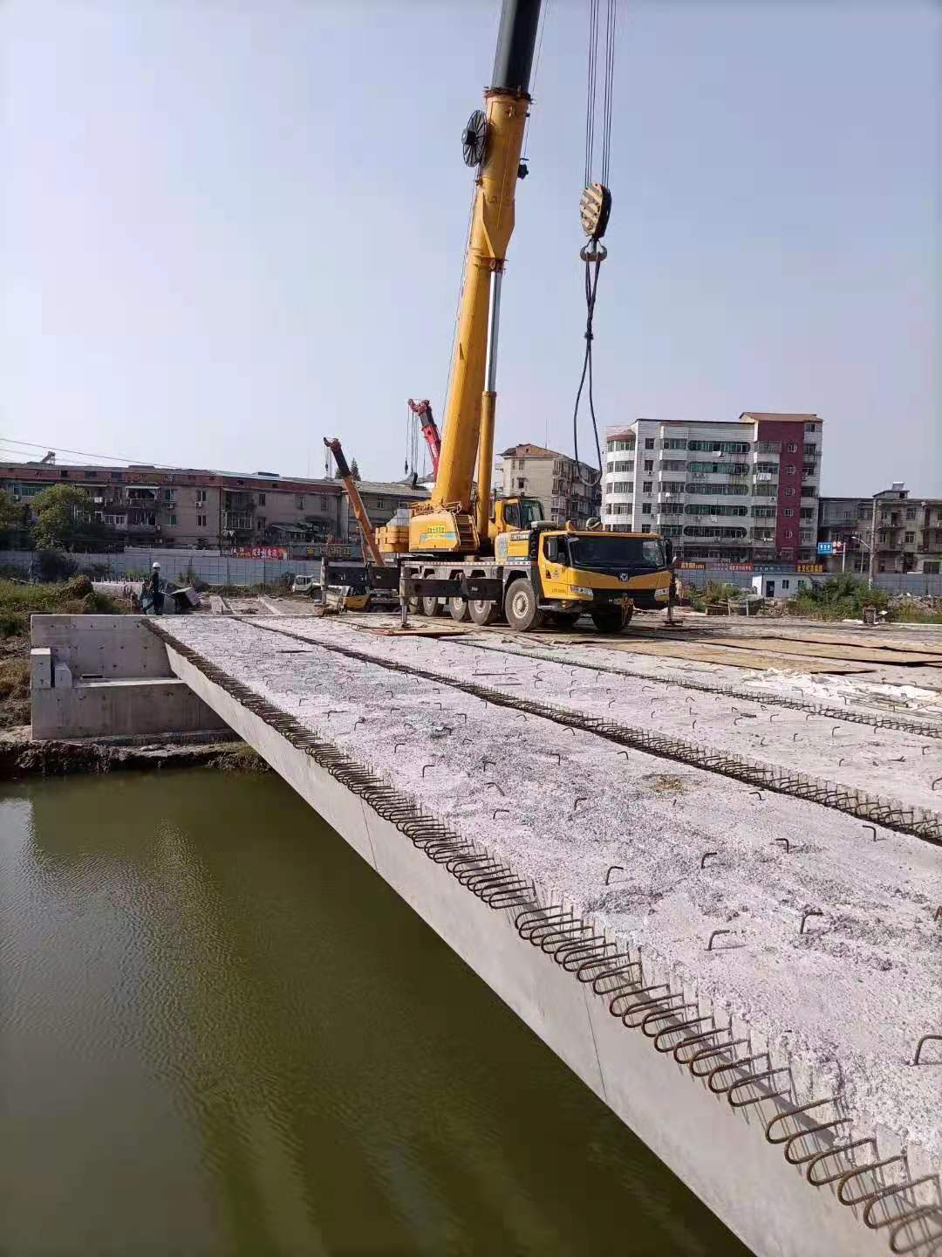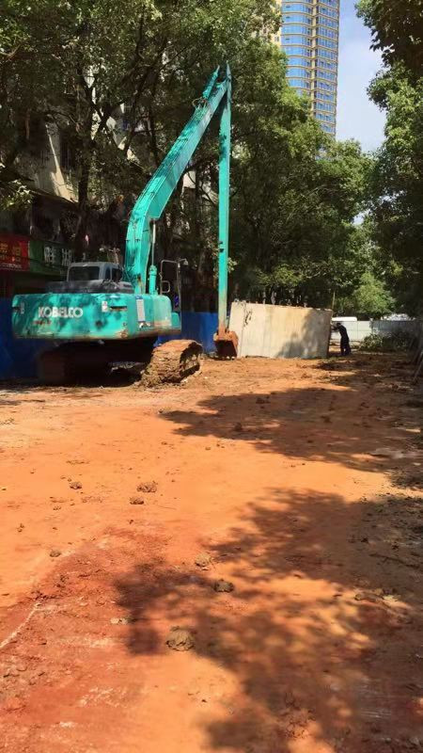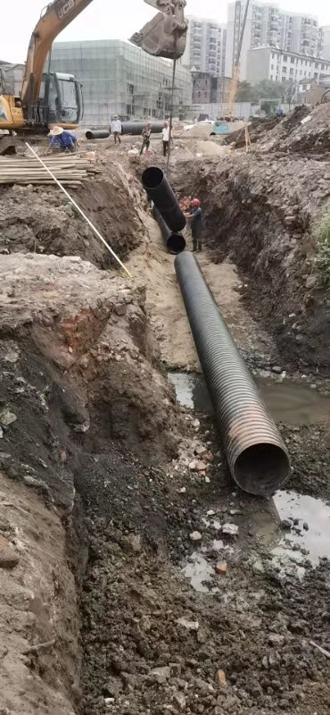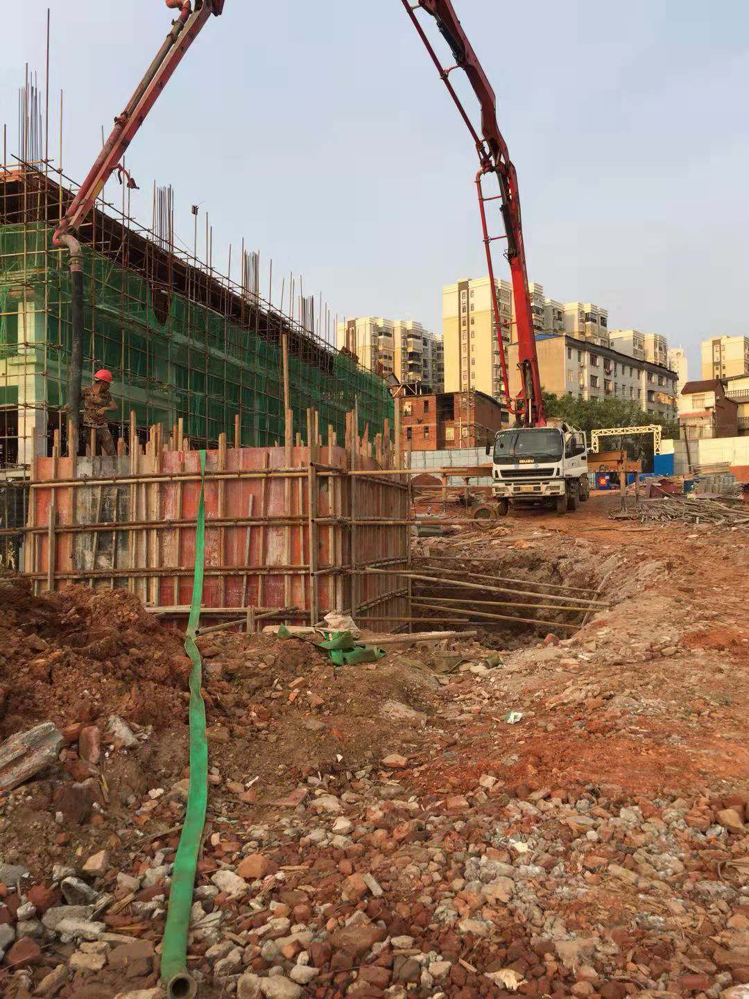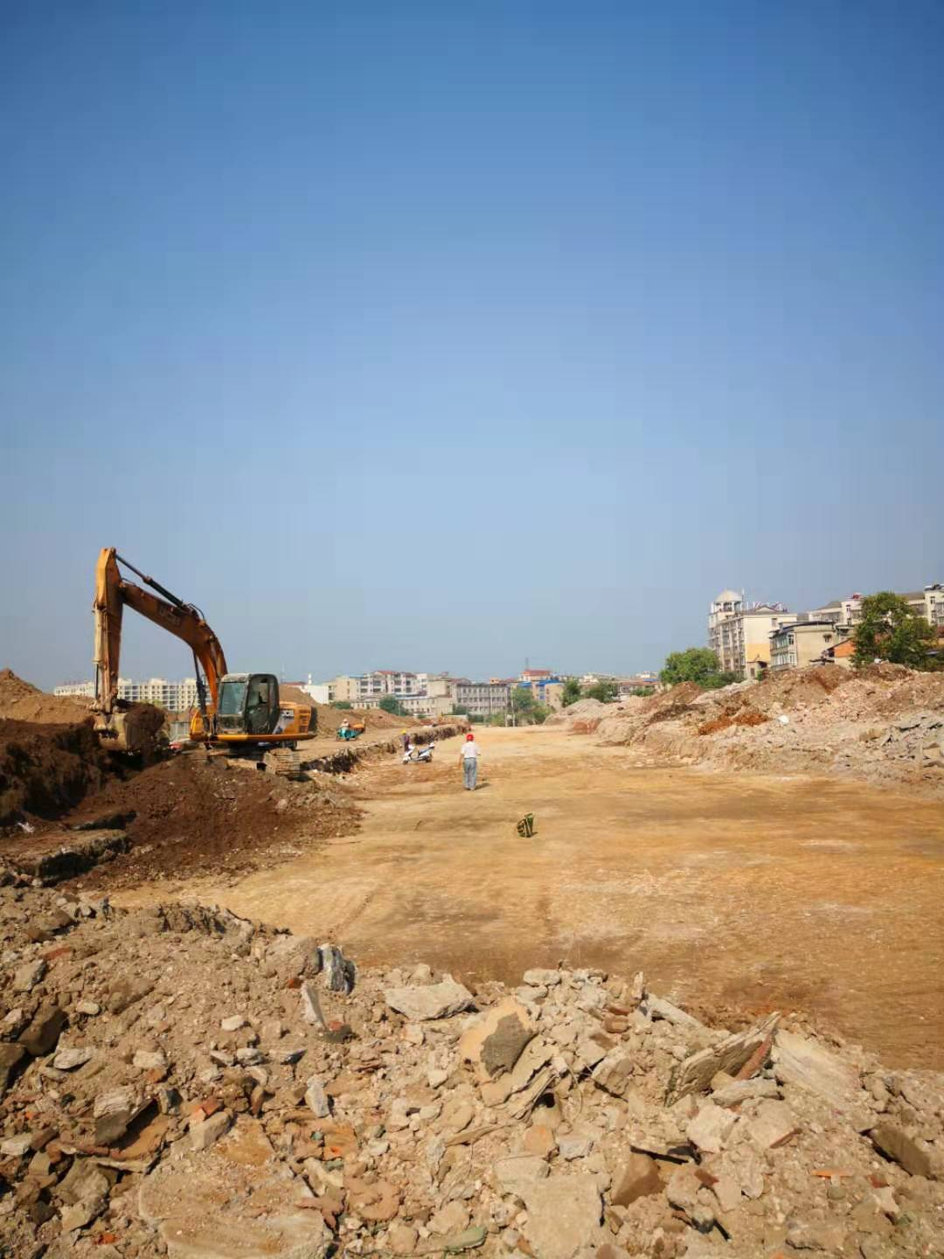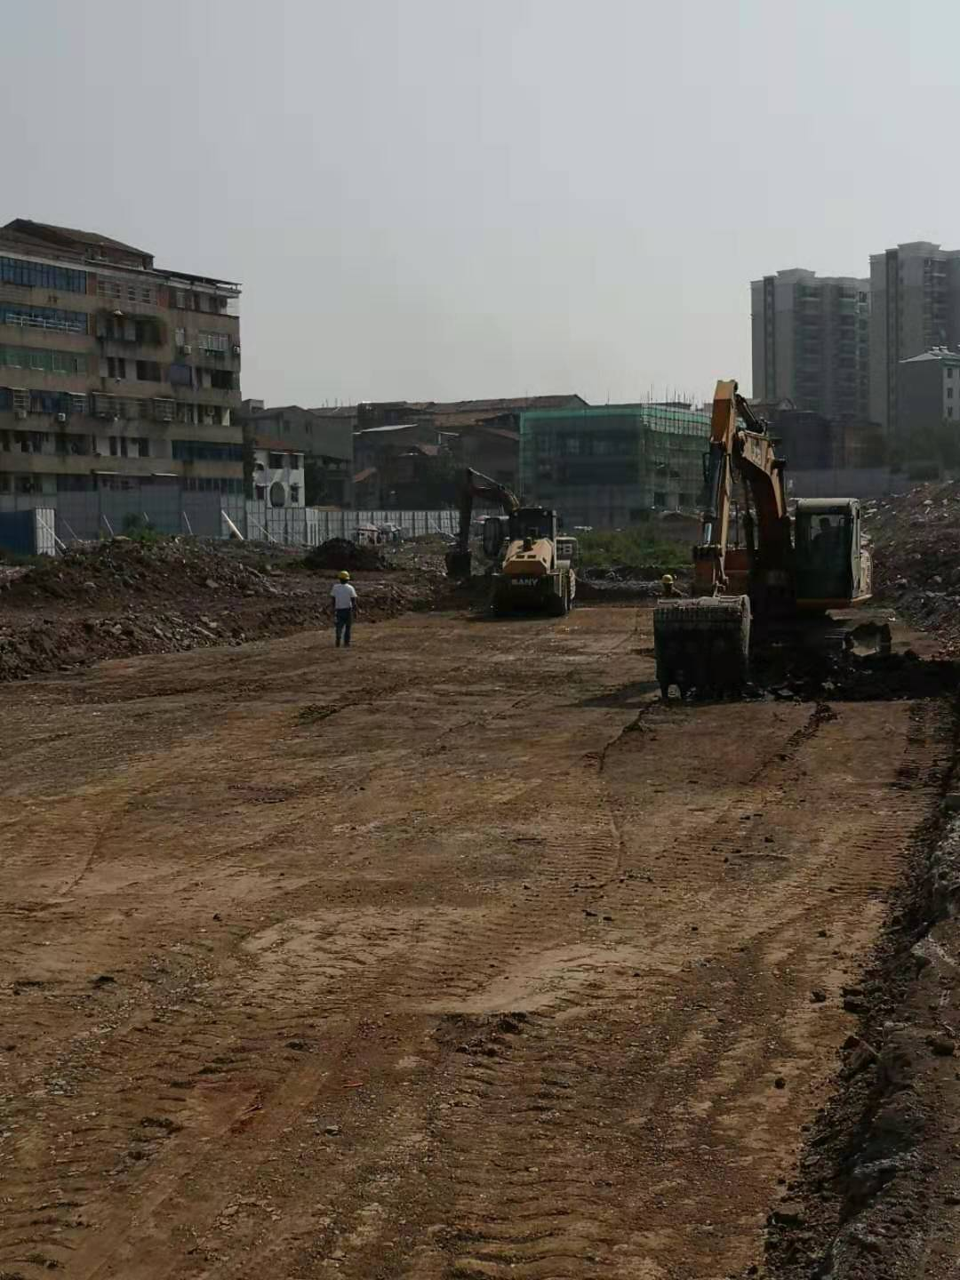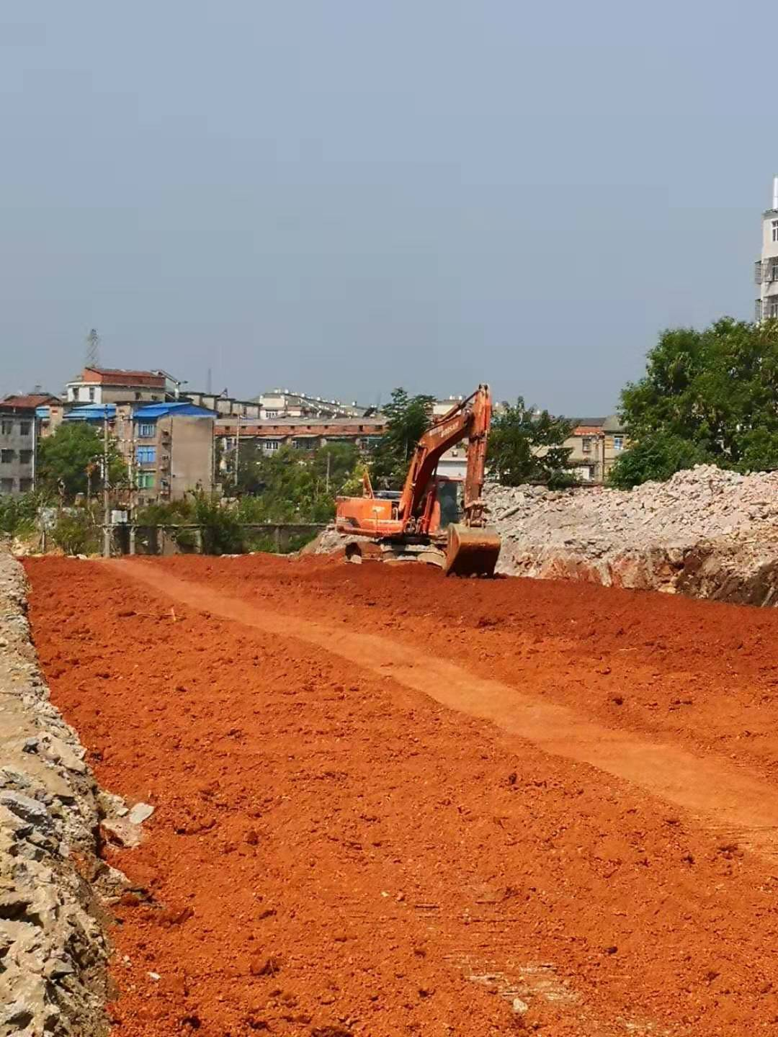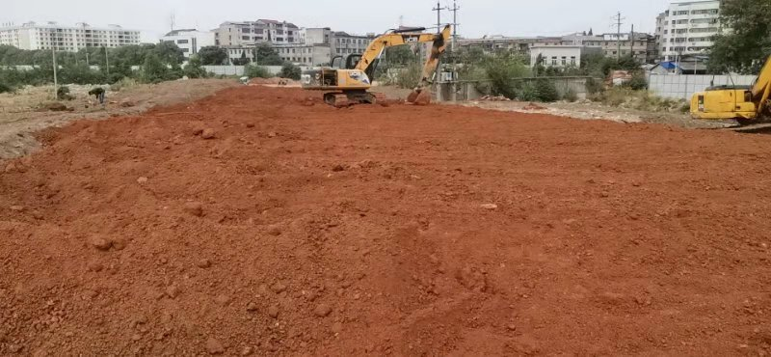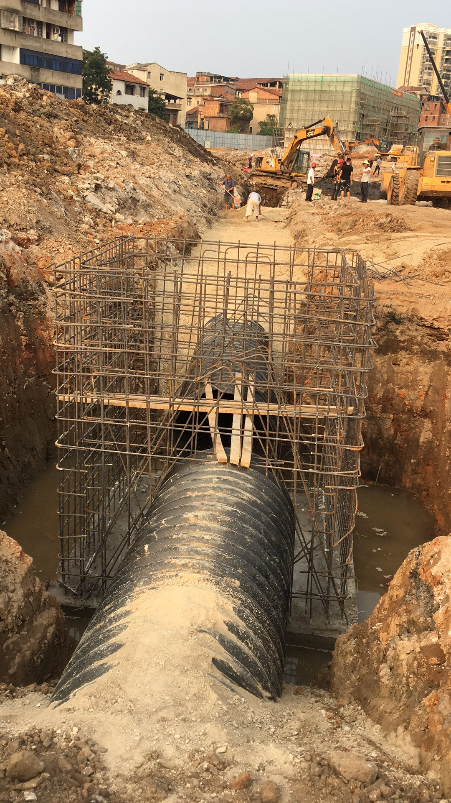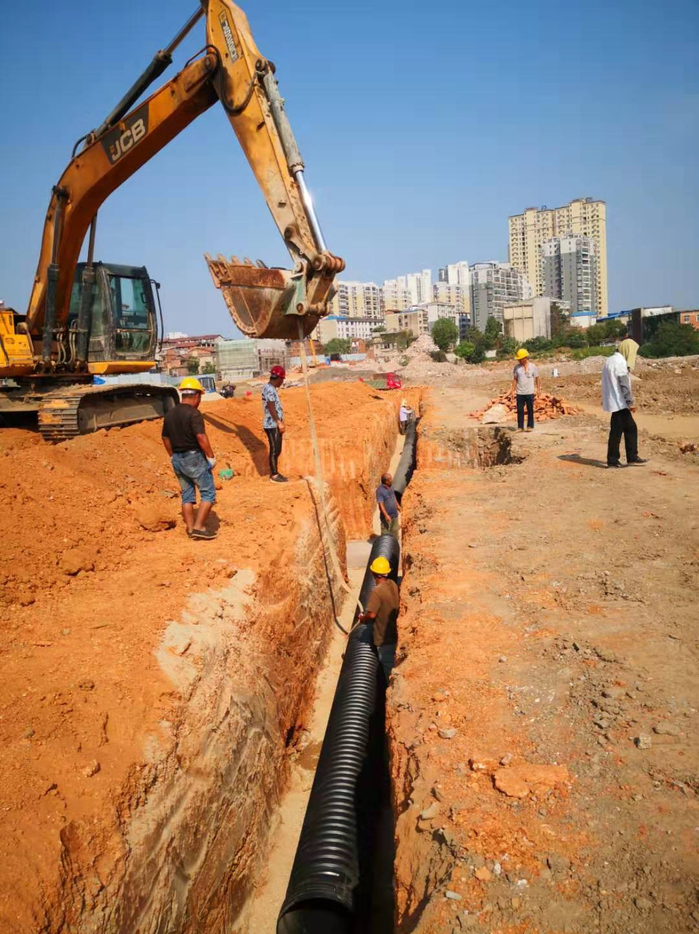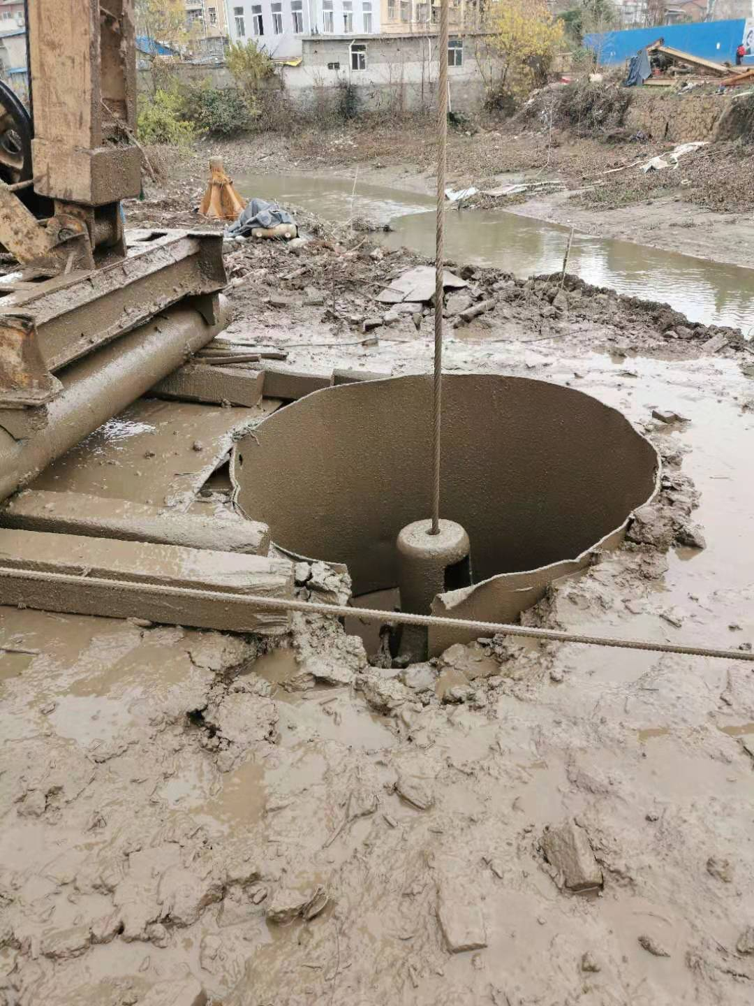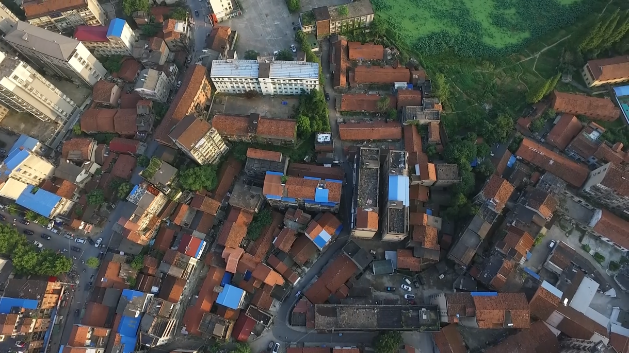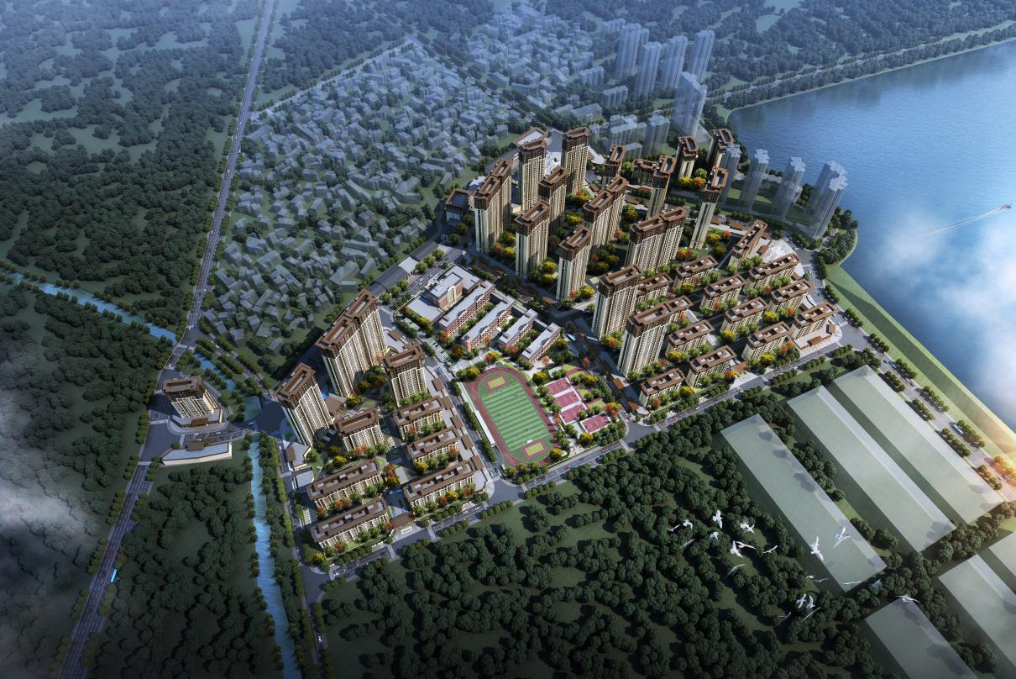

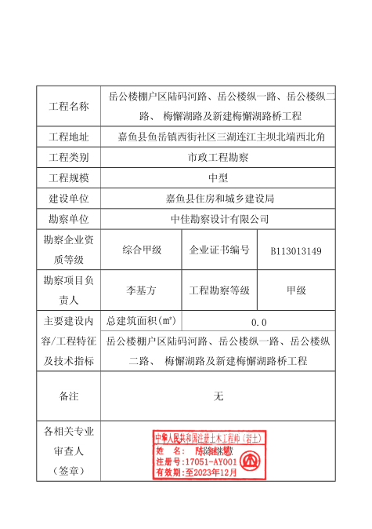
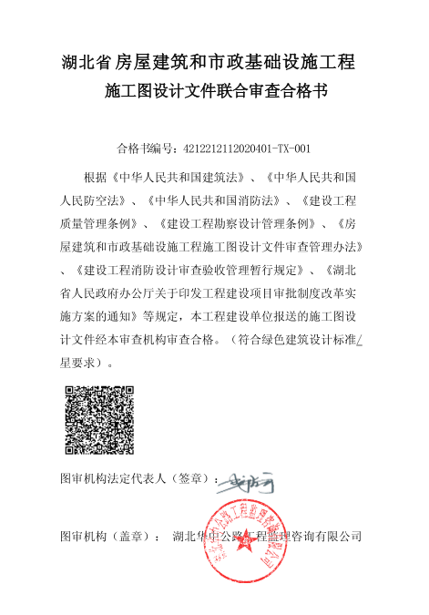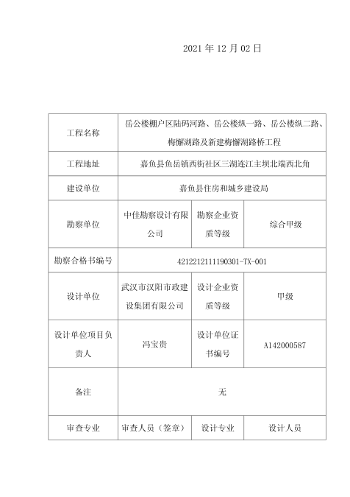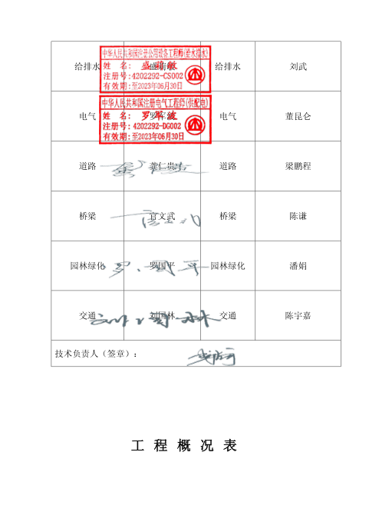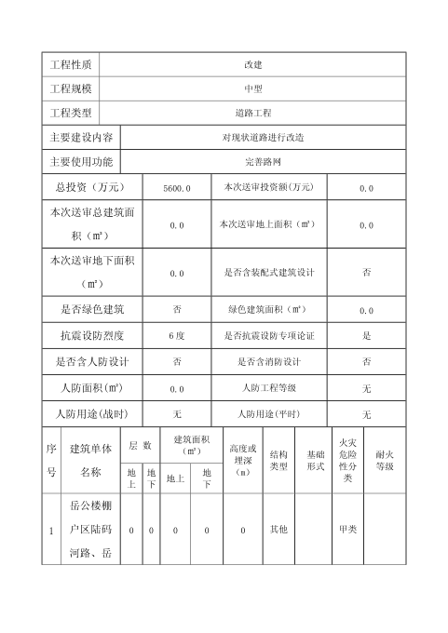

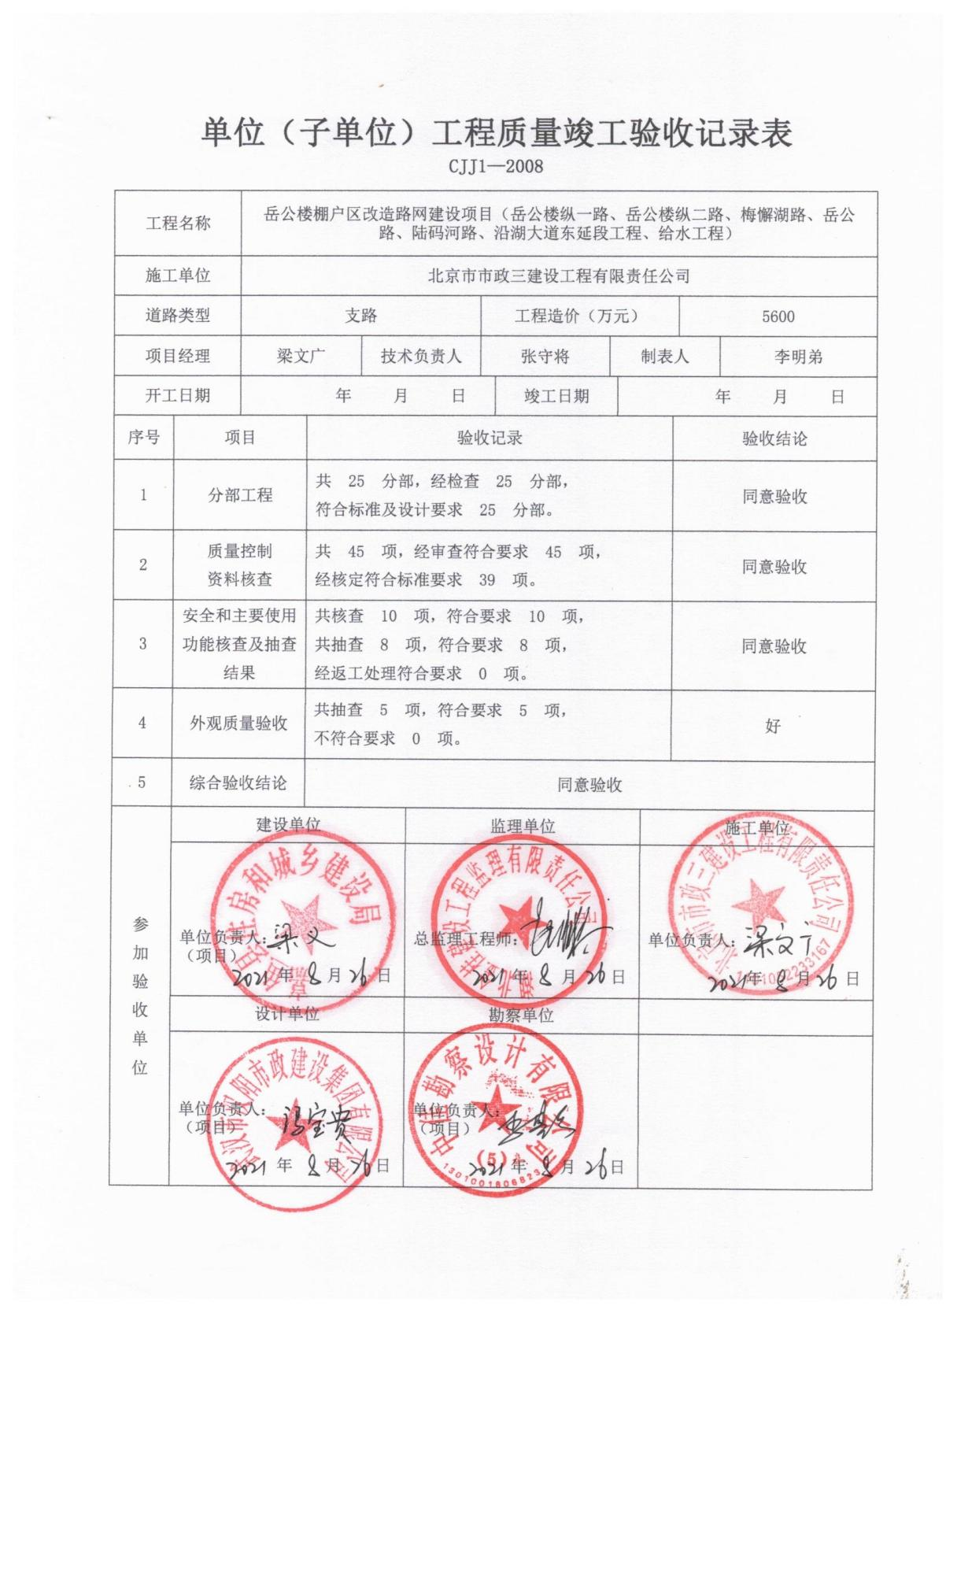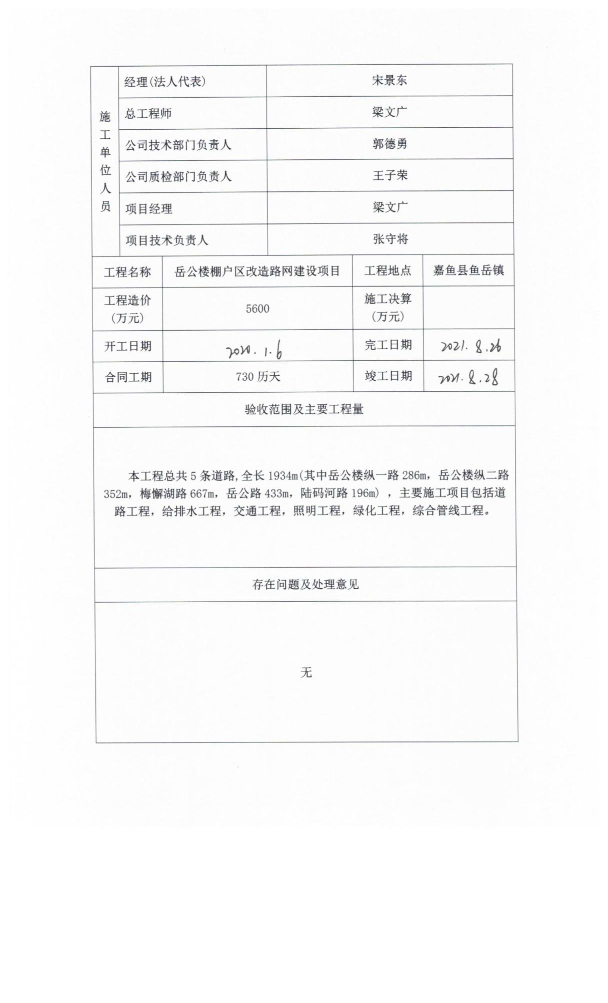
满意度调查表
1、您对岳公楼棚户区路网改造项目了解嘛？（20分）
A、非常了解（20分） B、很了解（15分）
C、一般了解（1 0分） D、不了解（0分）
2、您对岳公楼棚户区路网改造项目施工质量满意嘛？（20分）
A、非常满意（20分） B、满意（15分）
C、一般（1 0分） D、不满意（0分）
3、您对岳公楼棚户区路网改造项目施工期间的噪音消除措施满意嘛？（20分）
- 非常满意（20分） B、满意（15分）
C、一般（1 0分） D、不满意（0分）
4、您对岳公楼棚户区路网改造项目施工期间的安全措施满意嘛？（20分）
A、非常满意（20分） B、满意（15分）
C、一般（1 0分） D、不满意（0分）
5、您对岳公楼棚户区路网改造后的交通情况满意嘛？（20分）
A、非常满意（20分） B、满意（15分）
C、一般（1 0分） D、不满意（0分）

调查对象基本信息
姓名： 联系电话： 是否在本片区居住：是 否

年 月 日

